CUARTA SESIÓN DEL PRIMER PERÍODO DE LA DIPUTACIÓN PERMANENTE.
SEGUNDO AÑO DE EJERCICIO CONSTITUCIONAL DE LA SEXAGÉSIMA SEGUNDA LEGISLATURA DEL CONGRESO DEL ESTADO INDEPENDIENTE, LIBRE Y SOBERANO DE COAHUILA DE ZARAGOZA.

25 de enero del año 2022

Diputada Presidenta Edna Ileana Dávalos Elizondo:
Muy buenos días.

Damos inicio a la Cuarta Sesión del Primer Período de la Diputación Permanente correspondiente al Segundo Año de Ejercicio Constitucional de la Sexagésima Segunda Legislatura del Congreso del Estado Independiente, Libre y Soberano de Coahuila de Zaragoza.

Se solicita a las Diputadas y Diputados que registremos nuestra asistencia mediante el sistema electrónico. Diputada Secretaria Yolanda Elizondo Maltos, por favor sirva informar sobre el número de integrantes de la Diputación Permanente que están presentes y si existe quórum legal para el desarrollo de la sesión.

Le solicito al personal de sistemas si pudiesen revisar la asistencia de la Diputada Yolanda.

Diputada Secretaria Yolanda Elizondo Maltos:
Diputada Presidenta, se informa que estamos presentes: 11 Diputadas y Diputados, que somos la mayoría de los integrantes, la totalidad de los integrantes de la Diputación Permanente, por lo que existe quórum legal para el desarrollo de la sesión.
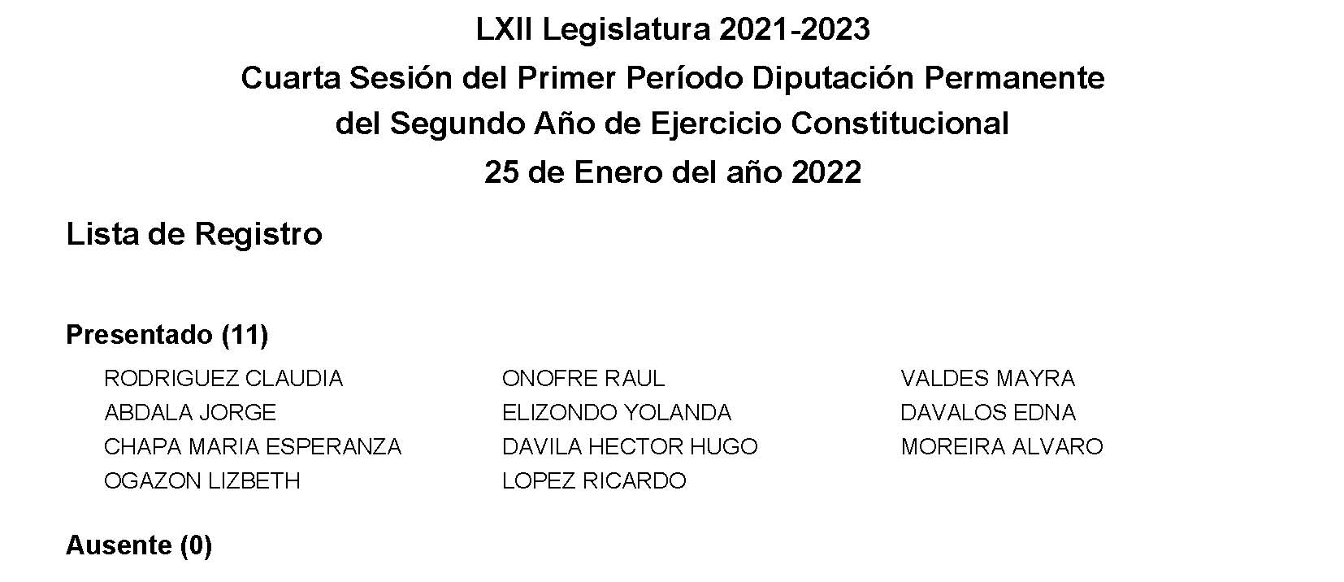
Diputada Presidenta Edna Ileana Dávalos Elizondo:
Habiendo quórum, se declara abierta esta sesión y válidos los acuerdos que se aprueben en la misma.

A solicitud de esta Presidencia y con fundamento en el artículo 39 de la Ley Orgánica del Congreso, se solicita la dispensa de la lectura del Orden del Día de esta sesión; de la Minuta de la sesión anterior; del Informe del trámite realizado respecto a las proposiciones con Punto de Acuerdo de la sesión anterior; así como del informe de correspondencia y documentación recibida por el Congreso del Estado, toda vez que los documentos referidos fueron dados a conocer a las y los integrantes de la Diputación Permanente con oportunidad y que ya se encuentran contenidos íntegramente en la Gaceta Parlamentaria de la página del Congreso, por lo que dicha solicitud, así como los documentos referidos, se someten a su consideración.

No habiendo intervenciones, se somete a votación la referida propuesta de dispensa. Le solicito a la Diputada Mayra Lucila Valdés González, tome nota de la votación e informe sobre el resultado.

Diputada Secretaria Mayra Lucila Valdés González:
El resultado de esta votación son 11 votos a favor; 0 en contra y 0 abstenciones.
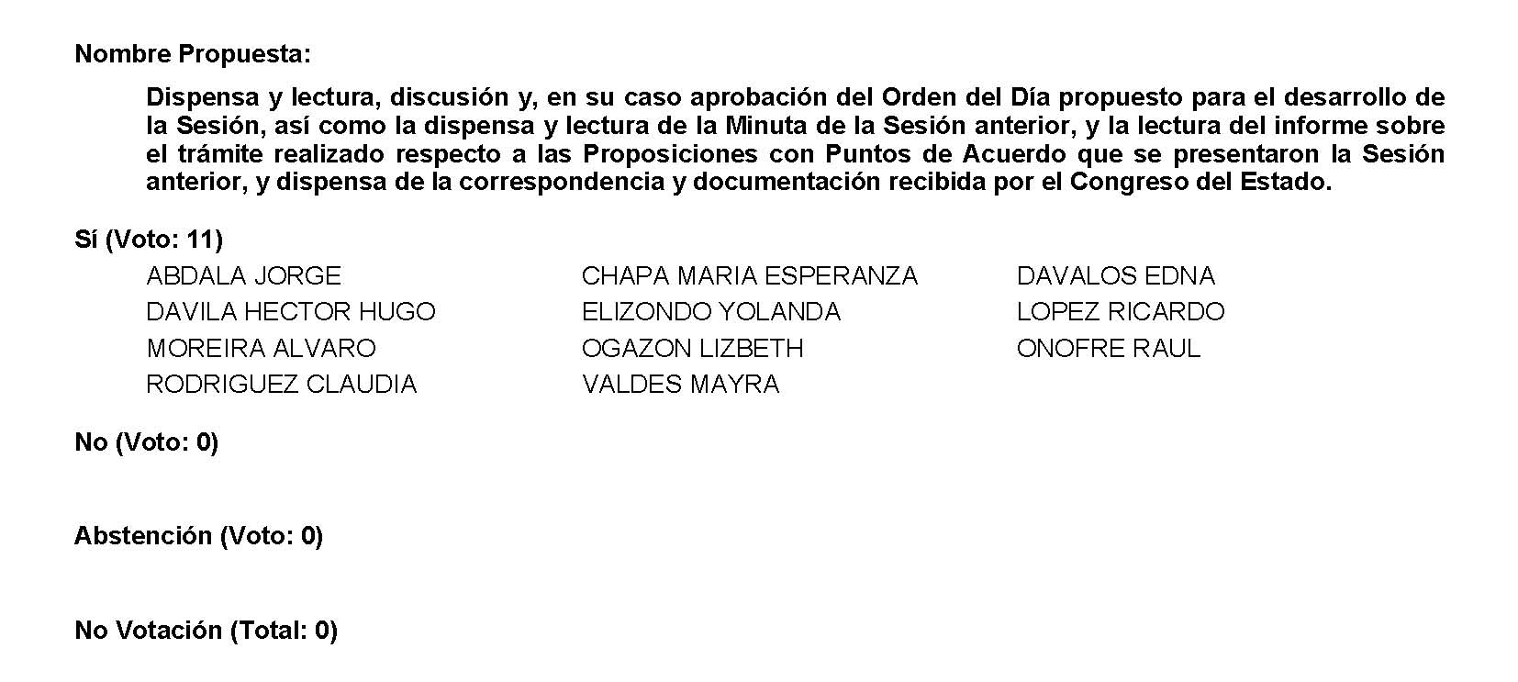
Diputada Presidenta Edna Ileana Dávalos Elizondo:
Se aprueba por mayoría, se aprueba por unanimidad la dispensa de la lectura de los documentos, así como el Orden del Día de esta sesión; la Minuta de la sesión anterior; el informe del trámite realizado respecto a las proposiciones con Punto de Acuerdo de la sesión y el Informe de correspondencia y documentación recibida por el Congreso del Estado.

Orden del Día de la Cuarta Sesión del Primer Período de la Diputación Permanente, correspondiente al Segundo Año de Ejercicio Constitucional de la Sexagésima Segunda Legislatura.

25 de enero del año 2022.

1.- Lista de asistencia de las Diputadas y Diputados integrantes de la Diputación Permanente de la Sexagésima Segunda Legislatura del Congreso del Estado.

2.- Declaratoria de apertura de la Sesión.

3.- Lectura, discusión y, en su caso aprobación del Orden del Día propuesto para el desarrollo de la Sesión.

4.- Lectura del informe de correspondencia y documentación recibida por el Congreso del Estado.

5.- Lectura del informe sobre el trámite realizado respecto a las Proposiciones con Puntos de Acuerdo que se presentaron en la sesión anterior.

6.- Lectura, Discusión y aprobación de Dictámenes en cartera:

A.- Dictamen de la Comisión de Finanzas, con relación a Iniciativa de Decreto planteada por el Ejecutivo del Estado, por el que se autoriza al Gobierno del Estado de Coahuila de Zaragoza, a desincorporar del dominio público, un bien inmueble identificado como Lote 3 de la Manzana “E” del Parque PYMES TORREÓN, con una superficie de 8,458.22 m2., para ser enajenado a título gratuito a favor de la empresa denominada Industrias Fymsa, S.A. de C.V., con objeto de llevar a cabo la realización del proyecto consistente en la construcción, instalación y operación de la referida planta.

B.- Dictamen de la Comisión de Finanzas, con relación a Iniciativa de Decreto enviada por el Presidente Municipal de Torreón, Coahuila de Zaragoza, para que se autorice a desincorporar del dominio público municipal, un área vial de la calle Fresnillo entre calle Alejandría (hoy Torre de Londres) y la colonia Felipe Ángeles, con una superficie de 82.11 m2., ubicado en el Fraccionamiento “Las Torres” de esa ciudad, con el fin de enajenarlo a título oneroso a favor del C. Jesús Canales Castañeda, con objeto de dar certeza jurídica al predio que se encuentra en posesión y llevar a cabo la regularización de la tenencia de la tierra.

C.- Dictamen de la Comisión de Finanzas, con relación a Iniciativa de Decreto enviada por el Presidente Municipal de Sierra Mojada, Coahuila de Zaragoza, mediante la cual solicita la validación de un acuerdo aprobado por el Ayuntamiento, para enajenar a título oneroso, un predio con una superficie de 157-34-01.79 hectáreas, ubicado en ese municipio, a favor de la empresa denominada “Química del Rey S.A. de C.V.” con objeto de llevar a cabo el desarrollo industrial, el cual dicho predio fue incorporado como Bien del Dominio Privado con Decreto número 309 publicado en el Periódico Oficial del Gobierno del Estado de fecha 10 de septiembre de 2013.

D.- Dictamen de la Comisión de Finanzas, con relación a Iniciativa de Decreto enviada por la Presidenta Municipal de San Buenaventura, Coahuila de Zaragoza, mediante la cual solicita la validación de un acuerdo aprobado por el Ayuntamiento, para enajenar a título gratuito, un bien inmueble identificado como fracción del lote número 11 de la manzana 15, con una superficie de 3,256.20 M2., ubicado en el Fraccionamiento “Valle del Campestre” de esa ciudad, a favor de la Asociación Civil denominada “Club de Leones de San Buenaventura A.C.”, con objeto de llevar a cabo la construcción de un Plantel Educativo de Nivel Preescolar, el cual se desincorporo con Decreto número 641 publicado en el Periódico Oficial del Gobierno del Estado de fecha 10 de julio de 2020.

E.- Dictamen de la Comisión de Gobernación, Puntos Constitucionales y Justicia, con relación al oficio enviado por la C. Tania Vanessa Flores Guerra, Presidenta Municipal del R. Ayuntamiento de Múzquiz, Coahuila de Zaragoza, mediante el cual hace del conocimiento de este H. Congreso del Estado, la solicitud de licencia por tiempo indefinido del C. Víctor Manuel Hernández Obregón, para separarse del cargo de Segundo Regidor de dicho Ayuntamiento.

F.- Dictamen de la Comisión de Gobernación, Puntos Constitucionales y Justicia, con relación al oficio enviado por la C. Tania Vanessa Flores Guerra, Presidenta Municipal del R. Ayuntamiento de Múzquiz, Coahuila de Zaragoza, mediante el cual hace del conocimiento de este H. Congreso que el C. Carlos Javier Ortega Pérez, no se presentó a rendir protesta al cargo de Síndico de Mayoría de dicho municipio, en la sesión solemne de instalación del Ayuntamiento, solicitando sea cubierta la vacante respectiva.

7.- Proposiciones de Grupos Parlamentarios, Fracciones Parlamentarias y Diputadas y Diputados:

A.- Proposición con Punto de Acuerdo que presenta el Diputado Héctor Hugo Dávila Prado, conjuntamente con las Diputadas y los Diputados integrantes del Grupo Parlamentario “Miguel Ramos Arizpe”, del Partido Revolucionario Institucional, “A fin de enviar un atento exhorto a los 38 Municipios del Estado de Coahuila de Zaragoza, para que en base a sus facultades y atribuciones, realicen las acciones de inspección, y en su caso, de apercibimiento o sanción, relativas a la limpieza de los inmuebles y terrenos en propiedad o posesión de los particulares”.
De urgente y Obvia Resolución

B.- Proposición con Punto de Acuerdo que presenta la Diputada Lizbeth Ogazón Nava, conjuntamente con las Diputadas y el Diputado integrantes del Grupo Parlamentario “Movimiento de Regeneración Nacional” del Partido MORENA, “Para que se envíe atento exhorto a los 38 Municipios del Estado de Coahuila con el objeto de que sus panteones y fosas comunes cuenten con un registro fidedigno en número de cuerpos y exhumaciones”.
De urgente y Obvia Resolución

C.- Proposición con Punto de Acuerdo que presenta la Diputada Mayra Lucila Valdés González, conjuntamente con la Diputada y el Diputado integrantes del Grupo Parlamentario, “Carlos Alberto Páez Falcón”, del Partido Acción Nacional, “Mediante el cual propone a esta Asamblea Legislativa, envíe un atento exhorto a los 38 Municipios de Coahuila, para que en el ámbito de sus posibilidades implementen campañas de manera permanente sobre la prevención del suicidio, así como brindar servicios de orientación y atención psicológica”.
De urgente y Obvia Resolución

D.- Proposición con Punto de Acuerdo que presenta la Diputada Yolanda Elizondo Maltos, de la Fracción Parlamentaria “Evaristo Pérez Arreola”, del Partido Unidad Democrática de Coahuila, “Por el que se exhorta respetuosamente a la Comisión Estatal de Aguas y Saneamiento de Coahuila para que concluya lo antes posible la construcción del tanque de almacenamiento de agua de Múzquiz, por ser una obra prioritaria que resolverá el problema de abastecimiento del vital líquido que hasta la fecha padecen los muzquenses”.
De urgente y Obvia Resolución

E.- Proposición con Punto de Acuerdo que presenta la Diputada Claudia Elvira Rodríguez Márquez de la Fracción Parlamentaria “Mario Molina Pasquel” del Partido Verde Ecologista de México, “Con el objeto de exhortar de manera respetuosa a la Secretaría de Salud Federal, con el fin de que se detecten la comercialización y se sancione la venta no autoriza y de procedencia desconocida de pruebas rápidas de covid-19, a través de redes sociales y se continúe mediante la Comisión Federal para la Protección Contra Riesgos Sanitarios (COFEPRIS) alertando y promoviendo a la población en general, a la no adquisición de marcas de pruebas rápidas que no cumplen con especificaciones de calidad y no garantizan un resultado confiable”.
De urgente y Obvia Resolución

F.- Proposición con Punto de Acuerdo que presenta la Diputada Edna Ileana Dávalos Elizondo, conjuntamente con las Diputadas y Diputados integrantes del Grupo Parlamentario “Miguel Ramos Arizpe”, del Partido Revolucionario Institucional, “Mediante el que se envía un atento exhorto a la Secretaría de Hacienda y Crédito Público, para que dé cumplimiento con la entrega de la totalidad del “Fondo para Entidades Federativas y Municipios Productores de Hidrocarburos” previamente autorizado, aprobado y asignado para el Estado de Coahuila de Zaragoza”.
De urgente y Obvia Resolución

G.- Proposición con Punto de Acuerdo que presenta la Diputada Teresa de Jesús Meraz García, conjuntamente con las Diputadas y el Diputado integrantes del Grupo Parlamentario “Movimiento de Regeneración Nacional” del Partido MORENA, “Con el objeto de que se envíe atento exhorto al Titular del Ejecutivo del Estado de Coahuila, para que con base en el principio de paridad de género, realice los nombramientos requeridos en el gabinete estatal para que las mujeres accedan a las Secretarías”.
De urgente y Obvia Resolución

H.- Proposición con Punto de Acuerdo que presenta la Diputada Luz Natalia Virgil Orona, conjuntamente con la Diputada y el Diputado integrantes del Grupo Parlamentario, “Carlos Alberto Páez Falcón”, del Partido Acción Nacional, “con objeto de que esta H. Diputación Permanente solicite al Gobernador del Estado que informe a esta Soberanía los motivos por los que en las recientes designaciones de secretarios del ramo no consideró a ninguna mujer”.
De urgente y Obvia Resolución

I.- Proposición con Punto de Acuerdo que presenta la Diputada Yolanda Elizondo Maltos, de la Fracción Parlamentaria “Evaristo Pérez Arreola”, del Partido Unidad Democrática de Coahuila, “Por el que se exhorta respetuosamente al Instituto Coahuilense de Acceso a la Información Pública del Estado (ICAI), para que vigilen y revisen que la información que publican en su página electrónica institucional sea fidedigna, verificable y correcta”.
De urgente y Obvia Resolución

J.- Proposición con Punto de Acuerdo que presenta la Diputada María Esperanza Chapa García, conjuntamente con las Diputadas y Diputados integrantes del Grupo Parlamentario “Miguel Ramos Arizpe”, del Partido Revolucionario Institucional, “Para que se envíe atento exhorto a los 38 Municipios del Estado de Coahuila, con la finalidad de que, en la medida de sus posibilidades presupuestarias, promuevan la inclusión laboral de personas con discapacidad en las dependencias y entidades de su administración pública”.
De urgente y Obvia Resolución

K.- Proposición con Punto de Acuerdo que presenta la Diputada Laura Francisca Aguilar Tabares, conjuntamente con las Diputadas y el Diputado integrantes del Grupo Parlamentario “Movimiento de Regeneración Nacional” del Partido MORENA, “Para que se envíe un atento exhorto a la Secretaría del Trabajo de Coahuila, a fin de que realice la invitación formal a las empresas maquiladoras de Coahuila a implementar campañas de información sobre la seguridad de las relaciones contractuales de las y los trabajadores si llegaran a resultar positivos de COVID-19”.

L.- Proposición con Punto de Acuerdo que presenta la Diputada Mayra Lucila Valdés González, conjuntamente con la Diputada y el Diputado integrantes del Grupo Parlamentario, “Carlos Alberto Páez Falcón”, del Partido Acción Nacional, “Mediante el cual propone que esta H. Diputación Permanente solicite a los 38 ayuntamientos del estado, informen a esta Soberanía si los procesos para elegir a sus contralores se realizaron o se están realizando de acuerdo con lo dispuesto por el numeral 6, fracción II del artículo 102 del Código Municipal para el Estado de Coahuila”.
De urgente y Obvia Resolución

M.- Proposición con Punto de Acuerdo que presenta la Diputada Martha Loera Arámbula, conjuntamente con las Diputadas y los Diputados integrantes del Grupo Parlamentario “Miguel Ramos Arizpe”, del Partido Revolucionario Institucional, “Con el objeto de exhortar respetuosamente al Titular del Ejecutivo Federal para que, por conducto de la Secretaría de Salud y en coordinación con el Estado, instale puntos permanentes de vacunación contra el covid-19 para todos los rangos de edad, a partir de los 5 años, en las zonas urbanas, semiurbana y rural del Estado de Coahuila de Zaragoza”.
De urgente y Obvia Resolución

N.- Proposición con Punto de Acuerdo que presenta el Diputado Francisco Javier Cortez Gómez, conjuntamente con las Diputadas integrantes del Grupo Parlamentario “Movimiento de Regeneración Nacional” del Partido MORENA, “Con objeto de que, en vista del repunte de contagios por covid-19, del mal estado que presentan las escuelas y de las bajas temperaturas predominantes, las Secretarías de Educación y de Salud del Estado reconsideren su decisión de reanudar las clases presenciales, sino hasta que se cuente con las condiciones para ello”.

Ñ.- Proposición con Punto de Acuerdo que presenta la Diputada Mayra Lucila Valdés González, conjuntamente con la Diputada y el Diputado integrantes del Grupo Parlamentario, “Carlos Alberto Páez Falcón”, del Partido Acción Nacional, “Mediante el cual propone a esta H. Diputación Permanente solicitar a las Secretarías de Salud, y de Bienestar del Gobierno Federal que consideren, a la brevedad, la instalación de módulos permanentes o, por lo menos de periodicidad frecuente, exclusivos para atender a la población rezagada en la vacunación contra el Covid-19, entendiendo por esto a quienes no han recibido ninguna vacuna en el Estado de Coahuila, así como en el resto del país”.
De urgente y Obvia Resolución

O.- Proposición con Punto de Acuerdo que presenta la Diputada María Bárbara Cepeda Boehringer, conjuntamente con las Diputadas y Diputados integrantes del Grupo Parlamentario “Miguel Ramos Arizpe”, del Partido Revolucionario Institucional “Con el objeto de exhortar al Instituto Mexicano del Seguro Social, a fin de que garantice que el sistema en línea, así como la aplicación digital funcionen de manera correcta y de forma permanente para aquellas personas que tramitan su incapacidad temporal por covid-19”.

P.- Proposición con Punto de Acuerdo que presenta la Diputada Lizbeth Ogazón Nava, conjuntamente con las Diputadas y el Diputado integrantes del Grupo Parlamentario “Movimiento de Regeneración Nacional” del Partido MORENA, “Para que se envíe atento exhorto al Gobierno Municipal de Saltillo para que a través de las direcciones necesarias vigile que las expediciones de licencias de construcción en el centro histórico se otorguen de forma apegada a derecho”.

Q. Proposición con Punto de Acuerdo que presenta la Diputada Olivia Martínez Leyva, conjuntamente con las Diputadas y los Diputados integrantes del Grupo Parlamentario “Miguel Ramos Arizpe”, del Partido Revolucionario Institucional, “Con el objeto de exhortar a la Secretaría de Salud Federal para que en coordinación con las 32 Entidades Federativas realicen en medida de lo posible una campaña de concientización y prevención de enfermedades auditivas por el uso continuo de audífonos en niñas, niños y jóvenes”.

R.- Proposición con Punto de Acuerdo que presenta la Diputada Olivia Martínez Leyva, conjuntamente con las Diputadas y los Diputados integrantes del Grupo Parlamentario “Miguel Ramos Arizpe”, del Partido Revolucionario Institucional, “Con el objeto de exhortar a la Secretaría del Bienestar para que en medida de lo posible implemente las medidas que estime pertinentes a fin de frenar el aumento en los índices de pobreza y pobreza extrema durante el año 2022 en México”.

8.- Agenda Política:

A.- Pronunciamiento que presenta la Diputada Edna Ileana Dávalos Elizondo, en conjunto con las Diputadas y los Diputados integrantes del Grupo Parlamentario “Miguel Ramos Arizpe” del Partido Revolucionario Institucional, “En relación a la eliminación de distintos organismos autónomos”.

B.- Pronunciamiento que presenta la Diputada Laura Francisca Aguilar Tabares, conjuntamente con las Diputadas y el Diputado integrantes del Grupo Parlamentario “Movimiento de Regeneración Nacional”, del Partido MORENA, “En relación al Día Mundial de la Mediación”.

C.- Pronunciamiento que presenta la Diputada Claudia Elvira Rodríguez Márquez de la Fracción Parlamentaria “Mario Molina Pasquel” del Partido Verde Ecologista de México, “Con relación al “Día Mundial de la Educación Ambiental”.

D.- Pronunciamiento que presenta el Diputado Álvaro Moreira Valdés en conjunto con las Diputadas y los Diputados integrantes del Grupo Parlamentario “Miguel Ramos Arizpe” del Partido Revolucionario Institucional, “En reconocimiento al heroísmo de los elementos de la Policía Municipal de Saltillo, cuya rápida actuación salvó la vida de un bebé de ocho meses en esta ciudad”.

E.- Pronunciamiento que presenta la Diputada Teresa de Jesús Meraz García, conjuntamente con las Diputadas y el Diputado integrantes del Grupo Parlamentario “Movimiento de Regeneración Nacional”, del Partido MORENA, “Con relación al Día del Compositor”.

F.- Pronunciamiento que presenta la Diputada Olivia Martínez Leyva, en conjunto con las Diputadas y los Diputados integrantes del Grupo Parlamentario “Miguel Ramos Arizpe”, del Partido Revolucionario Institucional, “Para reconocer la buena coordinación entre la nueva Administración Municipal de Torreón y el Gobierno del Estado que permitió la incorporación del Municipio al mando único, logrando con esto el regreso del grupo de reacción en la localidad”.

9.- Clausura de la Sesión y citatorio para la próxima Sesión.

MINUTA DE LA TERCERA SESIÓN DEL PRIMER PERIODO DE LA DIPUTACIÓN PERMANENTE, CORRESPONDIENTE AL SEGUNDO AÑO DE EJERCICIO CONSTITUCIONAL DE LA SEXAGÉSIMA SEGUNDA LEGISLATURA DEL CONGRESO DEL ESTADO INDEPENDIENTE, LIBRE Y SOBERANO DE COAHUILA DE ZARAGOZA.

En cumplimiento a lo señalado en el artículo 55 de la Constitución Política del Estado de Coahuila de Zaragoza, y de los artículos 8, 72, 121, 217 y 221 bis, de la Ley Orgánica del Congreso del Estado, dio inicio la sesión virtual o en línea a las 11:00 horas, con 09 minutos, del día 18 de enero del año 2022, con la asistencia de la totalidad de los integrantes de la Diputación Permanente.

1.-La Presidencia declaró abierta la sesión y válidos los acuerdos que en ella se tomaran.

2.- La Presidencia puso a consideración la dispensa de la lectura y aprobación de los siguientes documentos: el orden del día, la correspondencia recibida por el Congreso, y el Cumplimiento de Acuerdos sobre el trámite realizado a las Proposiciones con Punto de Acuerdo de la Sesión anterior, aprobándose por unanimidad de votos los documentos mencionados.

SE CONOCIÓ Y RESOLVIÓ SOBRE LAS SIGUIENTES PROPOSICIONES CON PUNTO DE ACUERDO:

3.- Se aprobó por unanimidad de votos “Exhortar a los 38 Ayuntamientos del Estado para que, en sus planes municipales de desarrollo, formulen objetivos y estrategias que fortalezcan y prioricen la seguridad vial en sus jurisdicciones”, que presentó el Diputado Álvaro Moreira Valdés.

4.- En virtud, de que por mayoría de votos no fue calificada de urgente y obvia resolución “Exhortar al Presidente Municipal de Torreón, Román Alberto cepeda González, para que explique a esta Honorable Representación, por qué ha dejado fuera a las Universidades de Torreón, del proceso de selección al cargo de Contralor Municipal”, que presentaron las y los Diputados integrantes del Grupo Parlamentario “Carlos Alberto Páez Falcón”, del Partido Acción Nacional, por lo que la Presidencia la turnó para los efectos procedentes a la Comisión de Auditoria Gubernamental y Cuenta Pública.

5.- En virtud, de que no fue calificada de urgente y obvia resolución “Exhortar a la Secretaría de Seguridad Pública del Gobierno del Estado, para que informe a esta Soberanía si la adquisición de los dispositivos de rastreo y los dispositivos electrónicos de disuasión de violencia doméstica contra las mujeres para este ejercicio fiscal 2022, son suficientes para responder al cumplimiento de las medidas cautelares impuestas por el Poder Judicial del Estado y para proteger a las víctimas de violencia familiar”, que presentó la Diputada Yolanda Elizondo Maltos, por lo que la Presidencia la tunó para los efectos procedentes a la Comisión de Seguridad Pública.

6.- Se aprobó por unanimidad de votos “Exhortar a los Ayuntamientos de los 38 Municipios de Coahuila para que elaboren sus planes municipales de desarrollo con el enfoque de los objetivos del desarrollo sostenible de la Organización de las Naciones Unidas”, que presentó la Diputada Edna Ileana Dávalos Elizondo.

7.- Se desechó por mayoría de votos “Exhortar a los 38 Ayuntamientos de Coahuila, a fin de que, mediante las dependencias correspondientes, solicite el certificado de vacunación para ingresar a lugares donde se presenten aglomeraciones de personas”, que presentó la Diputada Laura Francisca Aguilar Tabares, con las intervenciones en contra del Diputado Álvaro Moreira Valdés, y las Diputadas María Esperanza Chapa García y Mayra Lucila Valdés González.

8.- Se aprobó por mayoría de votos “Exhortar al Director General del Banco del Bienestar, al Lic. Víctor Manuel Lamoyi Bocanegra, para que brinde un informe detallado del destino y ejercicio de los recursos asignados de la institución a su cargo”, que presentó la Diputada Mayra Lucila Valdés González.

9.- En virtud, de que no fue presentada como de urgente y obvia resolución “Exhortar a los 38 Municipios del Estado para que a través de los Sistemas DIF Municipales continúen trabajando en coordinación con el DIF Estatal, con el objeto de seguir fortaleciendo las acciones y estrategias implementadas para prevenir y erradicar el embarazo en adolescentes”, que presentó la Diputada María Bárbara Cepeda Boehringer, por lo que la Presidencia la turnó para los efectos procedentes a la Comisión de Asuntos Municipales y Zonas Metropolitanas.

10.- En virtud, de que no fue presentada como de urgente y obvia resolución “Exhortar a los 38 cabildos Municipales para que integren en sus planes de desarrollo, así como a sus presupuestos para el ejercicio fiscal 2022, las acciones y obras para asegurar el acceso de las personas con discapacidad al entorno físico y el equipamiento urbano, así como a las instalaciones abiertas al público o de uso público”, que presentó la Diputada Teresa de Jesús Meraz García, por lo que la Presidencia la turnó para los efectos procedentes a la Comisión de Asuntos Municipales y Zonas Metropolitanas.

11.- Se desechó por mayoría de votos “Solicitar al Gobernador del Estado, Miguel Ángel Riquelme Solís, que cumpla a la brevedad con el otorgamiento del 46% de aumento salarial a los integrantes de las corporaciones policiacas del estado, de acuerdo al compromiso público adquirido por él mismo desde el año 2020”, que presentó el Diputado Rodolfo Walss Aurioles.

12.- En virtud, de que no fue presentada como de urgente y obvia resolución “Exhortar a los 38 Municipios para que, en la medida de sus posibilidades, habiliten espacios urbanos de recreación inclusiva, que considere juegos infantiles, así como rampas y señalizaciones accesibles para las personas con discapacidad”, que presentó la Diputada Martha Loera Arámbula, por lo que la Presidencia la turnó para los efectos procedentes a la Comisión de Asuntos Municipales y Zonas Metropolitanas.

13.- En virtud, de que por mayoría de votos no fue calificada como de urgente y obvia resolución “Exhortar al Ayuntamiento de Piedras Negras a que cancele de inmediato el reciente aumento de tarifas del transporte colectivo, así mismo, sancione a los prestadores de dicho servicio que incurrieron en esta excesiva e ilegal alza, lesionando seriamente la economía de las familias Nigropetenses”, que presentó el Diputado Francisco Javier Cortez Gómez, por lo que la Presidencia la turnó a la Comisión de Desarrollo Urbano, Infraestructura, Transporte y Movilidad Sustentable.

14.- Se aprobó por mayoría de votos “Solicitar a las Secretarías de Salud del Gobierno Federal y local, así como a las secretarías de educación de ambos gobiernos, que analicen y determinen lo conducente para proteger la salud de maestros y personal administrativo que no pudieron ser vacunados (refuerzo) por estar contagiados de Covid-19 durante las recientes jornadas de inmunización, a fin de decidir sobre la pertinencia del regreso a clases”, que presentó la Diputada Mayra Lucila Valdés González.

15..- Se aprobó por unanimidad de votos “Exhortar a los 38 Municipios del Estado, solicitándoles reforzar las medidas de sanidad en las cárceles municipales y/o implementar medidas efectivas, con el fin de evitar brotes masivos de covid-19 o de alguna de sus variantes”, que presentó la Diputada Teresa de Jesús Meraz García, con la intervención a favor del Diputado Ricardo López Campos, en el sentido de cambiar el término ergástula por celdas municipales, propuesta que aceptó la Diputada Orgazón Nava.

16.- Se aprobó por unanimidad de votos “Con objeto de que esta H. Diputación Permanente instruya a la Junta de Gobierno de esta Soberanía, para que, conforme a sus atribuciones, requiera al Secretario de Finanzas del Estado que cumpla a la brevedad con la entrega de información y, en su caso, las respuestas pendientes de su comparecencia con motivo de la glosa del Cuarto Informe de Gobierno”, que presentó la Diputada Luz Natalia Virgil Orona, con la intervención de la Diputada Lizbeth Ogazón Nava, quien propuso que se extendiera este exhorto a los Secretarios Estatales que ofrecieron enviar respuestas al Congreso, propuesta que aceptó la Diputada Valdés González.

17.- Se desechó por mayoría de votos “Exhortar al Titular del Poder Ejecutivo del Estado de Coahuila de Zaragoza, para que informe el estado que guarda el Hospital Materno Infantil de Saltillo. Así mismo se exhorte a la Auditoria Superior del Estado para que realice las investigaciones pertinentes”, que presentó la Diputada Lizbeth Ogazón Nava.

18.- En virtud, de que no fue presentada como de urgente y obvia resolución “Exhortar al Centro Nacional para la Prevención y Control del VIH y el SIDA, para que en medida de sus posibilidades dé una mayor publicidad a las medidas empleadas para la atención integral y concientización de la lucha contra el virus de inmunodeficiencia adquirida (VIH) en México.”, que presentó la Diputada Olivia Martínez Leyva, por lo que la Presidencia la turnó a la Comisión de Salud, Medio Ambiente, Recursos Naturales y Agua.

19.- En virtud, de que no fue presentada como de urgente y obvia resolución “Con el objeto de exhortar a la Secretaría de Economía, para que en coordinación con la Comisión Federal de Competencia Económica (COFECE), implementen las políticas que estimen pertinentes a fin de apoyar a las familias mexicanas durante la denominada “Cuesta de Enero”, que presentó la Diputada Olivia Martínez Leyva, por lo que la Presidencia la turnó a la Comisión de Desarrollo Económico, Competitividad y Turismo.

20.- Se aprobó por mayoría de votos “Exhortar al Director del Instituto Mexicano del Seguro Social (IMSS) para que aplique la ley, y se acepten las incapacidades de todos los trabajadores asegurados que se contagiaron de Covid-19, incluyendo la posibilidad de presentarlas en línea”, que presentó la Diputada Mayra Lucila Valdés González.

AGENDA POLÍTICA:

21.- Quedó íntegramente inscrito en el Diario de los Debates el Pronunciamiento que presentó la Diputada Edna Ileana Dávalos Elizondo, “En conmemoración del Día Internacional de la Educación”.

22.- Se dio lectura Pronunciamiento que presentó la Diputada Laura Francisca Aguilar Tabares, “En relación a las medidas de protección que debemos tomar ante la variante Ómicron del Covid-19”.

23.- Quedó íntegramente inscrito en el Diario de los Debates el Pronunciamiento que presentó la Diputada Olivia Martínez Leyva, “Para reconocer las buenas gestiones de la administración estatal en materia penitenciaria femenil”.

24.- Quedó íntegramente inscrito en el Diario de los Debates el Pronunciamiento que presentó el Diputado Jesús María Montemayor Garza, “En relación a la estrategia de crecimiento con responsabilidad implementada por el Gobierno de Coahuila”.

25.- Quedó íntegramente inscrito en el Diario de los Debates el Pronunciamiento que presentó el Diputado Raúl Onofre Contreras “Para reconocer el trabajo realizado por el Gobierno del Estado que encabeza el Ing. Miguel Ángel Riquelme Solís, en conjunto con los sectores productivos y agrícolas del Estado por posicionar a la agricultura de la Laguna de Coahuila, en los primeros lugares de producción”.

Sin otro asunto que tratar, la Presidencia declaró terminada la sesión, siendo las 13:00 horas, con 34 minutos, del mismo día, citando a la Diputación Permanente a la Cuarta sesión a las 11 horas, del 25 de enero del presente año.

PRESIDENTA DE LA DIPUTACIÓN PERMANENTE

DIPUTADA EDNA ILEANA DAVALOS ELIZONDO.

DIP. MAYRA LUCLIA VALDÉS GONZÁLEZ.  SECRETARIA | DIP. YOLANDA ELIZONDO MALTOS.  SECRETARIA

Informe de correspondencia y documentación recibida por el H. Congreso del Estado.
25 de enero del 2022.

1.- Oficio suscrito por el C. Oscar Javier Palacios Campos, Secretario del R. Ayuntamiento de Francisco I. Madero, Coahuila de Zaragoza, mediante el cual hace del conocimiento de este H. Congreso, la solicitud de licencia por tiempo indefinido de la C. Alejandra Flores García, para separarse del cargo de síndico de mayoría.

Túrnese a la Comisión de Gobernación, Puntos Constitucionales y Justicia.

2.- Oficio suscrito por el C. Valeriano Valdés Cabello, Consejero Jurídico del Gobierno del Estado de Coahuila de Zaragoza, el cual se acompaña de iniciativa de decreto por el que se autoriza la desincorporación del dominio público del bien identificado como: la fracción 1-4 con una superficie de 9,799.73 metros cuadrados, ubicada en la primera etapa del parque industrial Global Park Laguna, en el municipio de Torreón, Coahuila de Zaragoza; para enajenarlo a título gratuito a favor de la empresa denominada “Techtronic Industries Co. México S. de R.L. de C.V.”.

Túrnese a la Comisión de Finanzas.

3.- Oficio suscrito por el C. Martin García Salinas, Secretario General de la Unión General Obrero Campesina y Popular en el Estado de Coahuila de Zaragoza, mediante el cual realiza diversas solicitudes a este H. Congreso.

Túrnese a la Comisión de Gobernación, Puntos Constitucionales y Justicia.

4.- Oficio Suscrito por los C. C. Norma Yolanda Ortega Jara, Presidenta de la Junta de Gobierno, y Osvaldo Aguilar Villarreal, Director General de la Dirección de Pensiones de los Trabajadores de la Educación en Coahuila, mediante el cual solicitan una prórroga de 10 días adicionales para la presentación del informe de avance de gestión financiera del último trimestre del ejercicio fiscal 2021.

Túrnese a la Comisión de Auditoría Gubernamental y Cuenta Pública.

5.- Oficio suscrito por la C. Arely López Pérez, Directora General de la Comisión Nacional de los Derechos Humanos, mediante el cual hace del conocimiento de este H. Congreso, sobre diversos estudios en el contexto de la desigualdad y sobre la violencia sistemática que enfrentan las mujeres en la actualidad.

De enterado y a disposición de los integrantes de la LXII Legislatura del Congreso del Estado y túrnese a la Comisión de la Defensa de los Derechos Humanos.

6.- Oficio suscrito por el C. Adolfo Retana Antunez, mediante el cual hace solicitud a este H. Congreso, para que la Comisión Instructora de Juicio Político de esta soberanía se pronuncie al respecto de la separación del cargo público de Tesorero y Contralor Municipal del R. Ayuntamiento de Francisco I. Madero, Coahuila de Zaragoza.

Túrnese a la Comisión de Gobernación, Puntos Constitucionales y Justicia.

INFORME SOBRE EL TRÁMITE REALIZADO RESPECTO A LAS PROPOSICIONES CON PUNTO DE ACUERDO PRESENTADAS EN LA SESIÓN CELEBRADA POR LA DIPUTACIÓN PERMANENTE DEL CONGRESO DEL ESTADO DE COAHUILA DE ZARAGOZA EL 18 DE ENERO DE 2022.

Sobre el trámite realizado respecto de las Proposiciones con Puntos de Acuerdo que se presentaron en la sesión celebrada el 18 de enero de 2022, la Diputación Permanente del Congreso informa lo siguiente:

1.- Se formuló comunicación mediante la cual se envió a los 38 Municipios del Estado, la Proposición con Punto de Acuerdo planteada por el Diputado Álvaro Moreira Valdés, conjuntamente con las Diputadas y los Diputados integrantes del Grupo Parlamentario “Miguel Ramos Arizpe”, del Partido Revolucionario Institucional, “Para que, en sus planes municipales de desarrollo, formulen objetivos y estrategias que fortalezcan y prioricen la seguridad vial en sus jurisdicciones”.

2.- Al no aprobarse como de urgente y obvia resolución, se turnó a la Comisión de Auditoría Gubernamental y Cuenta Pública, la Proposición con Punto de Acuerdo planteada por las Diputadas y el Diputado integrantes del Grupo Parlamentario “Carlos Alberto Páez Falcón”, del Partido Acción Nacional, “Con el objeto de que la Diputación Permanente, exhorte al Presidente Municipal de Torreón, Román Alberto Cepeda González, para que explique a esta Honorable Representación, por qué ha dejado fuera a las Universidades de Torreón, del proceso de selección al cargo de Contralor Municipal”.

3.- Al no aprobarse como de urgente y obvia resolución, se turnó a la Comisión de Seguridad Pública, la Proposición con Punto de Acuerdo planteada por la Diputada Yolanda Elizondo Maltos, de la Fracción Parlamentaria “Evaristo Pérez Arreola”, del Partido Unidad Democrática de Coahuila, “Por el que se exhorta respetuosamente a la Secretaría de Seguridad Pública del Gobierno del Estado, para que informe a esta Soberanía si la adquisición de los dispositivos de rastreo y los dispositivos electrónicos de disuasión de violencia doméstica contra las mujeres para este ejercicio fiscal 2022, son suficientes para responder al cumplimiento de las medidas cautelares impuestas por el Poder Judicial del Estado y para proteger a las víctimas de violencia familiar”.

4.- Se formuló comunicación, mediante la cual se envió a los 38 Ayuntamientos del Estado, la Proposición con Punto de Acuerdo planteada por la Diputada Edna Ileana Dávalos Elizondo, conjuntamente con las Diputadas y Diputados integrantes del Grupo Parlamentario “Miguel Ramos Arizpe”, del Partido Revolucionario Institucional, “Con objeto de que elaboren sus planes municipales de desarrollo con el enfoque de los objetivos del desarrollo sostenible de la Organización de las Naciones Unidas”.

5.- Se formuló comunicación, mediante la cual se envió al Director General del Banco del Bienestar, la Proposición con Punto de Acuerdo planteada por la Diputada Mayra Lucila Valdés González, conjuntamente con la Diputada y el Diputado integrantes del Grupo Parlamentario, “Carlos Alberto Páez Falcón”, del Partido Acción Nacional, “Para que brinde un informe detallado del destino y ejercicio de los recursos asignados de la institución a su cargo”.

6.- Al no plantearse como de urgente y obvia resolución, se turnó a la Comisión de Asuntos Municipales y Zonas Metropolitanas, la Proposición con Punto de Acuerdo planteada por la Diputada María Bárbara Cepeda Boehringer, conjuntamente con las Diputadas y Diputados integrantes del Grupo Parlamentario “Miguel Ramos Arizpe”, del Partido Revolucionario Institucional, “Con el objeto de exhortar a los 38 Municipios del Estado para que a través de los Sistemas DIF Municipales continúen trabajando en coordinación con el DIF Estatal, con el objeto de seguir fortaleciendo las acciones y estrategias implementadas para prevenir y erradicar el embarazo en adolescentes”.

7.- Al no plantearse como de urgente y obvia resolución, se turnó a la Comisión de Asuntos Municipales y Zonas Metropolitanas, la Proposición con Punto de Acuerdo planteada por la Diputada Teresa de Jesús Meraz García, conjuntamente con las Diputadas y el Diputado integrantes del Grupo Parlamentario “Movimiento de Regeneración Nacional” del Partido MORENA, “Para que se envíe atento exhorto a los 38 cabildos Municipales para que integren en sus planes de desarrollo, así como a sus presupuestos para el ejercicio fiscal 2022, las acciones y obras para asegurar el acceso de las personas con discapacidad al entorno físico y el equipamiento urbano, así como a las instalaciones abiertas al público o de uso público”.

8.- Al no plantearse como de urgente u obvia resolución, se turnó a la Comisión de Asuntos Municipales y Zonas Metropolitanas, la Proposición con Punto de Acuerdo planteada por la Diputada Martha Loera Arámbula, conjuntamente con las Diputadas y los Diputados integrantes del Grupo Parlamentario “Miguel Ramos Arizpe”, del Partido Revolucionario Institucional, “Con el objeto de exhortar a los 38 Municipios para que, en la medida de sus posibilidades, habiliten espacios urbanos de recreación inclusiva, que considere juegos infantiles, así como rampas y señalizaciones accesibles para las personas con discapacidad”.

9.- Al no aprobarse como de urgente y obvia resolución, se turnó a la Comisión de Desarrollo Urbano, Infraestructura, Transporte y Movilidad Sustentable, la Proposición con Punto de Acuerdo planteada por el Diputado Francisco Javier Cortez Gómez, conjuntamente con las Diputadas integrantes del Grupo Parlamentario “Movimiento de Regeneración Nacional” del Partido MORENA, “Con objeto de exhortar al Ayuntamiento de Piedras Negras a que cancele de inmediato el reciente aumento de tarifas del transporte colectivo, así mismo, sancione a los prestadores de dicho servicio que incurrieron en esta excesiva e ilegal alza, lesionando seriamente la economía de las familias Nigropetenses”.

10.- Se formuló comunicación, mediante la cual se envió a las Secretarías de Salud del Gobierno Federal y Local y a las Secretarías de Educación de ambos Gobiernos, la Proposición con Punto de Acuerdo planteada por la Diputada Mayra Lucila Valdés González, conjuntamente con la Diputada y el Diputado integrantes del Grupo Parlamentario, “Carlos Alberto Páez Falcón”, del Partido Acción Nacional, “Para que analicen y determinen lo conducente para proteger la salud de maestros y personal administrativo que no pudieron ser vacunados (refuerzo) por estar contagiados de Covid-19 durante las recientes jornadas de inmunización, a fin de decidir sobre la pertinencia del regreso a clases”.

11.- Se formuló comunicación, mediante la cual se envió a los 38 Municipios del Estado, la Proposición con Punto de Acuerdo planteada por la Diputada Teresa de Jesús Meraz García, conjuntamente con las Diputadas y el Diputado integrantes del Grupo Parlamentario “Movimiento de Regeneración Nacional” del Partido MORENA, “Solicitándoles reforzar las medidas de sanidad en las cárceles municipales y/o implementar medidas efectivas, con el fin de evitar brotes masivos de covid-19 o de alguna de sus variantes”.

12.- Se formuló comunicación, mediante la cual se envió a la Junta de Gobierno, la Proposición con Punto de Acuerdo planteada por la Diputada Luz Natalia Virgil Orona, conjuntamente con las Diputadas y el Diputado integrantes del Grupo Parlamentario “Carlos Alberto Páez Falcón”, del Partido Acción Nacional, “Para que, conforme a sus atribuciones, requiera a las Secretarias y Secretarios del Estado, que durante sus comparecencias ofrecieron entregar información adicional, cumplan a la brevedad con la entrega de dicha información y, en su caso, las respuestas pendientes con motivo de la glosa del Cuarto Informe de Gobierno”.

13.- Al no plantearse como de urgente u obvia resolución, se turnó a la Comisión de Salud, Medio Ambiente, Recursos Naturales y Agua, la Proposición con Punto de Acuerdo planteada por la Diputada Olivia Martínez Leyva, conjuntamente con las Diputadas y los Diputados integrantes del Grupo Parlamentario “Miguel Ramos Arizpe”, del Partido Revolucionario Institucional, “Con el objeto de exhortar al Centro Nacional para la Prevención y Control del VIH y el SIDA, para que en medida de sus posibilidades dé una mayor publicidad a las medidas empleadas para la atención integral y concientización de la lucha contra el virus de inmunodeficiencia adquirida (VIH) en México.

14.- Al no plantearse como de urgente u obvia resolución, se turnó a la Comisión de Desarrollo Económico, Competitividad y Turismo, la Proposición con Punto de Acuerdo planteada por la Diputada Olivia Martínez Leyva, conjuntamente con las Diputadas y los Diputados integrantes del Grupo Parlamentario “Miguel Ramos Arizpe”, del Partido Revolucionario Institucional, “Con el objeto de exhortar a la Secretaría de Economía, para que en coordinación con la Comisión Federal de Competencia Económica (COFECE), implementen las políticas que estimen pertinentes a fin de apoyar a las familias mexicanas durante la denominada “Cuesta de Enero”.

15.- Se formuló comunicación, mediante la cual se envió al Director del Instituto Mexicano del Seguro Social, la Proposición con Punto de Acuerdo planteada por la Diputada Mayra Lucila Valdés González, conjuntamente con la Diputada y el Diputado integrantes del Grupo Parlamentario, “Carlos Alberto Páez Falcón”, del Partido Acción Nacional, “Para que aplique la ley, y se acepten las incapacidades de todos los trabajadores asegurados que se contagiaron de Covid-19, incluyendo la posibilidad de presentarlas en línea”.

A T E N T A M E N T E.
SALTILLO, COAHUILA DE ZARAGOZA, 25 DE ENERO DE 2022.

LA PRESIDENTA DE LA MESA DIRECTIVA
DIPUTADA EDNA ILEANA DÁVALOS ELIZONDO.
(RÚBRICA)

Diputada Presidenta Edna Ileana Dávalos Elizondo:
A continuación, esta Presidencia informa que a solicitud de los coordinadores de las comisiones de Finanzas y Gobernación, Puntos Constitucionales y Justicia, con fundamento en lo dispuesto en el artículo 63 de la Constitución Política del Estado de Coahuila de Zaragoza y en los artículos 39, 171, 172 y demás relativos de la Ley Orgánica del Congreso del Estado, han solicitado la dispensa del trámite consignado en el artículo 215, en el párrafo 2, del artículo 253 del ordenamiento legal antes invocado, así como la dispensa de la lectura de los considerandos y resultandos de los dictámenes consignados en los Puntos 6 A al 6 F del Orden del Día previamente aprobado y que solo sean leídos los proyectos de decreto del mismo, toda vez que fueron dados a conocer a las y los integrantes de esta Diputación Permanente con anticipación y que ya se encuentran íntegramente contenidos en la Gaceta Parlamentaria de la página del Congreso, por lo que dicha solicitud se somete a consideración.

No habiendo intervenciones, se somete a votación la referida propuesta de dispensa, pidiéndose a las Diputadas y Diputados presentes que mediante el sistema electrónico emitamos nuestro voto y a la Diputada Yolanda Elizondo Maltos, que tome nota de la votación e informe sobre el resultado.

Se abre el sistema.

Diputada Secretaria Yolanda Elizondo Maltos:
Diputada Presidenta, se informa que el resultado de la votación es el siguiente: 11 votos a favor; 0 votos en contra; 0 abstenciones.
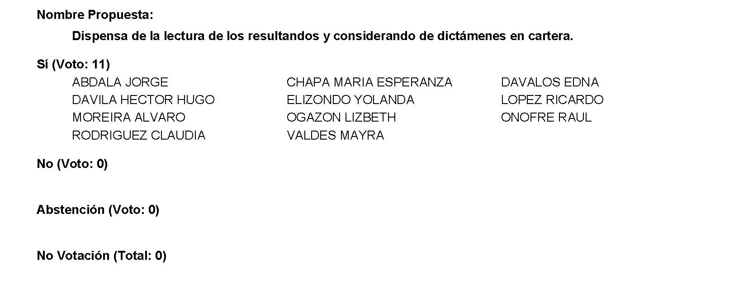
Diputada Presidenta Edna Ileana Dávalos Elizondo:
Gracias Diputada.

Conforme al resultado de la votación, se aprueba por unanimidad la propuesta para la dispensa de la lectura de los dictámenes antes mencionados para que, en su caso, sean leídos en los términos señalados anteriormente.

A continuación, le solicito por favor a la Diputada Secretaria Mayra Lucila Valdés González que en la forma aprobada se sirva dar lectura al dictamen consignado en el Punto 6 A del Orden del Día.

Diputada Secretaria Mayra Lucila Valdés González:

DICTAMEN de la Comisión de Finanzas de la Sexagésima Segunda Legislatura del Congreso del Estado, Independiente, Libre y Soberano de Coahuila de Zaragoza, con relación a Iniciativa de Decreto planteada por el Ejecutivo del Estado, por el que se autoriza al Gobierno del Estado de Coahuila de Zaragoza, a desincorporar del dominio público, un bien inmueble identificado como Lote 3 de la Manzana “E” del Parque PYMES TORREÓN, con una superficie de 8,458.22 m2., para ser enajenado a título gratuito a favor de la empresa denominada Industrias Fymsa, S.A. de C.V., con objeto de llevar a cabo la realización del proyecto consistente en la construcción, instalación y operación de la referida planta.

RESULTANDO

PRIMERO. Que, en sesión celebrada por el Pleno del Congreso del Estado de fecha 17 del mes de noviembre del año 2021, se dio cuenta de la Iniciativa de Decreto planteada por el Ejecutivo del Estado, por el que se autoriza al Gobierno del Estado de Coahuila de Zaragoza, a desincorporar del dominio público, un bien inmueble identificado como Lote 3 de la Manzana “E” del Parque PYMES TORREÓN, con una superficie de 8,458.22 m2., para ser enajenado a título gratuito a favor de la empresa denominada Industrias Fymsa, S.A. de C.V., con objeto de llevar a cabo la realización del proyecto consistente en la construcción, instalación y operación de la referida planta.

SEGUNDO. Que, por acuerdo del Presidente del Pleno del Congreso del Estado, se acordó turnar a esta Comisión de Finanzas, la iniciativa a que se ha hecho referencia para efecto de estudio y dictamen; y

CONSIDERANDO

PRIMERO. Que esta Comisión de Finanzas, con fundamento en los artículos 91, 116, 117 y demás relativos a la Ley Orgánica del Congreso del Estado, es competente para emitir el presente dictamen.

SEGUNDO. Que la iniciativa se sustentó en la siguiente exposición de motivos.

TERCERO. Que uno de los objetivos primordiales de la Administración Pública Estatal, es concertar acciones previstas en el “PLAN ESTATAL DE DESARROLLO 2018-2023”, que impulsen mejores niveles de desarrollo económico en los que participen y, se vean beneficiadas, todas las regiones del Estado y, por ende, todos sus habitantes. Por ello se ha trabajado para reforzar la infraestructura productiva en cada región analizando sus oportunidades y ventajas competitivas.

Que esta Administración Pública Estatal, se ha encargado de promover la inversión nacional y extranjera, atrayendo empresas con capacidad para crear más y mejores empleos en toda la entidad, así como propiciar que éstos sean más calificados, remunerados y estables, incentivando un impacto positivo en el bienestar de las y los coahuilenses.

Que, para consolidar a nuestra entidad como un Estado eminentemente industrial, ha sido indispensable promover la instalación de nuevas industrias y fortalecer las ya existentes, así como crear mayores y mejores oportunidades de empleo, a través de nuevas y mejores fuentes de trabajo, con lo que se ha logrado responder con mayor eficacia a los retos que presentan las regiones de Coahuila de Zaragoza, a fin de incorporarlas al desarrollo estatal integral.

Que se considera indispensable impulsar y promover la construcción de parques, ciudades, desarrollos, zonas y espacios industriales en el Estado, para que la actividad económica en general, y la industrial en particular, puedan desarrollarse sin limitaciones y, al mismo tiempo, constituyan un elemento más de atracción a nuevas inversiones en nuestra entidad.

Que mediante Decreto publicado en el Periódico oficial del Gobierno del Estado, con fecha del 30 de agosto del año 2005, se crea la Promotora Inmobiliaria para el Desarrollo Económico de Coahuila (PIDECO), como organismo público descentralizado de la Administración Pública del Estado, con personalidad jurídica y patrimonio propio, con domicilio legal en la ciudad de Saltillo, Coahuila de Zaragoza, sin perjuicio de que establezca las representaciones que considere necesarias en las diversas regiones de la entidad.

Que, en su Artículo Segundo del Decreto referido con antelación, establece que PIDECO, tiene por objeto, el llevar a cabo, en coordinación con las instancias que correspondan, la elaboración y ejecución de programas y acciones para el fortalecimiento y la modernización de las actividades industriales del Estado, enmarcadas en la política industrial prevista en el Plan Estatal de Desarrollo; así como adquirir, enajenar a título oneroso o gratuito, fraccionar, permutar, dar en comodato, usufructo, servidumbre, arrendar o subarrendar, acondicionar y comercializar, entre otros actos jurídico-administrativos, muebles o inmuebles, así como realizar obras de infraestructura y urbanización sobre dichos inmuebles o sobre aquellos en los que se pueda concretar un proyecto de desarrollo industrial, previa la celebración de los contratos o convenios que correspondan; al igual que promover mecanismos para la comercialización y el financiamiento de parques, ciudades, desarrollos, zonas y espacios industriales, así como gestionar la obtención de créditos o cualquier esquema de financiamiento, para la adquisición, modernización y desarrollo de infraestructura de inmuebles en los que se puedan concretar proyectos de desarrollo industrial.

Que considerando que existe interés por parte de la empresa Industrias Fymsa, S.A. de C.V., de origen mexicano, de establecer una planta dedicada a la fundición de aluminio y maquinados de casting y fabricación de lingote de aluminio secundario, en el municipio de Torreón, Coahuila de Zaragoza; para este objeto invertirá la cantidad de $4’000,000.00 (cuatro millones de dólares americanos 00/100 USD) y generará 425 nuevos empleos directos.

Que ha solicitado el apoyo del Gobierno del Estado de Coahuila de Zaragoza, para la realización del proyecto consistente en la construcción, instalación y operación de la referida planta, proyecto sobre el que ha manifestado gran interés el Ejecutivo Estatal, dadas las necesidades que actualmente existen con relación a la conservación de fuentes de empleo en el municipio de Torreón, Coahuila de Zaragoza.

Que el Gobierno del Estado de Coahuila de Zaragoza, con el propósito de favorecer el mejoramiento del nivel de vida de la Región Laguna de la entidad, así como generar los empleos que permitan a sus habitantes tener acceso a mejores satisfactores, tiene particular interés en apoyar a esta empresa, por lo que ha tenido a bien ofrecer el Lote 3, Manzana “E” del Parque PYMES Torreón, cuya superficie es de 8,458.22 m² (ocho mil cuatrocientos cincuenta y ocho punto veintidós metros cuadrados).

Que adicionalmente, la empresa se ha comprometido también a iniciar la construcción de la planta en comento, en el sitio ofrecido, en el mes de diciembre de 2021 y una vez concluida ésta, ha iniciar operaciones en el mes de julio de 2022 y alcanzar una capacidad de producción de 72,000 toneladas.

Que, en tal virtud, el Gobierno del Estado de Coahuila de Zaragoza, para cumplir con lo anterior, debe desincorporar del dominio público del Estado el bien inmueble para estar en posibilidad de ser enajenado a la empresa citada, mediante el procedimiento señalado en el artículo 16 de la Ley de Entidades Paraestatales del Estado de Coahuila de Zaragoza y en lo aplicable por la Ley General de Bienes del Estado de Coahuila.

CUARTO. Por la relevancia del tema a que se refiere lo planteado en este caso y por las consideraciones antes expuestas, la Comisión de Finanzas, encargada de conocer y resolver sobre este asunto, estimó procedente la enajenación del citado predio para ofrecer mejores niveles de desarrollo económico con la inversión nacional y extranjera, para la creación de empleos en la entidad.

Por los motivos que se exponen en los considerandos que anteceden, se estima que se reúnen los elementos de juicio necesario para elaborar el presente dictamen y una vez cumplido lo dispuesto por los Artículos 82, 83, 88 fracción III, 91, 116, 117 y 119 de la Ley Orgánica del Congreso del Estado Independiente, Libre y Soberano de Coahuila de Zaragoza, las integrantes de la Comisión de Finanzas sometemos a consideración de este H. Congreso del Estado, para su estudio, discusión y en su caso, aprobación, el siguiente:

PROYECTO DE DECRETO

ARTÍCULO PRIMERO. Se autoriza a la Promotora Inmobiliaria para el Desarrollo Económico del Estado de Coahuila de Zaragoza, para que desincorpore el bien inmueble ubicado en el municipio de Torreón, Coahuila de Zaragoza, identificado como el Lote 3, Manzana “E” del Parque PYMES Torreón, cuya superficie es de 8,458.22 m² (ocho mil cuatrocientos cincuenta y ocho punto veintidós metros cuadrados), propiedad que acredita con la Escritura Pública número 150, de fecha 4 de junio de 2009, pasada ante la fe del Lic. Armando Manuel Fernández Montoya, Notario Público número 38, en el Distrito Notarial de Saltillo y Ramos Arizpe, Coahuila de Zaragoza.

ARTÍCULO SEGUNDO. Se autoriza a la Promotora Inmobiliaria para el Desarrollo Económico del Estado de Coahuila de Zaragoza, para que enajene a título gratuito, el bien inmueble ubicado en el municipio de Torreón, Coahuila de Zaragoza, identificado como el Lote 3, Manzana “E” del Parque PYMES Torreón, cuya superficie es de 8,458.22 m² (ocho mil cuatrocientos cincuenta y ocho punto veintidós metros cuadrados), propiedad que ampara la Escritura Pública mencionada en el punto inmediato anterior.

ARTÍCULO TERCERO. Se autoriza, a la Promotora Inmobiliaria para el Desarrollo Económico del Estado de Coahuila de Zaragoza, para que lleve a cabo las operaciones descritas con antelación, con el objeto de que la enajenación a título gratuito del bien inmueble de referencia, tenga como finalidad y propósito Que la persona moral denominada Industrias Fymsa, S.A. de C.V., destine el inmueble referido única exclusivamente para la construcción, instalación y operación de una planta dedicada a la fundición de aluminio y maquinados de casting y fabricación de lingote de aluminio secundario, en el municipio de Torreón, Coahuila de Zaragoza.

ARTÍCULO CUARTO. Se autoriza al Titular de la Promotora Inmobiliaria para el Desarrollo Económico del Estado de Coahuila de Zaragoza, para que, por sí, o por medio del representante legal que designe, otorgue a la persona moral denominada Industrias Fymsa, S.A. de C.V., con la publicación de este Decreto la posesión del inmueble en comento.

ARTÍCULO QUINTO. Se autoriza al Titular de Promotora Inmobiliaria para el Desarrollo Económico del Estado de Coahuila de Zaragoza, para que, por sí, o por medio del representante legal que designe, otorgue a la persona moral denominada Industrias Fymsa, S.A. de C.V., que adquiera de forma gratuita el inmueble en comento, el título de propiedad correspondiente, mismo que deberá inscribirse en la Oficina del Registro Público del municipio de Torreón, Coahuila de Zaragoza.

ARTÍCULO SEXTO. Los gastos que se generen a consecuencia del proceso de escrituración y registro del Título de Propiedad que para el efecto se expida, serán cubiertos totalmente por la persona moral denominada Industrias Fymsa, S.A. de C.V.

ARTÍCULO SÉPTIMO. En el supuesto de que no se formalice la operación que se autoriza, mediante la Escritura Pública de enajenación a título gratuito, dentro de un plazo de veinticuatro meses computado a partir de la fecha en que inicie su vigencia el presente Decreto, y/ o no sea destinado por la persona moral denominada Industrias Fymsa, S.A. de C.V., a la construcción, instalación y operación de una planta dedicada a la fundición de aluminio y maquinados de casting y fabricación de lingote de aluminio secundario, en el municipio de Torreón, Coahuila de Zaragoza, quedarán sin efecto las disposiciones de este, requiriéndose, en su caso, de nueva autorización legislativa para proceder a la enajenación a título gratuito del inmueble a que se hace referencia en este Documento, sin necesidad de intervención judicial.

T R A N S I T O R I O S

ARTÍCULO PRIMERO. Publíquese el presente Decreto por una sola vez en el Periódico Oficial del Gobierno del Estado.

ARTÍCULO SEGUNDO. El presente Decreto entrará en vigor al día hábil siguiente de su publicación, en el Periódico Oficial del Gobierno del Estado y quedará sin efectos al cumplirse, totalmente, la finalidad para la cual fue emitido.

Congreso del Estado de Coahuila, en la ciudad de Saltillo, Coahuila de Zaragoza, a 21 de diciembre de 2021.

POR LA COMISIÓN DE FINANZAS DE LA LXII LEGISLATURA

NOMBRE Y FIRMA | VOTO
Dip. Jesús María Montemayor Garza.  Coordinador | X A FAVOR ABSTENCIÓN EN CONTRA
Dip. Jorge Antonio Abdala Serna  Secretario | X A FAVOR ABSTENCIÓN EN CONTRA
Dip. Martha Loera Arámbula | X A FAVOR ABSTENCIÓN EN CONTRA
Dip. Olivia Martínez Leyva | X A FAVOR ABSTENCIÓN EN CONTRA
Dip. Luz Natalia Virgil Orona | X A FAVOR ABSTENCIÓN EN CONTRA
Dip. Francisco Javier Cortez Gómez | X A FAVOR ABSTENCIÓN EN CONTRA

Es cuanto, Presidenta.

Diputada Presidenta Edna Ileana Dávalos Elizondo:
Esta Presidencia somete a consideración el dictamen que se acaba de leer. Se señala que el mismo será discutido y votado primero en lo general y luego en lo particular. Si alguien desea intervenir, sírvase indicarlo mediante el sistema electrónico a fin de registrar su intervención. Asimismo, si alguien desea reservar algún artículo para discusión en lo particular, conforme a la Ley Orgánica del Congreso lo tendrá que hacer en su intervención en lo general.

No habiendo intervenciones, procedemos a votar el dictamen que se sometió a consideración. Las Diputadas y Diputados emitiremos nuestro voto mediante el sistema electrónico. Diputada Secretaria Mayra Lucila Valdés González, sírvase tomar nota de la votación y una vez cerrado el registro de los votos informe sobre el resultado.

Diputada Secretaria Mayra Lucila Valdés González:
El resultado de esta votación son 10 votos a favor; 0 en contra y 0 abstenciones.
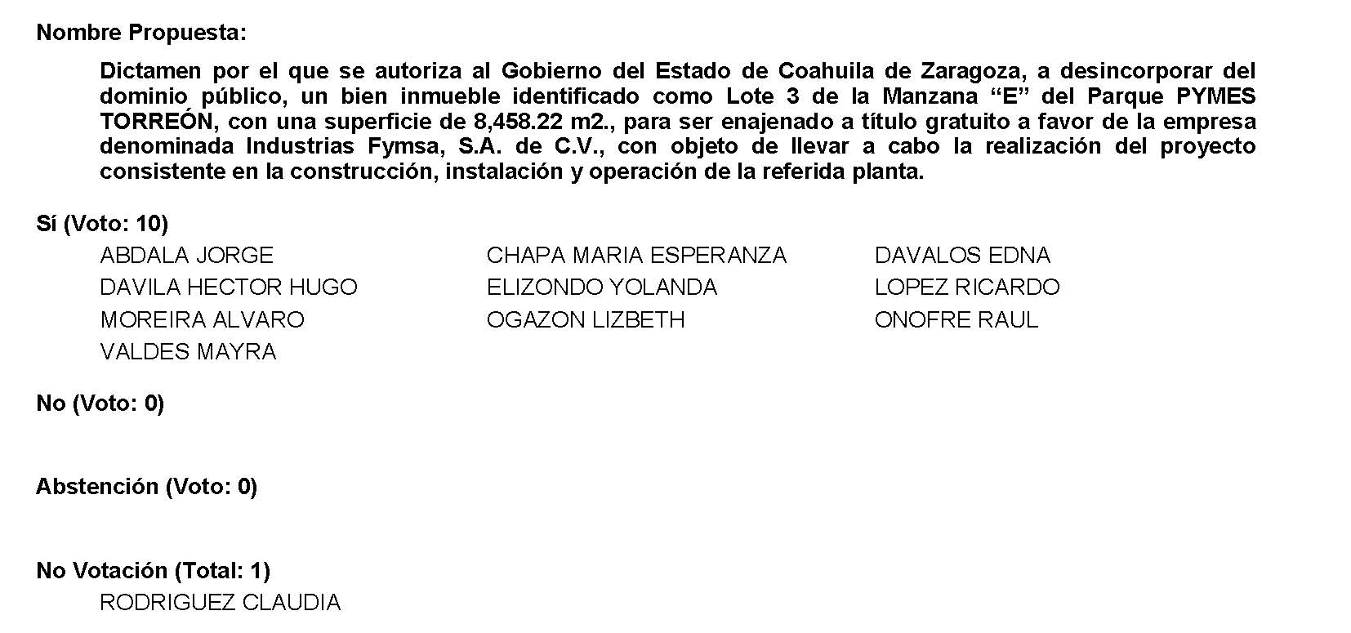
Diputada Presidenta Edna Ileana Dávalos Elizondo:
Gracias Diputada.

Conforme al resultado de la votación se aprueba en lo general y en lo particular por unanimidad el dictamen, procédase a la formulación del decreto correspondiente, así como a su envío al Ejecutivo del Estado para su promulgación, publicación y observancia.

A continuación, le solicito por favor a la Diputada Secretaria Yolanda Elizondo Maltos, que en la forma aprobada se sirva dar lectura al dictamen consignado en el Punto 6 B del Orden del Día aprobado.

Diputada Secretaria Yolanda Elizondo Maltos:

DICTAMEN de la Comisión de Finanzas de la Sexagésima Segunda Legislatura del Congreso del Estado Independiente, Libre y Soberano de Coahuila de Zaragoza, con relación a Iniciativa de Decreto enviada por el Presidente Municipal de Torreón, Coahuila de Zaragoza, para que se autorice a desincorporar del dominio público municipal, un área vial de la calle Fresnillo entre calle Alejandría (hoy Torre de Londres) y la colonia Felipe Ángeles, con una superficie de 82.11 m2., ubicado en el Fraccionamiento “Las Torres” de esa ciudad, con el fin de enajenarlo a título oneroso a favor del C. Jesús Canales Castañeda, con objeto de dar certeza jurídica al predio que se encuentra en posesión y llevar a cabo la regularización de la tenencia de la tierra.

RESULTANDO

PRIMERO. Que, en sesión celebrada por la Diputación Permanente del Congreso del Estado de fecha 03 del mes de agosto del año 2021, se dio cuenta de la Iniciativa de Decreto enviada por el Presidente Municipal de Torreón, Coahuila de Zaragoza, para que se autorice a desincorporar del dominio público municipal, un área vial de la calle Fresnillo entre calle Alejandría (hoy Torre de Londres) y la colonia Felipe Ángeles, con una superficie de 82.11 m2., ubicado en el Fraccionamiento “Las Torres” de esa ciudad, con el fin de enajenarlo a título oneroso a favor del C. Jesús Canales Castañeda, con objeto de dar certeza jurídica al predio que se encuentra en posesión y llevar a cabo la regularización de la tenencia de la tierra.

SEGUNDO. Que, por acuerdo del Presidente de la Diputación Permanente del Congreso del Estado, se acordó turnar a esta Comisión de Finanzas, la iniciativa a que se ha hecho referencia para efecto de estudio y dictamen; y

CONSIDERANDO

PRIMERO. Que de conformidad con lo dispuesto por el Artículo 102, fracción I, numeral 10 del Código Municipal para el Estado de Coahuila de Zaragoza, los Ayuntamientos están facultados para acordar el destino o uso de los bienes muebles o inmuebles y de toda propiedad municipal.

SEGUNDO. Que de conformidad con el Artículo 304 y el segundo párrafo del Artículo 305 del Código Financiero para los Municipios del Estado, dispone que los bienes del dominio público sólo podrán ser enajenados mediante el acuerdo de autorización de las dos terceras partes de los miembros del ayuntamiento, previo decreto de desincorporación dictado por el Congreso del Estado y conforme a las disposiciones aplicables, así como el Artículo 302 que dispone ” Ninguna enajenación, ni concesión de uso o usufructo de bienes inmuebles del Municipio, podrán hacerse a los miembros y servidores públicos del ayuntamiento, ni a sus parientes en línea recta sin limitación de grado, colaterales hasta el cuarto grado y afines hasta el segundo”.

TERCERO. Que, entre los casos en que procede la autorización para enajenar bienes inmuebles del dominio público municipal, se señala el correspondiente a la disposición de los mismos, para destinarlos al fomento de la vivienda, regularización de la tenencia de la tierra o cualquiera otra necesidad de interés público.

CUARTO. Que el Ayuntamiento del Municipio de Torreón, según consta en certificación del acta de Cabildo N° SRA/3988/2021 de fecha 30 de junio de 2021, aprobó por unanimidad de los presentes del Cabildo, desincorporar del dominio público municipal, un área vial de la calle Fresnillo entre calle Alejandría (hoy Torre de Londres) y la colonia Felipe Ángeles, con una superficie de 82.11 m2., ubicado en el Fraccionamiento “Las Torres” de esa ciudad, con el fin de enajenarlo a título oneroso a favor del C. Jesús Canales Castañeda, la cual cuenta con las siguientes medidas y colindancias:

Al Norte: mide 4.70 metros y colinda con calle Alejandría (hoy Torre de Londres).
Al Sur: mide 4.70 metros y colinda con propiedad privada (colonia Felipe Ángeles).
Al Este: mide 17.47 metros y colinda con lote 1 de la manzana 1 (Fraccionamiento Las Torres).
Al Oeste: mide 17.47 metros y colinda con lote 1 y 2 de la manzana 100 del Fraccionamiento Villa California.

QUINTO. La autorización de esta operación es con objeto de dar certeza jurídica al predio que se encuentra en posesión y llevar a cabo la regularización de la tenencia de la tierra. En caso de darle un uso distinto a lo estipulado, por ese sólo hecho se rescindirá la desincorporación revirtiéndose el predio junto con sus accesorios al patrimonio municipal, sin ninguna responsabilidad a cargo del R. Ayuntamiento.

SEXTO. Esta Comisión de Finanzas encontró que el Ayuntamiento de Torreón, ha cubierto los requisitos necesarios para la procedencia de la desincorporación de la superficie en mención, para lograr dar certeza jurídica a la posesión que tiene el C. Jesús Canales y con esto regularizar su vivienda.

Por los motivos que se exponen en los considerandos que anteceden, se estima que se reúnen los elementos de juicio necesario para elaborar el presente dictamen y una vez cumplido lo dispuesto por los Artículos 82, 83, 88 fracción III, 91, 116, 117 y 119 de la Ley Orgánica del Congreso del Estado Independiente, Libre y Soberano de Coahuila de Zaragoza, los integrantes de la Comisión de Finanzas sometemos a consideración de este H. Congreso del Estado, para su estudio, discusión y en su caso, aprobación, el siguiente:

PROYECTO DE DECRETO

ARTÍCULO PRIMERO. Se autoriza al R. Ayuntamiento de Torreón, Coahuila de Zaragoza, a desincorporar del dominio público municipal, un área vial de la calle Fresnillo entre calle Alejandría (hoy Torre de Londres) y la colonia Felipe Ángeles, con una superficie de 82.11 m2., ubicado en el Fraccionamiento “Las Torres” de esa ciudad, con el fin de enajenarlo a título oneroso a favor del C. Jesús Canales Castañeda, la cual cuenta con las siguientes medidas y colindancias:

Al Norte: mide 4.70 metros y colinda con calle Alejandría (hoy Torre de Londres).
Al Sur: mide 4.70 metros y colinda con propiedad privada (colonia Felipe Ángeles).
Al Este: mide 17.47 metros y colinda con lote 1 de la manzana 1 (Fraccionamiento Las Torres).
Al Oeste: mide 17.47 metros y colinda con lote 1 y 2 de la manzana 100 del Fraccionamiento Villa California.

ARTÍCULO SEGUNDO. La autorización de esta operación es con objeto de dar certeza jurídica al predio que se encuentra en posesión y llevar a cabo la regularización de la tenencia de la tierra. En caso de darle un uso distinto a lo estipulado, por ese sólo hecho se rescindirá la desincorporación revirtiéndose el predio junto con sus accesorios al patrimonio municipal, sin ninguna responsabilidad a cargo del R. Ayuntamiento.

ARTÍCULO TERCERO. Para que el Municipio pueda disponer de este bien inmueble, y cumplir con lo que se dispone en el Artículo que antecede, el Ayuntamiento, conforme a lo que señalan los Artículos 302, 304 y 305 del Código Financiero para los Municipios del Estado de Coahuila, acordará las formalidades que deberán satisfacerse y establecerá un plazo cierto y determinado para su formalización.

Así mismo, dentro de los cinco días hábiles siguientes de haber dictado la resolución correspondiente, deberá enviar ésta al Congreso del Estado, para que se resuelva sobre la validez o invalidez del acuerdo, por lo que el ayuntamiento no podrá formalizar la operación hasta en tanto este Congreso declare la validez de la misma y quede firme dicha resolución.

TRANSITORIOS

PRIMERO. El presente decreto entrará en vigor a partir del día siguiente de su publicación en el Periódico Oficial del Gobierno del Estado.

SEGUNDO. Publíquese el presente Decreto en el Periódico Oficial del Gobierno del Estado.

Congreso del Estado de Coahuila, en la ciudad de Saltillo, Coahuila de Zaragoza, a 21 de diciembre de 2021.

POR LA COMISIÓN DE FINANZAS DE LA LXII LEGISLATURA
NOMBRE Y FIRMA | VOTO
Dip. Jesús María Montemayor Garza.  Coordinador | X A FAVOR ABSTENCIÓN EN CONTRA
Dip. Jorge Antonio Abdala Serna  Secretario | X A FAVOR ABSTENCIÓN EN CONTRA
Dip. Martha Loera Arámbula | X A FAVOR ABSTENCIÓN EN CONTRA
Dip. Olivia Martínez Leyva | X A FAVOR ABSTENCIÓN EN CONTRA
Dip. Luz Natalia Virgil Orona | X A FAVOR ABSTENCIÓN EN CONTRA
Dip. Francisco Javier Cortez Gómez | X A FAVOR ABSTENCIÓN EN CONTRA

Es cuanto.

Diputada Presidenta Edna Ileana Dávalos Elizondo:
Esta Presidencia somete a consideración el dictamen que se acaba de leer. Se señala que el mismo será discutido y votado primero en lo general y luego en lo particular.

Si alguien desea intervenir, sírvase indicarlo mediante el sistema electrónico a fin de registrar su intervención. Asimismo, si alguien desea reservarse algún artículo para su discusión en lo particular, conforme a la Ley Orgánica del Congreso lo tendrá que hacer en su intervención en lo general.

No habiendo intervenciones, procederemos a votar el dictamen que es sometió a consideración. Las Diputadas y Diputados emitiremos nuestro voto mediante el sistema electrónico. Diputada Secretaria Yolanda Elizondo Maltos, sírvase tomar nota de la votación y una vez cerrado el registro de los votos informe sobre el resultado.

Diputada Secretaria Yolanda Elizondo Maltos:
Diputada Presidenta, el resultado de la votación es el siguiente: 10 votos a favor; 0 votos en contra; 0 abstenciones.
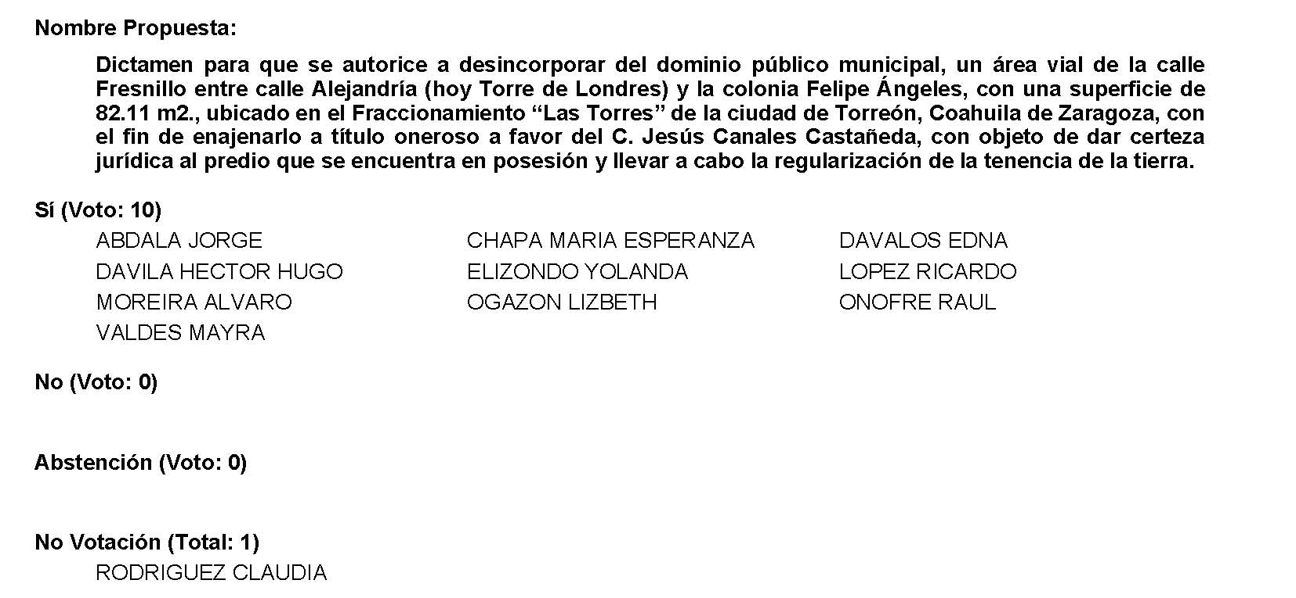

Diputada Presidenta Edna Ileana Dávalos Elizondo:
Conforme al resultado de la votación, se aprueba en lo general y en lo particular por unanimidad el dictamen, procédase a la formulación del decreto correspondiente, así como su envío al Ejecutivo del Estado para su promulgación, publicación y observancia.

A continuación, le solicito por favor a la Diputada Secretaria Mayra Lucila Valdés González, que en la forma aprobada se sirva dar lectura al dictamen consignado en el Punto 6 C del Orden del Día.

Diputada Secretaria Mayra Lucila Valdés González:

DICTAMEN de la Comisión de Finanzas de la Sexagésima Segunda Legislatura del Congreso del Estado, Independiente, Libre y Soberano de Coahuila de Zaragoza, con relación a Iniciativa de Decreto enviada por el Presidente Municipal de Sierra Mojada, Coahuila de Zaragoza, mediante la cual solicita la validación de un acuerdo aprobado por el Ayuntamiento, para enajenar a título oneroso, un predio con una superficie de 157-34-01.79 hectáreas, ubicado en ese municipio, a favor de la empresa denominada “Química del Rey S.A. de C.V.” con objeto de llevar a cabo el desarrollo industrial, el cual dicho predio fue incorporado como Bien del Dominio Privado con Decreto número 309 publicado en el Periódico Oficial del Gobierno del Estado de fecha 10 de septiembre de 2013.

RESULTANDO

PRIMERO. Que, en sesión celebrada por el Pleno del Congreso del Estado de fecha 19 del mes de octubre del año 2021, se dio cuenta de la Iniciativa de Decreto enviada por el Presidente Municipal de Sierra Mojada, Coahuila de Zaragoza, mediante la cual solicita la validación de un acuerdo aprobado por el Ayuntamiento, para enajenar a título oneroso, un predio con una superficie de 157-34-01.79 hectáreas, ubicado en ese municipio, a favor de la empresa denominada “Química del Rey S.A. de C.V.” con objeto de llevar a cabo el desarrollo industrial, el cual dicho predio fue incorporado como Bien del Dominio Privado con Decreto número 309 publicado en el Periódico Oficial del Gobierno del Estado de fecha 10 de septiembre de 2013.

SEGUNDO. Que, por acuerdo del Presidente del Pleno del Congreso del Estado, se acordó turnar a esta Comisión de Finanzas, la iniciativa a que se ha hecho referencia para efecto de estudio y dictamen; y

CONSIDERANDO

PRIMERO. Que de conformidad con lo dispuesto por el Artículo 102, fracción I, inciso 10, del Código Municipal, los Ayuntamientos están facultados para acordar el destino o uso de los bienes muebles o inmuebles y de toda propiedad municipal.

SEGUNDO. Que, derivado de una operación de fusión realizada en términos de la Ley General de Sociedades Mercantiles, Compañía Magnelec, S.A. de C.V., fue en su calidad de empresa fusionada, absorbida por Química del Rey, S.A. de C.V., como sociedad fusionante, adquiriendo todos los derechos y obligaciones de la entidad fusionada, con lo que tiene pleno derecho para que le sea enajenada a título oneroso la propiedad del inmueble materia del presente acuerdo.

TERCERO. Que, en cumplimiento con lo que señalan los Artículos 302 y 305 del Código Financiero para los Municipios del Estado de Coahuila, el Ayuntamiento según consta en certificación del acta de Cabildo de fecha 14 de septiembre de 2021, se aprobó por unanimidad de los presentes del Cabildo, enajenar a título oneroso, un predio con una superficie de 157-34-01.79 hectáreas, ubicado en ese municipio, a favor de la empresa denominada “Química del Rey S.A. de C.V.” el cual dicho predio fue incorporado como Bien del Dominio Privado con Decreto número 309 publicado en el Periódico Oficial del Gobierno del Estado de fecha 10 de septiembre de 2013.

El inmueble anteriormente mencionado, cuenta con las siguientes medidas y colindancias:

EST. | P.V. | DISTANCIA | LATITUD | LONGUITUD | COLINDANCIAS
1 | 2 | 400.00 | 27°15’44.902295”N | 103°40’53.112940”W | TERRENO LIBRE
2 | 3 | 444.18 | 27°15’57.821142”N | 103°40’51.5104437”W | TERRENO LIBRE
3 | 4 | 1,158.13 | 27°16’11.541814”N | 103°40’56.523549”W | SOL. METALIN
4 | 5 | 969.19 | 27°15’52.495300”N | 103°40’20.201787”W | SOL. METALIN
5 | 6 | 68.19 | 27°16’22.274051”N | 103°40’8.730696”W | LOTE 3
6 | 6b | 377.35 | 27°16’22.029337”N | 103°40’6.266149”W | LOTE 3
6b | 6ª | 21.97 | 27°16’33.955661”N | 103°40’3.078182”W | LOTE 3
6ª. | 7 | 140.36 | 27°16’34.158192”N | 103°40’3.844497”W | SOL. METALIN
7 | 8 | 294.06 | 27°16’38.548297”N | 103°40’2.460605”W | LOTE 2 MUNICIPIO
8 | 9 | 372.77 | 27°16’36.606450”N | 103°39’51.989887”W | LOTE 2 MUNICIPIO
9 | 10 | 608.82 | 27°16’48.569606”N | 103°39’49.863257”W | TERRENO MUNICIPAL
10 | 11 | 848.56 | 27°16’40.475375”N | 103°39’29.660379”W | MAGNELEC
11 | 12 | 700.00 | 27°16’14.404083”N | 103°39’39.706974”W | MAGNELEC
12 | 13 | 800.00 | 27°16’21.808729”N | 103°40’3.775597”W | MAGNELEC
13 | 14 | 700.00 | 27°15’57.228692”N | 103°40’13.245017”W | MAGNELEC
14 | 15 | 200.00 | 27°15’49.824254”N | 103°39’49.177483”W | MAGNELEC
15 | 16 | 152.98 | 27°15’43.679308”N | 103°39’51.544891”W | MAGNELEC
16 | 1 | 1,653.49 | 27°15’38.979193”N | 103°39’53.355852”W | TERRENO LIBRE

Dicha superficie se encuentra inscrita a favor del R. Ayuntamiento de Sierra Mojada, en las oficinas del Registro Público de la ciudad de Monclova del Estado de Coahuila de Zaragoza, bajo el Folio Real N° 18153.

CUARTO. La autorización de esta operación es con objeto de llevar a cabo el desarrollo industrial con la ampliación de sus instalaciones, el cual generará empleos en la región. En caso de darle un uso distinto a lo estipulado, por ese sólo hecho se rescindirá la enajenación revirtiéndose el predio junto con sus accesorios al patrimonio municipal, sin ninguna responsabilidad a cargo del R. Ayuntamiento.

QUINTO. Esta Comisión de Finanzas encontró que el Ayuntamiento de Sierra Mojada, ha cubierto los requisitos necesarios para la procedencia de la enajenación de la superficie en mención, para llevar a cabo el desarrollo industrial con la ampliación de sus instalaciones y con la generación de empleos en la región, el cual otorgará un beneficio a la población.

Por los motivos que se exponen en los considerandos que anteceden, se estima que se reúnen los elementos de juicio necesario para elaborar el presente dictamen y una vez cumplido lo dispuesto por los Artículos 82, 83, 88 fracción III, 91, 116, 117 y 119 de la Ley Orgánica del Congreso del Estado Independiente, Libre y Soberano de Coahuila de Zaragoza, los integrantes de la Comisión de Finanzas sometemos a consideración de este H. Congreso del Estado, para su estudio, discusión y en su caso, aprobación, el siguiente:

PROYECTO DE DECRETO

ARTÍCULO PRIMERO. Se valida el acuerdo aprobado por el R. Ayuntamiento de Sierra Mojada, Coahuila de Zaragoza, para enajenar a título oneroso, un predio con una superficie de 157-34-01.79 hectáreas, ubicado en ese municipio, a favor de la empresa denominada “Química del Rey S.A. de C.V.” el cual dicho predio fue incorporado como Bien del Dominio Privado con Decreto número 309 publicado en el Periódico Oficial del Gobierno del Estado de fecha 10 de septiembre de 2013.

El inmueble anteriormente mencionado, cuenta con las siguientes medidas y colindancias:

EST. | P.V. | DISTANCIA | LATITUD | LONGUITUD | COLINDANCIAS
1 | 2 | 400.00 | 27°15’44.902295”N | 103°40’53.112940”W | TERRENO LIBRE
2 | 3 | 444.18 | 27°15’57.821142”N | 103°40’51.5104437”W | TERRENO LIBRE
3 | 4 | 1,158.13 | 27°16’11.541814”N | 103°40’56.523549”W | SOL. METALIN
4 | 5 | 969.19 | 27°15’52.495300”N | 103°40’20.201787”W | SOL. METALIN
5 | 6 | 68.19 | 27°16’22.274051”N | 103°40’8.730696”W | LOTE 3
6 | 6b | 377.35 | 27°16’22.029337”N | 103°40’6.266149”W | LOTE 3
6b | 6ª | 21.97 | 27°16’33.955661”N | 103°40’3.078182”W | LOTE 3
6ª. | 7 | 140.36 | 27°16’34.158192”N | 103°40’3.844497”W | SOL. METALIN
7 | 8 | 294.06 | 27°16’38.548297”N | 103°40’2.460605”W | LOTE 2 MUNICIPIO
8 | 9 | 372.77 | 27°16’36.606450”N | 103°39’51.989887”W | LOTE 2 MUNICIPIO
9 | 10 | 608.82 | 27°16’48.569606”N | 103°39’49.863257”W | TERRENO MUNICIPAL
10 | 11 | 848.56 | 27°16’40.475375”N | 103°39’29.660379”W | MAGNELEC
11 | 12 | 700.00 | 27°16’14.404083”N | 103°39’39.706974”W | MAGNELEC
12 | 13 | 800.00 | 27°16’21.808729”N | 103°40’3.775597”W | MAGNELEC
13 | 14 | 700.00 | 27°15’57.228692”N | 103°40’13.245017”W | MAGNELEC
14 | 15 | 200.00 | 27°15’49.824254”N | 103°39’49.177483”W | MAGNELEC
15 | 16 | 152.98 | 27°15’43.679308”N | 103°39’51.544891”W | MAGNELEC
16 | 1 | 1,653.49 | 27°15’38.979193”N | 103°39’53.355852”W | TERRENO LIBRE

Dicha superficie se encuentra inscrita a favor del R. Ayuntamiento de Sierra Mojada, en las oficinas del Registro Público de la ciudad de Monclova del Estado de Coahuila de Zaragoza, bajo el Folio Real N° 18153.

ARTÍCULO SEGUNDO. La autorización de esta operación es con objeto de llevar a cabo el desarrollo industrial con la ampliación de sus instalaciones, el cual generará empleos en la región. En caso de darle un uso distinto a lo estipulado, por ese sólo hecho se rescindirá la enajenación revirtiéndose el predio junto con sus accesorios al patrimonio municipal, sin ninguna responsabilidad a cargo del R. Ayuntamiento.

ARTÍCULO TERCERO. El Ayuntamiento de Sierra Mojada, por conducto de su Presidente Municipal o de su Representante legal acreditado, deberá formalizar la operación que se autoriza y proceder a la escrituración correspondiente.

ARTÍCULO CUARTO. Los gastos de escrituración y registro que se originen de la operación que mediante este decreto se valida, serán por cuenta del beneficiario.

ARTÍCULO QUINTO. El presente decreto deberá insertarse en la escritura correspondiente.

TRANSITORIOS

ARTÍCULO PRIMERO. El presente decreto entrará en vigor a partir del día siguiente de su publicación en el Periódico Oficial del Gobierno del Estado.

ARTÍCULO SEGUNDO. Publíquese en el Periódico Oficial del Gobierno del Estado.

Congreso del Estado de Coahuila, en la ciudad de Saltillo, Coahuila de Zaragoza, a 21 de diciembre de 2021.
POR LA COMISIÓN DE FINANZAS DE LA LXII LEGISLATURA
NOMBRE Y FIRMA | VOTO
Dip. Jesús María Montemayor Garza.  Coordinador | X A FAVOR ABSTENCIÓN EN CONTRA
Dip. Jorge Antonio Abdala Serna  Secretario | X A FAVOR ABSTENCIÓN EN CONTRA
Dip. Martha Loera Arámbula | X A FAVOR ABSTENCIÓN EN CONTRA
Dip. Olivia Martínez Leyva | X A FAVOR ABSTENCIÓN EN CONTRA
Dip. Luz Natalia Virgil Orona | X A FAVOR ABSTENCIÓN EN CONTRA
Dip. Francisco Javier Cortez Gómez | X A FAVOR ABSTENCIÓN EN CONTRA

Es cuanto, Presidenta.

Diputada Presidenta Edna Ileana Dávalos Elizondo:
Gracias Diputada.

Esta Presidencia somete a consideración el dictamen que se acaba de leer. Se señala que el mismo será discutido y votado primero en lo general y luego en lo particular.

Si alguien desea intervenir, sírvase indicarlo mediante el sistema electrónico a fin de registrar su intervención. Asimismo, si alguien desea reservarse algún artículo para su discusión en lo particular, conforme a la Ley Orgánica del Congreso lo tendrá que hacer en su intervención en lo general.

No habiendo intervenciones, procederemos a votar el dictamen que se sometió a consideración. Las Diputadas y Diputados emitiremos nuestro voto mediante el sistema electrónico. Diputada Secretaria Mayra Lucila Valdés González, sírvase tomar nota de la votación y una vez cerrado el registro de los votos informe sobre el resultado.

Diputada Secretaria Mayra Lucila Valdés González:
Diputada Presidenta, le informo que el resultado de esta votación son 10 votos a favor; 0 en contra y 0 abstenciones.
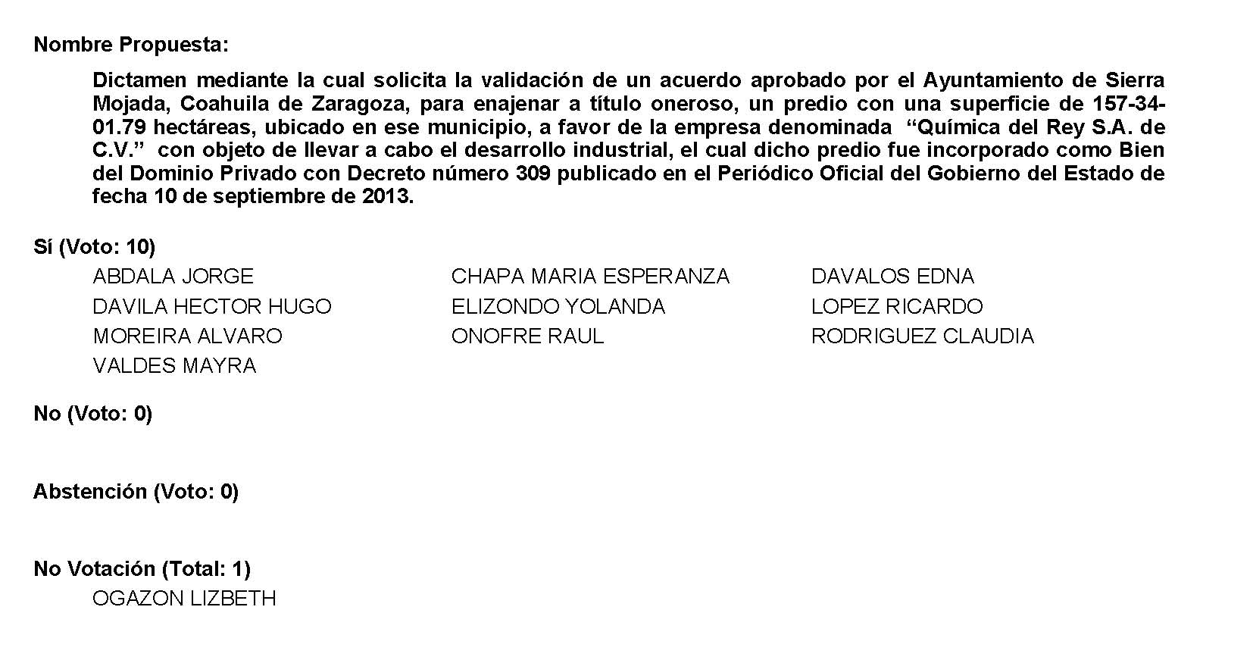

Diputada Presidenta Edna Ileana Dávalos Elizondo:
Conforme al resultado de la votación se aprueba por unanimidad el dictamen, procédase a la formulación del decreto correspondiente, así como a su envío al Ejecutivo del Estado para su promulgación, publicación y observancia.

A continuación, le solicito por favor a la Diputada Secretaria Yolanda Elizondo Maltos que en la forma aprobada se sirva dar lectura al dictamen consignado en el Punto 6 D del Orden del Día.

Diputada Secretaria Yolanda Elizondo Maltos:

DICTAMEN de la Comisión de Finanzas de la Sexagésima Segunda Legislatura del Congreso del Estado, Independiente, Libre y Soberano de Coahuila de Zaragoza, con relación a Iniciativa de Decreto enviada por la Presidenta Municipal de San Buenaventura, Coahuila de Zaragoza, mediante la cual solicita la validación de un acuerdo aprobado por el Ayuntamiento, para enajenar a título gratuito, un bien inmueble identificado como fracción del lote número 11 de la manzana 15, con una superficie de 3,256.20 M2., ubicado en el Fraccionamiento “Valle del Campestre” de esa ciudad, a favor de la Asociación Civil denominada “Club de Leones de San Buenaventura A.C.”, con objeto de llevar a cabo la construcción de un Plantel Educativo de Nivel Preescolar, el cual se desincorporo con Decreto número 641 publicado en el Periódico Oficial del Gobierno del Estado de fecha 10 de julio de 2020.

RESULTANDO

PRIMERO. Que, en sesión celebrada por el Pleno del Congreso del Estado de fecha 17 del mes de agosto del año 2021, se dio cuenta de la Iniciativa de Decreto enviada por el Presidente Municipal de San Buenaventura, Coahuila de Zaragoza, mediante la cual solicita la validación de un acuerdo aprobado por el Ayuntamiento, para enajenar a título gratuito, un bien inmueble identificado como fracción del lote número 11 de la manzana 15, con una superficie de 3,256.20 M2., ubicado en el Fraccionamiento “Valle del Campestre” de esa ciudad, a favor de la Asociación Civil denominada “Club de Leones de San Buenaventura A.C.”, con objeto de llevar a cabo la construcción de un Plantel Educativo de Nivel Preescolar, el cual se desincorporo con Decreto número 641 publicado en el Periódico Oficial del Gobierno del Estado de fecha 10 de julio de 2020.

SEGUNDO. Que, por acuerdo del Presidente del Pleno del Congreso del Estado, se acordó turnar a esta Comisión de Finanzas, la iniciativa a que se ha hecho referencia para efecto de estudio y dictamen; y

CONSIDERANDO

PRIMERO. Que de conformidad con lo dispuesto por el Artículo 102, fracción I, inciso 10, del Código Municipal, los Ayuntamientos están facultados para acordar el destino o uso de los bienes muebles o inmuebles y de toda propiedad municipal.

SEGUNDO. Que, en cumplimiento con lo que señalan los Artículos 302 y 305 del Código Financiero para los Municipios del Estado de Coahuila, el Ayuntamiento según consta en certificación del acta de Cabildo de fecha 17 de julio de 2021, se aprobó por unanimidad de los presentes del Cabildo, enajenar a título gratuito, un bien inmueble identificado como fracción del lote número 11 de la manzana 15, con una superficie de 3,256.20 M2., ubicado en el Fraccionamiento “Valle del Campestre” de esa ciudad, a favor de la Asociación Civil denominada “Club de Leones de San Buenaventura A.C.”, con objeto de llevar a cabo la construcción de un Plantel Educativo de Nivel Preescolar, el cual se desincorporo con Decreto número 641 publicado en el Periódico Oficial del Gobierno del Estado de fecha 10 de julio de 2020.

El inmueble antes mencionado se identifica como fracción del lote número 11 de la manzana 15 con una superficie de 3,256.20 M2., ubicado en la calle Avena entre calles Manuel Acuña y Sabinas en el Fraccionamiento Valle del Campestre, de esa ciudad y cuenta con las siguientes medidas y colindancias:

Al Norte: mide 30.42 metros y colinda con Prolongación de la calle Sabinas.
Al Sur: mide 30.50 metros y colinda con Prolongación de la calle Manuel Acuña.
Al Oriente: mide 108.50 metros y colinda con calle Avena.
Al Poniente: mide 109.80 metros y colinda con propiedad privada de la colonia 16 de abril.

Dicho inmueble se encuentra inscrito con una mayor extensión a favor del R. Ayuntamiento de San Buenaventura, en las Oficinas de Registro Público de la ciudad de Monclova del Estado de Coahuila de Zaragoza, bajo el Folio Real N° 29385.

TERCERO. La autorización de esta operación es exclusivamente con objeto de llevar a cabo la construcción de un plantel educativo de nivel preescolar. En caso de que a dicho inmueble se le dé un uso distinto a lo estipulado, por ese solo hecho automáticamente se dará por rescindida la enajenación y el predio será reintegrado al Municipio.

CUARTO. Esta Comisión de Finanzas encontró que el Municipio de San Buenaventura, ha cubierto los requisitos necesarios para la procedencia de la enajenación de la superficie en mención, para poder cubrir la necesidad de llevar a los habitantes de esa colonia formación educativa con la construcción de un plantel educativo de nivel preescolar, el cual otorgara beneficio social a los habitantes de ese municipio.

Por los motivos que se exponen en los considerandos que anteceden, se estima que se reúnen los elementos de juicio necesario para elaborar el presente dictamen y una vez cumplido lo dispuesto por los Artículos 82, 83, 88 fracción III, 91, 116, 117 y 119 de la Ley Orgánica del Congreso del Estado Independiente, Libre y Soberano de Coahuila de Zaragoza, los integrantes de la Comisión de Finanzas sometemos a consideración de este H. Congreso del Estado, para su estudio, discusión y en su caso, aprobación, el siguiente:

PROYECTO DE DECRETO

ARTÍCULO PRIMERO. Se valida el acuerdo aprobado por el R. Ayuntamiento de San Buenaventura, Coahuila de Zaragoza, para enajenar a título gratuito, un bien inmueble identificado como fracción del lote número 11 de la manzana 15, con una superficie de 3,256.20 M2., ubicado en el Fraccionamiento “Valle del Campestre” de esa ciudad, a favor de la Asociación Civil denominada “Club de Leones de San Buenaventura A.C.”, con objeto de llevar a cabo la construcción de un Plantel Educativo de Nivel Preescolar, el cual se desincorporo con Decreto número 641 publicado en el Periódico Oficial del Gobierno del Estado de fecha 10 de julio de 2020.

El inmueble antes mencionado se identifica como fracción del lote número 11 de la manzana 15 con una superficie de 3,256.20 M2., ubicado en la calle Avena entre calles Manuel Acuña y Sabinas en el Fraccionamiento Valle del Campestre, de esa ciudad y cuenta con las siguientes medidas y colindancias:

Al Norte: mide 30.42 metros y colinda con Prolongación de la calle Sabinas.
Al Sur: mide 30.50 metros y colinda con Prolongación de la calle Manuel Acuña.
Al Oriente: mide 108.50 metros y colinda con calle Avena.
Al Poniente: mide 109.80 metros y colinda con propiedad privada de la colonia 16 de abril.

Dicho inmueble se encuentra inscrito con una mayor extensión a favor del R. Ayuntamiento de San Buenaventura, en las Oficinas de Registro Público de la ciudad de Monclova del Estado de Coahuila de Zaragoza, bajo el Folio Real N° 29385.

ARTÍCULO SEGUNDO. La autorización de esta operación es exclusivamente con objeto de llevar a cabo la construcción de un plantel educativo de nivel preescolar. En caso de que a dicho inmueble se le dé un uso distinto a lo estipulado, por ese solo hecho automáticamente se dará por rescindida la enajenación y el predio será reintegrado al Municipio.

ARTÍCULO TERCERO. El Ayuntamiento de San Buenaventura, por conducto de su Presidente Municipal o de su Representante legal acreditado, deberá formalizar la operación que se autoriza y proceder a la escrituración correspondiente.

ARTÍCULO CUARTO. Los gastos de escrituración y registro que se originen de la operación que mediante este decreto se valida, serán por cuenta del beneficiario.

ARTÍCULO QUINTO. El presente decreto deberá insertarse en la escritura correspondiente.

TRANSITORIOS

ARTÍCULO PRIMERO. El presente decreto entrará en vigor a partir del día siguiente de su publicación en el Periódico Oficial del Gobierno del Estado.

ARTÍCULO SEGUNDO. Publíquese en el Periódico Oficial del Gobierno del Estado.

Congreso del Estado de Coahuila, en la ciudad de Saltillo, Coahuila de Zaragoza, a 21 de diciembre de 2021.
POR LA COMISIÓN DE FINANZAS DE LA LXII LEGISLATURA
NOMBRE Y FIRMA | VOTO
Dip. Jesús María Montemayor Garza.  Coordinador | X A FAVOR ABSTENCIÓN EN CONTRA
Dip. Jorge Antonio Abdala Serna  Secretario | X A FAVOR ABSTENCIÓN EN CONTRA
Dip. Martha Loera Arámbula | X A FAVOR ABSTENCIÓN EN CONTRA
Dip. Olivia Martínez Leyva | X A FAVOR ABSTENCIÓN EN CONTRA
Dip. Luz Natalia Virgil Orona | X A FAVOR ABSTENCIÓN EN CONTRA
Dip. Francisco Javier Cortez Gómez | X A FAVOR ABSTENCIÓN EN CONTRA

Diputada Presidenta Edna Ileana Dávalos Elizondo:
Gracias Diputada.

Esta Presidencia somete a consideración el dictamen que se acaba de leer. Se señala que el mismo será discutido y votado primero en lo general y luego en lo particular.

Si alguien desea intervenir, sírvase indicarlo mediante el sistema electrónico a fin de registrar su intervención. Asimismo, si alguien desea reservarse algún artículo para su discusión en lo particular, conforme a la Ley Orgánica del Congreso lo tendrá que hacer en su intervención en lo general.

No habiendo intervenciones, procedemos a votar el dictamen que se sometió a consideración. Las Diputadas y Diputados emitiremos nuestro voto mediante el sistema electrónico. Diputada Secretaria Yolanda Elizondo Maltos, sírvase tomar nota de la votación y una vez cerrado el registro de los votos informe sobre el resultado.

Diputada Secretaria Yolanda Elizondo Maltos:
Diputada Presidenta, el resultado de la votación es el siguiente: 11 votos a favor; 0 votos en contra y 0 abstenciones.
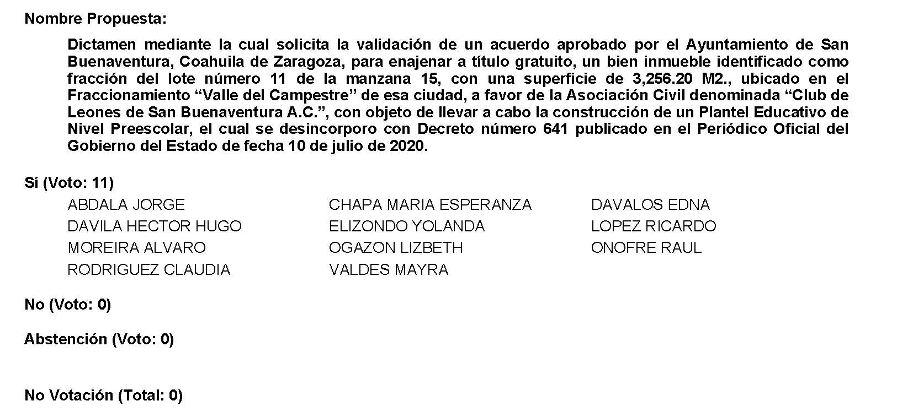

Diputada Presidenta Edna Ileana Dávalos Elizondo:
Conforme al resultado de la votación, se aprueba en lo general y en lo particular por unanimidad el dictamen, procédase a la formulación del decreto correspondiente, así como su envío al Ejecutivo del Estado para su promulgación, publicación y observancia.

A continuación, le solicito por favor a la Diputada Secretaria Mayra Lucila Valdés González que en la forma aprobada se sirva a dar lectura al dictamen consignado en el Punto 6 E del Orden del Día.

Diputada Secretaria Mayra Lucila Valdés González:

Dictamen de la Comisión de Gobernación, Puntos Constitucionales y Justicia, con relación al oficio enviado por la C. Tania Vanessa Flores Guerra, Presidenta Municipal del R. Ayuntamiento de Múzquiz, Coahuila de Zaragoza, mediante el cual hace del conocimiento de este H. Congreso del Estado, la solicitud de licencia por tiempo indefinido del C. Víctor Manuel Hernández Obregón, para separarse del cargo de Segundo Regidor de dicho Ayuntamiento.

R E S U L T A N D O

PRIMERO.- Que en fecha 10 de enero de 2022, se recibió en la Oficialía Mayor de este Congreso, el oficio enviado por la C. Tania Vanessa Flores Guerra, Presidenta Municipal del R. Ayuntamiento de Múzquiz, Coahuila de Zaragoza, mediante el cual hace del conocimiento de este H. Congreso, la solicitud de licencia por tiempo indefinido del C. Víctor Manuel Hernández Obregón, para separarse del cargo de Segundo Regidor de dicho Ayuntamiento.

SEGUNDO.- Que en sesión celebrada por la Diputación Permanente del Congreso del Estado el día 11 de enero de 2022, se acordó que el documento antes mencionado y sus anexos, fueran turnados a esta Comisión de Gobernación, Puntos Constitucionales y Justicia, para efectos de estudio y dictamen.

TERCERO.- Que el día 13 de enero de 2022, el documento y anexos anteriormente detallados se recibieron en esta Comisión de Gobernación, Puntos Constitucionales y Justicia.

C O N S I D E R A N D O

PRIMERO.- Que conforme lo previsto en los artículos 88 fracción II, 90, 116 y 117, y demás relativos y aplicables de la Ley Orgánica del Congreso del Estado Independiente, Libre y Soberano de Coahuila de Zaragoza, esta Comisión es competente para emitir el presente Dictamen.

SEGUNDO.- Que conforme los artículos 67 fracciones XVIII, XIX, 73 fracciones VI y VIII, en relación con los numerales 8 y 12 de la fracción I del artículo 158-U de la Constitución Política del Estado de Coahuila de Zaragoza, es facultad de este Congreso, por conducto del Pleno Legislativo o de la Diputación Permanente, resolver sobre las solicitudes de licencias de los Presidentes Municipales, Síndicos y Regidores de los Ayuntamientos, en caso de que excedan de quince días.

TERCERO.- Que el 25 de junio de 2021, se publicó en el Periódico Oficial del Gobierno del Estado de Coahuila de Zaragoza, el Listado que contiene las Planillas registradas dentro del Proceso Electoral Ordinario 2021, por los Principios de Mayoría Relativa y Representación Proporcional, actualizadas al 6 de junio de 2021.

CUARTO.- Que el día 18 de enero de 2022, se publicaron en el Periódico Oficial del Gobierno del Estado de Coahuila de Zaragoza, las Planillas Electas para los 38 Ayuntamientos del Estado de Coahuila de Zaragoza, correspondientes al Proceso Electoral Local Ordinario 2021, y que estarían en funciones durante el periodo de 2022-2024.

QUINTO.- Que conforme a la publicación mencionada, el C. Víctor Manuel Hernández Obregón, fue electo para desempeñar el cargo de Segundo Regidor del R. Ayuntamiento de Múzquiz, Coahuila de Zaragoza.

SEXTO.- Que esta Comisión, una vez que analizó el expediente formado con motivo de la solicitud de licencia por tiempo indefinido del C. Víctor Manuel Hernández Obregón, al cargo de Segundo Regidor de dicho Ayuntamiento, acuerda que es procedente conceder dicha licencia, con efectos a partir de 1° de enero de 2022, fecha en la cual se presentó la solicitud de licencia.

SÉPTIMO.- Que al concederle el Congreso del Estado, una licencia para separarse por tiempo indefinido del cargo de Segundo Regidor de Múzquiz, Coahuila de Zaragoza al C. Víctor Manuel Hernández Obregón, corresponde realizar la designación de quien habrá de cubrir el cargo.

OCTAVO.- Que en términos del numeral 4 del artículo 21 del Código Electoral para el Estado de Coahuila de Zaragoza, las vacantes de presidencias, regidurías y sindicaturas se cubrirán en la forma en que establece la Constitución y el Código Municipal del Estado de Coahuila de Zaragoza.

Asimismo, la designación de quien habrá de fungir como Segundo Regidor del Ayuntamiento de Múzquiz, Coahuila de Zaragoza, durante el período de tiempo que dure la licencia otorgada, se realizará entre quienes figuren en la lista de suplentes, conforme los artículos 58 y 59 del Código Municipal para el Estado de Coahuila de Zaragoza, que a la letra dicen:

ARTÍCULO 58. En caso de que no se presenten a rendir protesta el síndico y los regidores electos, el Congreso mandará llamar a quienes figuren en la lista de suplentes, y de entre éstos designará a quienes deban de cubrir las vacantes.

Cuando un regidor de representación proporcional no se presente a tomar posesión de su cargo, el Congreso del Estado mandará llamar al que siga en el orden dentro de la lista de preferencia de regidores que fue propuesta por el partido político o coalición de que se trate.

ARTÍCULO 59. En caso de que la vacante se presente con posterioridad a la toma de protesta del presidente, síndico o alguno de los regidores de un ayuntamiento, se estará a lo dispuesto en los artículos anteriores.

NOVENO.- Que teniendo a la vista la lista de suplentes incluida en la publicación referida en el Considerando Tercero del presente Dictamen, corresponde ocupar el cargo al C. Edgar Alejandro Sepúlveda Zurita, en virtud del lugar que ocupa en el orden dentro de dicho listado.

Por lo anteriormente expuesto y fundado, esta Comisión somete a su consideración, discusión y, en su caso, aprobación, el siguiente:

P R O Y E C T O D E D E C R E T O

ARTÍCULO PRIMERO.- Se concede licencia por tiempo indefinido al C. Víctor Manuel Hernández Obregón, para separarse temporalmente del cargo de Segundo Regidor del R. Ayuntamiento de Múzquiz, Coahuila de Zaragoza, con efectos a partir del 1° de enero de 2022.

ARTÍCULO SEGUNDO.- Se designa al C. Edgar Alejandro Sepúlveda Zurita, para desempeñar las funciones de Segundo Regidor del R. Ayuntamiento de Múzquiz, Coahuila de Zaragoza, cargo que deberá desempeñar a partir de que rinda la protesta de ley.

ARTÍCULO TERCERO.- Comuníquese en forma oficial al R. Ayuntamiento de Múzquiz, Coahuila de Zaragoza, la designación del C. Edgar Alejandro Sepúlveda Zurita, a efecto de que se le llame a rendir protesta y se incorpore a sus funciones como Segundo Regidor del Ayuntamiento referido.

ARTÍCULO CUARTO.- Comuníquese lo anterior al Ejecutivo del Estado, para los efectos procedentes.

T R A N S I T O R I O

ÚNICO.- Publíquese el presente Decreto en el Periódico Oficial del Gobierno del Estado de Coahuila de Zaragoza.

Así lo acuerdan las Diputadas y los Diputados integrantes de la Comisión de Gobernación, Puntos Constitucionales y Justicia de la Sexagésima Segunda Legislatura del Congreso del Estado, Independiente, Libre y Soberano de Coahuila de Zaragoza: Dip. Ricardo López Campos (Coordinador), Dip. Luz Elena Guadalupe Morales Núñez (Secretaria), Dip. Olivia Martínez Leyva, Dip. María Guadalupe Oyervides Valdez, Dip. María Bárbara Cepeda Boehringer, Dip. Rodolfo Gerardo Walss Aurioles, Dip. Yolanda Elizondo Maltos, Dip. Claudia Elvira Rodríguez Márquez, y Dip. Lizbeth Ogazón Nava. En la Ciudad de Saltillo, Coahuila de Zaragoza, a 24 de enero de 2022.

COMISIÓN DE GOBERNACIÓN, PUNTOS CONSTITUCIONALES Y JUSTICIA

NOMBRE Y FIRMA | VOTO
DIP. RICARDO LÓPEZ CAMPOS  (COORDINADOR) | A FAVOR | EN CONTRA | ABSTENCIÓN
 | X
DIP. LUZ ELENA GUADALUPE MORALES NÚÑEZ  (SECRETARIA) | A FAVOR | EN CONTRA | ABSTENCIÓN
 | X
DIP. OLIVIA MARTÍNEZ LEYVA | A FAVOR | EN CONTRA | ABSTENCIÓN
 | X
DIP. MARÍA GUADALUPE OYERVIDES VALDEZ | A FAVOR | EN CONTRA | ABSTENCIÓN
 | X
DIP. MARÍA BÁRBARA CEPEDA BOEHRINGER | A FAVOR | EN CONTRA | ABSTENCIÓN
 | X
DIP. RODOLFO GERARDO WALSS AURIOLES | A FAVOR | EN CONTRA | ABSTENCIÓN
 | X
DIP. YOLANDA ELIZONDO MALTOS | A FAVOR | EN CONTRA | ABSTENCIÓN
 | X
DIP. CLAUDIA ELVIRA RODRÍGUEZ MÁRQUEZ | A FAVOR | EN CONTRA | ABSTENCIÓN
 | X
DIP. LIZBETH OGAZÓN NAVA | A FAVOR | EN CONTRA | ABSTENCIÓN
 | X

Es cuanto, Presidenta.

Diputada Presidenta Edna Ileana Dávalos Elizondo:
Esta Presidencia somete a consideración el dictamen que se acaba de leer. Si alguien desea intervenir, sírvase indicarlo mediante el sistema electrónico a fin de registrar su intervención.

No habiendo intervenciones, procedemos a votar el dictamen que se sometió a consideración. Las Diputadas y Diputados emitiremos nuestro voto mediante el sistema electrónico. Diputada Secretaria Mayra Lucila Valdés González, por favor sírvase tomar nota de la votación y una vez cerrado el registro de los votos informe sobre el resultado.

Diputada Secretaria Mayra Lucila Valdés González:
El resultado de esta votación son 11 votos a favor; 0 en contra y 0 abstenciones.
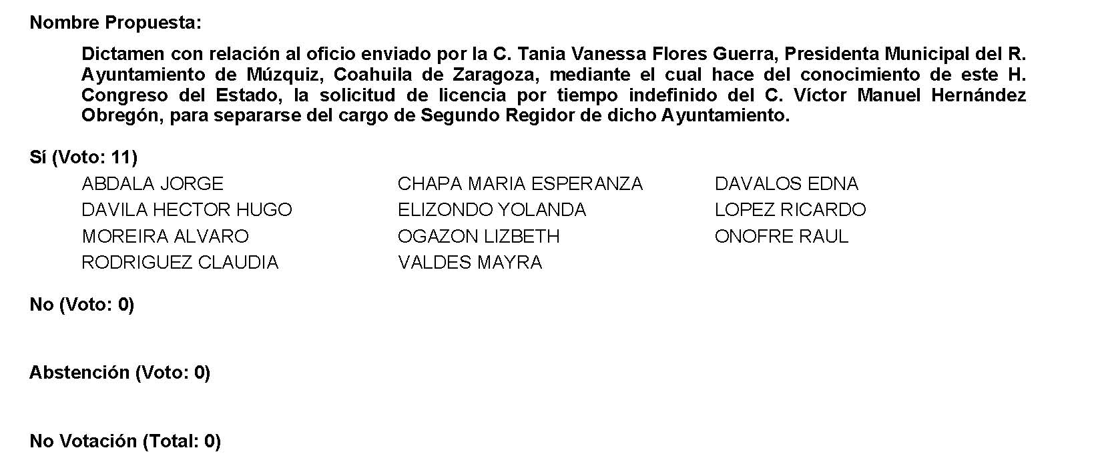
Diputada Presidenta Edna Ileana Dávalos Elizondo:
Gracias Diputada.

Conforme al resultado de la votación, se aprueba por unanimidad el dictamen, procédase a la formulación del decreto correspondiente, así como su envío al Ejecutivo del Estado para su publicación.

A continuación, le solicito por favor a la Diputada Secretaria Yolanda Elizondo Maltos que en la forma aprobada se sirva dar lectura del dictamen consignado en el Punto 6 F del Orden del Día aprobado.

Diputada Secretaria Yolanda Elizondo Maltos:

Dictamen de la Comisión de Gobernación, Puntos Constitucionales y Justicia, con relación al oficio enviado por la C. Tania Vanessa Flores Guerra, Presidenta Municipal del R. Ayuntamiento de Múzquiz, Coahuila de Zaragoza, mediante el cual hace del conocimiento de este H. Congreso que el C. Carlos Javier Ortega Pérez, no se presentó a rendir protesta al cargo de Síndico de Mayoría de dicho municipio, en la sesión solemne de instalación del Ayuntamiento, solicitando sea cubierta la vacante respectiva.

R E S U L T A N D O

PRIMERO.- Que en fecha 10 de enero de 2022, se recibió en la Oficialía Mayor de este Congreso, el oficio enviado por la C. Tania Vanessa Flores Guerra, Presidenta Municipal del R. Ayuntamiento de Múzquiz, Coahuila de Zaragoza, mediante el cual hace del conocimiento de este H. Congreso, que el C. Carlos Javier Ortega Pérez, no se presentó a rendir protesta al cargo de Síndico de Mayoría de dicho municipio, en la sesión solemne de instalación del Ayuntamiento, solicitando sea cubierta la vacante respectiva.

SEGUNDO.- Que en sesión celebrada por la Diputación Permanente del Congreso del Estado el día 11 de enero de 2022, se acordó que el documento antes mencionado y sus anexos, fueran turnados a esta Comisión de Gobernación, Puntos Constitucionales y Justicia, para efectos de estudio y dictamen.

TERCERO.- Que el día 13 de enero de 2022, el documento y anexos anteriormente detallados se recibieron en esta Comisión de Gobernación, Puntos Constitucionales y Justicia.

C O N S I D E R A N D O

PRIMERO.- Que conforme lo previsto por los artículos 88 fracción II, 90, 116 y 117, y demás relativos y aplicables de la Ley Orgánica del Congreso del Estado Independiente, Libre y Soberano de Coahuila de Zaragoza, esta Comisión es competente para emitir el presente Dictamen.

SEGUNDO.- Que conforme el artículo 67 fracción XI de la Constitución Política del Estado de Coahuila de Zaragoza, es facultad de este Congreso, designar a quienes deban suplir las ausencias temporales o absolutas de alguno de los miembros del Ayuntamiento.

TERCERO.- Que según el artículo 73 fracción VIII de la Constitución Política del Estado de Coahuila de Zaragoza, es atribución de la Diputación Permanente, resolver los asuntos para que fuere autorizada por el Congreso, según la fracción XXXV del artículo 67 de dicha Constitución.

CUARTO.- Que el 25 de junio de 2021, se publicó en el Periódico Oficial del Gobierno del Estado de Coahuila de Zaragoza, el Listado que contiene las Planillas registradas dentro del Proceso Electoral Ordinario 2021, por los Principios de Mayoría Relativa y Representación Proporcional, actualizadas al 6 de junio de 2021.

QUINTO.- Que el día 18 de enero de 2022, se publicaron en el Periódico Oficial del Gobierno del Estado de Coahuila de Zaragoza, las Planillas Electas para los 38 Ayuntamientos del Estado de Coahuila de Zaragoza, correspondientes al Proceso Electoral Ordinario 2021, y que estarían en funciones durante el período de 2022-2024.

SEXTO.- Que conforme a la publicación mencionada, el C. Carlos Javier Ortega Pérez, fue electo para desempeñar el cargo de Síndico de Mayoría del R. Ayuntamiento de Múzquiz, Coahuila de Zaragoza.

SÉPTIMO.- Que conforme el artículo 35 del Código Municipal para el Estado de Coahuila de Zaragoza, el síndico es el integrante del Ayuntamiento encargado de vigilar los aspectos financieros del mismo, de procurar y defender los intereses del municipio y representarlo jurídicamente, además de que en la integración de todo Ayuntamiento deberá existir por lo menos un síndico para la mayoría.

OCTAVO.- Que esta Comisión realizó el análisis del expediente formado con motivo del oficio enviado por la C. Tania Vanessa Flores Guerra, Presidenta Municipal del R. Ayuntamiento de Múzquiz, Coahuila de Zaragoza, mediante el cual hace del conocimiento de este H. Congreso que el C. Carlos Javier Ortega Pérez, no se presentó a rendir protesta al cargo de Síndico de Mayoría de dicho municipio, en la sesión solemne de instalación del Ayuntamiento, solicitando sea cubierta la vacante respectiva.

Conforme el expediente en cuestión, según consta en el Acta de Sesión Solemne de Instalación del R. Ayuntamiento de Múzquiz de fecha 1 de enero de 2022, tras el pase de lista de asistencia consignado en el primer punto del orden del día, consta que el C. Carlos Javier Ortega Pérez no se presentó a dicha sesión y, en consecuencia, no rindió protesta legal del cargo de síndico de la mayoría.

Quienes integramos esta Comisión de Gobernación, Puntos Constitucionales y Justicia, además revisamos una constancia de internamiento, expedida en fecha 21 de enero de 2022, por el Dr. Gustavo Enrique Saldaña Flores (cédula profesional 660912), del Hospital y Clínica OCA S.A. de C.V., en la ciudad de Monterrey, Nuevo León, en la que se explica que el paciente Carlos Javier Ortega Pérez, ingresó a la institución médica señalada el día 24 de noviembre de 2021, sin haber egresado de dicha institución. Por ello, concluimos que el C. Carlos Javier Ortega Pérez no se encuentra en las condiciones de salud para ejercer el cargo de síndico de la mayoría, de manera temporal.

Es así que, teniendo en cuenta la importancia del síndico de la mayoría en el Ayuntamiento de Múzquiz, Coahuila de Zaragoza, y conscientes de que no debe interrumpirse la vida y desarrollo de las funciones públicas del Ayuntamiento en cuestión, consideramos que corresponde a este H. Congreso del Estado, realizar la designación de quien habrá de cubrir la ausencia temporal del C. Carlos Javier Ortega Pérez, en los términos del artículo 58 del Código Municipal para el Estado de Coahuila de Zaragoza, que establece lo siguiente:

ARTÍCULO 58. En caso de que no se presenten a rendir protesta el síndico y los regidores electos, el Congreso mandará llamar a quienes figuren en la lista de suplentes, y de entre éstos designará a quienes deban de cubrir las vacantes.

Cuando un regidor de representación proporcional no se presente a tomar posesión de su cargo, el Congreso del Estado mandará llamar al que siga en el orden dentro de la lista de preferencia de regidores que fue propuesta por el partido político o coalición de que se trate

Después de revisar la lista de suplentes incluida en la publicación referida en el Considerando Quinto del presente Dictamen, concluimos que corresponde ocupar el cargo al C. Mario Alberto Ávalos Cárdenas, en virtud del lugar que ocupa en el orden dentro de dicho listado.

No omitimos mencionar que el C. Carlos Javier Ortega Pérez, en caso de recuperarse, podrá rendir protesta del cargo de Síndico de la Mayoría del Ayuntamiento de Múzquiz, Coahuila de Zaragoza, conforme el artículo 60 del Código Municipal para el Estado de Coahuila de Zaragoza, que establece lo siguiente:

ARTÍCULO 60. Los integrantes del Ayuntamiento electo que no hayan rendido protesta en la sesión de instalación y hayan justificado su ausencia, lo harán en la primera sesión de Ayuntamiento a la que asistan.

Por lo anteriormente expuesto y fundado, esta Comisión somete a su consideración, discusión y, en su caso, aprobación, el siguiente:

P R O Y E C T O D E D E C R E T O

ARTÍCULO PRIMERO.- Se designa al C. Mario Alberto Ávalos Cárdenas, para desempeñar las funciones de Síndico de Mayoría del R. Ayuntamiento de Múzquiz, Coahuila de Zaragoza, en sustitución del C. Carlos Javier Ortega Pérez, cargo que deberá desempeñar a partir de que rinda la protesta de ley.

ARTÍCULO SEGUNDO.- Comuníquese en forma oficial al R. Ayuntamiento del Municipio de Múzquiz, Coahuila de Zaragoza, la designación del C. Mario Alberto Ávalos Cárdenas, a efecto de que se le llame a rendir protesta y se incorpore a sus funciones como Síndico de Mayoría del Ayuntamiento referido.

ARTÍCULO TERCERO.- Comuníquese lo anterior al Ejecutivo del Estado, para los efectos procedentes.

T R A N S I T O R I O

ÚNICO.- Publíquese el presente Decreto en el Periódico Oficial del Gobierno del Estado.

Así lo acuerdan las Diputadas y los Diputados integrantes de la Comisión de Gobernación, Puntos Constitucionales y Justicia de la Sexagésima Segunda Legislatura del Congreso del Estado, Independiente, Libre y Soberano de Coahuila de Zaragoza: Dip. Ricardo López Campos (Coordinador), Dip. Luz Elena Guadalupe Morales Núñez (Secretaria), Dip. Olivia Martínez Leyva, Dip. María Guadalupe Oyervides Valdez, Dip. María Bárbara Cepeda Boehringer, Dip. Rodolfo Gerardo Walss Aurioles, Dip. Yolanda Elizondo Maltos, Dip. Claudia Elvira Rodríguez Márquez, y Dip. Lizbeth Ogazón Nava. En la Ciudad de Saltillo, Coahuila de Zaragoza, a 24 de enero de 2022.

COMISIÓN DE GOBERNACIÓN, PUNTOS CONSTITUCIONALES Y JUSTICIA

NOMBRE Y FIRMA | VOTO
DIP. RICARDO LÓPEZ CAMPOS  (COORDINADOR) | A FAVOR | EN CONTRA | ABSTENCIÓN
 | X
DIP. LUZ ELENA GUADALUPE MORALES NÚÑEZ  (SECRETARIA) | A FAVOR | EN CONTRA | ABSTENCIÓN
 | X
DIP. OLIVIA MARTÍNEZ LEYVA | A FAVOR | EN CONTRA | ABSTENCIÓN
 | X
DIP. MARÍA GUADALUPE OYERVIDES VALDEZ | A FAVOR | EN CONTRA | ABSTENCIÓN
 | X
DIP. MARÍA BÁRBARA CEPEDA BOEHRINGER | A FAVOR | EN CONTRA | ABSTENCIÓN
 | X
DIP. RODOLFO GERARDO WALSS AURIOLES | A FAVOR | EN CONTRA | ABSTENCIÓN
 | X
DIP. YOLANDA ELIZONDO MALTOS | A FAVOR | EN CONTRA | ABSTENCIÓN
 | X
DIP. CLAUDIA ELVIRA RODRÍGUEZ MÁRQUEZ | A FAVOR | EN CONTRA | ABSTENCIÓN
 | X
DIP. LIZBETH OGAZÓN NAVA | A FAVOR | EN CONTRA | ABSTENCIÓN
 | X

Listo.

Diputada Presidenta Edna Ileana Dávalos Elizondo:
Esta Presidencia somete a consideración el dictamen que se acaba de leer. Si alguien desea intervenir, sírvase indicarlo mediante el sistema electrónico a fin de registrar su intervención.

No habiendo intervenciones, procederemos a votar el dictamen que se sometió a consideración. Las Diputadas y Diputados emitiremos nuestro voto mediante el sistema electrónico. Diputada Secretaria Yolanda Elizondo Maltos, por favor sírvase tomar nota de la votación y una vez cerrado el registro de los votos informe sobre el resultado.

Se abre el sistema de votación.

Diputada Secretaria Yolanda Elizondo Maltos:
Diputada Presidenta, el resultado de la votación es el siguiente: 11 votos a favor; 0 votos en contra; 0 abstenciones.
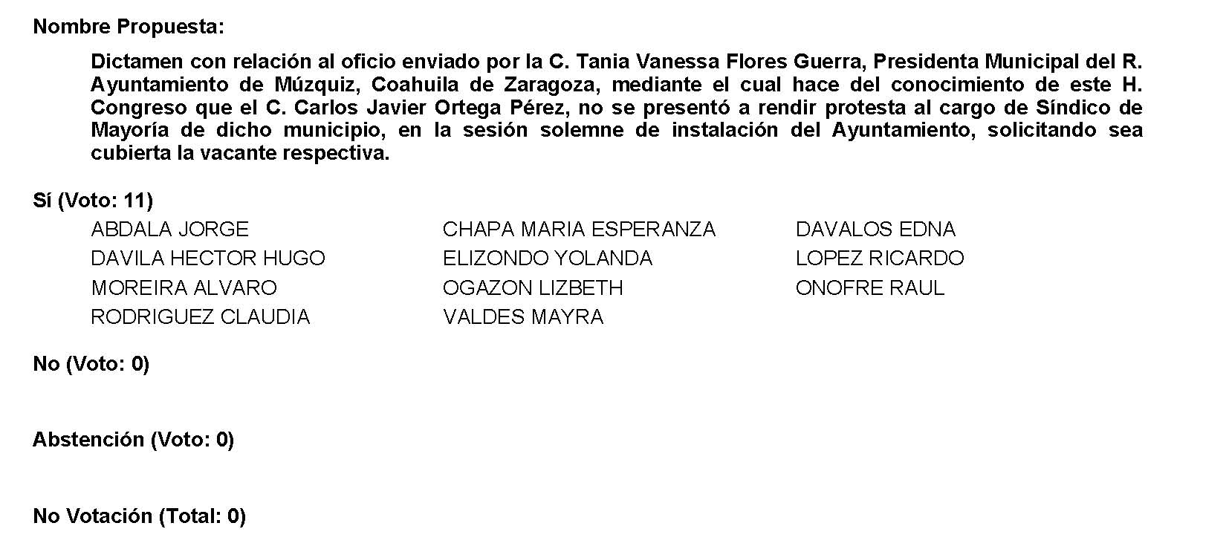

Diputada Presidenta Edna Ileana Dávalos Elizondo:
Conforme al resultado de la votación, se aprueba por unanimidad el dictamen, procédase a la formulación del decreto correspondiente, así como su envío al Ejecutivo del Estado para su publicación.

A continuación, se concede la palabra al Diputado Héctor Hugo Dávila Prado para dar lectura a una Proposición con Punto de Acuerdo que presenta y que se encuentra consignada en el Punto 7 A del Orden del Día aprobado.

Diputado Héctor Hugo Dávila Prado:
Con su permiso Presidenta.

PROPOSICIÓN CON PUNTO DE ACUERDO QUE PRESENTA EL DIPUTADO HÉCTOR HUGO DÁVILA PRADO, EN CONJUNTO CON LAS DIPUTADAS Y LOS DIPUTADOS INTEGRANTES DEL GRUPO PARLAMENTARIO “MIGUEL RAMOS ARIZPE” DEL PARTIDO REVOLUCIONARIO INSTITUCIONAL, A FIN DE ENVIAR UN ATENTO EXHORTO A LOS 38 MUNICIPIOS DEL ESTADO DE COAHUILA DE ZARAGOZA, PARA QUE EN BASE A SUS FACULTADES Y ATRIBUCIONES, REALICEN LAS ACCIONES DE INSPECCIÓN, Y EN SU CASO, DE APERCIBIMIENTO O SANCIÓN, RELATIVAS A LA LIMPIEZA DE LOS INMUEBLES Y TERRENOS EN PROPIEDAD O POSESIÓN DE LOS PARTICULARES.

HONORABLE DIPUTACIÓN PERMANENTE DEL CONGRESO
DEL ESTADO DE COAHUILA DE ZARAGOZA.
PRESENTE.-

El suscrito Diputado Héctor Hugo Dávila Prado, conjuntamente con las demás Diputadas y Diputados integrantes del Grupo Parlamentario “Miguel Ramos Arizpe”, del Partido Revolucionario Institucional, con fundamento en lo dispuesto por los artículos 21 fracción VI, 179, 180, 181, 182 y demás relativos de la Ley Orgánica del Congreso del Estado de Coahuila de Zaragoza, así como los artículos 16 fracción IV, 47 fracción IV, V y VI del Reglamento Interior de Prácticas Parlamentarias del Congreso del Estado Libre e Independiente de Coahuila de Zaragoza, nos permitimos presentar ante esta Soberanía, la presente proposición con Punto de Acuerdo, solicitando que la misma sea considerada de urgente y obvia resolución en base a las siguientes:

CONSIDERACIONES

El descuido y falta de atención en los terrenos, casas habitación o cualquier otro bien inmueble propiedad o posesión de particulares ha venido representando un problema social grave y repercutible tanto en la imagen urbana como en la salud y la seguridad de las comunidades.

El contar con espacios donde puedan proliferarse o propagarse plagas de insectos, roedores o animales, o bien, donde se puedan cometer acciones delictivas o inmorales, simboliza un problema para cualquier sociedad, mismo que debemos erradicar por el bien común.

De aquí partimos nuestra postura petitoria respecto al tema que hoy presentamos, pues tenemos más que claro que si queremos frenar esta mala práctica u omisión colectiva, -que además muchos pasamos desapercibida hasta que se reflejan los daños cercanos-, debemos de empezar con acciones concretas en lo particular.

Sabemos que los ayuntamientos fungen como la autoridad con mayor acercamiento a Ia ciudadanía, pues tanto sus funciones como sus obligaciones lo ponen como primer escalón en un orden jerárquico; entonces, si existen elementos indispensables que debe cuidar esta autoridad municipal para el sano desarrollo de una comunidad a su encargo, son precisamente estos que antes mencione y que están siendo violentados: la seguridad pública y la salud de las personas.

Por ello, que buscamos que los 38 municipios de nuestro Estado, contemplen la urgente implementación de acciones tendientes a erradicar estas situaciones. Como antes lo mencione, la falta de atención por parte de las personas respecto a sus lotes baldíos, terrenos, casas desocupadas o en “obra negra”, ocasiona el acumulamiento de basura, permitiendo Ia proliferación de animales nocivos para la salud humana, sin dejar de lado que además sirven de escondites para delincuentes a fin de cometer actos vandálicos o delictivos. Tenemos que crear conciencia social en este tema cuanto antes y responsabilizar a la sociedad de su patrimonio se encuentre en la forma en la que se encuentre.

Recordemos que para regular este tema existen los Reglamentos Municipales de Limpieza, mismos que además de estipular lo correspondiente a los municipios en dicho rubro, también disponen lo que a la misma sociedad y en específico a dueños de inmuebles les compete hacer como corresponsabilidad social.¹ Igualmente encontramos una disposición en concreto dentro de la Ley de Asentamientos Humanos, Ordenamiento Territorial, y Desarrollo Urbano del Estado de Coahuila de Zaragoza², por lo que dicho lo anterior, creemos que lo que hoy pedimos no es más que continuar con lo que se ha dispuesto legalmente en nuestros ordenamientos.

Es así, que el día de hoy nos sumamos a las quejas que desde años atrás han hecho ver y han presentado diversas instancias tanto municipales como estatales. Ya lo han expresado en su momento por ejemplo el ayuntamiento de esta ciudad de Saltillo cuando detecto alrededor de 60 mil predios en condiciones inadecuadas³, e igualmente por otros municipios más, como lo son el ayuntamiento de Acuña⁴, Francisco I. Madero⁵, Sabinas⁶, sin contar las cientos de quejas ciudadanas al respecto.

Sin duda alguna, es una problemática que debe de solucionarse a la brevedad posible.

La forma en que los municipios han trabajado en el tema, es el mismo, en una primera instancia se ha invitado al particular a que realice voluntariamente lo que las leyes en la materia les indica; posteriormente, a quienes no se acercaron, se les hace un llamado o apercibimiento para que den cumplimiento a su obligación como propietarios de bien inmueble en descuido, pero, si estos siguen sin acatar la instrucción administrativa dictada, se pude llegar a una instancia donde un juez puede decretar la imposición de una sanción o multa por incumplimiento de lo que tenía que hacer y no se hizo.

No obstante, todo esto se puede evitar, y por el contrario, se puede propiciar a que el proceso sea acatado de manera pacífica a través de acciones que conlleven al particular a realizar sus tareas naturales como propietarios de algún bien inmueble. Porque, para ser realistas y justos, independientemente de la situación personal que viva el particular, la obligación patrimonial dentro del ámbito en el que estamos específicamente tratando, debe cumplirse por el beneficio de la comunidad.

Expresado todo lo anterior, vemos necesario, siempre con el respeto a su autonomía, que todos los municipios del Estado trabajen en acciones concretas para evitar el descuido de bienes inmuebles; acciones que se reflejen en constantes campañas de promoción, visitas de inspección y verificación, procesos de apercibimiento o imposiciones de sanciones, mismas que vayan encaminadas al mejoramiento de la imagen urbana, la salud y la seguridad de las y los coahuilenses.

Para un servidor resulta apremiante que como legislatura realicemos acciones que mejoren el entorno de los ciudadanos, a través de actividades que coadyuven al mejoramiento urbano y que permitan garantizar derechos Constitucionales como el de la seguridad y la salud pública.

Por lo anteriormente expuesto y fundado, se presenta ante esta Diputación Permanente, solicitando que sea tramitado como de urgente y obvia resolución el siguiente:

___________________________
- http://legismex.mty.itesm.mx/estados/ley-coah/COAH-RM-Saltillo-Limpieza2000_05.pdf,
https://coahuila.gob.mx/archivos/filemanager/leyes/Reglamento_en_los_Municipios/Jua%CC%81rez/R_deLimpiezaAprovechamiento_yRecoleccion_deBasura.pdf,
https://coahuila.gob.mx/archivos/filemanager/leyes/Reglamento_en_los_Municipios/Escobedo/R_deLimpieza_Aprovechamiento_yRecoleccion_deBasura.pdf,
http://www.torreon.gob.mx/gaceta_municipal/pdf/REGLAMENTO%20%20DE%20LIMPIEZA.pdf, y demás reglamentos municipales.
- https://congresocoahuila.gob.mx/transparencia/03/Leyes_Coahuila/coa261.pdf (Articulo 287, Segundo Párrafo)
- https://www.capitalcoahuila.com.mx/local/obligaran-a-limpiar-lotes-baldios (2019)
https://vanguardia.com.mx/coahuila/saltillo/pondran-orden-en-predios-abandonados-de-saltillo-BPVG3436676 (2019)
- https://periodicolavoz.com.mx/coahuila/acuna/obligara-municipio-a-limpiar-los-baldios/134012 (2020)
- https://www.noticiasdelsoldelalaguna.com.mx/local/obligaran-a-duenos-de-lotes-baldios-a-limpiarlos-5863018.html (2021)
- https://www.capitalcoahuila.com.mx/local/exigen-castigo-a-duenos-de-lotes-baldios-por-no-limpiarlos (2021)

PUNTO DE ACUERDO

ÚNICO.- SE ENVIA UN ATENTO EXHORTO A LOS 38 MUNICIPIOS DEL ESTADO DE COAHUILA DE ZARAGOZA, PARA QUE EN BASE A SUS FACULTADES Y ATRIBUCIONES, REALICEN LAS ACCIONES DE INSPECCIÓN, Y EN SU CASO, DE APERCIBIMIENTO O SANCIÓN, RELATIVAS A LA LIMPIEZA DE LOS INMUEBLES Y TERRENOS EN PROPIEDAD O POSESION DE LOS PARTICULARES.

A T E N T A M E N T E

Saltillo, Coahuila, a 25 de enero de 2022

DIP. HÉCTOR HUGO DÁVILA PRADO
DEL GRUPO PARLAMENTARIO “MIGUEL RAMOS ARIZPE”
DEL PARTIDO REVOLUCIONARIO INSTITUCIONAL

CONJUNTAMENTE CON LAS DEMÁS DIPUTADAS Y DIPUTADOS INTEGRANTES DEL GRUPO PARLAMENTARIIO “MIGUEL RAMOS ARIZPE” DEL PARTIDO REVOLUCIONARIO INSTITUCIONAL.
DIP. MARÍA EUGENIA GUADALUPE CALDERÓN AMEZCUA |  | DIP. MARÍA ESPERANZA CHAPA GARCÍA
DIP. JESÚS MARÍA MONTEMAYOR GARZA |  | DIP. JORGE ANTONIO ABDALA SERNA
DIP. MARÍA GUADALUPE OYERVIDES VALDÉZ |  | DIP. RICARDO LÓPEZ CAMPOS
DIP. RAÚL ONOFRE CONTRERAS |  | DIP. OLIVIA MARTÍNEZ LEYVA
DIP. EDUARDO OLMOS CASTRO |  | DIP. MARIO CEPEDA RAMÍREZ
DIP. EDNA ILEANA DÁVALOS ELIZONDO |  | DIP. LUZ ELENA GUADALUPE MORALES NÚÑEZ
DIP. MARÍA BARBARA CEPEDA BOHERINGER |  | DIP. MARTHA LOERA ARÁMBULA
DIP. ÁLVARO MOREIRA VALDÉS

Es cuanto.

Diputada Presidenta Edna Ileana Dávalos Elizondo:
Se somete a votación la solicitud para que se considere de urgente y obvia resolución la proposición con Punto de Acuerdo que se acaba de leer. Diputada Secretaria Yolanda Elizondo Maltos, sírvase a tomar nota e informar sobre el resultado de la votación.

Diputada Secretaria Yolanda Elizondo Maltos:
Diputada Presidenta, el resultado de la votación es el siguiente: 11 votos a favor, 0 votos en contra y 0 abstenciones.
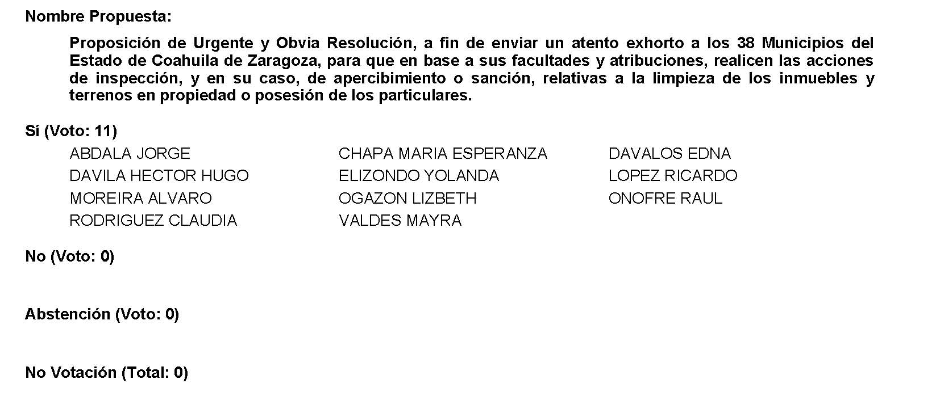
Diputada Presidenta Edna Ileana Dávalos Elizondo:
Gracias Diputada.

Se aprueba por unanimidad la solicitud para que la proposición que se dio a conocer sea considerada de urgente y obvia resolución.

Se somete a consideración de las y los Diputados el Punto de Acuerdo contenido en la proposición. Si alguien desea intervenir, sírvase indicarlo mediante el sistema electrónico a fin de registrar su intervención.

No habiendo intervenciones, procedemos a votar el Punto de Acuerdo que se sometió a consideración. Diputada Secretaria Yolanda Elizondo Maltos, tome nota de la votación y una vez cerrado el registro de los votos informe sobre el resultado.

Diputada Secretaria Yolanda Elizondo Maltos:
Diputada Presidenta, el resultado de la votación es el siguiente: 11 votos a favor; 0 votos en contra; 0 abstenciones.
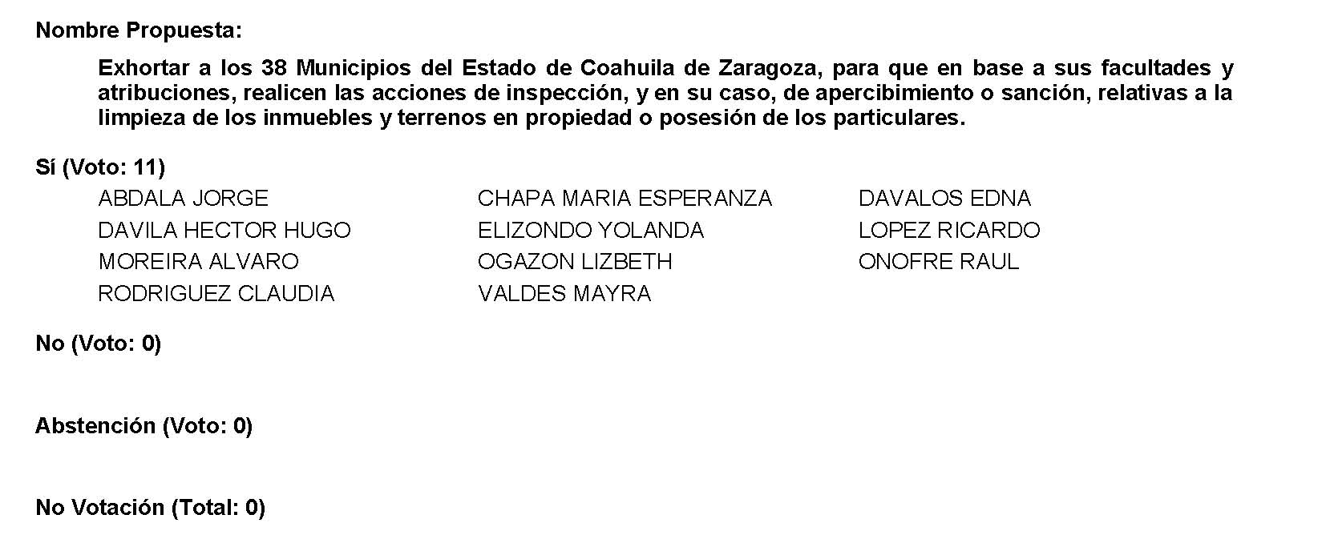
Diputada Presidenta Edna Ileana Dávalos Elizondo:
Gracias Diputada.

Se aprueba por unanimidad el Punto de Acuerdo que se puso a consideración en los términos en que se planteó, por lo que debe procederse a lo que corresponda.

A continuación, se concede la palabra a la Diputada Lizbeth Ogazón Nava para dar lectura a una proposición con Punto de Acuerdo que presenta y que se encuentra consignada en el Punto 7 B del Orden del Día aprobado.

Diputada Lizbeth Ogazón Nava:
Gracias.

PROPOSICIÓN CON PUNTO DE ACUERDO QUE PRESENTA LA DIPUTADA LIZBETH OGAZÓN NAVA CONJUNTAMENTE CON LAS DIPUTADAS Y EL DIPUTADO INTEGRANTES DEL GRUPO PARLAMENTARIO movimiento de regeneración nacional DEL PARTIDO morena, PARA QUE SE ENVÍE ATENTO EXHORTO A LOS 38 MUNICIPIOS DEL ESTADO DE COAHUILA CON EL OBJETO DE QUE SUS PANTEONES Y FOSAS COMUNES CUENTEN CON UN REGISTRO FIDEDIGNO EN NÚMERO DE CUERPOS Y EXHUMACIONES.

HONORABLE DIPUTACIÓN PERMANENTE DEL CONGRESO
DEL ESTADO DE COAHUILA DE ZARAGOZA
P R E S E N T E.-

La suscrita Diputada Lizbeth Ogazón Nava, conjuntamente con las demás Diputadas y el Diputado integrantes del Grupo Parlamentario movimiento de regeneración nacional, del Partido morena, con fundamento en lo dispuesto por los artículos 21 fracción VI, 179, 180, 181, 182 y demás relativos de la Ley Orgánica del Congreso del Estado Independiente, Libre y Soberano de Coahuila de Zaragoza, nos permitimos presentar ante esta H. Diputación Permanente del Congreso del Estado, la presente Proposición con Punto de Acuerdo, solicitando que la misma sea considerada de urgente y obvia resolución en base a las siguientes:

C O N S I D E R A C I O N E S

En siete municipios de Coahuila se han realizado exhumaciones en fosas comunes, de acuerdo con la Coordinación Estatal de Exhumaciones y la Fiscalía General del Estado. Las localidades de Acuña, Piedras Negras, Sabinas, Zaragoza, Saltillo, Ramos Arizpe y Torreón han sacado a sus muertos para intentar identificarlos, sin embargo, prácticamente ninguno de ellos dispone de las exigencias legales en la materia.

El municipio de Sabinas, por ejemplo no cuenta con un Reglamento Municipal de Panteones sólo hace referencia en su artículo 51, que los panteones forman parte de los servicios municipales; Acuña, por otro lado, en su reglamento en el Título Tercero relativo al Servicio de Cementerios, regula el traslado e inhumación de cadáveres y establece que aquellos no reclamados dentro del término de las 48 horas siguientes a su fallecimiento, serán inhumados por cuenta y orden del Ayuntamiento, lo que claramente contradice la Ley General de Salud y la Ley General en materia de Desaparición Forzada de Personas, Desaparición cometida por Particulares y del Sistema Nacional de Búsqueda de Personas.

Por su parte, los municipios de Piedras Negras, Torreón, Saltillo y Ramos Arizpe no tienen un registro digital de sus inhumaciones incluyendo las fosas comunes, y en el caso de las exhumaciones, a excepción de Ramos Arizpe, que cuenta con una hoja de cálculo, los demás tienen datos únicamente en papel.

De los diagnósticos hechos hasta ahora, en los panteones 1 y 2 de Torreón, cuyas prospecciones se hicieron con la Universidad de la Laguna; en el primero se encontró que hay un total de ciento veintiún (121) fosas con cuerpos, y en el panteón 2, setenta y tres (73) fosas con cuerpos.

Todos los anteriores están relacionados con investigaciones de la Fiscalía, pero al proceder a la cartografía y la ubicación exacta de cada una de las fosas con coordenadas y conteos de ubicación, se encontró que los cuerpos no identificados no están inhumados por lotes o por filas, sino entre las filas de los cuerpos que han sido inhumados o que han sido llevados por familias.

En cementerio de Piedras Negras, la prospección se hizo con la ayuda de las familias; y una constante ha sido encontrar un mayor número de fosas de las que se tienen registradas. Ni siquiera se sabe oficialmente cuántas fosas hay, porque la realidad discrepa con la teoría.

Sin lugar a duda, la falta de orden en los panteones ha derivado en situaciones que van desde la venta de cuerpos, hasta el cambio de los mismos. ¿Cómo quiere el gobierno del estado hacer exhumaciones efectivas para la identificación de cuerpos si no hay un orden?

Porque recordemos que el objetivo no es exhumar; sino por el contrario identificar y regresar a casa a quienes están desaparecidos y las cifras muestran que a pesar de que se aumentó la exhumación, las acciones de identificación no llevan el mismo ritmo, de los ya 245 cuerpos recuperados hasta el mes de marzo del año pasado, sólo 97 contaban con análisis médico forense, antropológico, odontológico y de criminalística y aún faltan análisis de índole genético.

La situación es tan cruda e inexacta que el mismo Subdirector de Unidades de Investigación y Coordinador del Plan Estatal de Exhumaciones, ha declarado:

“Nosotros tenemos un expediente, y de acuerdo a esa información el cuerpo se encuentra en tal fosa; vamos, aperturamos la fosa y resulta que en lugar de encontrar un cuerpo podemos encontrar dos”.

En ese sentido, contar con registros fidedignos de las fosas, de los panteones, ayudaría a las familias de los desaparecidos en Coahuila, ayudaría a las instituciones que se dedican a la búsqueda. Un simple registro que se haga bien, y de manera fidedigna puede significar que un desaparecido, regrese a su familia.

Por lo anteriormente expuesto y con fundamento en lo dispuesto por los artículos 21 fracción VI, 179, 180, 181, 182 y demás relativos de la Ley Orgánica del Congreso del Estado Independiente, Libre y Soberano de Coahuila de Zaragoza, se presenta ante esta Honorable Diputación Permanente del Congreso del Estado, solicitando que sea tramitado como de urgente y obvia resolución el siguiente:

PUNTO DE ACUERDO

ÚNICO:- SE ENVÍE UN EXHORTO A LOS 38 MUNICIPIOS DEL ESTADO DE COAHUILA CON EL OBJETO DE QUE SUS PANTEONES Y FOSAS COMUNES CUENTEN CON UN REGISTRO FIDEDIGNO EN NÚMERO DE CUERPOS Y EXHUMACIONES.

A T E N T A M E N T E

Saltillo, Coahuila de Zaragoza, 25 de Enero 2022
Grupo Parlamentario de morena

Dip. Lizbeth Ogazón Nava.

Dip. Teresa De Jesús Meraz García

Dip. Laura Francisca Aguilar Tabares

Dip. Francisco Javier Cortez Gómez.

Es cuanto Diputada. Gracias.

Diputada Presidenta Edna Ileana Dávalos Elizondo:
Se somete a votación la solicitud para que se considere de urgente y obvia resolución la proposición con Punto de Acuerdo que se acaba de leer. Diputada Secretaria Mayra Lucila Valdés González, sírvase tomar nota e informar sobre el resultado de la votación.

Diputada Secretaria Mayra Lucila Valdés González:
El resultado de esta votación son 10 votos a favor; 0 en contra y 0 abstenciones.
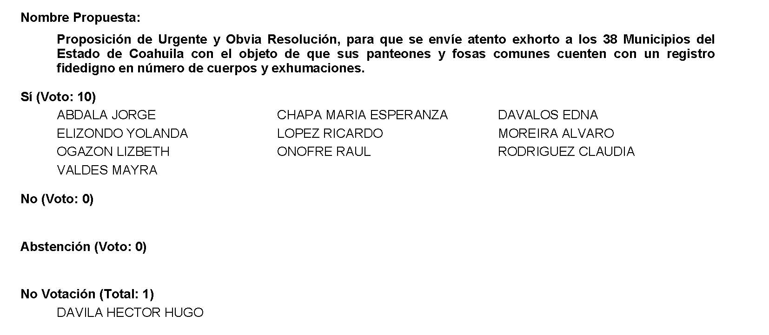
Diputada Presidenta Edna Ileana Dávalos Elizondo:
Se aprueba por unanimidad la solicitud para que la proposición que se dio a conocer sea considerada de urgente y obvia resolución.

Se somete a consideración de las y los Diputados el Punto de Acuerdo contenido en la proposición. Si alguien desea intervenir, sírvase a indicarlo mediante el sistema electrónico a fin de registrar su intervención.

No habiendo intervenciones, procedemos a votar el Punto de Acuerdo que se sometió a consideración. Diputada Secretaria Mayra Lucila Valdés González, tome nota de la votación y una vez cerrado el registro de los votos informe sobre el resultado.

Diputada Secretaria Mayra Lucila Valdés González:
El resultado de esta votación son 11 votos a favor; 0 en contra y0 abstenciones.
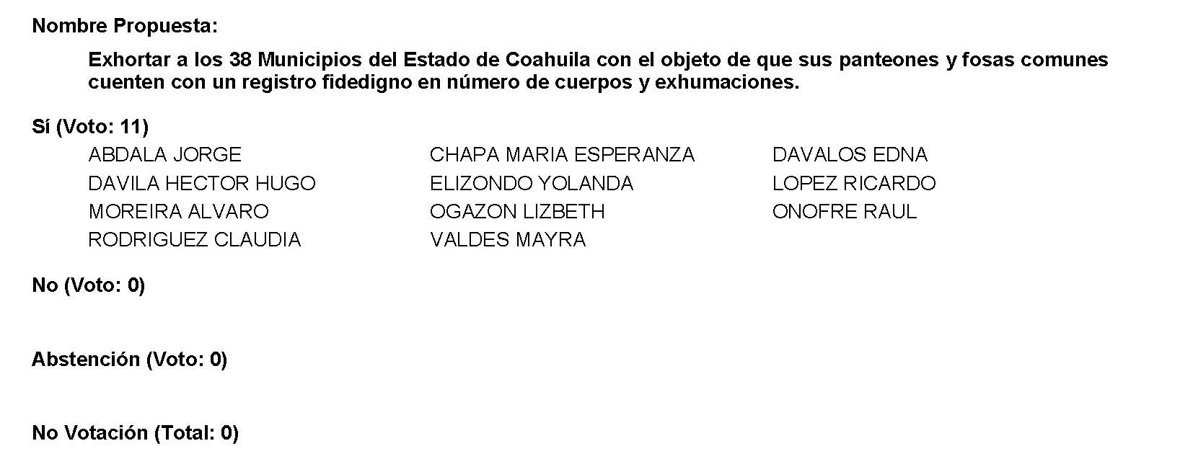
Diputada Presidenta Edna Ileana Dávalos Elizondo:
Se aprueba por unanimidad el Punto de Acuerdo que se puso a consideración en los términos en que se planteó, por lo que debe procederse a lo que corresponda.

A continuación, se concede la palabra a la Diputada Mayra Lucila Valdés González para dar lectura a una proposición con Punto de Acuerdo que presenta y que se encuentra consignada en el Punto 7 C del Orden del Día aprobado.

Diputada Mayra Lucila Valdés González:

Proposición con Punto de Acuerdo que presenta la Dip. Mayra Lucila Valdés González, del Grupo Parlamentario del Partido Acción Nacional “Carlos Alberto Páez Falcón”, mediante el cual propone a esta Asamblea Legislativa, se envíe un atento exhorto a los 38 municipios de Coahuila, para que en el ámbito de sus posibilidades implementen campañas de manera permanente sobre la prevención del suicidio, así como brindar servicios de orientación y atención psicológica.

Mayra Lucila Valdés González, en mi carácter de Diputada del Grupo Parlamentario del Partido Acción Nacional “Carlos Alberto Páez Falcón”, con fundamento en lo que al respecto disponen los artículos 179, 180, 181, 182 y relativos de la Ley Orgánica del Congreso del Estado de Coahuila, me permito presentar a la consideración de este Pleno la siguiente proposición con Punto de Acuerdo, a la que solicito se le dé trámite de urgente y obvia resolución, al tenor de la siguiente:

EXPOSICIÓN DE MOTIVOS

El suicidio es un importante problema de salud pública y una de las principales causas de muerte. Los efectos del suicidio van más allá de la persona que busca quitarse la vida, pues también pueden tener un efecto duradero en la familia, amigos y comunidades.

El suicidio no discrimina. Puede tocar a cualquier persona, en cualquier lugar, en cualquier momento. Pero hay ciertos factores que pueden contribuir al riesgo de suicidio, incluyendo:

- Haber intentado suicidarse antes.
- Depresión y otros trastornos de salud mental.
- Trastorno por consumo de alcohol o drogas.
- Antecedentes familiares de problemas de salud mental.
- Antecedentes familiares de un trastorno por consumo de alcohol o drogas.
- Historia familiar de suicidio.
- Violencia familiar, incluyendo abuso físico o sexual.
- Tener armas en el hogar.
- Estar o haber salido recientemente de prisión o cárcel.
- Estar expuesto al comportamiento suicida de otros, como un miembro de la familia, un compañero o una celebridad.
- Enfermedad médica, incluyendo dolor crónico.
- Acontecimientos estresantes de la vida, como pérdida del trabajo, problemas financieros, pérdida de un ser querido o ruptura de una relación, entre otros.

Las señales de advertencia del suicidio incluyen:
- Hablar sobre querer morir o suicidarse.
- Hacer un plan o buscar una manera de suicidarse, por ejemplo, hacer una búsqueda en internet o en redes sociales.
- Comprar un arma o acumular píldoras.
- Sentirse vacío, sin esperanza, atrapado o como si no hubiera alguna razón para vivir.
- Tener un dolor insoportable.
- Hablar sobre ser una carga para los demás.
- Consumir más alcohol o drogas.
- Actuar ansioso o agitado; comportarse en forma imprudente.
- Dormir muy poco o demasiado.
- Alejarse de la familia o amigos o sentirse aislado.
- Mostrar ira o hablar de buscar venganza.
- Mostrar cambios de humor extremos.
- Decir adiós a los seres queridos, poner las cosas en orden.

Algunas personas pueden compartir sus pensamientos suicidas con los demás, pero otras pueden tratar de ocultarlos. Esto puede hacer que algunos de los signos sean más difíciles de detectar.

En México, la tasa de suicidios es de 5 por cada 100,000 habitantes, sin embargo, especialistas afirman que, debido a las condiciones de la pandemia, es probable que esta tasa también se haya incrementado.

Coahuila en 5to lugar con mayor incidencia de suicidios, de acuerdo con las estadísticas generadas por el Instituto Nacional de Geografía, nuestro estado es una de las entidades con mayor tasa de suicidios por cada 100 mil habitantes. Los datos reportados por el INEGI, dieron a conocer que para finales de 2020 Coahuila registró una tasa de 8.6 casos por cada 100 mil habitantes, colocando a la entidad en el quinto lugar de más alta incidencia a nivel nacional.

Necesitamos acciones para la prevención del suicidio en puntos estratégicos de nuestros municipios, además de proporcionar a la ciudadanía, la información necesaria para acceder a los servicios de orientación y atención psicológicas. Necesitamos buscar impactar de manera positiva en nuestros hogares para atender de raíz esta problemática tan sentida que poco a poco se ha ido visibilizando.

Por lo antes expuesto y con fundamento en los preceptos invocados de la Ley Orgánica del Congreso del Estado de Coahuila, se propone la aprobación, por la vía de urgente y obvia resolución, del siguiente:

PUNTO DE ACUERDO

ÚNICO. - Envíese un atento exhorto a los 38 municipios de Coahuila, para que en el ámbito de sus posibilidades implementen campañas de manera permanente sobre la prevención del suicidio, así como brindar servicios de orientación y atención psicológica.

Saltillo, Coahuila de Zaragoza, a 25 de enero de 2022.

ATENTAMENTE,
“POR UNA PATRIA ORDENADA Y GENEROSA
Y UNA VIDA MEJOR Y MÁS DIGNA PARA TODOS”

DIP. MAYRA LUCILA VALDÉS GONZÁLEZ

DIP. RODOLFO GERARDO WALS AURIOLES |  | DIP. LUZ NATALIA VIRGIL ORONA

Es cuanto, Presidenta.

Diputada Presidenta Edna Ileana Dávalos Elizondo:
Se somete a votación la solicitud para que se considere de urgente y obvia resolución la proposición con Punto de Acuerdo que se acaba de leer. Diputada Secretaria Yolanda Elizondo Maltos, sírvase tomar nota e informar sobre el resultado de la votación.

Diputada Secretaria Yolanda Elizondo Maltos:
Diputada Presidenta, el resultado de la votación es el siguiente: 11 votos a favor; 0 votos en contra y 0 abstenciones.
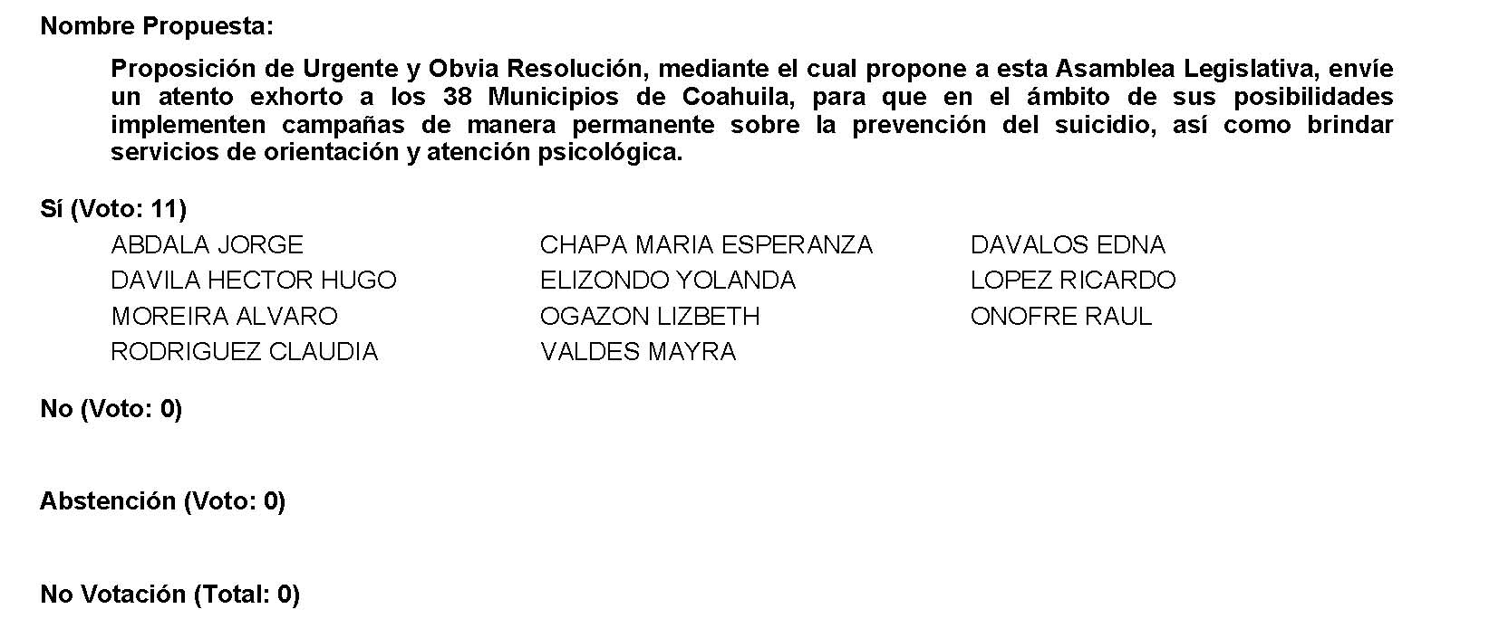
Diputada Presidenta Edna Ileana Dávalos Elizondo:
Gracias Diputada.

Se aprueba por unanimidad la solicitud para que la proposición que se dio a conocer sea considerada de urgente y obvia resolución.

Se somete a consideración de las y los Diputados el Punto de Acuerdo contenido en la proposición. Si alguien desea intervenir, sírvase indicarlo mediante el sistema electrónico a fin de registrar su intervención.

No habiendo intervenciones, procederemos a votar el Punto de Acuerdo que se sometió a consideración. Diputada Secretaria Yolanda Elizondo Maltos, tome nota de la votación y una vez cerrado el registro de los votos informe sobre el resultado.

Se abre el sistema.

Diputada Secretaria Yolanda Elizondo Maltos:
Diputada Presidenta, el resultado de la votación es el siguiente: 11 votos a favor; 0 votos en contra y 0 abstenciones.
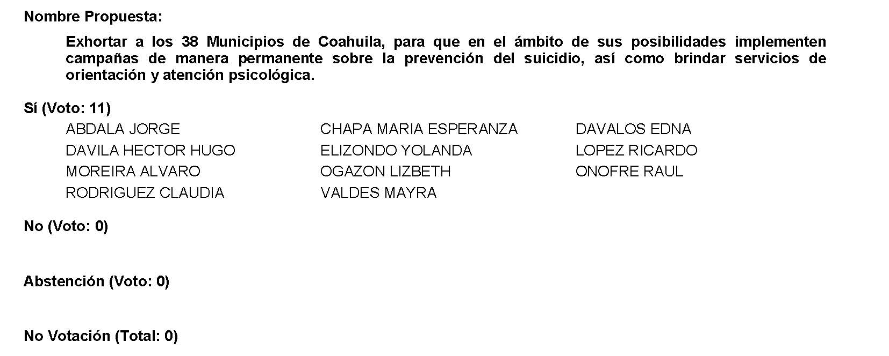

Diputada Presidenta Edna Ileana Dávalos Elizondo:
Se aprueba por unanimidad el Punto de Acuerdo que se puso a consideración en los términos en que se planteó, por lo que debe procederse a lo que corresponda.

A continuación, se concede la palabra a la Diputada Yolanda Elizondo Maltos para dar lectura a una proposición con Punto de Acuerdo que presenta y que se encuentra consignada en el Punto 7 D del Orden del Día aprobado.

Diputada Yolanda Elizondo Maltos:

La suscrita Diputada Yolanda Elizondo Maltos, de la Fracción Parlamentaria “Evaristo Pérez Arreola”, del Partido Unidad Democrática de Coahuila, con fundamento en lo dispuesto por los artículos 21 fracción VI, 179, 180, 181, 182 y demás relativos de la Ley Orgánica del Congreso del Estado Independiente, Libre y Soberano de Coahuila de Zaragoza, me permito someter a la consideración de esta Diputación Permanente, la presente Proposición con Punto de Acuerdo por el que se exhorta respetuosamente a la Comisión Estatal de Aguas y Saneamiento de Coahuila para que concluya lo antes posible la construcción del tanque de almacenamiento de agua de Múzquiz, por ser una obra prioritaria que resolverá el problema de abastecimiento del vital líquido que hasta la fecha padecen los muzquenses, solicitando sea considerada de urgente y obvia resolución con base en la siguiente:

EXPOSICIÓN DE MOTIVOS

El artículo 4°, párrafo sexto de la Constitución Política de los Estados Unidos Mexicanos, señala que toda persona tiene derecho al acceso, disposición y saneamiento de agua para consumo personal y doméstico en forma suficiente, salubre, aceptable y asequible y que el Estado es el que está obligado a garantizar este derecho para el acceso y uso equitativo y sustentable de los recursos hídricos, estableciendo la participación de la Federación, las entidades federativas y los municipios.

El Periódico Oficial del Estado de Coahuila el 22 de enero de 2016, publicó el Reglamento Interior de la Comisión Estatal de Aguas y Saneamiento de Coahuila y en el primer párrafo del CONSIDERANDO señala que el Gobierno del Estado de Coahuila, por conducto de esta Comisión Estatal, tiene como una de las principales funciones emitir la normatividad técnica y operativa relativa a la prestación, abastecimiento y dotación de los servicios de agua potable, drenaje, alcantarillado y saneamiento que presten los municipios del Estado.

Luego entonces, el artículo 5 de este Reglamento Interior de la Comisión Estatal, dispone que las acciones implementadas y ejecutadas por ese organismo descentralizado, tendrán como marco de actuación, los ordenamientos federales y estatales, los acuerdos de coordinación celebrados con el Gobierno Federal y los ayuntamientos en materia hídrica, así como los fines plasmados en el Plan Estatal de Desarrollo.

En el Plan Estatal de Desarrollo 2017-2023, en el punto número 4.3 correspondiente a Desarrollo Económico Sustentable, manifiesta que dentro de la estrategia de gobierno en materia de desarrollo económico se centrará en la competitividad y para eso, se establecerá una agenda en la que se especifican los rubros en que se presentan mayores deficiencias como el equipamiento de la ciudades, la planeación urbana, la protección al medio ambiente, el suministro de agua, la disposición y el tratamiento de residuos líquidos y sólidos urbanos, la construcción de infraestructura estratégica de desarrollo, así como la mejora regulatoria y la eficacia de las instituciones en la prestación de sus servicios, serán debidamente atendidos.

Asimismo, la puesta en marcha de programas que permitan incrementar la cobertura de agua potable y drenaje sanitario, está contemplado en el Eje Rector 4, correspondiente a Desarrollo Social Incluyente y Participativo, en el objetivo 4.1. dentro de la estrategia 4.1.12 de este Plan Estatal de Desarrollo.

Así pues, la Comisión Estatal de Aguas y Saneamiento, fue creada entre otras funciones, para acercar los servicios de agua, drenaje y saneamiento en beneficio de las personas como una condición indispensable para impulsar el desarrollo estatal y propiciar el mejoramiento del nivel de vida de los coahuilenses. En este entendido, en el Informe de Actividades 2020, la Comisión Estatal presenta el desglose de 50 obras de agua potable, drenaje y saneamiento con una inversión total de $335.2 millones de pesos, entre las que se encuentra la construcción de un tanque de almacenamiento de agua con una capacidad de 4000 m3 para la ciudad de Múzquiz con una inversión de $7.04 millones de pesos; obra que a la fecha no está concluida.

Sabemos que estas obras no se realizan de la noche a la mañana; sin embargo, vemos con preocupación que en el Programa de Trabajo 2021, la Comisión Estatal citada no contempla el seguimiento de la construcción del tanque de almacenamiento de agua para Múzquiz, lo cual es alarmante ya que el problema de la escasez de agua que padece esta ciudad tiene años como consecuencia de la sequía que ha mermado casi en su totalidad al manantial el Socavón, fuente que abastecía a la ciudad.

El agua del Socavón, era el elemento que le daba vida a la ciudad ya que desde su apertura –hace más de 100 años-, hasta antes de la sequía, proporcionó el agua potable a la ciudad. Sin embargo, como ya se mencionó, la sequía ha generado el grave problema de suministro de agua potable y aunque las autoridades municipales han implementado el sistema de tandeo mediante válvulas y llevando el servicio de motobombas de agua a las colonias más perjudicadas, ya no es suficiente, por lo que es prioritario que la Comisión Estatal de Aguas y Saneamiento de Coahuila, concluya el tanque de abastecimiento de agua proyectado para la ciudad en el pasado 2020.

El problema de la escasez del agua es un problema a nivel mundial. Sabemos que estos problemas no son exclusivos de un solo país, estado o municipio; sin embargo, la crisis por la que está pasando la ciudad de Múzquiz por el desabastecimiento del agua, es realmente inquietante, ya que miles de familias no tienen acceso a este derecho humano para su uso doméstico y algunas hasta para su consumo personal. Por ello, solicitamos de forma respetuosa y urgente a la Comisión Estatal de Aguas y Saneamiento de Coahuila, concluya la construcción del tanque de almacenamiento de agua que servirá para garantizar el acceso al agua para consumo personal y doméstico en forma suficiente, salubre y aceptable de todos los muzquenses.

Por lo expuesto, se presenta ante esta Diputación Permanente el siguiente:

PUNTO DE ACUERDO

ÚNICO. Se exhorta respetuosamente a la Comisión Estatal de Aguas y Saneamiento de Coahuila para que concluya lo antes posible la construcción del tanque de almacenamiento de agua de Múzquiz, por ser una obra prioritaria que resolverá el problema de abastecimiento del vital líquido que hasta la fecha padecen los muzquenses.

A T E N T A M E N T E
Saltillo, Coahuila de Zaragoza, a 25 de enero de 2022.

DIP. YOLANDA ELIZONDO MALTOS
FRACCIÓN PARLAMENTARIA “EVARISTO PÉREZ ARREOLA” DEL PARTIDO UNIDAD DEMOCRÁTICA DE COAHUILA.

Es cuanto, Diputada Presidenta.

Diputada Presidenta Edna Ileana Dávalos Elizondo:
Se somete a votación la solicitud para que se considere de urgente y obvia resolución la proposición con Punto de Acuerdo que se acaba de leer. Diputada Secretaria Mayra Lucila Valdés González sírvase tomar nota e informar sobre el resultado de la votación.

Diputada Secretaria Mayra Lucila Valdés González:
El resultado de esta votación son 4 votos a favor; 7 en contra y 0 abstenciones.
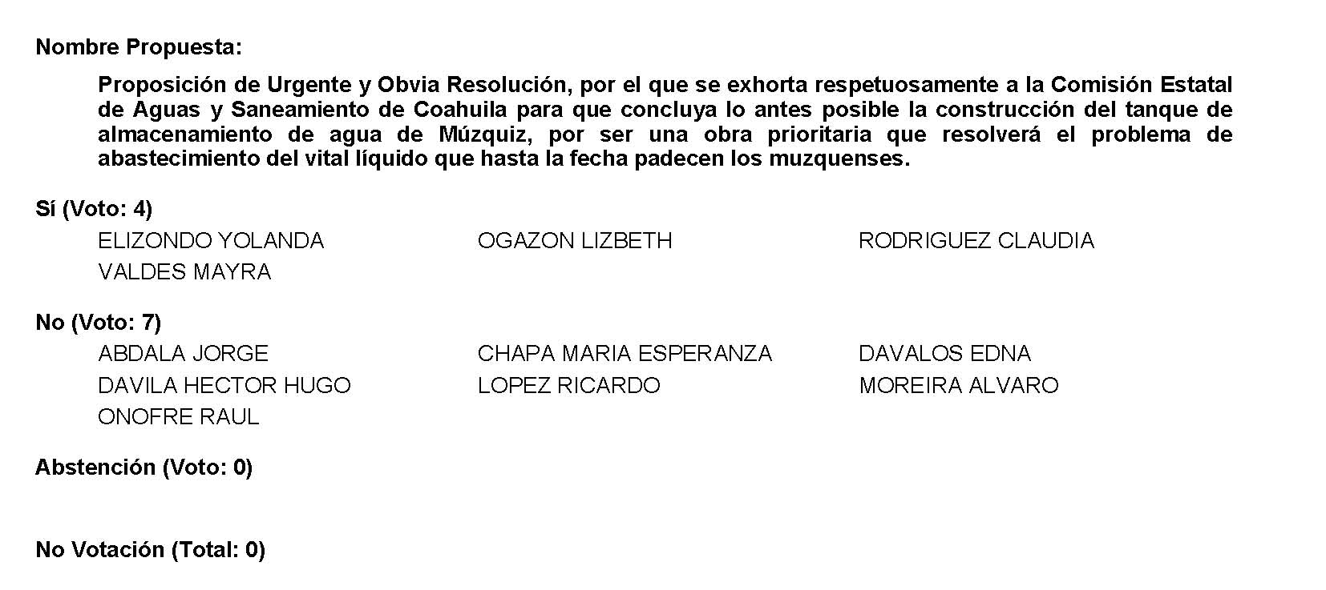
Diputada Presidenta Edna Ileana Dávalos Elizondo:
Se desecha por mayoría la solicitud para que la proposición que se dio a conocer sea considerada de urgente y obvia resolución.

Túrnese a la Comisión de Salud.

Túrnese a la Comisión de Asuntos Municipales y Zonas Metropolitanas.

A continuación, se concede la palabra a la Diputada Claudia Elvira Rodríguez Márquez para dar lectura a una proposición con Punto de Acuerdo que presenta y que se encuentra consignada en el Punto 7 E del Orden del Día aprobado.

Diputada Claudia Elvira Rodríguez Márquez:
Con su permiso, Diputada Presidenta.

PROPOSICIÓN CON PUNTO DE ACUERDO QUE PRESENTA LA DIPUTADA CLAUDIA ELVIRA RODRIGUEZ MARQUEZ DE LA FRACCION PARLAMENTARIA “MARIO MOLINA PASQUEL” DEL PARTIDO VERDE ECOLOGISTA DE MÉXICO, CON EL OBJETO DE EXHORTAR DE MANERA RESPETUOSA A LA SECRETARÍA DE SALUD FEDERAL, CON EL FIN DE QUE SE DETECTE LA COMERCIALIZACIÓN Y SE SANCIONE LA VENTA NO AUTORIZADA Y DE PROCEDENCIA DESCONOCIDA DE PRUEBAS RÁPIDAS DE COVID-19, A TRAVÉS DE REDES SOCIALES Y SE CONTINÚE MEDIANTE LA COMISIÓN FEDERAL PARA LA PROTECCIÓN CONTRA RIESGOS SANITARIOS (COFEPRIS) ALERTANDO Y PROMOVIENDO A LA POBLACIÓN EN GENERAL, A LA NO ADQUISICIÓN DE MARCAS DE PRUEBAS RÁPIDAS QUE NO CUMPLEN CON ESPECIFICACIONES DE CALIDAD Y NO GARANTIZAN UN RESULTADO CONFIABLE.

H. DIPUTACIÓN PERMANENTE DEL
CONGRESO DEL ESTADO
DE COAHUILA DE ZARAGOZA
P R E S E N T E.-

La suscrita Diputada Claudia Elvira Rodríguez Márquez de la Fracción Parlamentaría “Mario Molina Pasquel” del Partido Verde Ecologista de México, con fundamento en lo dispuesto por los artículos 21 fracción VI, 179, 180, 181, 182 y demás relativos de la Ley Orgánica del Congreso del Estado Independiente, Libre y Soberano de Coahuila de Zaragoza, así como los artículos 16 fracción IV, 47 fracción IV, V y VI del Reglamento Interior de Prácticas Parlamentarias del Congreso del Estado Independiente, Libre y Soberano de Coahuila de Zaragoza, me permito presentar a esta Soberanía, la presente Proposición con Punto de Acuerdo solicitando sea considerada de urgente y obvia resolución, con base a las siguientes:

C O N S I D E R A C I O N E S

El Reporte Estatal de Prevención y Control de la Secretaría de Salud, detalló que hasta el viernes 21 de enero del presente año en Coahuila había 1,776 casos nuevos, 17, 238 casos activos, y 17 defunciones, de las cuales tres corresponden a Piedras Negras, dos a Torreón, dos a Monclova, una a Abasolo, una a Escobedo, una a San Pedro, una a Francisco I. Madero, una a Matamoros, una a San Buenaventura, una a Múzquiz, una a Nava, una a Sabinas y una a Saltillo.

En cuanto a los nuevos contagios, Saltillo lidera la lista con 540, seguido por Torreón con 246, 194 en Monclova, 123 en Acuña, 78 en Nava, 77 en Frontera, 59 en Ramos Arizpe, 58 en Piedras Negras, 58 en Sabinas, 47 en San Pedro, 46 en Matamoros, 43 en Parras de la Fuente, 33 en San Buenaventura, 28 en Cuatro Ciénegas, 28 en Nadadores, 16 en Arteaga, 15 en Castaños, 15 en Múzquiz, 14 en San Juan de Sabinas, 12 en Allende, 12 en Morelos, 11 en Villa Unión, 7 en Zaragoza, cinco en Francisco I. Madero, tres en General Cepeda, dos en Ocampo, dos en Sacramento, uno en Abasolo, uno en Escobedo, uno en Progreso y uno en Sierra Mojada.

Por el lado de los casos activos, Coahuila suma 17 mil 238. Los municipios con más contagios en ese sentido son Saltillo con 4 mil 846, Torreón con 2 mil 748, Monclova con mil 692, Piedras Negras con mil 215, Acuña con 971, Frontera con 739, Múzquiz con 644, Sabinas con 629, Parras de la Fuente con 460.

En cuanto a hospitalizaciones, la entidad acumula 360 entre sospechosos y confirmados de coronavirus. Saltillo concentra la mayoría con 131, seguido por Torreón con 113, Monclova con 47, Piedras Negras con 31, San Juan de Sabinas con 23 y Acuña con 15.

Se precisa también que en lo que va de la pandemia se han contagiado de coronavirus 125 mil 533 personas, han fallecido 8 mil 18 y recuperado 100 mil 277.

Debido a todos estos contagios miles de trabajadores se han visto en la necesidad de buscar su incapacidad, para poder aislarse en su casa, es por esto que las incapacidades médicas a causa del covid se han disparado en Coahuila, de 200 semanales en promedio a finales de 2021, a hasta más de 900 en la última semana del 17 al 22 de enero 2022.

Sin embargo, también hay miles de ciudadanos que no cuentan con servicio médico y tienen que costearse su propia prueba de covid y es aquí, donde nos encontramos en una situación que podría resultar un tanto peligrosa para la entidad, ya que los ciudadanos están recurriendo a comprar pruebas covid por internet, en algunas plataformas como Facebook, donde resultan ser económicas, pero está en duda su efectividad ya que no están reguladas por la COFEPRIS (Comisión Federal para la Protección contra Riesgos Sanitarios).

Este tipo de pruebas representan un riesgo para la salud, pues pueden ser pruebas falsificadas o apócrifas y por ende sus resultados no son confiables, de tal forma que se pudieran dar falsos negativos y quienes tengan el virus SARS-CoV2, sin saberlo, propagar la enfermedad entre sus familiares y amigos.

Debido a la demanda de pruebas algunos laboratorios subieron los costos de las pruebas, siendo de los lugares más económicos para realizarse las pruebas se encuentran Salud Digna, donde sus costos van desde $245.00 la prueba de anticuerpos, $260.00 prueba de antígenos, y $950.00 prueba PCR. En laboratorios privados sus costos van desde $ 550.00 prueba de antígenos, $1,050.00 prueba anticuerpos, y $2,150.00 prueba PCR. Mientras que en internet encontramos costos más económicos, desde $200.00 prueba anticuerpos, $250.00 prueba antígenos y cuentan con la facilidad de ir a domicilio. La facilidad de obtener estas pruebas sin hacer filas y con la ventaja de ser económicas, muchas personas recurren a ellas, tal vez sin saber de la dudosa efectividad de las mismas.

La COFEPRIS precisó las marcas que se han identificado como NO autorizadas por dicha dependencia.

Siendo estas las marcas y fabricantes de pruebas de COVID.19, que se encuentran siendo comercializadas en nuestro país y mediante redes sociales principalmente en Facebook.

- RUS (SARS-COV-2)
- Kit de Detección de Antígenos
- Prueba Rápida de Antígenos SARS-COV-2, del fabricante Amunet.
- SARS-COV-2
- Fastep: COVID-19
- VIVADIAG SARS-COV-2 AG
- HotGen COVID-19
- One Step Test For SARS-COV-2 Antigen, de Getein Biotech.

Es importante hacerle saber a la ciudadanía lo poco recomendable que es comprar este tipo de pruebas, ya que no se asegura que el resultado sea veraz.

Por lo anteriormente expuesto y con fundamento, me permito presentar ante esta Honorable Diputación Permanente del Congreso, solicitando que sea tramitado como de urgente y obvia resolución el siguiente:

PUNTO DE ACUERDO

ÚNICO. – SE EXHORTA DE MANERA RESPETUOSA A LA SECRETARÍA DE SALUD FEDERAL, CON EL FIN DE QUE SE DETECTEN LA COMERCIALIZACIÓN Y SE SANCIONE LA VENTA NO AUTORIZADA Y DE PROCEDENCIA DESCONOCIDA DE PRUEBAS RÁPIDAS DE COVID-19, A TRAVÉS DE REDES SOCIALES Y SE CONTINÚE MEDIANTE LA COMISIÓN FEDERAL PARA LA PROTECCIÓN CONTRA RIESGOS SANITARIOS (COFEPRIS) ALERTANDO Y PROMOVIENDO A LA POBLACIÓN EN GENERAL, A LA NO ADQUISICIÓN DE MARCAS DE PRUEBAS RÁPIDAS QUE NO CUMPLEN CON ESPECIFICACIONES DE CALIDAD Y NO GARANTIZAN UN RESULTADO CONFIABLE.

A T E N T A M E N T E

Saltillo, Coahuila de Zaragoza, a 25 de enero de 2022.

DIP. CLAUDIA ELVIRA RODRÍGUEZ MARQUEZ
DE LA FRACCIÓN PARLAMENTARIA “MARIO MOLINA PASQUEL”
DEL PARTIDO VERDE ECOLOGISTA DE MÉXICO

Es cuanto, Diputada Presidenta.

Diputada Presidenta Edna Ileana Dávalos Elizondo:
Se somete a votación la solicitud para que se considere de urgente y obvia resolución la proposición con Punto de Acuerdo que se acaba de leer. Diputada Secretaria Yolanda Elizondo Maltos, sírvase tomar nota e informar sobre el resultado de la votación.

Diputada Secretaria Yolanda Elizondo Maltos:
Diputada Presidenta, el resultado de la votación es el siguiente: 11 votos a favor; 0 votos en contra; 0 abstenciones.
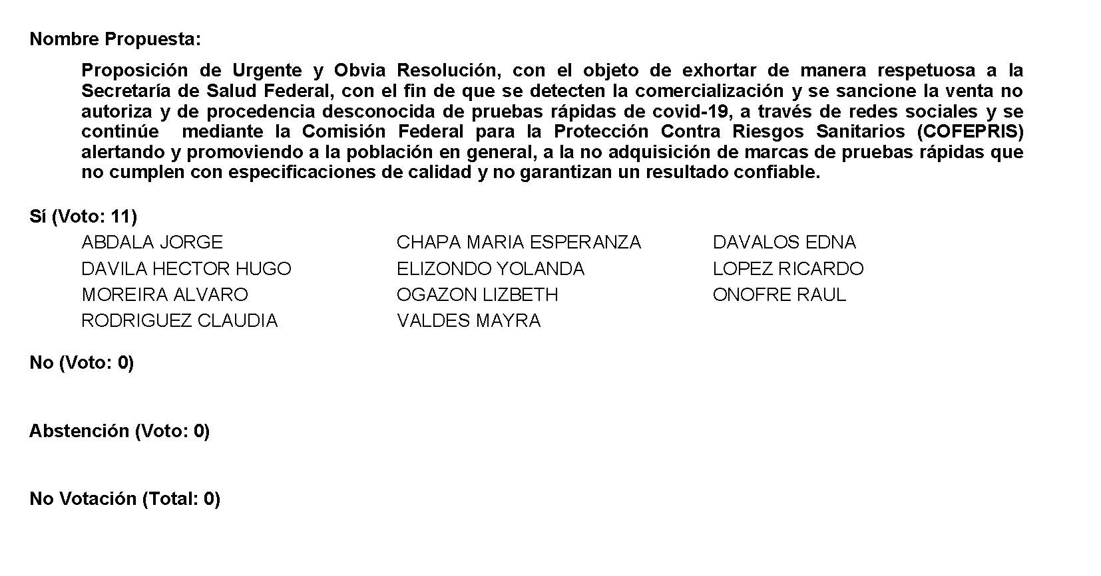

Diputada Presidenta Edna Ileana Dávalos Elizondo:
Se aprueba por unanimidad la solicitud para que la proposición que se dio a conocer sea considerada de urgente y obvia resolución.

Se somete a consideración de las y los Diputados el Punto de Acuerdo contenido en la proposición. Si alguien desea intervenir, sírvase indicarlo mediante el sistema electrónico a fin de registrar su intervención.

No habiendo intervenciones…

Diputada Lizbeth Ogazón Nava:
Yo, Diputada.

Diputada Presidenta Edna Ileana Dávalos Elizondo:
¡Ah! disculpe Diputada, una disculpa, permítame.

Aparece en pantalla la Diputada Lizbeth Ogazón pidiendo el uso de la voz.

¿Diputada le pregunto el sentido de su intervención?

Diputada Lizbeth Ogazón Nava:
A favor.

Diputada Presidenta Edna Ileana Dávalos Elizondo:
¿Alguien más que desee intervenir?

Adelante Diputada.

Diputada Lizbeth Ogazón Nava:
Gracias Diputada Presidenta.

Claro que en Morena estamos de acuerdo, de hecho pedí el uso de la voz para hacer algunas especificaciones acerca de lo que se ha estado haciendo por medio o a través del Gobierno Federal, hay un claro manifiesto, eso es evidente, de la comercialización que ha habido de las pruebas rápidas precisamente para detectar el virus y de eso se han aprovechado muchas personas a través de redes sociales y de algunas otras vías para vender pruebas que no son confiables y que no dan resultados lo más precisos posibles o que no son precisos o que simplemente son pruebas que no se deberían de realizar, que no están autorizadas por las autoridades correspondientes, las venden a las personas porque pues tienen una intención de hacerse la prueba, no la encuentran al haber un desabasto en laboratorio y se presta a este fraude.

En concreto, la COFEPRIS mediante su comunicado a la población número 06/2022 de fecha precisamente 21 de enero del 2022, publica en la guía de auto-verificación para establecimientos que otorgan el servicio de laboratorios clínicos módulos para la toma de muestras de SARS-cov 2.

También invita al público a ser parte de la vigilancia y presentar denuncias sanitarias en caso de identificar irregularidades en su toma de muestra para lo cual pone a disposición su página gob.mx/cofepris y también recomienda hacer una búsqueda consciente de establecimientos que operen en el marco de la legalidad y que cumplan las medidas higiénicas detalladas.

Entonces, aquí ya hay una intervención por parte de autoridad federal, por parte de estos organismos, donde están diciendo que no están autorizadas y que también invitan a la población en general que tomen consciencia para que eviten el uso de estas pruebas rápidas, si bien es cierto que se ofrecen, también es cierto que el resultado que éstas van arrojar no van a ser fidedignas y aquí es donde tiene que entrar la cooperación entre autoridades y ciudadanos para que tengamos resultados mejores como sociedad.

Con la recomendación antes mencionada se alienta a toda la población a que prefieran establecimientos legalmente establecidos, que tengan la autorización legal para poder operar y que también tengan, dentro de sus servicios que ofrecen, las pruebas de laboratorio certificadas por la misma institución para así evitar caer en el fraude por las otras pruebas, que además no dan los resultados como se pretenden.

Y, bueno, eso es más que nada lo que quería decir, que hay una intervención por parte de la autoridad federal, que se está viendo, pero obviamente pues hay que alertar a la población para evitar que se den pues estas pruebas que no sirven en realidad, no tendría caso hacerte una prueba que no va a servir y que incluso podría causar un daño colateral.

Es cuanto, Diputada. Gracias.

Diputada Presidenta Edna Ileana Dávalos Elizondo:
No habiendo más intervenciones, procederemos a votar el Punto de Acuerdo que se sometió a consideración. Diputada Secretaria Yolanda Elizondo Maltos, tome nota de la votación y una vez cerrado el registro de los votos informe sobre el resultado.

Se abre el sistema.

Diputada Secretaria Yolanda Elizondo Maltos:
Diputada Presidenta, el resultado de la votación es el siguiente: 11 votos a favor; 0 votos en contra y 0 abstenciones.
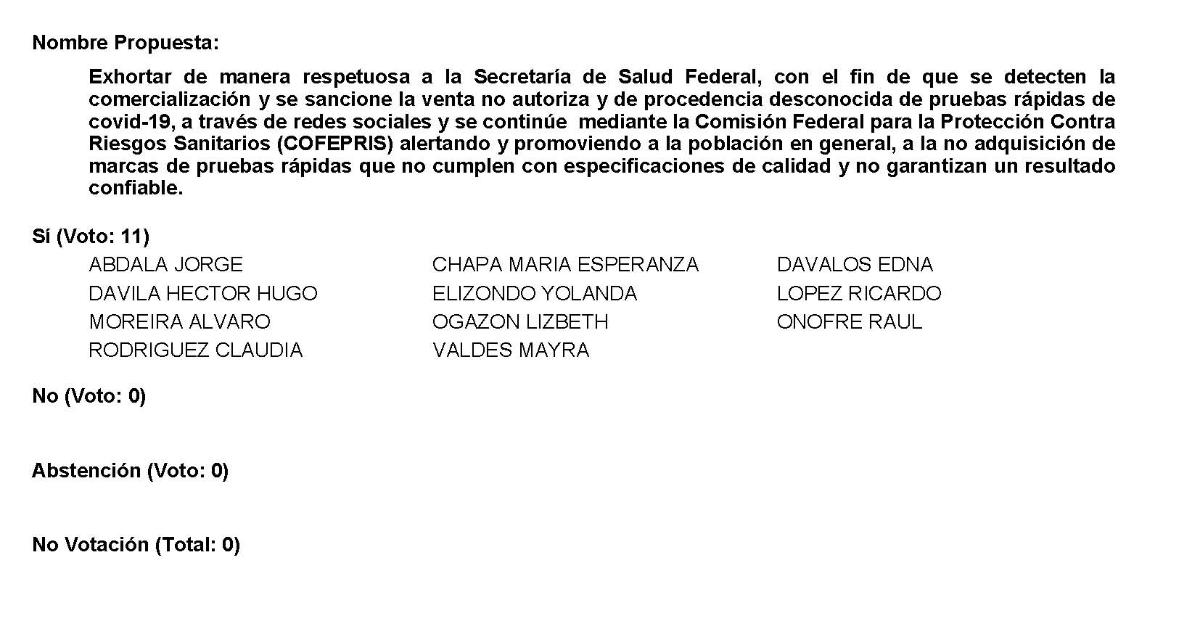

Diputada Presidenta Edna Ileana Dávalos Elizondo:
Se aprueba por unanimidad el Punto de Acuerdo que se puso a consideración en los términos en que es planteó, por lo que debe procederse a lo que corresponda.

A continuación, le solicito por favor a la Diputada Vicepresidenta Lizbeth Ogazón Nava tome el lugar de esta Presidencia a fin de que la de la voz dé lectura a una proposición con Punto de Acuerdo que se encuentra consignada en el Punto 7 F del Orden del Día aprobado.

Diputada Edna Ileana Dávalos Elizondo:
Con su permiso, Diputada.

PROPOSICIÓN CON PUNTO DE ACUERDO QUE PRESENTA LA DIPUTADA EDNA ILEANA DAVALOS ELIZONDO, EN CONJUNTO CON LAS DIPUTADAS Y LOS DIPUTADOS INTEGRANTES DEL GRUPO PARLAMENTARIO “MIGUEL RAMOS ARIZPE” DEL PARTIDO REVOLUCIONARIO INSTITUCIONAL, MEDIANTE EL QUE SE ENVIA UN ATENTO EXHORTO A LA SECRETARÍA DE HACIENDA Y CREDITO PÚBLICO PARA QUE DÉ CUMPLIMIENTO CON LA ENTREGA DE LA TOTALIDAD DEL “FONDO PARA ENTIDADES FEDERATIVAS Y MUNICIPIOS PRODUCTORES DE HIDROCARBUROS” PREVIAMENTE AUTORIZADO, APROBADO Y ASIGNADO PARA EL ESTADO DE COAHUILA DE ZARAGOZA.

H. DIPUTACION PERMANENTE DEL CONGRESO
DEL ESTADO DE COAHUILA DE ZARAGOZA.
PRESENTE.-

La suscrita Diputada Edna Ileana Dávalos Elizondo, conjuntamente con las demás Diputadas y Diputados integrantes del Grupo Parlamentario “Miguel Ramos Arizpe”, del Partido Revolucionario Institucional, con fundamento en lo dispuesto por los artículos 21 fracción VI, 179, 180, 181, 182 y demás relativos de la Ley Orgánica del Congreso del Estado de Coahuila de Zaragoza, así como los artículos 16 fracción IV, 47 fracción IV, V y VI del Reglamento Interior de Prácticas Parlamentarias del Congreso del Estado Libre e Independiente de Coahuila de Zaragoza, nos permitimos presentar ante esta Soberanía, la presente proposición con punto de acuerdo, solicitando que la misma sea considerada de urgente y obvia resolución en base a las siguientes:

CONSIDERACIONES

Nuevamente, nuestro Estado ha sido golpeado por la “austeridad republicana”; durante la actual administración federal, Coahuila, se ha visto afectado una y otra vez en lo relativo al recurso federalizado, pues durante su asignación, y principalmente, en su repartición, se nos ha recortado e inclusive anulado presupuesto importantísimo para el desarrollo de nuestro Estado.

En esta ocasión, se trata del “Fondo para Entidades Federativas y Municipios Productores de Hidrocarburos”, mismo que se integra con los recursos recaudados por el impuesto por la actividad de exploración y extracción de hidrocarburos.¹ Este recurso es distribuido entre las Entidades Federativas adheridas al Sistema Nacional de Coordinación Fiscal, con la única finalidad de que estos sean destinados a resarcir, entre otros fines, las afectaciones al entorno social y ecológico que sufren los municipios donde se realizan las actividades antes señaladas.²

Los proyectos en los que se ha invertido o se puede invertir dicho fondo varían de entre las necesidades sociales de cada una de las Entidades Federativas, y encontramos algunos muy viables como:

- Rellenos Sanitarios y Manejo de Residuos Sólidos,
- Plantas de Tratamiento y Abastecimiento de Agua Potable,
- Instalación y Mantenimiento de Obras de Drenaje,
- Preservación de Áreas Naturales y Acuíferas,
- Obras de Movilidad Urbana y Transporte,
- Obras y Equipamiento de Protección Civil, entre otros.

Sin duda, todos estos son proyectos de total beneficio directo para las y los ciudadanos que radican en los municipios dedicados a este giro.

La distribución de tales recursos entre las entidades federativas y los municipios se determina con base en el total recaudado en el año fiscal anterior y al procedimiento establecido en las reglas de operación³ que al efecto emite la Secretaría de Hacienda y Crédito Público.
Una vez realizado el cálculo de los montos asignados a cada Entidad Federativa y Municipios, la Unidad encargada del Control Presupuestario de la Secretaría de Hacienda y Crédito Público instruye a la Tesorería de la Federación para que proceda con la administración del recurso que previamente fue asignado a cada instancia pública estatal y municipal.

Este fondo ha cobrado mucha importancia desde su creación; tanto así, que la administración pública federal, derivado de que se ha logrado en años anteriores, aumentó los recursos destinados a dicho Fondo pasando de 6,900 millones en el 2021, a 7,458 millones para el ejercicio fiscal 2022, representado un 4.2% de crecimiento, a favor de dichas entidades y municipios.⁴

____________________
- https://www.diputados.gob.mx/LeyesBiblio/pdf/LIH_110121.pdf (Ley de Ingresos por Hidrocarburos, Articulo 57)
- http://bibliodigitalibd.senado.gob.mx/bitstream/handle/123456789/5396/05%20Coahuila%20PPEF%202022.pdf?sequence=10&isAllowed=y (Análisis de los Recursos Federales Identificados para Coahuila, 2022)

Esto nos hace ver un gran desarrollo nacional de forma equilibrada, pero la realidad no siempre resulta ser igual.

__________________________
- http://dof.gob.mx/nota_detalle_popup.php?codigo=5395229 (Reglas de Operación para la Distribución y Aplicación de los Recursos del Fondo para Entidades Federativas y Municipios Productores de hidrocarburos)
- http://bibliodigitalibd.senado.gob.mx/bitstream/handle/123456789/5396/00%20Entidades%20Federativas%20PPEF%202022.pdf?sequence=105&isAllowed=y (Análisis de los Recursos Federales Identificados para las Entidades Federativas 2022)

Aunque hasta este punto del proceso administrativo no pudiese presentarse anomalía alguna -ya que todo lo anterior está estipulado por ordenamientos rectores e instrumentos normativos que nos establecen las formas y tiempos para la asignación y distribución de tal recurso-, no podemos dejar pasar el hecho que, para la Federación, lo que se traduce a “la parte práctica”, esa que llega al momento de la repartición del recurso, es la que se le complica cada vez más. Sobre todo, si se trata de “contrincantes políticos”.

Como todos sabemos, desde iniciado el cuarto trimestre del año 2021, el Ejecutivo Federal envió al Congreso de la Unión el Paquete Económico para el Ejercicio Fiscal 2022, en el que se incluyó el Proyecto de Presupuesto de Egresos de la Federación correspondiente (PPEF-2022). En este, se integran y sintetizan, entre otros datos, los componentes del gasto federalizado que se propone transferir a los gobiernos de las entidades federativas, donde directamente encontramos lo correspondiente al “Fondo para Entidades Federativas y Municipios Productores de Hidrocarburos”.

Según lo acordado, aprobado y establecido en dicho instrumento público, a Coahuila le corresponde recibir un presupuesto de más de 600 millones de pesos, los que hasta el día de hoy se siguen contemplando en la misma Ley de Ingresos Para el Estado de Coahuila de Zaragoza para el Ejercicio Fiscal 2022.⁵ Pero pareciera no importarle al Gobierno Federal, pues del 100% del recurso para recibir y ejercer en este 2022, se nos ha recortado el 92% de manera unilateral, arbitraria, injusta e incomprensible, quedando de 600 millones a tan solo 50, 50 millones de pesos para este año.

________________
- https://congresocoahuila.gob.mx/transparencia/03/Leyes_Coahuila/coa932022.pdf (II. Anexo de Ingresos a Detalle)

Sin previo aviso y sin justificación alguna, la Secretaría de Hacienda y Crédito Público aplicó la semana pasada un recorte presupuestal que afecta alrededor de 14 municipios de nuestra Entidad; porque debemos recalcar que este recurso es para el desarrollo de la entidad, y sin él, estaríamos afectando no solo al Gobierno Estatal como tal, sino, directamente a las y los coahuilenses que habitan en los municipios dedicados a este giro económico.⁶

El Administrador Fiscal de Coahuila, Javier Díaz González, confirmó que, “de los 50 millones de pesos que esperaban cada mes, de acuerdo con el recurso autorizado por la Cámara de Diputados, este martes solo les enviaron 4 millones, junto con el aviso oficial del nuevo recorte presupuestal”.⁷

Igualmente informó que “del Fondo para Entidades y Municipios Productores de Hidrocarburos estaban llegando 56 MDP al mes; posteriormente, en diciembre llegaron solamente 29 millones, y ahora, en enero, tan solo 6 millones, siendo la tendencia así, claramente vemos que buscan desaparecerlo.”

Esto es inaceptable; las familias coahuilenses que viven en Abasolo, Candela, Castaños, Escobedo, Frontera, Guerrero, Hidalgo, Juárez, Monclova, Múzquiz, Nadadores, Progreso, Sabinas y San Buenaventura, verán afectado el desarrollo de su comunidad por una mala decisión del Gobierno Federal, nosotros, como sus representantes en este Órgano Legislativo, tenemos la encomienda de velar por sus derechos, por su seguridad, por su economía y por su estabilidad social.

__________________
- https://www.noticiasdelsoldelalaguna.com.mx/local/torreon/sufre-coahuila-nuevo-recorte-presupuestal-para-infraestructura-7749493.html (Noticias de la Laguna
- https://eldiariodecoahuila.com.mx/2022/01/19/recorta-hacienda-92-al-fondo-de-hidrocarburos-a-coahuila/ (Diario de Coahuila)

No podemos olvidar la desaparición de los más de 100 Fondos por la actual Administración Federal, de los cuales, hoy sumamos otro más que golpea al país, y en específico, a nuestro Estado. Con esto, ya van alrededor de 18 mil mdp que Coahuila ha dejado de recibir en poco más de 3 años, y sin duda, esto afecta a propios y extraños. Tenemos que pedir lo que nos corresponde, hacer valer y levantar nuestra voz ante tales injusticias.

Por lo anteriormente expuesto y fundado, se presenta ante esta Honorable Diputación Permanente, solicitando que sea tramitado como de urgente y obvia resolución el siguiente:

PUNTO DE ACUERDO

ÚNICO.- SE ENVIA UN ATENTO EXHORTO A LA SECRETARÍA DE HACIENDA Y CREDITO PÚBLICO PARA QUE DÉ CUMPLIMIENTO CON LA ENTREGA DE LA TOTALIDAD DEL “FONDO PARA ENTIDADES FEDERATIVAS Y MUNICIPIOS PRODUCTORES DE HIDROCARBUROS” PREVIAMENTE AUTORIZADO, APROBADO Y ASIGNADO PARA EL ESTADO DE COAHUILA DE ZARAGOZA.

A T E N T A M E N T E

Saltillo, Coahuila, a 25 de enero de 2022

DIP. EDNA ILEANA DÁVALOS ELIZONDO
DEL GRUPO PARLAMENTARIO “MIGUEL RAMOS ARIZPE”
DEL PARTIDO REVOLUCIONARIO INSTITUCIONAL

CONJUNTAMENTE CON LAS DEMÁS DIPUTADAS Y DIPUTADOS INTEGRANTES DEL GRUPO PARLAMENTARIIO “MIGUEL RAMOS ARIZPE” DEL PARTIDO REVOLUCIONARIO INSTITUCIONAL.
DIP. MARÍA EUGENIA GUADALUPE CALDERÓN AMEZCUA |  | DIP. MARÍA ESPERANZA CHAPA GARCÍA
DIP. JESÚS MARÍA MONTEMAYOR GARZA |  | DIP. JORGE ANTONIO ABDALA SERNA
DIP. MARÍA GUADALUPE OYERVIDES VALDÉZ |  | DIP. RICARDO LÓPEZ CAMPOS
DIP. RAÚL ONOFRE CONTRERAS |  | DIP. OLIVIA MARTÍNEZ LEYVA
DIP. EDUARDO OLMOS CASTRO |  | DIP. MARIO CEPEDA RAMÍREZ
DIP. HECTOR HUGO DÁVILA PRADO |  | DIP. LUZ ELENA GUADALUPE MORALES NÚÑEZ
DIP. MARÍA BARBARA CEPEDA BOHERINGER |  | DIP. MARTHA LOERA ARÁMBULA
DIP. ÁLVARO MOREIRA VALDÉS.

Es cuanto.

Diputada Vicepresidenta Lizbeth Ogazón Nava:
Se somete a votación la solicitud para que se considere de urgente y obvia resolución la proposición con Punto de Acuerdo que se acaba de leer. Diputada Secretaria Yolanda Elizondo, sírvase tomar nota e informar sobre el resultado de la votación.

Diputada Secretaria Yolanda Elizondo Maltos:
Diputada Presidente, el resultado de la votación es el siguiente: 10 votos a favor; 1 en contra; 0 abstenciones.
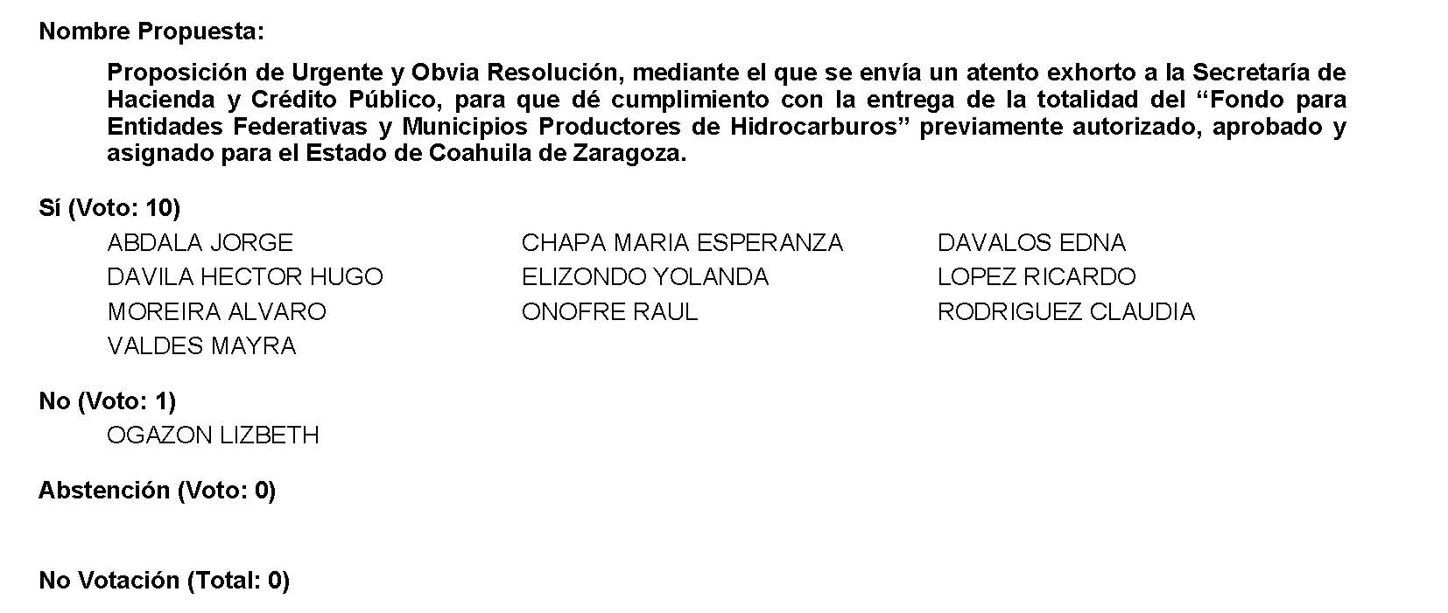
Diputada Presidenta Edna Ileana Dávalos Elizondo:
Se aprueba por mayoría la solicitud para que la proposición que se dio a conocer sea considerada de urgente y obvia resolución.

Se somete a consideración de las y los Diputados el Punto de Acuerdo contenido en la proposición. Si alguien desea intervenir, sírvase a indicarlo mediante el sistema electrónico a fin de registrar su intervención.

No habiendo intervenciones, procederemos a votar el Punto de Acuerdo que se sometió a consideración. Diputada Secretaria Mayra Lucila Valdés González, tome nota de la votación y una vez cerrado el registro de los votos informe sobre el resultado.

Se abre el sistema.

Diputada Secretaria Mayra Lucila Valdés González:
El resultado de esta votación son 10 votos a favor; 1 en contra y 0 abstenciones.
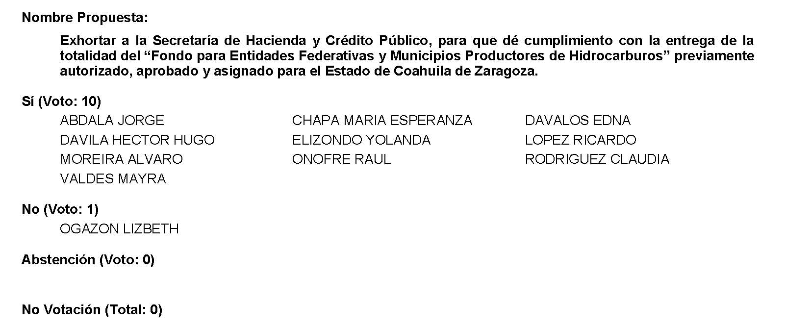
Diputada Presidenta Edna Ileana Dávalos Elizondo:
Se aprueba por mayoría el Punto de Acuerdo que se puso a consideración en los términos en los que se planteó, por lo que debe procederse a lo que corresponda.

A continuación, se concede la palabra a la Diputada Lizbeth Ogazón Nava para dar lectura a una Proposición con Punto de Acuerdo que presenta la Diputada Teresa de Jesús Meraz García y que se encuentra consignada en el Punto 7 G del Orden del Día aprobado.

Diputada Lizbeth Ogazón Nava:
Gracias Diputada Presidenta.

PROPOSICIÓN CON PUNTO DE ACUERDO QUE PRESENTA LA DIPUTADA TERESA DE JESÚS MERAZ GARCÍA CONJUNTAMENTE CON LAS DIPUTADAS Y EL DIPUTADO INTEGRANTES DEL GRUPO PARLAMENTARIO movimiento de regeneración nacional DEL PARTIDO morena, CON EL OBJETO DE QUE SE ENVÍE ATENTO EXHORTO AL TITULAR DEL EJECUTIVO DEL ESTADO DE COAHUILA, PARA QUE CON BASE EN EL PRINCIPIO DE PARIDAD DE GÉNERO, REALICE LOS NOMBRAMIENTOS REQUERIDOS EN EL GABINETE ESTATAL PARA QUE LAS MUJERES ACCEDAN A LAS SECRETARÍAS.

HONORABLE DIPUTACIÓN PERMANENTE DEL
H. CONGRESO DEL ESTADO DE
COAHUILA DE ZARAGOZA
P R E S E N T E.

La suscrita Diputada Teresa de Jesús Meraz García, conjuntamente con las demás Diputadas y el Diputado integrantes del Grupo Parlamentario movimiento de regeneración nacional, del Partido morena, con fundamento en lo dispuesto por los artículos 21 fracción VI, 179, 180, 181, 182 y demás relativos de la Ley Orgánica del Congreso del Estado Independiente, Libre y Soberano de Coahuila de Zaragoza, nos permitimos presentar ante esta H. Diputación Permanente del Congreso del Estado, la presente Proposición con Punto de Acuerdo, solicitando que la misma sea considerada de urgente y obvia resolución en base a las siguientes:

C O N S I D E R A C I O N E S

En México, como en el mundo, la lucha de las mujeres por la reivindicación de nuestros derechos ha sido ardua, poco a poco hemos logrado recuperar los espacios que, a través de la historia nos han sido arrebatados por ser víctimas de estereotipos y roles de género.

En el contexto Político-electoral, la primera acción afirmativa para mejorar la distribución de candidaturas para las mujeres ocurrió en 1993, mientras que el avance más reciente en el plano Constitucional Federal ocurrió a partir del 14 de mayo de 2019, cuando se aprobó en el Senado de la República el proyecto de decreto por el que se reformaban los artículos 2, 4, 35, 41, 52, 53, 56, 94 y 115 de la Constitución Política de los Estados Unidos Mexicanos, enviándose a la Cámara de Diputados para su proceso, donde también logró aprobarse el 23 de mayo del mismo 2019 con 445 votos.

A su vez el 5 de junio de 2019 se emitió la declaratoria de constitucionalidad de la reforma, misma que obtuvo el voto aprobatorio de 21 congresos locales, y la cual fue publicada el seis de junio en el Diario Oficial de la Federación.

Dicha reforma Constitucional plasma la obligatoriedad de observar el principio de paridad de género en la integración de los Poderes Ejecutivos, Judicial y Legislativo tanto a nivel federal como a nivel local, lo que significa que no solo en cuanto a cargos de elección popular, sino también Secretarías de Estado, así como en los Organismos autónomos.

En el ámbito local, el 21 de diciembre del año próximo pasado, con el sentir de los Ayuntamientos, este Congreso aprobó una reforma Constitucional de “paridad de género” en su intento fallido, en términos reales, de dar vida al texto de nuestra Carta Magna, previendo dicha reforma, la posibilidad de que las mujeres accedamos a una gubernatura mediante el proceso electoral del año 2029, lo que resulta irónico tomando en cuenta la postura de nuestras compañeras Diputadas del Grupo Parlamentario de mayoría en este Congreso, que culminaban su participación en la discusión de dicha reforma con la emotiva frase “PARIDAD EN TODO”

Asimismo, dicha reforma contempla la obligación de que las Secretarías que conforman el Poder Ejecutivo estén dirigidas en observancia del mismo principio, lo que significa que los Secretarios y Secretarias deben obtener su nombramiento en condiciones paritarias.

Tomando con seriedad que la igualdad real de las mujeres no debe esperar, o que siquiera sea debatible, se deben materializar las acciones del Estado para que se eliminen tajantemente las barreras que nos son impuestas, y siguiendo la misma lógica, el Ejecutivo del Estado de Coahuila tiene la obligación Constitucional y moral de coadyuvar a que esto se haga posible.

Sin embargo, los hechos muestran la cara de la realidad, y es que de las 16 Secretarías del gabinete de nuestra entidad solo 6 las dirigen mujeres, y los últimos nombramientos que se han expedido han sido para hombres, por lo que como Soberanía debemos alzar la voz por las mujeres que están impedidas para hacerlo, debemos ser parte de esta lucha, y dejar de invisibilizar la violencia de género en sus diversas modalidades la que siempre se nos ha perpetuado.

Conozco compañeras con una enorme capacidad en el servicio público, experiencia, dedicación, trabajo, con tremendas habilidades que, independientemente de nuestras ideologías y diferencias, estoy convencida podrían ocupar dignamente una Secretaría de Estado, y que con el respeto que merecen nombraré algunas: María Eugenia Calderón Amezcua, María Esperanza Chapa García, María Guadalupe Oyervides Valdez, Olivia Martínez Leyva, Edna Ileana Dávalos Elizondo, Luz Elena Morales Núñez, María Bárbara Cepeda, Martha Loera Arámbula entre otras muchas grandes mujeres.

Soy de las mujeres que piensan que ¡NUNCA DEBEMOS DE SER NOSOTRAS QUIENES CORTEN LAS ALAS A UNA MUJER!, es de trascendencia que seamos proactivas, que nuestras acciones permeen positivamente en el cambio, para que todo lo anterior no quede solo en un discurso bonito, en una intención, en una promesa como de campaña, la realidad nos lo exige. ¡PARIDAD EN TODO, ES NUESTRO DERECHO!

Por lo anteriormente expuesto y con fundamento en lo dispuesto por los artículos 21 fracción VI, 179, 180, 181, 182 y demás relativos de la Ley Orgánica del Congreso del Estado Independiente, Libre y Soberano de Coahuila de Zaragoza, se presenta ante esta H. Diputación Permanente del Congreso del Estado, solicitando que sea tramitado como de urgente y obvia resolución el siguiente:

PUNTO DE ACUERDO
ÚNICO:- SE ENVÍE ATENTO EXHORTO AL TITULAR DEL EJECUTIVO DEL ESTADO DE COAHUILA PARA QUE, CON BASE EN EL PRINCIPIO DE PARIDAD DE GÉNERO, REALICE LOS NOMBRAMIENTOS REQUERIDOS EN SU GABINETE A FIN DE QUE LAS MUEJERES ACCEDAN A LA TITULARIDAD DE LAS SECRETARÍAS.

A T E N T A M E N T E
Saltillo, Coahuila de Zaragoza, 25 enero del 2022
Grupo Parlamentario de morena

Dip. Teresa De Jesús Meraz García

Dip. Lizbeth Ogazón Nava

Dip. Laura Francisca Aguilar Tabares

Dip. Francisco Javier Cortez Gómez.

Es cuanto Diputada. Muchas gracias.

Diputada Presidenta Edna Ileana Dávalos Elizondo:
Gracias Diputada.

Se somete a votación la solicitud para que se considere de urgente y obvia resolución la proposición con Punto de Acuerdo que se acaba de leer. Diputada Secretaria Yolanda Elizondo Maltos, sírvase tomar nota e informar sobre el resultado de la votación.

Diputada Secretaria Yolanda Elizondo Maltos:
Diputada Presidenta, 3 votos a favor; 7 en contra; 0 abstención.
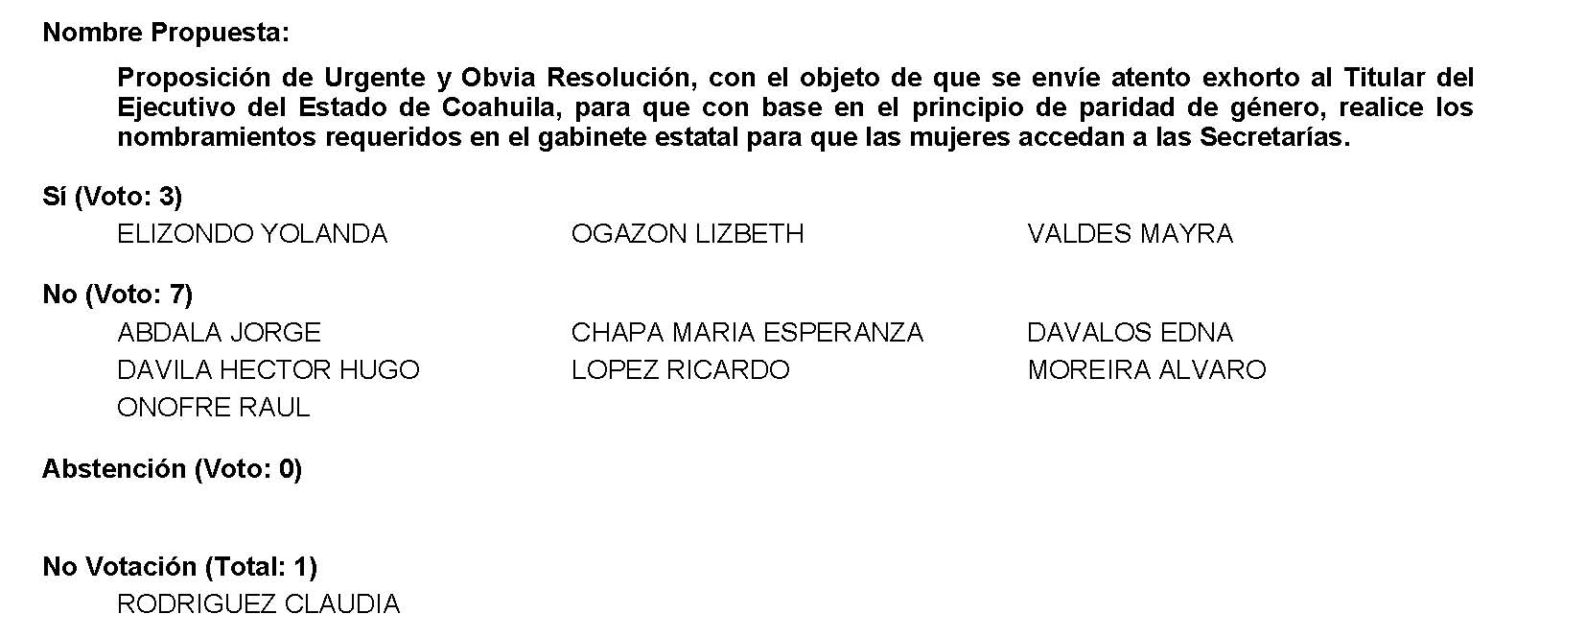
Diputada Presidenta Edna Ileana Dávalos Elizondo:
Se desecha por mayoría la solicitud para que la proposición que se dio a conocer sea considerada de urgente y obvia resolución.

Túrnese a la Comisión de Igualdad y No Discriminación.

A continuación, se concede la palabra a la Diputada Mayra Lucila Valdés González para dar lectura a una proposición con Punto de Acuerdo que presenta la Diputada Luz Natalia Virgil Orona y que se encuentra consignada en el Punto 7 H del Orden del Día.

Diputada Secretaria Mayra Lucila Valdés González:
Proposición con Punto de Acuerdo que presenta la Diputada Luz Natalia Virgil Orona, conjuntamente con los Diputados integrantes del Grupo Parlamentario “Carlos Alberto Páez Falcón”, del Partido Acción Nacional, con objeto de que esta Honorable Diputación Permanente solicite al Gobernador del Estado que informe a esta Soberanía los motivos por los que en las recientes designaciones de secretarios del ramo no consideró a ninguna mujer; lo anterior con base en la siguiente:

Exposición de Motivos

Apenas hace semanas debatimos en esta Tribuna la reforma constitucional en materia de paridad, y todos sus asegunes e irregularidades que los grupos parlamentarios de oposición, especialmente el nuestro y Morena consideramos al respecto, y que no vamos a repetir porque no es el tema central de esta proposición, además de que nuestros argumentos y fundamentos quedaron debidamente expuestos en su momento y el Diario de los Debates ha dado cuenta de ellos.

La llamada “Ley Manolo” no solo vino a echar por tierra el legítimo derecho de las mujeres coahuilenses, y en este caso del PRI, a hacerse con la candidatura para la gubernatura en el proceso inmediato siguiente, sino que, además, ha puesto en tela de duda la voluntad del Poder Ejecutivo del Estado para cumplir con el derecho de todas las mujeres del estado para ocupar cargos públicos en paridad, o en igualdad porcentual de géneros en cada área de la administración pública estatal.

El mejor ejemplo, como lo señalamos en su momento, es el gabinete estatal actual que, a la fecha presente, tiene 16 secretarías del ramo, donde solamente seis son mujeres y diez son hombres.

Y, teniendo la oportunidad histórica de equilibrar por género dichas secretarías, dando un ejemplo de voluntad a favor de la paridad de género, esto ante los recientes nombramientos de los Secretarios de: Inclusión y Desarrollo Social; Educación y, Economía; el Jefe del Ejecutivo del Estado decide favorecer solamente a hombres. Además, hombres que no están capacitados para dichos cargos, pues carecen de la experiencia y el conocimiento en la materia que, por ética, por simple ética deberían acreditar tantos ellos como el gobernador, para demostrar que al menos existe una vocación de profesionalismo y seriedad.

La Ley General de Responsabilidades Administrativas, vigente en todo el país desde el 19 de julio de 2017, establece lo siguiente:

Artículo 7. Los Servidores Públicos observarán en el desempeño de su empleo, cargo o comisión, los principios de disciplina, legalidad, objetividad, profesionalismo, honradez, lealtad, imparcialidad, integridad, rendición de cuentas, eficacia y eficiencia que rigen el servicio público. Para la efectiva aplicación de dichos principios…

Y, contra lo que se pueda decir, el profesionalismo y la eficacia no se dan por sí solos, sino que, entre otras cosas, se necesita la capacidad, preparación y experiencia suficiente del servidor público para poder desempeñar su encomienda.

Además, el Gobernador debe garantizar a los ciudadanos que en verdad ha designado a las mejores y más preparadas personas en cada Secretaría.

Nos vamos a referir al caso de Claudio Bres, el ex alcalde de Piedras Negras, Coahuila. De triste memoria, quien fue severamente cuestionado durante su gestión por motivos diversos, incluyendo conflictos de interés y amenazas a la libertad de expresión; ahora resulta que será el Secretario de Economía del Estado.

El mensaje del Titular del Poder Ejecutivo de Coahuila es claro: No a la paridad y no a la igualdad, no a contar con los perfiles más altos y mejor calificados para cada secretaría del ramo y; no a ofrecerles mayores oportunidades a las mujeres en su gobierno.

Por las razones expuestas, presentamos a esta Soberanía la siguiente:

Proposición con Puntos de Acuerdo

Que, por las características del caso, solicitamos que sea resuelta en la vía de urgente y obvia resolución.

ÚNICO. - Esta Honorable Diputación Permanente solicita al Gobernador del Estado que informe a esta Soberanía los motivos por los que en las recientes designaciones de secretarios del ramo no consideró a ninguna mujer.

Fundamos esta petición en los artículos 21, Fracción VI, 179, 180 y 182 de La Ley Orgánica del Congreso del Estado de Coahuila de Zaragoza.

ATENTAMENTE

“Por una patria ordenada y generosa y una vida mejor
y más digna para todos”.
Grupo Parlamentario “Carlos Alberto Páez Falcón”
del Partido Acción Nacional.

Saltillo, Coahuila de Zaragoza, 25 de enero de 2022

DIP. LUZ NATALIA VIRGIL ORONA

____________________ ________________________
DIP. MAYRA LUCILA DIP. RODOLFO GERARDO
VALDÉS GONZÁLEZ WALSS AURIOLES.
Es cuanto, Presidenta.

Diputada Presidenta Edna Ileana Dávalos Elizondo:
Se somete a votación la solicitud para que se considere de urgente y obvia resolución la proposición con Punto de Acuerdo que se acaba de leer. Diputada Secretaria Yolanda Elizondo Maltos, sírvase tomar e informar sobre el resultado de la votación.

Diputada Secretaria Yolanda Elizondo Maltos:
Diputada Presidenta, el resultado de la votación es el siguiente: 3 votos a favor; 8 en contra; 0 abstenciones.
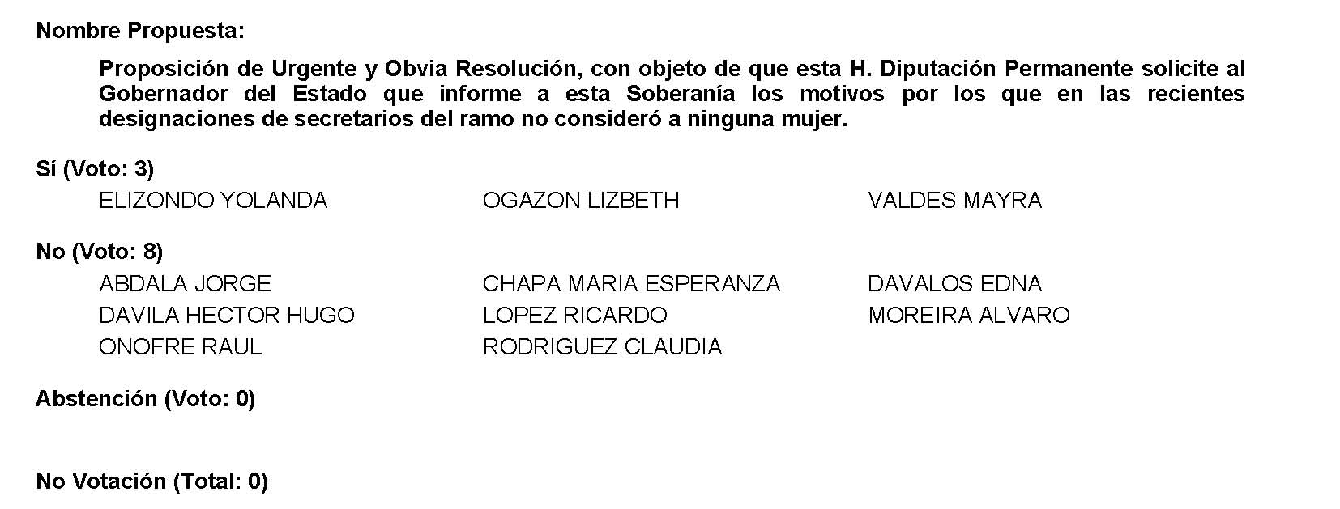
Diputada Presidenta Edna Ileana Dávalos Elizondo:
Se desecha por mayoría la solicitud para que la proposición que se dio a conocer sea considerada de urgente y obvia resolución.

Túrnese a la Comisión de Igualdad y No Discriminación.

A continuación, se concede la palabra a la Diputada Yolanda Elizondo Maltos para dar lectura a una proposición con Punto de Acuerdo que presenta y que se encuentra consignada en el Punto 7 I del Orden del Día aprobado.

Diputada Yolanda Elizondo Maltos:
La suscrita Diputada Yolanda Elizondo Maltos, de la Fracción Parlamentaria “Evaristo Pérez Arreola”, del Partido Unidad Democrática de Coahuila, con fundamento en lo dispuesto por los artículos 21 fracción VI, 179, 180, 181, 182 y demás relativos de la Ley Orgánica del Congreso del Estado Independiente, Libre y Soberano de Coahuila de Zaragoza, me permito someter a la consideración de esta Diputación Permanente, la presente Proposición con Punto de Acuerdo por el que se exhorta respetuosamente al Instituto Coahuilense de Acceso a la Información Pública del Estado (ICAI), para que vigilen y revisen que la información que publican en su página electrónica institucional sea fidedigna, verificable y correcta, solicitando sea considerada de urgente y obvia resolución con base en la siguiente:

EXPOSICIÓN DE MOTIVOS

El artículo 6° de la Constitución Política de los Estados Unidos Mexicanos; así como los artículos 7° y 8° de nuestra Constitución Política del Estado de Coahuila de Zaragoza, garantizan a los ciudadanos el derecho al acceso de la información pública.

Este derecho fundamental, garantiza a los ciudadanos para que puedan en todo momento solicitar, difundir, investigar y recabar información pública y establece la obligación de los sujetos obligados de difundir, de manera proactiva, la información pública de oficio, las obligaciones de transparencia y en general toda aquella información que se considere de interés público.

Dentro de los principios establecidos para el ejercicio del derecho de acceso a la información pública, deberá prevalecer el principio de máxima publicidad; esto es, que los sujetos obligados deberán documentar todo acto que derive del ejercicio de sus facultades, competencias o funciones.

La publicidad de los actos de gobierno y la transparencia en el actuar de la administración es necesaria para la rendición de cuentas, por ello el principio de máxima publicidad implica para cualquier autoridad, realizar un manejo de la información bajo la premisa que toda esta información es pública y sólo por excepción y en los casos previstos por las leyes secundarias se podrá clasificar como confidencial o reservada.

Así pues, el Instituto Coahuilense de Acceso a la Información Pública (ICAI), es un organismo público constitucionalmente autónomo cuyas funciones sustantivas son garantizar el derecho de acceso a la información pública y la protección de datos personales de la entidad. Su creación, como órgano garante del derecho a la información, establece las estructuras necesarias para el adecuado desarrollo de la garantía de ese derecho en el ámbito de su esfera territorial.

Luego entonces, este Instituto está obligado a promover, respetar, proteger y sobre todo a garantizar los derechos humanos, favoreciendo en todo momento a los coahuilenses la protección más amplia.

Sin embargo, al estar investigando sobre la construcción de un tanque de almacenamiento de agua en la ciudad de Múzquiz que está en proceso de obra e inconcluso, nos causó extrañeza que en la página electrónica de ese Instituto, en el “Sistema Digital de Información de Obra Pública, Calidad y Cantidad en Agua Potable, Agua Residual, Drenaje y Alcantarillado”, en el número 6 correspondiente a la “Construcción de un tanque superficial de concreto armado de 4000 m3 de capacidad, como reposición de varios tanques de almacenamiento en colapso, con líneas de interconexión, para mejorar el abasto de agua potable de la ciudad de Múzquiz, Coahuila”, en la columna: “Información Adicional” que contiene el contrato de obra, así como el plano de dicho tanque, la información que publicó el ICAI, fue el contrato correspondiente a la construcción de un tanque de almacenamiento, pero de otra localidad, la de SABINAS, COAHUILA.

Asimismo, en el cuadro del Sistema Digital de Información descrito en el párrafo anterior, el importe total de la construcción del multicitado tanque de almacenamiento de la ciudad de Múzquiz, no corresponde con el desglose de obras proyectado en el pasado 2020 por la Comisión Estatal de Aguas y Saneamiento que fue de $7.04 millones de pesos y en su lugar, el ICAI, publica erróneamente que dicha obra sólo cuesta $5 millones, 959 mil 337 pesos.

La liga electrónica en donde se puede constatar lo antes manifestado es:
http://icai.org.mx/comunicados/26-actividades/comuncadoscirculo/469-proyectos

Dentro de las atribuciones del ICAI, entre otras, están:

- Establecer un sistema interno de rendición de cuentas claras, transparentes y oportunas, así como garantizar el acceso a la información pública dentro del instituto en los términos de la ley.

- Vigilar y evaluar el cumplimiento de la garantía de la información pública de oficio y demás obligaciones de transparencia, así como emitir las recomendaciones en la materia.

- Cumplir y hacer cumplir los principios en la materia.

- Promover de manera permanente la cultura de la transparencia, el acceso a la información pública, el gobierno abierto, la rendición de cuentas, la participación ciudadana, la accesibilidad y la innovación tecnológica.

No omito señalar, que el Instituto como órgano garante del acceso a los ciudadanos a la información pública gubernamental, no debe descuidar sus atribuciones, máxime, cuando es precisamente ese órgano constitucional autónomo el encargado de vigilar el cumplimiento de los sujetos obligados a rendir cuentas y a transparentar el quehacer gubernamental y que los coahuilenses tengan la información fidedigna y exacta de lo que se pretende conocer. Es por ello, que instamos al ICAI, para que vigile y revise que los datos que publican en su página electrónica institucional, sean verificables y como ya lo mencionamos líneas arriba, sean los correctos.

Por lo expuesto, se presenta ante esta Diputación Permanente el siguiente:

PUNTO DE ACUERDO

ÚNICO. Se exhorta respetuosamente al Instituto Coahuilense de Acceso a la Información Pública del Estado (ICAI), para que vigilen y revisen que la información que publican en su página electrónica institucional sea fidedigna, verificable y correcta.

A T E N T A M E N T E

Saltillo, Coahuila de Zaragoza, a 25 de enero de 2022.

DIP. YOLANDA ELIZONDO MALTOS
FRACCIÓN PARLAMENTARIA “EVARISTO PÉREZ ARREOLA” DEL
PARTIDO UNIDAD DEMOCRÁTICA DE COAHUILA.

Es cuanto, Diputada.

Diputada Presidenta Edna Ileana Dávalos Elizondo:
Se somete a votación la solicitud para que se considere de urgente y obvia resolución la proposición con Punto de Acuerdo que se acaba de leer. Diputada Secretaria Mayra Lucila Valdés González, sírvase tomar nota e informar sobre el resultado.

Diputada Secretaria Mayra Lucila Valdés González:
El resultado de esta votación son 4 votos a favor; 7 en contra y 0 abstenciones.
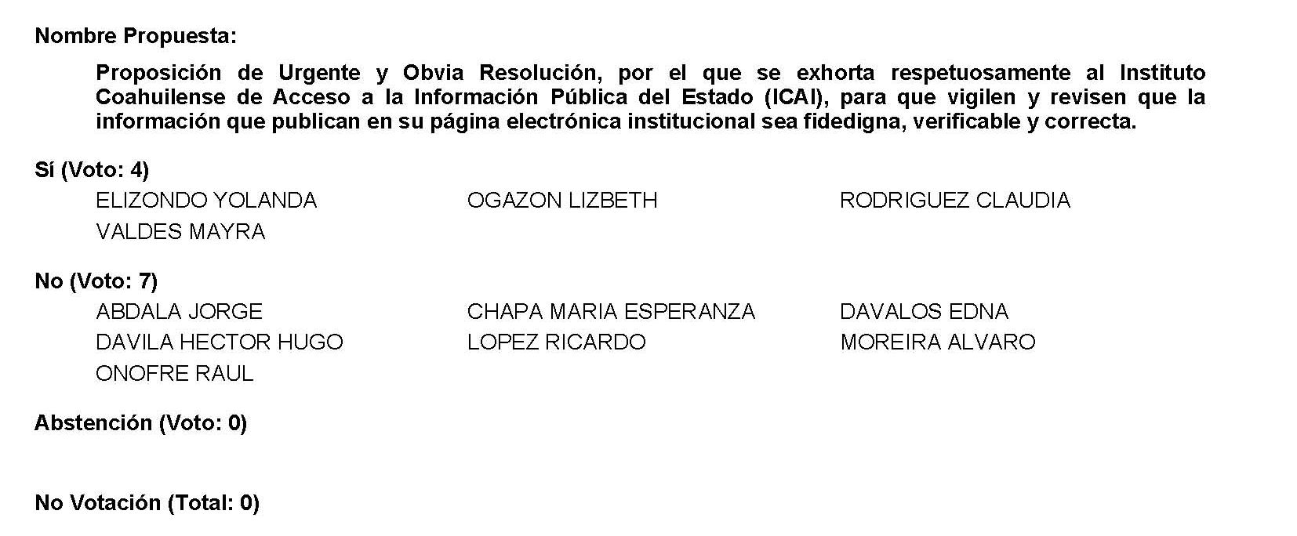
Diputada Presidenta Edna Ileana Dávalos Elizondo:
Se desecha por mayoría la solicitud para que la proposición que se dio a conocer sea considerada de urgente y obvia resolución.

Túrnese a la Comisión de Transparencia y Acceso a la Información.

A continuación, se concede la palabra a la Diputada María Esperanza Chapa García para dar lectura a una Proposición con Punto de Acuerdo que presenta y que se encuentra consignada en el Punto 7 J del Orden del Día aprobado.

Diputada María Esperanza Chapa García:
Gracias Presidenta.

PROPOSICIÓN CON PUNTO DE ACUERDO QUE PRESENTA LA DIPUTADA MARÍA ESPERANZA CHAPA GARCÍA CONJUNTAMENTE CON LAS DIPUTADAS Y DIPUTADOS INTEGRANTES DEL GRUPO PARLAMENTARIO “MIGUEL RAMOS ARIZPE” DEL PARTIDO REVOLUCIONARIO INSTITUCIONAL, PARA QUE SE ENVÍE ATENTO EXHORTO A LOS 38 MUNICIPIOS DEL ESTADO DE COAHUILA, CON LA FINALIDAD DE QUE, EN LA MEDIDA DE SUS POSIBILIDADES PRESUPUESTARIAS, PROMUEVAN LA INCLUSION LABORAL DE PERSONAS CON DISCAPACIDAD EN LAS DEPENDENCIAS Y ENTIDADES DE SU ADMINISTRACIÓN PÚBLICA.

H. DIPUTACIÓN PERMANENTE DEL CONGRESO
DEL ESTADO DE COAHUILA DE ZARAGOZA
P R E S E N T E.-

La suscrita Diputada María Esperanza Chapa García, conjuntamente con las demás Diputadas y Diputados integrantes del Grupo Parlamentario “Miguel Ramos Arizpe”, del Partido Revolucionario Institucional, con fundamento en lo dispuesto por los artículos 21 fracción VI, 179, 180, 181, 182 y demás relativos de la Ley Orgánica del Congreso del Estado Independiente, Libre y Soberano de Coahuila de Zaragoza, nos permitimos presentar ante esta Diputación Permanente del Congreso del Estado, la presente Proposición con Punto de Acuerdo, solicitando que la misma sea considerada de urgente y obvia resolución en base a las siguientes:

C O N S I D E R A C I O N E S

La Convención de los Derechos de las Personas con Discapacidad fue aprobada en el mes de diciembre de 2006 y se estableció como el instrumento de derechos humanos en el cual se adopta una amplia clasificación de las personas con discapacidad y se ratifica que todas deben poder gozar de todos los derechos humanos y libertades fundamentales.

En este documento, en su artículo 4, se establecen los compromisos adquiridos por los Estados Parte, señalando los siguientes:
“a) Adoptar todas las medidas legislativas, administrativas y de otra índole que sean pertinentes para hacer efectivos los derechos reconocidos en la presente Convención;
b) Tomar todas las medidas pertinentes, incluidas medidas legislativas, para modificar o derogar leyes, reglamentos, costumbres y prácticas existentes que constituyan discriminación contra las personas con discapacidad;
c) Tener en cuenta, en todas las políticas y todos los programas, la protección y promoción de los derechos humanos de las personas con discapacidad;”…
Es importante señalar que, en relación al trabajo y empleo, existe un compromiso consistente en el reconocimiento del derecho de las personas con discapacidad a trabajar en igualdad de condiciones con las demás, teniendo la oportunidad de ganarse la vida mediante un trabajo libremente elegido o aceptado en un mercado y entorno laboral que sea abierto, inclusivo y accesible.
En el artículo 27 de la Convención se establecen ciertas medidas que los Estados deben adoptar en relación al empleo de las personas con discapacidad, de las cuales se encuentra en el numeral 1, inciso g), brindar en el sector público empleos para personas con discapacidad.
Cabe señalar que el Código Municipal para el Estado de Coahuila establece dentro de las facultades de los Ayuntamientos, en materia de administración pública, “Promover la inclusión laboral de las personas con discapacidad en las dependencias y entidades de la administración pública municipal, a fin de generar plazas laborales que dependiendo de la capacidad presupuestaria de cada Municipio les permita”. (Art. 102, fracción II, numeral 11)

Dicho precepto fue adicionado en el 2019, con la finalidad de establecer dentro de las facultades y obligaciones de los Ayuntamientos, la promoción e inclusión laboral de las personas con discapacidad en las dependencias y entidades de la administración pública municipal, a fin de generar áreas de oportunidad laboral en cada uno de los municipios.

Sabemos de los beneficios que aporta la inclusión laboral en las empresas: genera un impacto muy positivo dentro de éstas, mejora la reputación corporativa, promueve el trabajo en equipo, posibilita un compromiso mayor con los valores y, sobre todo, se aprende a ser más inclusivo y a aceptar la diversidad.

Un ambiente laboral incluyente favorece la empatía de las personas que se relacionan con ellas, además de generar la capacidad de ser autosuficientes económicamente, contribuir financieramente con sus familias, mejora el desarrollo de sus capacidades técnicas e intelectuales, además de su capacidad de contribuir a la sociedad. Ante ello es que insistimos en la relevancia de defender el respeto al derecho al trabajo en todos los sectores para las personas con discapacidad, siendo un compromiso con la dignidad individual de las personas.

Por lo anteriormente expuesto y con fundamento en lo dispuesto por los artículos 21, fracción VI, 179, 180, 181, 182 y demás relativos de la Ley Orgánica del Congreso del Estado Independiente, Libre y Soberano de Coahuila de Zaragoza, se presenta ante esta Diputación Permanente del Congreso del Estado, solicitando que sea tramitado como de urgente y obvia resolución el siguiente Punto de Acuerdo, que me encantaría que todos lo votáramos a favor.

PUNTO DE ACUERDO

ÚNICO.- SE ENVÍE ATENTO EXHORTO A LOS 38 MUNICIPIOS DEL ESTADO DE COAHUILA CON LA FINALIDAD DE QUE, EN LA MEDIDA DE SUS POSIBILIDADES PRESUPUESTARIAS, PROMUEVAN LA INCLUSION LABORAL DE PERSONAS CON DISCAPACIDAD EN LAS DEPENDENCIAS Y ENTIDADES DE SU ADMINISTRACIÓN PÚBLICA.

A T E N T A M E N T E
Saltillo, Coahuila de Zaragoza, a 25 de enero de 2022
DIP. MARÍA ESPERANZA CHAPA GARCÍA

CONJUNTAMENTE CON LAS DIPUTADAS Y LOS DIPUTADOS INTEGRANTES
DEL GRUPO PARLAMENTARIO “MIGUEL RAMOS ARIZPE”,
DEL PARTIDO REVOLUCIONARIO INSTITUCIONAL.

DIP. MA. EUGENIA GUADALUPE CALDERÓN AMEZCUA |  | DIP. JESÚS MARÍA MONTEMAYOR GARZA
DIP. JORGE ANTONIO ABDALA SERNA |  | DIP. MARÍA GUADALUPE OYERVIDES VALDEZ
DIP. RICARDO LOPEZ CAMPOS |  | DIP. RAUL ONOFRE CONTRERAS
DIP. OLIVIA MARTÍNEZ LEYVA |  | DIP. EDUARDO OLMOS CASTRO
DIP. EDNA ILEANA DÁVALOS ELIZONDO |  | DIP. LUZ ELENA GUADALUPE MORALES NUÑEZ
DIP. MARÍA BÁRBARA CEPEDA BOEHRINGER |  | DIP. MARTHA LOERA ARÁMBULA
DIP. ALVARO MOREIRA VALDÉS

Es cuanto, Presidenta.

Diputada Presidenta Edna Ileana Dávalos Elizondo:
Se somete a votación la solicitud para que se considere de urgente y obvia resolución la proposición con Punto de Acuerdo que se acaba de leer. Diputada Secretaria Yolanda Elizondo Maltos, sírvase tomar nota e informar sobre el resultado de la votación.

Diputada Secretaria Yolanda Elizondo Maltos:
Diputada Presidenta, el resultado de la votación es el siguiente: 11 votos a favor; 0 en contra; 0 abstenciones.
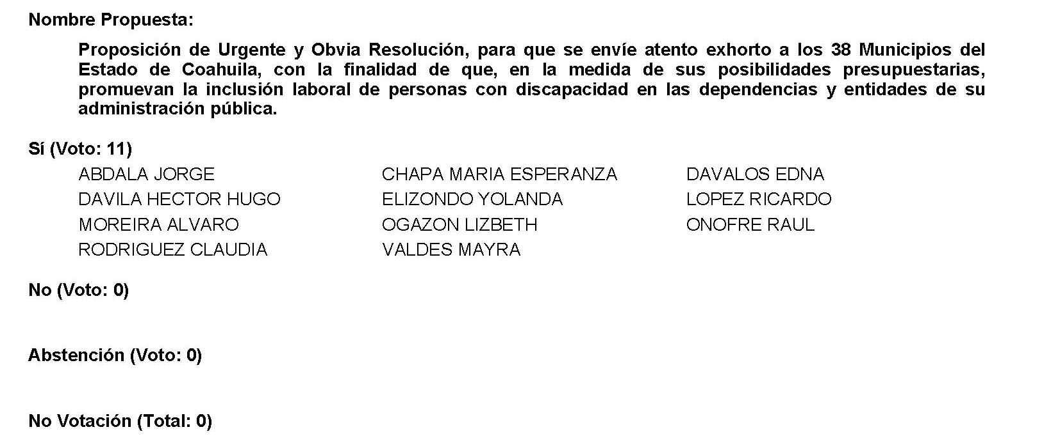

Diputada Presidenta Edna Ileana Dávalos Elizondo:
Gracias Diputada.

Se aprueba por unanimidad la solicitud para que la proposición que se dio a conocer sea considerada de urgente y obvia resolución.

Se somete a consideración de las y los Diputados el Punto de Acuerdo contenido en la proposición. Si alguien desea intervenir, sírvase indicarlo mediante el sistema electrónico a fin de registrar su intervención.

No habiendo intervenciones, procederemos a votar el Punto de Acuerdo que se sometió a consideración. Diputada Secretaria Yolanda Elizondo Maltos, tome nota de la votación y una vez cerrado el registro de los votos informe sobre el resultado.

Diputada Secretaria Yolanda Elizondo Maltos:
Diputada Presidente, el resultado de la votación es el siguiente: 11 votos a favor; 0 votos en contra; 0 abstenciones.
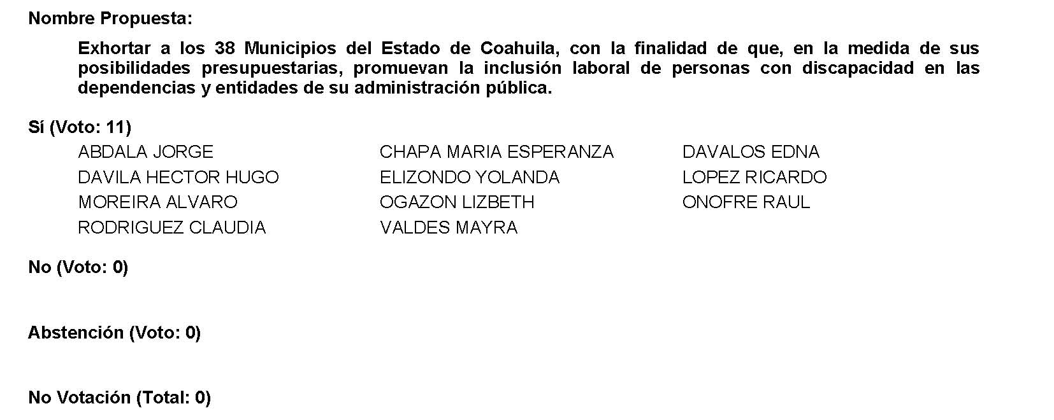

Diputada Presidenta Edna Ileana Dávalos Elizondo:
Se aprueba por unanimidad el Punto de Acuerdo que se puso a consideración en los términos en que se planteó, por lo que debe procederse a lo que corresponda.

Toda vez que la Diputada Laura Francisca Aguilar Tabares no presentó como de urgente u obvia resolución la proposición con Punto de Acuerdo que se encuentra consignada en el Punto 7 K del Orden del Día aprobado, solicito se transcriba de forma íntegra en el Diario de los Debates y se turne la misma a la Comisión de Trabajo y Previsión Social.

Proposición con Punto de Acuerdo que presenta la Diputada Laura Francisca Aguilar Tabares, conjuntamente con las Diputadas y el Diputado miembros del Grupo Parlamentario movimiento de regeneración nacional, del Partido morena, para que se envíe un atento exhorto a la Secretaría del Trabajo de Coahuila, a fin de que realice la invitación formal a las empresas maquiladoras de Coahuila a implementar campañas de información sobre la seguridad de las relaciones contractuales de las y los trabajadores si llegaran a resultar positivos de COVID-19..

H. DIPUTACIÓN PERMANENTE DEL CONGRESO
DEL ESTADO DE COAHUILA DE ZARAGOZA
P R E S E N T E.-

La suscrita Diputada Laura Francisca Aguilar Tabares, conjuntamente con las Diputadas y el Diputado integrantes del Grupo Parlamentario movimiento de regeneración nacional, del Partido morena, con fundamento en lo dispuesto por los artículos 21 fracción VI, 179, 180, 181, 182 y demás relativos de la Ley Orgánica del Congreso del Estado Independiente, Libre y Soberano de Coahuila de Zaragoza, nos permitimos presentar ante esta H. Diputación Permanente del Congreso del Estado, la presente Proposición con Punto de Acuerdo, con base en la siguiente:

EXPOSICIÓN DE MOTIVOS

En los tiempos de la Cuarta Transformación, ningún poder económico ni factor de producción industrial pueden estar por encima de la salud de todas y todos los mexicanos. Porque sin salud, ninguna sociedad se mueve ni puede aspirar a planear o a soñar con un mejor futuro.

Durante décadas, en el periodo neoliberal principalmente, nos hicieron creer que los márgenes de ganancia monetaria eran lo que más importaba, dejando de lado elementos intangibles, como el bienestar físico, mental y espiritual. Pero corresponde a la revolución de las conciencias de este proyecto que hemos construido, explicarle a la gente, casa por casa y calle por calle, que el centro de atención más importante de todo gobierno debe ser el gobierno.

Sin embargo, desgraciadamente todavía existen casos a nivel nacional en los que, por el temor a ser removidos de su empleo, las y los trabajadores no informan a sus superiores sobre malestares físicos, principalmente en estos tiempos de COVID-19, donde el temor es aún mayor por el aislamiento que eso requeriría.

Actualmente en Coahuila, cientos de trabajadoras y trabajadores de las maquilas acuden diariamente a trabajar, con el miedo de resultar contagiadas por alguien que acuda a pesar de contar con la sintomatología descrita para el COVID-19, especialmente con la nueva variante de Ómicron, la cual, dicho sea de paso, es la más contagiosa hasta el momento.

Cabe destacar que, aunque las tasas de letalidad son mínimas, los riesgos siguen presentes. A pesar de eso, los achaques podrían ya no ser físicos, sino psicológicos, al estar en constante paranoia sobre lo que pasaría de resultar positivo y tener que ausentarse de su centro de trabajo.

Esta situación impacta de dos maneras a la clase obrera: la primera, que tiene que ver directamente con la salud física, radica en los riesgos de tener a personas con síntomas de COVID-19 en los lugares de trabajo, al no informar de manera precisa sobre su estado de salud, debido a las represalias contractuales que se podrían sufrir.

La segunda implica el bienestar mental de las y los trabajadores, ya que, al estar constantemente pensando en las consecuencias de un posible contagio, el rendimiento laboral y las relaciones inter personales se verían mermadas.

Ante esto, consideramos necesaria la intervención de la Secretaría del Trabajo de Coahuila, para que invite a todas las empresas de la industria maquiladora a implementar campañas internas de concientización, con la finalidad de explicar a las y los trabajadores que las ausencias por casos positivos de COVID-19 no tendrán impacto alguno en sus situaciones contractuales.

Para que esto sea más sencillo y que capte más rápidamente la confianza del personal, sería recomendable que la empresa misma informe sobre los derechos laborales a los que es acreedora una persona con síntomas de COVID-19 y/o un resultado positivo, con la finalidad de despejar las dudas que pudieran generarse.

De la misma forma, y cuando se presenten síntomas, se sugiere que las campañas de información incluyan los procesos a los que las y los trabajadores deben recurrir, evitando en todos los casos el despido si no se puede cubrir el costo de la prueba de COVID-19.

En morena tenemos como principios no mentir, no robar y no traicionar al pueblo. Y en ese entendido, en ese bellísimo concepto de “pueblo” están claramente incluidas las y los trabajadores.

Por lo anteriormente expuesto y con fundamento en lo dispuesto por los artículos 21 fracción VI, 179, 180, 181, 182 y demás relativos de la Ley Orgánica del Congreso del Estado Independiente, Libre y Soberano de Coahuila de Zaragoza, se presenta ante esta H. Diputación Permanente del Congreso del Estado, el siguiente:

PUNTO DE ACUERDO

ÚNICO. - Se exhorte atentamente a la Secretaría del Trabajo de Coahuila, a fin de que invite formalmente a las empresas maquiladoras del estado a realizar campañas de comunicación interna, informando a las y los trabajadores que no existirán consecuencias en las situaciones contractuales si se resulta positivo de COVID-19, además de comunicarles de forma precisa los derechos a los que son sujetos y el cauce correspondiente en caso de presentar sintomatología y/o un resultado positivo.

A T E N T A ME N T E

Saltillo, Coahuila de Zaragoza, 25 de enero de 2022.

DIP. LAURA FRANCISCA AGUILAR TABARES
Conjuntamente con las Diputadas y Diputado integrantes del Grupo Parlamentario “Movimiento Regeneración Nacional”
del partido morena:

DIP. FRANCISCO JAVIER CORTEZ GÓMEZ

DIP. TERESA DE JESÚS MERAZ GARCÍA

DIP. LIZBETH OGAZÓN NAVA
“Hasta que la dignidad se haga costumbre”

Diputada Presidenta Edna Ileana Dávalos Elizondo:
A continuación, se concede la palabra a la Diputada Mayra Lucila Valdés González para dar lectura a una proposición con Punto de Acuerdo que presenta y que se encuentra consignada en el Punto 7 L del Orden del Día aprobado.

Diputada Mayra Lucila Valdés González:
Proposición con Punto de Acuerdo que presenta la Dip. Mayra Lucila Valdés González, del Grupo Parlamentario “Carlos Alberto Páez Falcón” del Partido Acción Nacional, mediante el cual propone que esta Honorable Diputación Permanente solicite a los 38 ayuntamientos del estado, informen a esta Soberanía si los procesos para elegir a sus contralores se realizaron o se están realizando de acuerdo con lo dispuesto por el numeral 6, fracción II del artículo 102 del Código Municipal para el Estado de Coahuila; lo anterior con base en la siguiente:

EXPOSICIÓN DE MOTIVOS

El 18 de julio de 2016 fue publicada en el Diario Oficial de la Federación la Ley General de Responsabilidades Administrativas; que establece las bases del combate a la corrupción en todo el país, la distribución de competencias en la materia, las reglas para investigar y sancionar las faltas, la creación de tres sistemas de faltas: no graves, graves y faltas cometidas por particulares, así como aspectos relativos a las declaraciones patrimoniales, de intereses y fiscal. También cuenta con un sistema extra denominado faltas cometidas por particulares en situación especial (candidatos y precandidatos). Establece además los principios generales que deben observarse en el desempeño de la función pública; y la creación obligada de códigos de ética vinculantes, con base en dichos principios, cuyo incumplimiento será sancionable.

Los transitorios de esta ley establecieron que entraría en plena vigencia un año después de su publicación en el Diario Oficial de la Federación; esto es que, desde el 19 de julio de 2017 es de observancia obligada y aplicación en todo el país, para todos los niveles de gobierno, para todos los poderes y, obvio, para los municipios, y además para los órganos descentralizados y desconcentrados de toda la administración, así como para los órganos autónomos. Con excepción relativa de los poderes judiciales que se sujetan a sus propios ordenamientos sancionadores.

El artículo 20 de la Ley General en comento dispone lo que se lee:

Artículo 20. Para la selección de los integrantes de los Órganos internos de control se deberán observar, además de los requisitos establecidos para su nombramiento, un sistema que garantice la igualdad de oportunidades en el acceso a la función pública con base en el mérito y los mecanismos más adecuados y eficientes para su adecuada profesionalización, atrayendo a los mejores candidatos para ocupar los puestos a través de procedimientos transparentes, objetivos y equitativos. Los titulares de los Órganos internos de control de los Órganos constitucionales autónomos, así como de las unidades especializadas que los conformen, serán nombrados en términos de sus respectivas leyes.

El Código Municipal fue reformado en abril de 2019 en lo que se refiere a la forma de elegir al contralor, quedando de la siguiente manera:

ARTÍCULO 102…
…
En todo caso, los ayuntamientos tendrán las competencias, facultades y obligaciones siguientes:

II. En materia de administración pública municipal:

….

6. Nombrar al titular del órgano de control interno municipal. Podrán establecerse contralorías sociales.

(ADICIONADO, P.O. 12 DE ABRIL DE 2019)

En cuanto al contralor interno municipal, el ayuntamiento deberá emitir una convocatoria pública en la que deberán participar organismos, las cámaras y órganos empresariales, el sector académico, los colegios de contadores y auditores y la sociedad civil en general, a fin de que propongan a ciudadanas y ciudadanos para que desempeñen dicho cargo. Las propuestas, una vez recibidas, deberán ser turnadas por el Presidente Municipal al pleno del ayuntamiento para que se delibere y elija al perfil idóneo para desempeñar este cargo.

(ADICIONADO, P.O. 12 DE ABRIL DE 2019)
En el proceso descrito en el párrafo que antecede el ayuntamiento deberá tomar en consideración, aquellos lineamientos o recomendaciones que emita el Comité Coordinador del Sistema Anticorrupción del Estado de Coahuila de Zaragoza, o el del Sistema Nacional Anticorrupción.

Cabe destacar que, en realidad, de acuerdo a la vigencia de la Ley General de Responsabilidades Administrativas, todos los municipios estaban obligados a observar las bases del artículo 20, desde su entrada en vigor en julio de 2017, y no se hizo. Esto con independencia de la reforma al Código Municipal a que hemos hecho referencia.

Hoy, sin embargo, los 38 municipios de la entidad no pueden evadir la ley, y deben cumplir con elegir a sus contralores de acuerdo con lo establecido en el Código Municipal, evitando además implementar procesos simulados o parciales que vulneren las bases y principios que ya hemos mencionado.

No menos importante resulta el destacar que, en caso de no apegarse las designaciones a lo dispuesto por el Código Municipal, los nombramientos de los contralores podrían verse afectados de nulidad y de ilegalidad, quedando sujetos a eventuales impugnaciones. Por ello la importancia de vigilar como Poder Legislativo que nuestros municipios observen el cumplimiento de la ley en este caso concreto.

Por las razones expuestas, presentamos a esta Soberanía la siguiente:

PROPOSICIÓN CON PUNTOS DE ACUERDO

Que, por las características del caso, solicitamos que sea resuelta en la vía de urgente y de obvia resolución.

Único. - Esta Honorable Diputación Permanente solicita a los 38 ayuntamientos del estado, que informen a esta Soberanía si los procesos para elegir a sus contralores se realizaron o se están realizando de acuerdo con lo dispuesto por el numeral 6, fracción II del artículo 102 del Código Municipal para el Estado de Coahuila.

Saltillo, Coahuila de Zaragoza, a 25 de enero de 2022.

ATENTAMENTE,
“POR UNA PATRIA ORDENADA Y GENEROSA
Y UNA VIDA MEJOR Y MÁS DIGNA PARA TODOS”

DIP. MAYRA LUCILA VALDÉS GONZÁLEZ

DIP. RODOLFO GERARDO WALS AURIOLES |  | DIP. LUZ NATALIA VIRGIL ORONA
Es cuanto.

Diputada Presidenta Edna Ileana Dávalos Elizondo:
Se somete a votación la solicitud para que se considere de urgente y obvia resolución la proposición con Punto de Acuerdo que se acaba de leer. Diputada Secretaria Yolanda Elizondo Maltos, sírvase tomar nota e informar sobre el resultado de la votación.

Diputada Secretaria Yolanda Elizondo Maltos:
Diputada Presidenta, el resultado de la votación es el siguiente: 11 votos a favor; 0 votos en contra; 0 abstenciones.
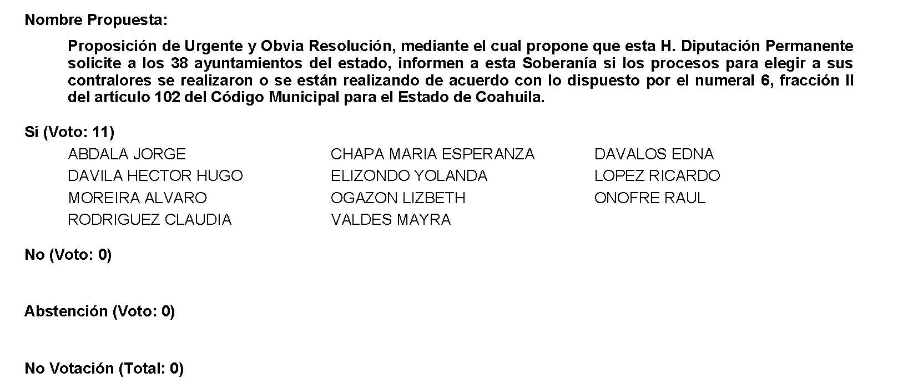
Diputada Presidenta Edna Ileana Dávalos Elizondo:
Se aprueba por unanimidad la solicitud para que la proposición que se dio a conocer sea considerada de urgente y obvia resolución.

A continuación, se somete a consideración de las y los Diputados el Punto de Acuerdo contenido en la proposición. Si alguien desea intervenir, sírvase indicarlo mediante el sistema electrónico a fin de registrar su intervención.

No habiendo intervenciones, procederemos a votar el Punto de Acuerdo que se sometió a consideración. Diputada Secretaria Yolanda Elizondo Maltos, tome nota de la votación y una vez cerrado el registro de los votos informe sobre el resultado.

Diputada Secretaria Yolanda Elizondo Maltos:
Diputada Presidenta, el resultado de la votación es el siguiente: 4 votos a favor; 7 votos en contra; 0 abstenciones.
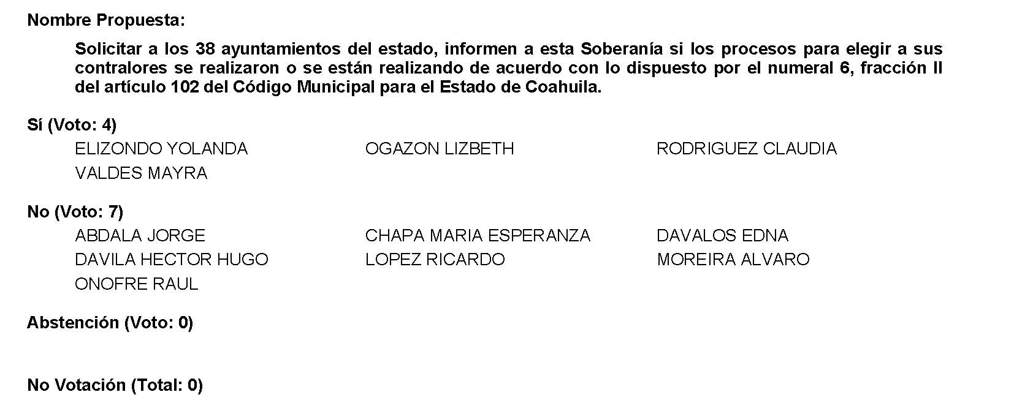
Diputada Presidenta Edna Ileana Dávalos Elizondo:
Se desecha por mayoría el Punto de Acuerdo que se puso a consideración en los términos en que se planteó, por lo que debe procederse a lo que corresponda.

A continuación, se concede la palabra al Diputado Álvaro Moreira Valdés para dar lectura a una proposición con Punto de Acuerdo que presenta la Diputada Martha Loera Arámbula y que se encuentra consignada en el Punto 7 M del Orden del Día aprobado.

Diputado Álvaro Moreira Valdés:
Gracias Diputada, con su permiso.

PROPOSICIÓN CON PUNTO DE ACUERDO QUE PRESENTA LA DIPUTADA MARTHA LOERA ARÁMBULA, CONJUNTAMENTE CON LAS DIPUTADAS Y LOS DIPUTADOS DEL GRUPO PARLAMENTARIO "MIGUEL RAMOS ARIZPE", DEL PARTIDO REVOLUCIONARIO INSTITUCIONAL, CON EL OBJETO DE EXHORTAR RESPETUOSAMENTE AL TITULAR DEL EJECUTIVO FEDERAL PARA QUE, POR CONDUCTO DE LA SECRETARÍA DE SALUD Y EN COORDINACIÓN CON EL ESTADO, INSTALE PUNTOS PERMANENTES DE VACUNACIÓN CONTRA EL COVID-19 PARA TODOS LOS RANGOS DE EDAD, A PARTIR DE LOS 5 AÑOS, EN LAS ZONAS URBANAS, SEMIURBANA Y RURAL DEL ESTADO DE COAHUILA DE ZARAGOZA.

DIPUTACIÓN PERMANENTE DEL CONGRESO DEL ESTADO
DE COAHUILA DE ZARAGOZA.
P R E S E N T E.-

La suscrita, conjuntamente con las Diputadas y los Diputados integrantes del Grupo Parlamentario “Miguel Ramos Arizpe”, del Partido Revolucionario Institucional, con fundamento en lo dispuesto por los artículos 21 fracción VI, 179, 180, 181, 182 y demás relativos de la Ley Orgánica del Congreso del Estado Independiente, Libre y Soberano de Coahuila de Zaragoza, así como los artículos 16 fracción IV, 45 fracción IV, V y VI del Reglamento Interior y de Prácticas Parlamentarias del Congreso del Estado Independiente, Libre y Soberano de Coahuila de Zaragoza nos permitimos presentar a esta Soberanía, la presente Proposición con Punto de Acuerdo, solicitando sea considerada de urgente y obvia resolución, en base a las siguientes:

CONSIDERACIONES

La salud es el derecho humano más preciado que tenemos los individuos. Gozar de su bienestar nos permite desarrollarnos plenamente en la vida diaria y en nuestra comunidad.

Tal es su importancia que, durante años, se ha tratado de legislar en favor de la materia con el propósito principal de salvaguardar la vida humana. Muchos instrumentos internacionales, nacionales y locales refieren a este derecho, buscando garantizar la obligatoriedad del Estado de respetar, proteger y procurar la salud de sus habitantes.

En México, éste se encuentra garantizado en el artículo 4° de la Constitución General, que menciona que toda persona tiene derecho a la salud y que la ley definirá las bases y modalidades para el acceso a los servicios de salud y establecerá la concurrencia de la Federación y las entidades en materia de salubridad general conforme lo dispone la fracción XVI del Artículo 73 de la misma Constitución.

Dicha fracción refiere las facultades que tiene el Congreso para dictar leyes sobre nacionalidad, condición jurídica de extranjeros, ciudadanía, naturalización, emigración e inmigración y salubridad general de la República, haciendo mención de algunas excepciones:

1a. El Consejo de Salubridad General dependerá directamente del Presidente de la República, sin intervención de ninguna Secretaría de Estado, y sus disposiciones generales serán obligatorias en el país.

2a. En caso de epidemias de carácter grave o peligro de invasión de enfermedades exóticas en el país, la Secretaría de Salud tendrá obligación de dictar inmediatamente las medidas preventivas indispensables, a reserva de ser después sancionadas por el Presidente de la República.

3a. La autoridad sanitaria será ejecutiva y sus disposiciones serán obedecidas por las autoridades administrativas del País.

En atención a lo anterior, resulta evidente que ante la actual pandemia del Covid-19, el titular del Ejecutivo Federal ha tenido la gran responsabilidad de dictar medidas que permitieran prevenir la propagación del virus, así como proteger la vida y salud de las y los mexicanos. Desafortunadamente, esto no ha sucedido. Hasta la fecha se han confirmado 4.5 millones de casos totales y más de 302 mil defunciones por esta enfermedad en el país.

Desde la declaración de emergencia sanitaria han sido muchas las acciones que se han realizado, la mayoría de las cuales han provenido directamente de las entidades federativas ante el pobre manejo del gobierno federal de la crisis sanitaria. Así, para tratar de prevenir y controlar este padecimiento, se ha impuesto la suspensión de actividades no esenciales en todos los sectores, el distanciamiento social, la sana distancia, el uso de cubre bocas, la toma de temperatura, el lavado de manos y el uso constante de gel antibacterial, entre muchas otras.

Todas estas medidas han contribuido a contener los contagios, pero sin duda alguna la vacunación contra el virus es la más importante, cuya estrategia para su implementación ha corrido bajo la dirección del gobierno federal, a partir del llamado “Operativo Correcaminos”, disponiendo el mecanismo para el registro, traslado y aplicación del biológico, dejando poca participación a las entidades federativas.

Este plan consideró una escala de prioridad de atención de grupos de riesgo, iniciando con los trabajadores de la salud por estar en primera línea de atención, los adultos mayores de 60 años, personas de 50 a 59 y así sucesivamente, de forma descendiente por cada década de vida hasta llegar a los 18 años de edad. Después de muchas gestiones sociales y políticas, este rango se ha logrado ampliar hasta los jóvenes mayores de 15 años de edad.

Al 19 de enero de 2022, la Secretaría de Salud Federal reportaba que 83 millones de personas habían sido vacunadas, de las que solo 76 millones tienen el esquema completo. En un país de más de 126 millones de habitantes, esto significa que 40% de las mexicanas y mexicanos siguen sin recibir la dosis necesaria para proteger su vida y su salud.

Este atraso en la cobertura universal de vacunación es el resultado de múltiples fallas en la estrategia planteada: desde la incorrecta distribución del biológico, la desorganizada logística de los módulos de inoculación y la desinformación por el limitado alcance de convocatoria, siendo todo ello un obstáculo para cumplir con los objetivos de inmunización. Si a lo anterior se le suma la resistencia generalizada de las autoridades federales de vacunar a las niñas y niños desde los 5 años de edad, vemos en respuesta un incremento en los casos positivos y una preocupación latente en que las hospitalizaciones también aumenten.

El reciente repunte de los casos de contagio de las nuevas variantes del Covid-19, como son la Delta y Ómicron, son una prueba de que es necesario reforzar las estrategias de prevención y control, lo que se puede lograr con la instalación de puntos de vacunación permanentes en las zonas urbanas, semiurbanas y rurales, que considere a todos los rangos edad desde los 5 años, permitiendo así un acceso fácil, seguro y continuo de la gente a las vacunas, sin la necesidad de convocatorias apresuradas que muchas veces no llegan a la población objetivo.

De acuerdo a un boletín de prensa de la Secretaría de Salud Federal, esta instancia ha habilitado puestos permanentes de inmunización para personas rezagadas y mujeres embarazadas a partir de 18 años en algunas partes del país, como Yucatán e Hidalgo.

Por todo lo anterior, las Diputadas y los Diputados del Partido Revolucionario Institucional, hacemos un atento exhorto a la Secretaría de Salud Federal para que, en coordinación con las autoridades en el estado, instale módulos permanentes de vacunación en Coahuila, como medida indispensable que favorezca la prevención y control de esta grave pandemia que tantas afectaciones ya ha causado a la vida de los coahuilenses.

Compañeras y compañeros, unámonos todos para solicitar se implemente una política de vacunación que esté al alcance de todas y todos, como siempre debió haber sido. Una política cuya finalidad sea salvaguardar la salud de toda la población, sin discriminación alguna y, sobre todo, de forma oportuna.

Por lo anteriormente expuesto y fundado, se presenta ante esta Diputación Permanente del Congreso, el siguiente:

PUNTO DE ACUERDO

ÚNICO.- Se envíe un atento exhorto al Titular del Ejecutivo Federal para que, por conducto de la Secretaría de Salud y en coordinación con las autoridades del estado, instale puntos permanentes de vacunación contra el Covid-19 para todos los rangos de edad, a partir de los 5 años, en las zonas urbanas, semiurbana y rural en el estado de Coahuila de Zaragoza.

A T E N T A M E N T E
Saltillo, Coahuila de Zaragoza; 25 de enero de 2022

DIP. MARTHA LOERA ARÁMBULA
DEL GRUPO PARLAMENTARIO “MIGUEL RAMOS ARIZPE”,
DEL PARTIDO REVOLUCIONARIO INSTITUCIONAL

CONJUNTAMENTE CON LAS DEMAS DIPUTADAS Y LOS DIPUTADOS INTEGRANTES DELGRUPO PARLAMENTARIO “MIGUEL RAMOS ARIZPE”,
DEL PARTIDO REVOLUCIONARIO INSTITUCIONAL.

DIP. MARÍA EUGENIA GUADALUPE CALDERÓN AMEZCUA |  | DIP. MARÍA ESPERANZA CHAPA GARCÍA
DIP. JESÚS MARÍA MONTEMAYOR GARZA |  | DIP. JORGE ANTONIO ABDALA SERNA
DIP. MARÍA GUADALUPE OYERVIDES VALDÉZ |  | DIP. RICARDO LÓPEZ CAMPOS
DIP. RAÚL ONOFRE CONTRERAS |  | DIP. OLIVIA MARTÍNEZ LEYVA
DIP. EDUARDO OLMOS CASTRO |  | DIP. MARIO CEPEDA RAMÍREZ
DIP. HECTOR HUGO DÁVILA PRADO |  | DIP. EDNA ILEANA DÁVALOS ELIZONDO
DIP. LUZ ELENA GUADALUPE MORALES NÚÑEZ |  | DIP. MARÍA BARBARA CEPEDA BOHERINGER
DIP. ÁLVARO MOREIRA VALDÉS.

Es cuanto, Diputada.

Diputada Presidenta Edna Ileana Dávalos Elizondo:
Se somete a votación la solicitud para que se considere de urgente y obvia resolución la proposición con Punto de Acuerdo que se acaba de leer. Diputada Secretaria Mayra Lucila Valdés González, sírvase tomar nota e informar sobre el resultado de la votación.

Diputada Secretaria Mayra Lucila Valdés González:
El resultado de la votación son 10 votos a favor; 1 en contra y 0 abstenciones.
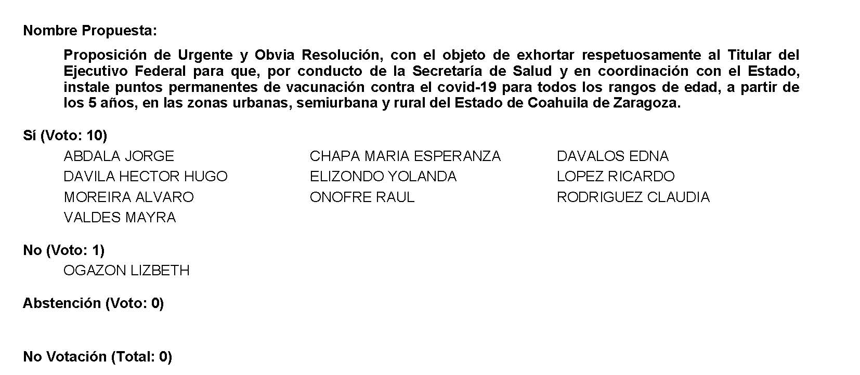
Diputada Presidenta Edna Ileana Dávalos Elizondo:
Se aprueba por mayoría la solicitud para que la proposición que se dio a conocer sea considerada de urgente y obvia resolución.

Se somete a consideración de las y los Diputados el Punto de Acuerdo contenido en la proposición. Si alguien desea intervenir, sírvase indicarlo mediante el sistema electrónico a fin de registrar su intervención.

Diputada Lizbeth Ogazón Nava.
Yo voy.

Diputada Presidenta Edna Ileana Dávalos Elizondo:
Bien, veo en pantalla, si me permite Diputada.

La Diputada Lizbeth Ogazón, ¿El sentido de su intervención Diputada?

Diputada Lizbeth Ogazón Nava:
En contra.

Diputada Presidenta Edna Ileana Dávalos Elizondo:
También observo en pantalla al Diputado Álvaro Moreira Valdés.

¿Le pregunto Diputado el sentido de su intervención?

Diputado Álvaro Moreira Valdés:
A favor.

Diputada Presidenta Edna Ileana Dávalos Elizondo:
Y puedo observar a la Diputada María Esperanza Chapa, ¿Diputada, el sentido de su intervención?

Diputada María Esperanza Chapa García:
A favor.

Diputada Presidenta Edna Ileana Dávalos Elizondo:
Bien. Adelante, Diputada Lizbeth.

Diputada Lizbeth Ogazón Nava:
Gracias, Diputada Presidenta.

Nuestro voto es en contra, no porque estemos en contra de la vacunación ni que se dé la campaña para la vacunación, sino todo lo contrario, de hecho las autoridades competentes en la materia ya están realizando una jornada o una campaña de vacunación en los sectores poblacionales y estas campañas de vacunación aparte van en el sentido de lo que dicen los expertos y cómo se debe de atacar la pandemia de acuerdo al Plan Nacional de Vacunación que se ha planteado, no de acuerdo a lo que se nos puede ocurrir como ciudadanos o en este caso como Diputados, sino de acuerdo a lo que dicen los científicos y los expertos en la materia.

Es importante dejar en claro precisamente eso, que no se está en contra de la vacunación, ni que se realice a los menores de 5 a 11 años, porque el objetivo, y lo está haciendo la autoridad competente, es que toda la población mexicana, desde aquella persona que se encuentra en el lugar más recóndito, más alejado de los ejidos, hasta las personas que están en sector urbano cuenten con la vacuna y lo está haciendo la federación a través de sus instancias llegando a toda esa población, tenga la capacidad económica para comprar o no la vacuna, todos están siendo inoculados de acuerdo a la campaña que se está planteando y que se está ejercitando.

Asimismo, el panel de expertos manifestó que en los países con tasas de vacunación de moderadas a altas deben de priorizar el suministro de biológicos disponibles para lograr primero una alta cobertura de dosis de refuerzo en los grupos de riesgo antes de ofrecer dosis a los grupos de menor riesgo, es decir, que los menores de edad, los niños en este caso, son personas que presentan sintomatología moderada a leve, y por lo tanto lo que los países como México lo que deben de proveer es la vacunación aquel sector poblacional con mayor riesgo como lo son los adultos mayores y todas las personas que tengan alguna enfermedad o comorbilidad que los pongan en esa situación de riesgo, por eso el refuerzo ahorita está yendo específicamente para esa población.

¿Y cuál es el interés o el por qué la recomendación de una Organización Mundial lo hace? Es porque al no existir un porcentaje debido de vacunación que sea idóneo, se crean las condiciones propicias para que surjan nuevas cepas al no poderse tratar con efectividad el tema de las vacunas porque no se está inoculando al sector con mayor población y por lo tanto se puede dar la posibilidad que se creen otras cepas.

Por ejemplo de lo anterior es la aparición del llamado ómicron, y los países con mayor ingresos pues han reforzado sus campañas de dosis de refuerzo de los fármacos pero también eso es lo que ocasiona es que hay un, se afecta al abastecimiento a los países que todavía no han inmunizado a sus habitantes y aquí viene el tema de cooperación mundial, hay países que no cuentan con la misma situación o solvencia económica para poder inocular a todos sus habitantes o a gran población y, entonces, los países con mayor desarrollo económico entran a donar a los países en desventaja estos fármacos y los países como México que está en desarrollo no es que vayan a donar, no, pero sí te puedes abstener de tener un abastecimiento de este fármaco para que se dé la posibilidad de que otros países puedan llevar a cabo la inoculación y por lo tanto, todos a nivel mundial podamos salir de esta situación, porque si lo vemos desde el punto de vista egoísta, regional, de la comunidad, pues ahí nos vamos a quedar y vamos a tardar años en salir y la realidad es que en un mundo que ya está globalizado, que las vías y el acceso de la comunicación ha cambiado mucho y ahorita tenemos acceso a cualquier parte del mundo y no se han cerrado estas vías de acceso en la mayoría de los países se pueden trasladar muy fácilmente estos virus, por lo tanto, hay que tener una solidaridad a nivel mundial.

El Gobierno Federal ha señalado con relación a la vacunación de los menores de edad, que la misma se llevará de acabo en personas de 15 años en delante, es decir, que no se están dejando fuera a los jóvenes y personas sin comorbilidad, así como niños de 12 a 17 años que tienen enfermedades que les aumenta el riesgo y complicaciones por Covid-19, y que lo anterior atiende una lógica de salud pública-técnica y científica.

El Subsecretario de Salud, Hugo López Gatell, como ya ha explicado anteriormente, expuso que es precisamente en esos lugares, los países en vías de desarrollo, que no llegan de igual medida que los países que tiene mejores herramientas en la adquisición en donde se originan las nuevas variantes del virus que provoca el Covid-19. Volvemos a lo mismo, es el tema de la solidaridad mundial, sí se está previendo la vacunación a todos los rangos de edad por parte de las autoridades a los mexicanos, pero va de acuerdo a lo que ellos han planteado y en las etapas para que todos resultemos debidamente vacunados.

Los riesgos de mantener a la mayor parte de la población mundial sin vacunas contra el Covid no solo tienen qué ver con el tema de salud por sus propios habitantes sino que eso permite que el virus siga circulando, mutando y dando lugar a nuevas variantes, por lo tanto, aquí hay una estrategia de vacunación y la estrategia la han marcado –insisto-, los expertos.

Y si los expertos en el tema de la salud dicen que así se debe de llevar a cabo la vacunación, no veo porqué personas que no tienen los conocimientos científicos y técnicos echan para abajo esto y quieran nada más estar criticando en vez de estar ayudando y abonando a que esto se dé de mejor forma.

Aunado a lo anterior, el comité de expertos de la Organización Mundial de la Salud para el análisis de vacunas anticovid, afirmó que la vacunación de niños y adolescentes contra el Covid 19 puede ayudar en la lucha contra la pandemia pero no es tan urgente, es menos urgente que la inmunización de otros grupos de mayor riesgo, por lo tanto, se toma la estrategia de vacunar primero a las personas con mayor riesgo.

Y como lo he mencionado durante esta exposición y, ya para terminar, hay que dejarle esto, el tema de la vacunación y de la campaña de inoculación a los expertos, en sesiones pasadas hicieron referencia a que en el estado le dejaban la decisión a las autoridades expertas cosa con la cual concuerdo, porque los expertos, los que saben de medicina, de ciencia, pues son los que tienen voz en este tipo de situaciones, una voz certificada por supuesto y es a los que les debemos de dejar estar estrategias, no que venga de algo que se me ocurrió, yo creo que pueda funcionar si no hay un sustento científico y técnico carecen de probidad y por lo tanto si para una cosa que es el Estado, o al menos, así defendieron sus instancias estatales, se debe de acudir a los expertos y dejar la opinión de los expertos porque ellos son los que saben, pues lo mismo aplica para el tema de la federación, ya se está haciendo la vacunación y se está haciendo de acuerdo a criterios científicos-técnicos de los expertos, de los científicos, de los que saben, no de los que se les ocurre, sino que lo hacen en base a una estrategia mundial de vacunación para erradicar este virus, entonces, hay que dejarlo a los expertos, no a nuestras ocurrencias.

Es cuanto, Diputada.

Diputada Presidenta Edna Ileana Dávalos Elizondo:
Adelante Diputado Álvaro Moreira.

Diputado Álvaro Moreira Valdés:
Gracias Diputada.

Yo dividiría el punto en dos partes, en dos partes de lo que primero es la solicitud de los módulos permanentes, que son necesarios para todas aquellas personas que no se han podido vacunar, que están en un rezago, que en ese momento estaban con Covid, que en ese momento estaban enfermos de otra cosa o algo, pero que hubiera “módulos permanentes”, porque se está avisando a lo mejor de una manera muy pronta y no están pudiendo llegar a vacunarse en los módulos que se instalan de manera momentánea, entonces, la solicitud aquí va en que se instalen de esa manera, de manera permanente como ya está sucediendo en otros estados, ya está sucediendo al menos en 3 estados que se tienen registrados, donde ya hay módulos donde la gente se programa, programa sus gastos para los traslados, programa su tiempo, sale de la circunstancia en la que estaba por la cual no pudo acudir cuando fue la jornada y acuden a tomar esta dosis.

Decirles, bueno, que ya se inició hace un año la vacunación aquí en México, México fue el primer país aquí de la región en recibir las vacunas y ahorita es uno de los países más rezagados en la misma región en la aplicación de las mismas, no se han terminado de vacunar a los mayores de 18 años, mucho menos se ha terminado de aplicar la dosis de refuerzos y pues somos de los pocos países que niegan el derecho de vacunar a los menores de edad, esa es la segunda parte.

Ahorita escuchaba los comentarios y pues sí, yo creo que se tiene que lograr la vacunación en todo el mundo para que esto ya pueda evitar mutaciones, así como lo hemos escuchado de los expertos, pero entonces aquí lo que me están diciendo es: que no tenemos vacunas, si el problema es que no hay vacunas en México, pues entonces eso sería el motivo decir claramente no hay vacunas en México para la totalidad de la población, no hay vacunas en México para poner un módulo permanente y que la gente vaya y se vacune, porque aquí lo que me hablan es que me dicen que México no está vacunando porque hay otros países que requieren esas dosis, vacunas en el mundo sí hay, la producción no se ha detenido de las vacunas, vacunas para que lleguen al resto de los países existen, sí, aquí el problema es que en México, entonces, lo que estoy escuchando es: o no han comprado las vacunas suficientes para el total de la población o no se están distribuyendo de una manera adecuada, lo que estamos solicitando es que se instalen módulos permanentes para este motivo.

Hay cosas muy contradictorias, hay un optimismo de que ya estamos saliendo de todo esto, de que ya vamos bien avanzados en la vacunación aquí en México, pero nos topamos con más de 300 mil fallecidos y con más ahorita de 630 mil familias que tienen a alguien en el hospital, entonces son datos muy duros.

Decíamos que la vacuna pues es un derecho de todos pero tiene que ser accesible y tiene que ser pues ahora sí que en condiciones de igualdad para todos, y pues la estrategia desde un inicio se centralizó, la estrategia de vacunación, los estados, los municipios estuvieron solicitando poder participar pues para que fluyera de una manera más eficiente y que pudiéramos llegar al total de la población de una manera más rápida, no se dio de esa manera y, bueno, ustedes saben los contratiempos que se han llevado, entonces, la solicitud que hacemos va en esos dos sentidos.

Primera- Que se instalen módulos permanentes aquí en Coahuila también como se están instalando en otros estados.

Y la Segunda.- Que llegue a la totalidad de la población, si es que en México hay vacunas. Si en México el problema es que no hay vacunas, bueno, pues entonces que se diga que esa es la razón, que no se han adquirido y que por eso no se puede realizar.

Es cuanto.

Diputada Presidenta Edna Ileana Dávalos Elizondo:
Adelante, Diputada Esperanza Chapa.

Diputada María Esperanza Chapa García:
Gracias Presidenta.

Sin afán de molestar, ni ofender, creo que el Punto de Acuerdo no es una ocurrencia, el Punto de Acuerdo es muy, muy respetable y muy necesario para Coahuila, es un tema que hemos estado manejando los Diputados, pues al menos en esta Permanente ya tenemos vario tiempo solicitando esto, se me hace muy noble.

Compañeros y compañeras Diputados: La salud es un derecho humano y salvaguardarla es la prioridad para todos.

En nuestro país, desde el 19 de marzo del 2020 a la fecha, se han presentado graves afectaciones el día a día para muchas familias, causadas por todas las repercusiones que ha causado en el mundo y en nuestro país el Covid-19.

Tener la esperanza de contar con una vacuna que pudiera mitigar los graves padecimientos de esta enfermedad eran y siguen siendo el anhelo de muchas familias que han sido, que han sufrido grandes pérdidas y es que a más de un año, desde que se aplicó la primer vacuna en nuestro país, la estrategia de vacunación trazada planeaba grandes expectativas las que desgraciadamente para nosotros los ciudadanos no se han cumplido.

- Que aún falta el 40% de la población de recibir la aplicación de la vacuna del Covid. 19.

- Contar con módulos de vacunación permanente permitiría a los coahuilenses acceder a una forma oportuna, accesible, segura.

- Los puntos fijos de vacunación darán un mayor acceso a las vacunas a adultos mayores, personas con discapacidad o personas con problemas de movilidad.

- Al contar con estos módulos permanentes, la vacunación en específico en la región norte del Estado permitirá inmunizar también a los migrantes que se encuentran en paso.

- Y por último, me gustaría decirles que la salud es un derecho humano por el que todos debemos de velar, es un compromiso que nosotros tenemos.

Es cuanto, Diputada Presidenta.

Diputada Presidenta Edna Ileana Dávalos Elizondo:
Gracias Diputada.

Veo en pantalla a la Diputada Lizbeth Ogazón, ¿El sentido de su intervención, Diputada?

Diputada Lizbeth Ogazón Nava:
Rectificación de hechos.

Diputada Presidenta Edna Ileana Dávalos Elizondo:
Diputada Lizbeth, por rectificación de hechos. Le recuerdo que tiene hasta 5 minutos. Adelante.

Diputada Lizbeth Ogazón Nava:
Gracias.

Yo creo que también que hay un gran desconocimiento por parte del Diputado, no se requieren los módulos para los rezagados porque en el tema de la jornada de vacunación, si usted va y no pudo por alguna cuestión, siendo ya dentro del rango de edad, de que le debió de haber tocado la vacunación y usted acude, hay una línea de rezagados y hay una línea, supongamos que le toca a los de 40, les toca la vacunación, van los de 40 y si va alguien de 60 años que no pudo acudir cuando le tocaba a él la vacunación, le van a dar atención por el tema de rezagados, es simplemente que vaya a esa jornada de vacunación y él va a tener o ella va a tener su vacuna.

La jornada de vacunación ha sido constante desde que inició todo este tema de la pandemia, en todos los municipios de una forma constante se están abriendo períodos de vacunación para los diferentes grupos poblacionales, tanto de riesgo como aquellos que presentan una menor probabilidad de riesgo, hasta el punto que hemos llegado a los jóvenes y adolescentes.

En cuanto a comparación con otros países, bueno, no dice qué países pero también si compara nuestra población con países europeos, que un estado podría ser todo un país, pues bueno, no estamos en la misma circunstancia y en el contexto, simplemente poblacional y territorial, entonces ahí habría que ver con qué país lo está comparando.

En otra, si es un país con mayor densidad poblacional pues también hay que tener en consideración que nuestro país México es un país en vías de desarrollo y no es como el vecino país, si es esa su comparación.

Segunda, no es que no haya vacunas, claro que México ha comprado y ha tenido las vacunas para vacunar a la mayor población con el mayor riesgo de infección, que es por eso como se está dando la jornada de vacunación y donde entra México a cooperar de forma mundial para los otros países que están en desventaja en comparación con nosotros, ese no tener acaparamiento del fármaco para que otros países puedan tener acceso, ya sea que lo puedan comprar o que algún otro país que esté en mayor ventaja que nosotros los pueda donar, hay dos formas de ayudar tanto el dar como el abstenerse y no acaparar para que otros puedan salir adelante y eso es una ayuda y una solidaridad comunitaria a nivel mundial que está pidiendo la misma organización mundial de salud que hagan los países para poder salir adelante con esto.

Y sí son ocurrencias, porque no están, lo único que están haciendo es destruir una jornada de vacunación que se está dando, que se está implementando y que ha sido constante, pero no dan ningún plan real sustentado, fundamentado, de que ustedes digan: bueno, como estado pueden hacer esto, simplemente están atacando acciones que está haciendo el Gobierno Federal para que todos podamos salir adelante de esta pandemia, entonces, por eso son ocurrencias, porque simplemente es destrucción y no construcción.

Y es cuanto, Diputados. Gracias.

Diputada Presidenta Edna Ileana Dávalos Elizondo:
Veo en pantalla al Diputado Álvaro Moreira Valdés. ¿Diputado, el sentido de su intervención?

Diputado Álvaro Moreira Valdés:
Por alusiones.

Diputada Presidenta Edna Ileana Dávalos Elizondo:
Adelante Diputado.

Diputado Álvaro Moreira Valdés:
Sí, gracias Diputada.

No, digo, no es desconocimiento, todos sabemos que hay jornadas de vacunación, lo que pide el Punto de Acuerdo es que sea permanente, así de sencillo.

Que si ahorita yo voy, pues me pueda vacunar y eso no existe, sabemos que hay líneas de rezagados, sabemos que hay sí…, pero cuando está la jornada de vacunación, si ahorita hay un rezagado ahorita no se puede vacunar hasta que se abra nuevamente la jornada de vacunación, lo que dice el Punto de Acuerdo muy claro es que haya “un módulo permanente”, para que cualquier persona cuando tenga las condiciones, la forma de acudir pueda hacerlo, sí, no esperar a que haya una jornada y que en ese momento tampoco por alguna razón no pudo ir y se siga exponiendo y exponiendo y exponiendo, eso es lo que se pide.

O sea, desconocimiento no, pues lo hemos visto, están las jornadas por edades y todo, el mismo Punto de Acuerdo lo menciona, pero también es muy claro que se pide que sea fijo y no siento que es el desconocimiento es de que no entendamos lo que es intermitente y fijo, lo que se pide es fijo, es lo que está solicitando, como ya se hace en otros estados.

Y también quiero insistir: vacunas la producción de vacunas en los diferentes laboratorios en el mundo sigue y hay, o sea, el que México no compre, no quiere decir que entonces ya con eso se pudo llevar a un país que no tuvo acceso antes, la hay, o sea, los laboratorios siguen produciendo y hay en existencia para que los países puedan adquirirlas, pudiera ser, que no las quieren ya lo comentó por problemas económicos, ah, sí México es de los países que está comprando para donar, pues también quisiéramos saberlo, pero si nada más está dejando de comprar por alguna otra razón y se está poniendo en riesgo la población, pues eso es lo grave.

Vuelvo al tema de “Módulos fijos”, que es lo que pide el Punto de Acuerdo y que se vacune a partir de los 5 años, que también desgraciadamente tuvimos ahora el pasado 13 de enero un deceso terrible de un niño sin comorbilidades en Torreón y que, pues que nadie quiere que suceda eso, y por eso estamos pidiendo que todos los niños también sean vacunados, para que en ninguna familia tenga que pasar por esa situación y que no pongamos en riesgo ya a más gente, sí también los expertos dicen que es segura la vacuna para esos grupos de población, pues porque no hacerlo, sí, si la mayoría de los padres de familia pueden, están de acuerdo en vacunar a sus hijos y que, bueno, pues ya sea una decisión de cada uno de ellos pero que se ponga a disposición.

Es cuanto, Presidenta.

Diputada Presidenta Edna Ileana Dávalos Elizondo:
Gracias Diputado.

Bien. Veo en pantalla a la Diputada Lizbeth Ogazón, ¿El sentido de su intervención Diputada?

Diputada Lizbeth Ogazón Nava:
Por alusión.

Diputada Presidenta Edna Ileana Dávalos Elizondo:
Por alusiones personales, recordándole que tiene 5 minutos. Adelante Diputada.

Diputada Lizbeth Ogazón Nava:
Lo mencioné así en la respuesta porque se fue por ahí en su debate y por eso le digo parece ser que no le quedó claro, qué bueno que lo tiene claro, la jornada de vacunación sí es intermitente pero está.

Qué pena, qué lástima que utilice un tema tan sensible como lo que acaba de mencionar, no pensé que lo fuera a hacer, sin embargo lo hizo como es, es triste que utilice el tema de un niño que acaba de fallecer para hacer estos actos de política, no, no es lo que le digo, usted simplemente viene a destruir un tema donde el país se está esforzando para que la mayoría de sus habitantes puedan tener acceso a una vacunación, aún con todas las desventajas que ustedes, partido PRI dejaron en nuestro país, un país en una profunda miseria donde hay un sinfín de necesidades con los ciudadanos que ustedes no fueron capaces de solventar durante 90 años y aparte usted con ese cinismo y esa risita que lo está ocultando la mascarilla, viene y utiliza un tema de un niño cuando ustedes son los funcionarios que utilizaron tratamientos de cáncer con agua, tengan un poquito de vergüenza Diputados y no utilicen ese tipo de temas tan sensibles para venir hacer una política de estado, una política de estado con ese tema tan sensible y pongan más atención en sus funcionarios, como por ejemplo lo que hicieron con ese tema de los tratamientos del cáncer, tratamientos oncológicos, donde a los niños simplemente les inyectaban agua, eso, eso en realidad es despreciable, lo que acaba de hacer.

Es cuanto Diputada.

Diputada Presidenta Edna Ileana Dávalos Elizondo:
Gracias Diputada.

Diputado Álvaro Moreira veo su nombre en pantalla, ¿El sentido de su intervención?

Diputado Álvaro Moreira Valdés:
Por alusiones.

Diputada Presidenta Edna Ileana Dávalos Elizondo:
Gracias Diputado.

Me registro, me registro una servidora, por alusiones. Mencionó a los priistas.

Muy bien, me registro como rectificación de hechos.

Adelante Diputado Álvaro Moreira.

Diputado Álvaro Moreira Valdés:
Gracias.

A mí lo que se me hace muy grave son sus acusaciones y la verdad es que me da mucha pena que lo haga de esa manera.

¿Insensible? ¡pues híjole! insensible es que la gente se tenga que amparar para que a su hijo lo vacunen y ustedes no hagan caso, insensible es que tengan que estar toque y toque puertas para que le puedan poner una vacuna al niño y ellos se nieguen a ponérsela, habiendo vacunas, pero no, no se la pueden poner, insensible es que a los niños también ahorita tengan que hacer manifestaciones los padres de familia en diferentes puntos del país para que les den sus medicamentos contra el cáncer, eso es insensible.

Insensible es que el Doctor Hugo López Gatell, dijo que en el peor de las catástrofes que nos iban a pasar iba a haber 60 mil muertos y ya vayan 300 mil, y él esté como si nada, y él esté en contra del cubrebocas siguiéndole la corriente al Presidente, nada más por seguirle la corriente al Presidente y les diga a toda la gente que no se pongan cubrebocas y que es abracen y que no pasa nada, eso es insensible, porque la gente está muriendo todos los días y no les importa, y siguen con sus cosas, no, no pasa nada, al cabo es una gripita la que traigo y el señor andaba quien sabe cuánto tiempo contagiando gente sin cubrebocas, eso, eso no es insensible, insensible es todo lo que pasa, eso, todo lo que pasa eso todos los días viendo situaciones similares y no puede ser posible que nos lavemos las manos y digamos no, es que es porque estamos pensando en otros lugares del mundo, no, no, no, o no compraron las vacunas o no las están sabiendo distribuir.

Y no estamos destruyendo las jornadas de vacunación, México era ejemplo a nivel mundial por el tema de las vacunas, de la cartilla básica de vacunación era ejemplo mundial, ahorita estamos rezagados hasta en las vacunas del cuadro básico, no hay vacunas tampoco para esas enfermedades, ¿eso no es insensible?, pues entonces Diputada discúlpeme, discúlpeme, pero estamos pidiendo cosas muy claras en beneficio directo de las familias de aquí de Coahuila, porque lo estamos pidiendo los módulos para aquí para el Estado, pero es en beneficio para todos, pero no nos tache a nosotros, sí, de insensibles porque mencionó ahora sí que a los gobiernos priistas, cuando en este gobierno se han eliminado muchas cosas, faltan vacunas, faltan medicamentos, no lo digo yo, todos los días hay muestras de que faltan medicamentos y entonces seamos un poquito congruentes con lo que decimos en este momento, de que por un lado se es sensible y por el otro lado se eliminan todas estas cosas que estoy mencionando.

Es cuanto Presidenta.

Diputada Presidenta Edna Ileana Dávalos Elizondo:
Retiro mi intervención.

Adelante Diputada Lizbeth ¿cuál es el sentido de su intervención?

Diputada Lizbeth Ogazón Nava:
Por alusiones.

Diputada Presidenta Edna Ileana Dávalos Elizondo:
Tiene 5 minutos, adelante.

Diputada Lizbeth Ogazón Nava:
Claro que sí lo reitero, que un tema tan sensible como el que utilizó no debió de haberlo hecho un Diputado cuyo gobierno utilizó e hizo tratamientos basados en agua.

Está utilizando aparte falacias para argüir este debate, porque el tema de las muertes que se han dado durante el último período son sí en efecto del tema de covid, pero han sido personas que por alguna situación de voluntad han decidido no vacunarse, por lo tanto, son los registros y la estadística actual que se tiene con relación al tema de las defunciones que se tienen, por lo tanto el caso del menor es un caso excepcional, donde no todos los niños están registrando esa situación, por eso es un caso sensible y que usted lo esté utilizando para destruir jornadas de vacunación y algo que nos está sucediendo a todo el mundo y todo el estado y lejos de venir a abonar que el estado en este caso podría hacerlo con su soberanía que tiene no lo hace, simplemente critica acciones que el Gobierno Federal ya está implementando, y reitero lo dicho.

Es cuanto, Diputada.

Diputada Presidenta Edna Ileana Dávalos Elizondo:
No habiendo más intervenciones, procederemos a votar el Punto de Acuerdo que se sometió a consideración. Diputada Secretaria Mayra Lucila Valdés González, tome nota de la votación y una vez cerrado el registro de los votos informe sobre el resultado.

Diputada Secretaria Mayra Lucila Valdés González:
El resultado de esta votación son 9 votos a favor, 1 en contra y 0 abstenciones.
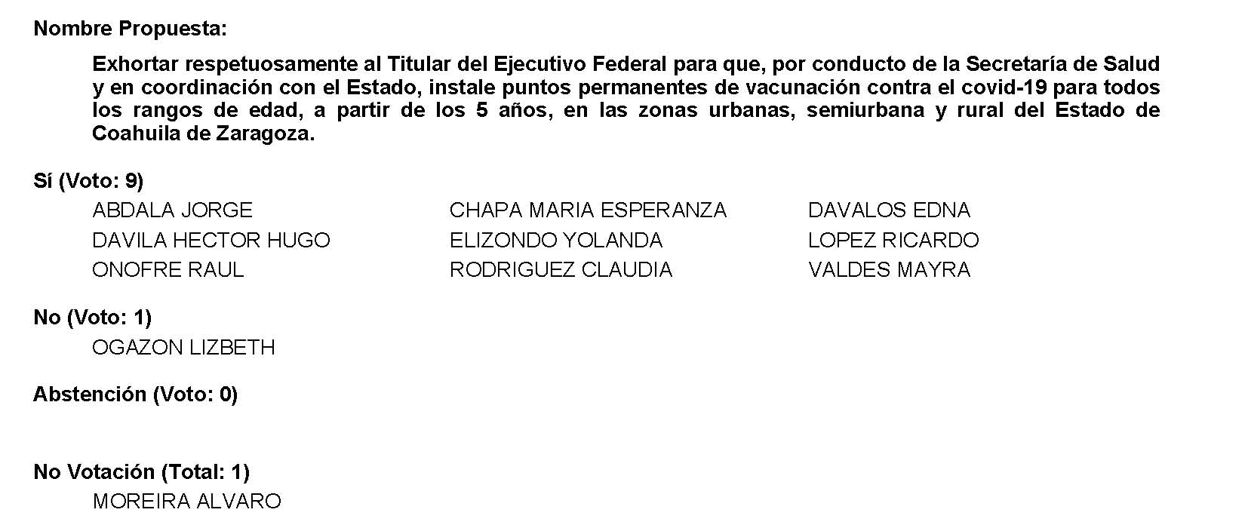
Diputada Presidenta Edna Ileana Dávalos Elizondo:
Se aprueba por mayoría el Punto de Acuerdo que se puso a consideración en los términos en que se planteó, por lo que debe procederse a lo que corresponda.

Toda vez que el Diputado Francisco Javier Cortés Gómez no presentó como de urgente u obvia resolución la proposición con Punto de Acuerdo que se encuentra consignada en el Punto 7 N del Orden del Día aprobado, solicito se transcriba en forma íntegra en el Diario de los Debates y se turne la misma a la Comisión de Educación, Cultura, Familias, Desarrollo Humano y Actividades Cívicas.

PROPOSICIÓN CON PUNTO DE ACUERDO QUE PRESENTA ELDIPUTADO FRANCISCO JAVIER CORTEZ GÓMEZ, EN CONJUNTO CON LAS DIPUTADAS INTEGRANTES DEL GRUPO PARLAMENTARIO “MOVIMIENTO REGENERACIÓN NACIONAL”, DEL PARTIDO morena, DE ESTALXII LEGISLATURA DEL HONORABLE CONGRESO DEL ESTADO,CON OBJETO DE QUE, EN VISTA DEL REPUNTE DE CONTAGIOS POR COVID-19, DEL MAL ESTADO QUE PRESENTANLAS ESCUELAS Y DE LAS BAJAS TEMPERATURAS PREDOMINANTES,LAS SECRETARÍAS DE EDUCACIÓN Y DE SALUD DEL ESTADO RECONSIDEREN SU DECISIÓN DE REANUDAR LAS CLASES PRESENCIALES, SINO HASTA QUE SE CUENTE CON LAS CONDICIONES PARA ELLO.

HONORABLE DIPUTACIÓN PERMANENTE:

PRESENTE.-

El suscrito, Diputado Francisco Javier Cortez Gómez, del Grupo Parlamentario “Movimiento Regeneración Nacional” del partido morena, de la Sexagésima Segunda Legislatura, con fundamento en lo dispuesto por los artículos 21 fracción VI, 179, 180, 181, 182 y demás relativos de la Ley Orgánica del Congreso del Estado Independiente, Libre y Soberano de Coahuila de Zaragoza, así como por los artículos 16 fracción IV, y 45 fracción IV, V y VI del respectivo Reglamento Interior y de Prácticas Parlamentarias, me permito poner a consideración de esta Honorable Diputación Permanente la presente proposición con punto de acuerdo en función de la siguiente:

EXPOSICIÓN DE MOTIVOS

Diversas indagaciones nos han permitido darnos cuenta de que los maestros han sido instruidos, tanto por la SEP del estado, como por los tres sindicatos magisteriales de la entidad, para realizar una especie de encuesta o sondeo para determinar el estado de salud, tanto de los estudiantes, como de sus instructores, a fin de determinar si conviene el retorno a clases este 25 de enero.

Hasta ahora, la conclusión es muy clara: ni unos ni otros deben salir por ahora de casa para ir a clases presenciales en las aulas. El hecho es que, por diversas razones, gran parte de los educadores ni siquiera han recibido su esquema completo de vacunación contra el coronavirus. Para colmo, ahora están expuestos, junto con sus estudiantes, al Ómicron, variante del Covid-19 que es 70 veces más contagiosa.

Luego de más de 15 meses de haberse puesto en práctica el semáforo de riesgo epidémico, las autoridades estatales tienen una amplia experiencia en la implementación de planes de contingencia, sobre todo en caso de experimentarse picos epidémicos.

Pero, por otro lado, está la fatiga de la población ante las condiciones de resguardo prolongado, mismo que terminó por erosionar el significado del nivel de riesgo alto (naranja a rojo), haciendo que no se siguieran de cerca las recomendaciones para mitigar el contagio por Covid-19, tanto por parte de las autoridades sanitarias, como del empresariado y la sociedad en general.

La epidemia nacional se compone de diversas epidemias locales, asincrónicas y cuya dinámica es, hasta cierto punto, independiente, de ahí que cada entidad posea la facultad de decidir sobre las medidas más convenientes para evitar el avance de la pandemia.

Ante la cuarta ola de contagios, en la que sigue en escena la variante Ómicron, resultan insuficientes las recomendaciones sobre el uso de cubrebocas, lavado de manos, desinfección de lugares, mantener una sana distancia, cubrirse al estornudar.

Hoy día, la recomendación de la Organización de las Naciones Unidas es que la población permanezca lo más posible en casa, así mismo, que se suspendan, como al principio de la contingencia sanitaria, conciertos, eventos culturales, artísticos y deportivos, y se retomen otras medidas para evitar aglomeraciones, como es la de restringir hasta donde se pueda la entrada a cines, tiendas, centros de diversión, etcétera.

En efecto, ante la cuarta ola de contagios, es obvio que las medidas sugeridas por los colores del semáforo epidemiológico no son suficientes, por lo que, a juicio de los investigadores, se ha vuelto necesario retomar el protocolo implementado al inicio de la pandemia.

Por otra parte, debemos ser congruentes en cuanto a que el “el hecho de mantener las escuelas cerradas, mientras los centros comerciales, los cines y los casinos siguen abiertos, es inaceptable e irresponsable”, tal como lo señala Laurent Duvillier, jefe de comunicaciones para América Latina de la Unicef.

Del mismo modo podemos argumentar que es igualmente inaceptable e irresponsable que los alumnos retornen a sus clases presenciales cuando los centros comerciales, los cines, los centros nocturnos y los espectáculos públicos siguen siendo focos de propagación del virus, al grado de que en Coahuila se han registrado, en un solo día, más de mil 250 nuevos contagios, incluso la muerte de un niño de 11 años, en el municipio de Matamoros.

De acuerdo con un boletín informativo publicado por su gobierno, el propio gobernador Miguel Ángel Riquelme Solís reconoció que se tiene una variación en los contagios por Ómicron: “Y dentro de esta etapa todavía no se sabe a ciencia cierta cuáles serán los resultados”.

A pesar de dicha afirmación, su administración insiste en que no se deben cancelar eventos, a pesar de que dicha variantes altamente contagiosa, en tanto, afirma que habrá que evitar el “llegar a tomar una decisión que afecte la economía”.

La única garantía con que contamos por parte de su administración es su llamado de alerta a estar“ atentos con el regreso a las aulas... para evitar que esta ola nueva de contagios pueda generar una consecuencia; es de ocuparnos nada más, como en otras ocasiones, que lo podamos contener como antes”, señaló.

Mientras tanto, la Secretaría de Educación del estado dispuso que ayer lunes acudiesen a las escuelas solo el personal docente de las mismas para, luego, en reunión con directivos, analizar las condiciones generales para un probable regreso a clases presenciales y, de ser favorable o no, se notificará tal resolución a los padres de familia, así como a las autoridades educativas. Este es el reporte que hemos recibido de los propios profesores, pues la información de la SEP sigue siendo parcial.

Como se puede ver, de la decisión que tomen los docentes, no directamente la autoridad educativa, ni sanitaria, depende el regreso a clases presenciales de 494 mil 287 alumnos y 25 mil 427 maestros, distribuidos en 3 mil 440 escuelas del nivel básico, públicas como privadas. A esto se agrega que el pasado 10 de enero se iniciaran clases presenciales en los niveles medio superior y superior.

El retorno se estaría dando, no solo en medio de un repunte de la pandemia, a consecuencia del Ómicron, sino también en condiciones climáticas que comprometen la salud de la población estudiantil y del propio gremio magisterial.

A ello se agrega el hecho de que gran parte de las escuelas a donde estarían regresando maestros y alumnos no se encuentran en las condiciones necesarias para ser utilizadas, como es por ejemplo el colegio Nicolás Bravo, cuyo personal directivo lanzó el domingo un urgente llamado a que la población colaborara, “económicamente o en especie”, en la rehabilitación del deteriorado plantel, de lo contrario no podrán reanudar las clases.

Por todo lo anteriormente expuesto y con fundamento en lo dispuesto por los artículos 21 fracción VI, 179, 180, 181, 182 y demás relativos de la Ley Orgánica del Congreso del Estado Independiente, Libre y Soberano de Coahuila de Zaragoza, se presenta ante esta Soberanía, el siguiente:

PUNTO DE ACUERDO

ÚNICO. – Esta Honorable LXII Legislatura exhorta atentamente a las Secretarías de Educación y de Salud del estado a que, en vista del repunte de contagios por Covid-19, derivado de la variante Ómicron, así como del mal estado que presentan las escuelas y con motivo de las bajas temperaturas predominantes en la entidad, reconsideren su decisión de reanudar las clases presenciales, sino hasta contar con todas las condiciones necesarias para ello.

Saltillo, Coahuila de Zaragoza, a 25 de enero de 2022.

Atentamente:

DIP. FRANCISCO JAVIER CORTEZ GÓMEZ

En conjunto con las Diputadas integrantes del
Grupo Parlamentario “Movimiento Regeneración Nacional”
del partido morena:

DIP. LIZBETH OGAZÓN NAVA

DIP. LAURA FRANCISCA AGUILAR TABARES

DIP. TERESA DE JESÚS MERAZ GARCÍA

Diputada Presidenta Edna Ileana Dávalos Elizondo:
A continuación, se concede la palabra a la Diputada Mayra Lucila Valdés González para dar lectura a una proposición con Punto de Acuerdo que presenta y que se encuentra consignada en el Punto 7 Ñ del Orden del Día aprobado.

Diputada Mayra Lucila Valdés González:
Con su permiso, Presidenta.

Proposición con Punto de Acuerdo que presenta la Dip. Mayra Lucila Valdés González, del Grupo Parlamentario “Carlos Alberto Páez Falcón” del Partido Acción Nacional, mediante el cual propone a esta H. Diputación Permanente solicitar a las Secretarías de Salud, y de Bienestar del Gobierno Federal que consideren, a la brevedad, la instalación de módulos permanentes o, por lo menos de periodicidad frecuente, exclusivos para atender a la población rezagada en la vacunación contra el Covid-19, entendiendo por esto a quienes no han recibido ninguna vacuna en el Estado de Coahuila, así como en el resto del país; lo anterior con base en la siguiente:

EXPOSICIÓN DE MOTIVOS

En la sesión anterior, durante las participaciones en los Puntos de Acuerdo que se referían al tema de la vacunación, surgió el tema de cómo las verdades empiezan a salir a la luz en diversos aspectos negativos de la fallida estrategia de vacunación del gobierno federal; un proceso accidentado, parcial, sin bases ni criterios poblacionales realistas, sin análisis de riesgos, de impacto y de medición de los avances.

La vacunación pretendió avanzar a toda costa, con el simple afán de tratar de presentar resultados supuestamente “exitosos” ante el mundo y ante los mexicanos. Se establecieron grupos por rangos de edad y en base a su grado de vulnerabilidad ante el Covid-19; hasta ahí todo parecía parte de un plan aceptable, un plan científico, un plan de expertos, con soportes poblacionales y demográficos justos.

Sin embargo, hoy la realidad nos rebasa; millones de mexicanos con una sola dosis, muchos de ellos ya con el plazo vencido para haber recibido la segunda vacuna. Y lo que es peor, ahora podemos saber que hay cientos de miles, y, de hecho, millones sin una sola dosis de la vacuna. Es decir, la vacunación y la planeación del gobierno federal, de la Secretaría de Salud del inepto de López-Gatell y de la Secretaría de Bienestar avanzaron en pos de “cifras” a cualquier costo. Sin contar siquiera con un padrón de vacunación confiable, sin bases de datos que les permitan saber cuántos rezagados iban dejando atrás por grupos de edad, sin estar en condiciones de informar a la población los porcentajes precisos de personas vacunadas con las dos dosis, con una sola y personas sin ninguna por estado y por municipio.

En pleno siglo 21, viviendo los mayores esplendores de la tecnología, la Secretaría de Bienestar, la de Salud (federal) y las súper delegaciones son incapaces de brindarnos este tipo de datos.

En fecha reciente, diversos hospitales y autoridades sanitarias locales de varios estados han reconocido que los llamados rezagados, personas sin una sola vacuna, suman decenas de miles en cada entidad federativa, de todos los rangos de edad. Y no, no todos son antivacunas, como lo mencionaba el Gobierno Federal, no todos forman parte de dicho movimiento, sino que los motivos de no haber acudido en su momento a ponerse la vacuna obedecen, entre otras cosas a:

Padecer alguna enfermedad que les impide hacer filas infames, absurdas e inhumanas de 5 y hasta 6 horas. En lugares donde no hay un baño, no hay sillas para sentarse. Hablamos de personas con problemas de infecciones o trastornos que los obligan a ir al baño con frecuencia; personas que padecen infecciones del sistema urinario, de mareo, de vértigo, de baja presión, prostatitis, y otros males que los inhabilitan para hacer fila por horas para “poder aprovechar” una jornada de vacunación que el gobierno federal nos hace el “favor” de implementar cuando les da la gana.

Otros son personas que en el día de la jornada no obtuvieron permiso en sus trabajos o bien, simplemente sus grados y tipos de responsabilidad les impidieron ir en esa fecha.

Luego están los que temen a la vacuna porque han leído o visto en redes acerca de casos de personas que sufrieron alguna afectación derivada del inmunizante. No son antivacunas, sólo le temen a ésta; y es responsabilidad de las autoridades sanitarias erradicar dichos temores con campañas públicas de información.

Queda claro que no todos los rezagados son antivacunas, en todo caso, son un porcentaje menor de ellos lo es, pero con independencia de todo lo que se pueda decir, el Gobierno Federal debe hacer todo lo necesario para asegurar a la población rezagada acceder a las vacunas, sin sujetarlos a jornadas muy espaciadas una de otra en el tiempo, y menos limitadas a un día y hora específica.

El Gobierno Federal debe hacer todo lo necesario para garantizar el acceso a la vacuna de las personas que por motivos de salud no pueden hacer largas filas; filas que ya de por sí son violatorias de derechos humanos por las condiciones en que se realizan. Y la única forma de hacerlo es con módulos permanentes de vacunación para los rezagados de todos los rangos de edad. O por lo menos, jornadas frecuentes, durante varios días y con suficiente personal y centros de vacunación.

Por las razones expuestas, presentamos a esta Soberanía la siguiente:

Proposición con Puntos de Acuerdo

Que, por las características del caso, solicitamos que sea resuelta en la vía de urgente y obvia resolución.

Único. - Este H. Diputación Permanente solicita a las Secretarías de Salud, y de Bienestar del Gobierno Federal que consideren, a la brevedad, la instalación de módulos permanentes para atender a la población rezagada en la vacunación contra el Covid-19, entendiendo por esto a quienes no han recibido ninguna vacuna en el Estado de Coahuila, así como en el resto del país.

Saltillo, Coahuila de Zaragoza, a 25 de enero de 2022.

ATENTAMENTE,

“POR UNA PATRIA ORDENADA Y GENEROSA
Y UNA VIDA MEJOR Y MÁS DIGNA PARA TODOS”

DIP. MAYRA LUCILA VALDÉS GONZÁLEZ

DIP. RODOLFO GERARDO WALS AURIOLES |  | DIP. LUZ NATALIA VIRGIL ORONA

Es cuanto, Presidenta.

Diputada Presidenta Edna Ileana Dávalos Elizondo:
Se somete a votación la solicitud para que se considere de urgente y obvia resolución la proposición con Punto de Acuerdo que se acaba de leer. Diputada Secretaria Yolanda Elizondo Maltos, sírvase tomar nota e informar sobre el resultado de la votación.

Diputada Secretaria Yolanda Elizondo Maltos:
Diputada Presidenta, el resultado de la votación es el siguiente: 10 votos a favor; 1 en contra; 0 abstenciones.
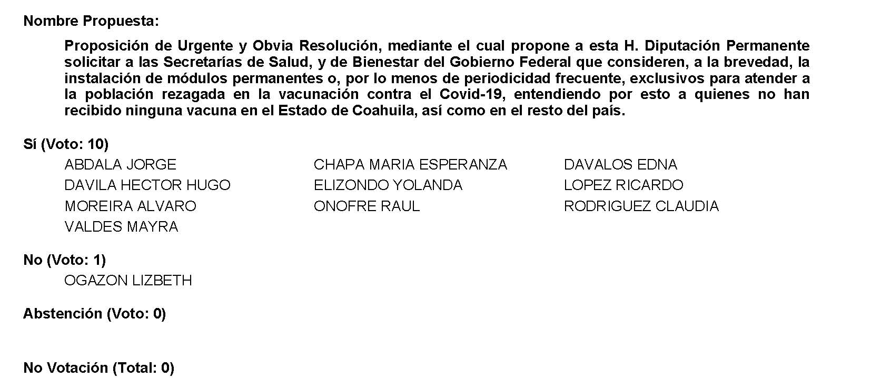
Diputada Presidenta Edna Ileana Dávalos Elizondo:
Se aprueba por mayoría la solicitud para que la proposición que se dio a conocer sea considerada de urgente y obvia resolución.

A continuación, se somete a consideración de las y los Diputados el Punto de Acuerdo contenido en la proposición. Si alguien desea intervenir, sírvase indicarlo mediante el sistema electrónico a fin de registrar su intervención.

No habiendo intervenciones.

Diputada Presidenta Edna Ileana Dávalos Elizondo:
Adelante, ¿El sentido de su intervención Diputada Mayra?

Diputada Mayra Lucila Valdés González:
A favor.

Diputada Presidenta Edna Ileana Dávalos Elizondo:
Adelante Diputada.

Diputada Mayra Lucila Valdés González:
Gracias.

Me permito participar porque me quedé con ganas de registrarme en el debate pasado y como se trata del mismo punto, me parece lamentable la salida de la Diputada de Morena, que como es costumbre de ellos, cuando ya no tienen salida o modo de contestar siempre culpan a los gobiernos anteriores y a los neoliberales de todo lo pasado.

Yo nada más le digo Diputada que ya tienen 3 años gobernando y la realidad es que lo único que pedimos son vacunas, porque los ciudadanos tienen derecho a la salud, no estamos criticándole su método de vacunación, eso lo tenemos claro, y estamos de acuerdo en priorizar los rangos de vacunación por problemas de la misma sociedad y de los mismos mexicanos, en eso no, no discutimos, pero hoy por hoy nos faltan vacunas y el rezago que tenemos tan grande de más del 40% de mexicanos no vacunados se debe a la incapacidad que ustedes tienen como gobierno, a la ineptitud, a la falta de expertos para que compren vacunas, eso es lo único que estamos pidiendo, que haya vacunas disponibles para que a la hora que se instale el módulo de vacunación la persona que no pudo acudir pueda ir el día y a la hora que pueda ir por su trabajo, por el cuidado de sus hijos o porque la persona tuvo Covid y el día que fue la fecha y que los siervos de la nación te dicen que si eres de Ramos Arizpe no te puedes vacunar en Saltillo, no puedes acudir acá, pues es ridículo hombre, todos somos mexicanos, todos tenemos derecho a la salud y el tener con ese alto porcentaje nos habla de la incapacidad que ustedes tienen para gobernar y para poder salir adelante con esta pandemia que tanto nos ha afectado, no discutimos los métodos ni las formas, únicamente queremos que haya acceso a las vacunas desde niños de 5 años, hasta toda la población, hasta los viejitos que se puedan vacunar.

¿Cómo se atreven a pedir que para ir a un restaurante tengan el padrón o su cartilla de vacunación completa, si no tenemos vacunas? De verás, es ridículo lo que hacen, nada más por hacerlo mediáticamente, por decir que lo están haciendo bien, por Dios, si uno voltea a su casa y vez que el que trabaja contigo no puede ir a la vacuna, porque el día que fue a vacunarse pues tenía Covid, y ese es un problema fuerte que estamos teniendo ahorita con la cuarta ola, lamentable que vuelva el gobierno a meter una vacunación masiva cuando estamos en plena cuarta ola, si saben los daños, pues los expertos nos digan, así como ustedes lo dicen, que nos digan qué está pasando y cuál es el porcentaje de población que se ha vacunado y que sus síntomas se han elevado porque salieron positivos a Covid y no sabían, porque no tenemos pruebas tampoco, no tenemos formas que la población gratuitamente vaya a hacerse una prueba para saber si está vacunado o no, no hay acceso, no hay pruebas, no hay vacunas.

Entonces, exigimos que el Gobierno de Morena haga lo que tenga que hacer y en lugar de andar pidiendo consultas absurdas y ridículas, gastando 4 mil millones de pesos, que compren 9 millones de vacunas, con eso alcanzamos a vacunar a los niños, con eso alcanzamos a vacunar a nuestros hijos y evitar que niños pierdan la vida por la falta y la incompetencia de López Gatell y de López Obrador, de no querer comprar vacunas.

Es cuanto, Presidenta.

Diputada Presidenta Edna Ileana Dávalos Elizondo:
Veo en pantalla a la Diputada Lizbeth Ogazón, abriríamos una segunda ronda de intervenciones.

Si me permite Diputada, ¿El sentido de su intervención?

Diputada Lizbeth Ogazón Nava:
Por rectificación de hechos y alusiones.

Diputada Presidenta Edna Ileana Dávalos Elizondo:
Dado que es la segunda ronda, una servidora se registra a favor del Punto de Acuerdo…

Diputada Mayra Lucila Valdés González:
Me registras Presidenta, por favor nuevamente.

Diputada Presidenta Edna Ileana Dávalos Elizondo:
Y registro a la Diputada Mayra Valdés.

Adelante, Diputada Lizbeth.

Diputada Lizbeth Ogazón Nava:
Es simpático porque cuando utilizan el micrófono los Diputados panistas son muy precisos en decir que ven, ¿cómo dicen? Ven la paja en el ojo ajeno, pero no en el propio.

Y es exactamente, o sea, lo mismo, critican según usted la incapacidad del Presidente y del Secretario, sin embargo, su gobierno panista a manos tanto del genocida Felipe Calderón, así como de Vicente Fox, pues dejaron mucho qué desear, es por eso que perdieron la votación.

Y no, no es salida fácil en lo que usted dice de en cuanto a responderle eso a los compañeros, al compañero en este caso priista, porque es la realidad es lo que dejó su gobierno priista durante años, donde ellos utilizaron precisamente tratamientos oncológicos hechos a base de agua y los vendieron como si fueran reales poniendo en peligro la vida de los niños que ya estaban en fases terminales y dándoles solamente placebo, dicen estar muy sensibles con el tema de un niño que falleció pero tienen cerrado y no han dado cuenta del hospital, de la Clínica Materno-Infantil que está ubicada aquí en la capital del Estado y que está cerrado por más de 6 años que fue inaugurado por el gobernador Rubén Moreira y que, aparte, tiene la desfachatez el Gobernador del Estado rendir un informe cada año diciendo que da dinero para la operación de ese hospital.

Dígame, esa es una salida que usted menciona, no, es una realidad de un gobierno priista de lo que está haciendo, dice estar a favor de los niños, pero están en contra de los derechos de los maestros que están sindicalizados y que todos estos maestros que pertenecen al Magisterio de la 38 y la 5ª, no tienen acceso a servicios básicos de salud, porque han sido defraudados precisamente por, pues la familia del señor, y no pasa absolutamente nada en este gobierno cuando se ha solicitado en tribuna que pongan acción y aquí lo pueden hacer, porque aparte es de su soberanía, es su estado, es Coahuila y está gobernado por priistas y pueden brindar servicios de salud, que no lo están haciendo, y que utilizan parte del Congreso del Estado para solapar y para ocultar información y que no se dé, y a usted le han contestado de hecho de que no, no se va a mandar esta información a la Auditoría Superior porque son 16 y entonces la voz de los demás no cuentan.

Entonces, utilizan temas tan frágiles, simplemente para golpetear un gobierno que está siendo todo lo posible porque todas las personas que forman parte de este estado mexicano alcancen la vacunación, desde la persona que vive en el ejido más recóndito de la república hasta la persona que vive en una zona urbanizada, aquella persona que tiene posibilidades económicas, así como aquella persona que no tiene la posibilidad económica para ponerse una vacuna, sí, todos aquellos que tengan posibilidades probablemente ya se fueron como lo mencionaban aquí algunas personas, a Laredo, a otro país a ponerse la vacuna porque tienen la posibilidad de hacerlo, pero hay personas que no tienen esa posibilidad y esa persona, a ese, a los que menos tienen, es a los que va dirigida particularmente todas las acciones gubernamentales federales, es una administración que ha velado por los que menos tienen, por los más pobres, por los desfavorecidos, por aquellos que nunca se les había escuchado la voz, aquellos que la propia sociedad había rechazado como a los adultos mayores y ahora les están dando ese lugar que durante años perdieron, porque la juventud prevalecía y ahora se les está dando esa voz.

Entonces, claro que se están haciendo acciones, vamos a mitad de camino, faltan cosas por hacer, sí, claro que faltan cosas por hacer y cómo no van a faltar, si fueron 90 años de PRI y todo el mugrero que hicieron, desbancaron instituciones, han robado…han robado sin cesar, claro que falta, en 3 años no se puede pegar todo el mugrero que hicieron.

Gracias Diputada.

Diputada Presidenta Edna Ileana Dávalos Elizondo:
Bien.

Pues seré breve, ya le hemos dado creo muchas vueltas al tema, lo sorprendente es que con falta de argumentos siempre se termina hablando de otra cosa, cuando el fondo es el tema de la vacunación.

Módulos de vacunación y vacunación a mayores de 5 años, a niños.

Con todo el respeto me dirijo hacia todos ustedes, creo que es el respeto que nos ha llevado y con el que hemos transitado en esa Legislatura, sin el ánimo de ofender a nadie, no veo necesario una ofensa, ni un señalamiento tan grave como hacia uno de nuestros compañeros Diputados en la pasada intervención, creo que nos hemos dirigido con la altura que se merece este Honorable Congreso, sin caer en inmadurez.

Como madre de familia, como madre de 3 niños, por supuesto que me preocupa que no exista la voluntad para vacunar a niños mayores de 5 años, mis hijos regresaron a la escuela como miles de niños en el estado y en el país, y como madre de familia, pues uno quiere lo mejor y la protección para sus hijos, algunos meses atrás estuvimos aquí discutiendo lo mismo, para menores de 18 años, y con la misma tercadez y con la misma involuntad se defendió en aquel entonces el que los expertos decían que no había porque vacunar a menores de 18, y se logró, y se logró.

Hoy estamos aquí discutiendo un tema que se va a hacer, tarde que temprano, y se va a tener que llegar a cabo, no solo porque otros países lo hacen, sino porque es la lógica, es algo que se ha hablado y que incluso las Naciones Unidas y dentro de la ONU lo han comentado y para allá llegaremos, no es utilizar un tema tan frágil, es exigir lo que se necesita para nuestros niños, así tengamos que hacerlo una y otra vez, como insistimos en su momento por los jóvenes.

Si va dedicado a los que menos tienen, y entonces, ¿los niños que viven en pobreza extrema no merecen las vacunas? Porque entonces eso es lo que entiendo, acaba de mencionar que quienes tienen las posibilidades vacunan a sus hijos en otro lugar, en otro país, en Estados Unidos y en Canadá y que las políticas públicas de este Gobierno Federal van hacia los que menos tienen ¿y los niños que viven en los ejidos no tienen derecho a la vacuna?, ¿y los niños que viven en las colonias populares?, no es, no es ponernos una camiseta para utilizar un tema tan noble y, sí, falleció un niño a causa de Covid, no es usarlo, es solamente tratar de hacer un poquito de reflexión y luchar porque no haya más niños que vivan esta tragedia.

Lo que pasó en el pasado, queda en el pasado, hoy estamos viviendo una pandemia, hoy miles y miles de mexicanos han perdido la vida, somos el 4º lugar en el mundo en decesos, aquí hagamos una reflexión, ¿realmente se está haciendo lo correcto? ¿realmente se está llevando un buen sistema del manejo de esta pandemia? o qué más necesitamos para abrir los ojos y darnos cuenta que les ha quedado grande gobernar México.

Es cuanto.

Adelante, Diputada Mayra Valdés.

Diputada Mayra Lucila Valdés González:
Me dice la Diputada Lizbeth que el gobierno de Calderón fue el de mayor homicidios, aquí le tengo una gráfica Diputada, Fox con 41,431 homicidios en sus primeros 36 meses de gobierno, Calderón con 41,375, Peña Nieto 63,977 ¿y el Peje cuántos creen? 106 mil. Publicaciones en medios de comunicación nos dicen que es el Presidente genocidio.

Entonces, yo le pregunto pues ¿con cuál llevamos más muertos?, digo, o sea, sí ahí están los datos, o a menos que también usted también tenga otros datos, verdad.

Y, bueno, pues comentarle que efectivamente tenemos un plan de vacunación donde vamos por etapas, como usted misma lo menciona, pero ya tenemos 1 año con ese plan de vacunación y no avanzamos, tenemos el 50% de la población con una sola vacuna, en los rangos que ustedes manejan, sin contar a los niños y sin contar a los menores de 15 años, tenemos solamente el 60% de la población vacunada con las 2 dosis, y se aceleran ya con la 3ª por decir que ya estamos avanzando y que estamos trabajando bien, por Dios, yo lo único que les pido es que reconozcan que nos faltan vacunas, y no se me salga por la tangente, porque aquí el tema es vacunas, no venimos a discutir si López Obrador hizo una cosa, si el gobierno de Peña Nieto hizo otra, si Calderón hizo otra, porque si a eso nos vamos, pues tenemos récord histórico con fuga de capitales extranjeros, la tasa más alta registrada de inflación con 7.1 en los últimos 30 años, entonces, pues no le echen la culpa a los gobiernos anteriores, aquí estamos hablando de la incapacidad de López Obrador para tratar el tema de la pandemia y como mexicana, como Diputada y como madre de familia, no les pido, les exijo que tengan vacunas disponibles para todos los mexicanos, porque como mexicanos tenemos derecho a la salud, es una obligación que ustedes como gobierno federal nos deben de dar.

Es cuanto.

Diputada Presidenta Edna Ileana Dávalos Elizondo:
Veo en pantalla al Diputado Álvaro Moreira Valdés.

Agotada la segunda ronda de intervenciones, pregunto al Diputado el sentido de su intervención.

Diputado Álvaro Moreira Valdés:
Por alusiones.

Diputada Presidenta Edna Ileana Dávalos Elizondo:
¿Diputada Lizbeth Ogazón?

Diputada Lizbeth Ogazón Nava:
Por rectificación de hechos.

Diputada Presidenta Edna Ileana Dávalos Elizondo:
Muy bien. Le comento Diputada y Diputados presentes, estas serían las últimas dos intervenciones, dados que ya se usó una intervención por alusión, una segunda ronda por alusión e incluyendo rectificación de hechos, estaríamos contemplando las 3 intervenciones que marca la Mesa Directiva, entonces, como le comento Diputada, discúlpeme tendríamos que intervenir…

Diputada Lizbeth Ogazón Nava:
Ok. Una segunda.

Diputada Presidenta Edna Ileana Dávalos Elizondo:
…así es, después pasaríamos a consultar si el tema ya está suficientemente discutido.

Adelante, Diputado Álvaro Moreira.

Diputado Álvaro Moreira Valdés:
Gracias Diputada.

Nada más para hacer varios comentarios, ya es costumbre también creo ¿no? empezamos con un tema y terminamos en otros, terminamos en otros y aparte ofendiendo y agrediendo.

Nada más quiero comentarle que hizo un señalamiento a mi familia, sí, y eso yo le pido o que traiga las pruebas o que haga la denuncia formal o que evite esos comentarios.

Yo quiero decirle que la administración del servicio médico, decirle del año 2014-2015, cuando la subdirectora era su cuñada, la hermana de su esposo, sucedieron muchas cosas y yo estoy ahorita directo a eso, voy a pedir también información y aquí traigo y la pongo sobre la mesa, hubo un incremento, porque luego van con los profes y luego les dicen que los han estafado y que les han quitado, hay que ver de dónde y cuándo, en el servicio médico la directora administrativa era la hermana de su esposo y en ese momento hubo un incremento histórico de 75 millones de pesos dentro de los servicios personales del capítulo 1000, hubo del capítulo 2000 hubo un incremento de 10 millones de pesos, del capítulo 3000 de 30 millones de pesos, sí, se hicieron trabajos extraordinarios fuera de jornada laboral con un monto de 10 mil pesos mensuales donde contrataron a una nómina de confianza exclusivamente de ella.

Quiero decirle que se contrató a un proveedor de nombre Erick Martínez Sánchez para remodelación de clínicas, cuando ella era la Directora, con un pago de 28 millones de pesos efectuados de contado, se contrató al Consorcio Ejecutivo Integral representado por su esposo, el Licenciado Ariel Maldonado Leza, donde le pagó orden de pago 30,714, dos facturas emitidas en ese momento a nombre de él.

Pago a proveedor de Melesio, Melesio Humberto García, por la cantidad de 11 millones 700 mil pesos y están las pólizas también, entonces, si vamos acusar, vamos acusarlo directo, si vamos a decir a los maestros quién les robó, vamos a decirle quién les robó y en qué momento y quién estaba al frente en ese servicio médico, pero no se vale que estamos hablando de un tema que ya no estaba dentro de mi Punto de Acuerdo y usted me saque a colación y haga acusaciones sobre mi familia, yo aquí tengo datos, tengo, voy a pedir los resultados de la Auditoría para mostrarlos también y vamos entonces poniendo las cosas en su lugar y vamos diciéndoles a los maestros quién los defraudó y en qué momento se cometieron esos atentados hacia su seguridad social.

De la Quinta, eso es del ISSSTE, nada más entendamos, porque la Quinta es del ISSSTE no tienen nada qué ver, es un servicio de seguridad social federal y esto pues aquí nada más veamos dónde estuvo el detalle en estos faltantes que hay en el servicio médico.

Se lo dejo a su consideración y le pido que si va a sacar a mi familia que lo haga de una manera con datos o que lo haga de una manera formal ante las autoridades y que ellos tomen la decisión, no venga aquí hacer acusaciones y a sacar temas que no tienen nada qué ver con lo que estábamos hablando.

Es cuanto.

Diputada Presidenta Edna Ileana Dávalos Elizondo:
Adelante, Diputada Lizbeth, le recuerdo que tiene 5 minutos.

Diputada Lizbeth Ogazón Nava:
Gracias, Diputada Presidenta.

En principio usted no me puede venir a decir qué puedo decir o qué no puedo decir en esta tribuna, tengo la facultad para hacer la declaración que yo quiera de acuerdo a la misma Ley Orgánica de este Congreso, y no es algo que yo me haya inventado, es algo que los mismos maestros han denunciado de forma personal ante su familiar.

En el caso de mi cuñada, ese asunto ya está ante la Fiscalía y ya está resuelto y por cierto que se investigue lo que se tenga qué investigar, ella no está ocultando absolutamente nada y claro que hemos señalado ante esta tribuna que se investigue el tema de los maestros donde está involucrado su hermano, Carlos Moreira particularmente, y este Congreso con los 16 votos priistas que tiene lo matan, dicen que no lo mandan a comisión y cuando se va a hacer el dictamen, si es que sale el dictamen en algún momento, como uno que está por ahí, dicen que es facultad de la Auditoría, se lo mandan a la Auditoría, la Auditoría no tiene nada y se lo vuelven a mandar a la Fiscalía y ahí se lo pasan como pelotita caliente y el chiste es que no resuelven los temas de fondo y a quién es a quién deben de pues fiscalizar y ver las cuentas de dónde salió precisamente el desfalco que ha habido al sistema de salud, y claro que es importante traerlo a colación, porque usted está haciendo referencia a temas de salud, que la Federación se está haciendo cargo de ello, con todo este tipo de jornadas y programas que están sustentadas bajo la opinión de los expertos, y ustedes aquí que tienen la soberanía para hacerlo, como mayoría priista, como gobierno priista no hacen absolutamente nada para darle resultados a sus ciudadanos, a los saltillenses que los eligieron, como los hayan elegido, pero los eligieron y no les dan resultados de salud, entonces resulta en mera demagogia su discurso, por eso hago referencia a eso, y los datos ahí están, investigue lo que tenga que investigar, está ante la Fiscalía, sí…

Es cuanto.

Diputada Presidenta Edna Ileana Dávalos Elizondo:
Si me permite, Diputada.

Con esto estaríamos agotando las intervenciones con alusiones.

Someto a consideración de todos ustedes el que llevemos a votación si el Punto de Acuerdo se encuentra ya suficientemente discutido.

Le pido de favor al personal de sistemas nos apoye para realizar la votación.

Dado que el Punto se encuentra ya suficientemente discutido y no habiendo más intervenciones, procederemos a votar el Punto de Acuerdo que se sometió a consideración. Diputada Secretaria Yolanda Elizondo Maltos tome nota de la votación y una vez cerrado el registro de los votos informe sobre el resultado.

Diputada Secretaria Yolanda Elizondo Maltos:
Diputada Presidenta, el resultado de la votación es el siguiente: 10 votos a favor; 1 en contra; 0 abstenciones.
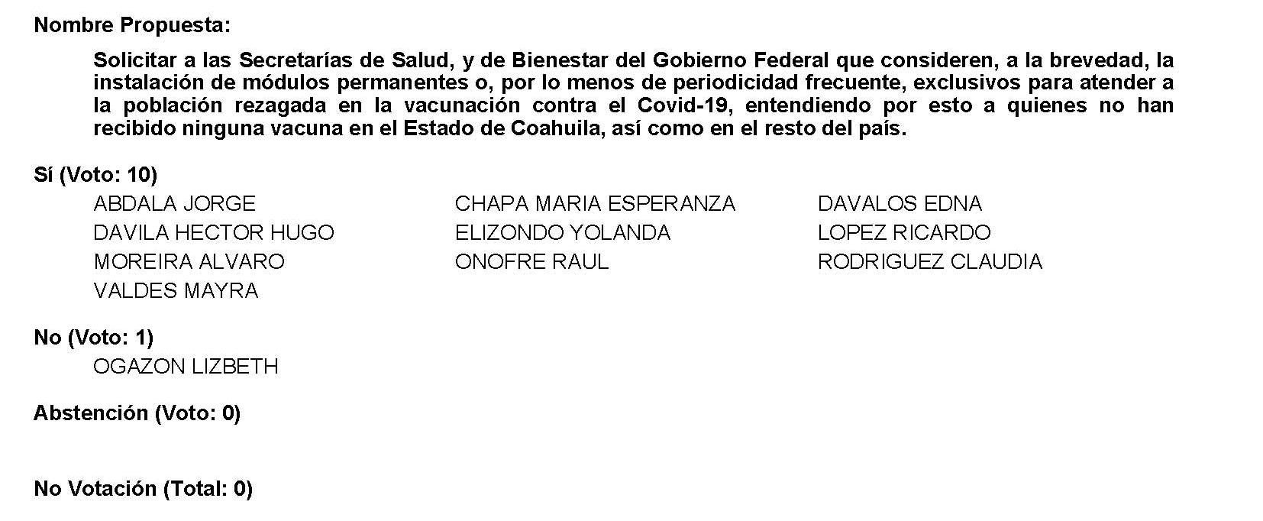
Diputada Presidente Edna Ileana Dávalos Elizondo:
Se aprueba por mayoría el Punto de Acuerdo que se puso a consideración en los términos en que se planteó, por lo que debe procederse a lo que corresponda.

Toda vez que las Diputadas María Bárbara Cepeda Boehringer, Lizbeth Ogazón Nava y Olivia Martínez Leyva, no presentaron como de urgente y obvia resolución las proposiciones con Puntos de Acuerdo consignadas en los Puntos 7 O, 7 P, 7 Q y 7 R del Orden del Día aprobado, solicito se transcriban de forma íntegra en el Diario de los Debates y se turnen las mismas a las comisiones de Salud, Medio Ambiente, Recursos Naturales y Agua; Desarrollo Urbano, Infraestructura, Transporte y Movilidad Sustentable; Desarrollo Social, respectivamente.

PROPOSICIÓN CON PUNTO DE ACUERDO QUE PRESENTA LA DIPUTADA MARÍA BÁRBARA CEPEDA BOEHRINGER, EN CONJUNTO CON LAS Y LOS DIPUTADOS INTEGRANTES DEL GRUPO PARLAMENTARIO “MIGUEL RAMOS ARIZPE” DEL PARTIDO REVOLUCIONARIO INSTITUCIONAL, CON EL OBJETO DE EXHORTAR AL INSTITUTO MEXICANO DEL SEGURO SOCIAL, A FIN DE QUE GARANTICE QUE EL SISTEMA EN LÍNEA, ASÍ COMO LA APLICACIÓN DIGITAL FUNCIONEN DE MANERA CORRECTA Y DE FORMA PERMANENTE PARA AQUELLAS PERSONAS QUE TRAMITAN SU INCAPACIDAD TEMPORAL POR COVID-19.

H. DIPUTACIÓN PERMANENTE DEL CONGRESO
DEL ESTADO DE COAHUILA DE ZARAGOZA.
PRESENTE.-

La suscrita Diputada María Barbará Cepeda Boehringer, conjuntamente con las demás Diputadas y Diputados integrantes del Grupo Parlamentario “Miguel Ramos Arizpe”, del Partido Revolucionario Institucional, con fundamento en lo dispuesto por los artículos 179, 180, 181, 182 y demás relativos de la Ley Orgánica del Congreso del Estado de Coahuila de Zaragoza, nos permitimos presentar ante esta Soberanía, la presente proposición con punto de acuerdo, en base a las siguientes:

CONSIDERACIONES

Ante el crecimiento y propagación de la variante Ómicron en todo el mundo, ha habido un incremento de contagios del virus SARS-CoV-2, esto debido a la alta contagiosidad de esta variante.

Si bien es cierto, en las primeras semanas del año 2022, esta variante ha generado un aumento importante tanto en el mundo como en nuestro país de casos de COVID-19, y con ello un aumento en los Centros de Salud para realizar una prueba y, en dado caso de ser positivo poder los trabajadores tramitar una incapacidad.

Por ello, ante este tipo de situaciones, el Instituto Mexicano del Seguro Social (IMSS) implementó el Cuestionario y Permiso COVID-19 en la aplicación IMSS Digital y en su sitio web institucional, en la página http://www.imss.gob.mx/covid-19, a fin de facilitar el trámite de incapacidad a los asegurados que lo requieran, esto con el objetivo de evitar que la gente salga a la calle, reducir la movilidad y exponer a otros al contagio.

Este permiso se implementó en el año 2020, señalando el director general del IMSS que el propósito de éste sería romper cadenas de contagio y evitar que la gente tuviera que acudir de manera presencial a consultas y luego a los bancos a cobrar su incapacidad.

Ante el incremento de casos registrados durante los últimos días, el IMSS volvió habilitar esta plataforma, por lo que en una semana se otorgaron más de 50 mil 967 autorizaciones del Permiso COVID-19, esto a través de la aplicación IMSS Digital o en línea, dirigido a trabajadoras y trabajadores asegurados ante la institución de manera directa como titulares, a fin de que puedan entregarlo a sus empleadores para justificar la ausencia en sus puestos de trabajo.

Cabe destacar que con este permiso las y los trabajadores que presenten contagios por el virus SARS-CoV-2 obtienen su incapacidad hasta por siete días y el pago correspondiente en su cuenta bancaria.

Sin embargo, se ha presentado un gran problema, pues ha habido muchos trabajadores derechohabientes del IMSS que han reportado fallas en la página electrónica para poder solicitar su incapacidad laboral por ser casos sospechosos o positivos al COVID-19, por lo cual se han presentado largas filas y horas de espera ante clínicas de esta institución, en donde muchos de ellos acuden con síntomas para obtener la incapacidad, compartiendo espacio con personas que sólo acuden para realizarse una prueba, exponiendo a otros al contagio así como a ellos mismos pudiendo empeorar sus síntomas, pues se encuentran expuestos bajo el sol.

Por lo que respecta a Saltillo, se presentaron también largas filas a las afueras de la Unidad de Medicina Familiar número 89 en la espera de solicitar una prueba para que se les pueda extender una incapacidad por el contagio, insistiendo muchos de ellos que consideraban más viable el realizar el trámite acudiendo personalmente, esto ante el temor de que la página presentara nuevamente fallas.

Debemos tomar en cuenta que la implementación de este trámite en línea es muy buena como medida preventiva ante el repunte de contagios, sin embargo, para cumplir con esa finalidad y evitar la propagación del virus, es importante brindarle a la población certeza de que el trámite se llevará a cabo de manera efectiva y rápida.

Es por eso, que solicitamos se lleven a cabo las acciones necesarias para garantizar que el sistema en línea funcione debidamente y con ello hacer que la población confié en que tendrán su incapacidad temporal sin verse en la necesidad de acudir personalmente hacer este trámite, evitando con ello el exponerse y exponer a más contagios.

Por lo anteriormente expuesto y fundado, se presenta ante esta H. Diputación Permanente del Congreso del Estado el siguiente:

PUNTO DE ACUERDO

ÚNICO.- SE ENVIE UN ATENTO EXHORTO AL INSTITUTO MEXICANO DEL SEGURO SOCIAL, A FIN DE QUE GARANTICE QUE EL SISTEMA EN LÍNEA, ASÍ COMO, LA APLICACIÓN DIGITAL FUNCIONEN DE MANERA CORRECTA Y DE FORMA PERMANENTE PARA AQUELLAS PERSONAS QUE TRAMITAN SU INCAPACIDAD TEMPORAL POR COVID-19.

A T E N T A M E N T E

Saltillo, Coahuila, 25 de enero de 2022

DIP. MARÍA BARBARÁ CEPEDA BOEHRINGER
DEL GRUPO PARLAMENTARIO “MIGUEL RAMOS ARIZPE”
DEL PARTIDO REVOLUCIONARIO INSTITUCIONAL.

CONJUNTAMENTE CON LAS DEMÁS DIPUTADAS Y DIPUTADOS INTEGRANTES DEL GRUPO PARLAMENTARIIO “MIGUEL RAMOS ARIZPE” DEL PARTIDO REVOLUCIONARIO INSTITUCIONAL.

DIP. MARÍA EUGENIA GUADALUPE CALDERÓN AMEZCUA |  | DIP. MARÍA ESPERANZA CHAPA GARCÍA
DIP. JESÚS MARÍA MONTEMAYOR GARZA |  | DIP. JORGE ANTONIO ABDALA SERNA
DIP. MARÍA GUADALUPE OYERVIDES VALDÉZ |  | DIP. RICARDO LÓPEZ CAMPOS
DIP. RAÚL ONOFRE CONTRERAS |  | DIP. OLIVIA MARTÍNEZ LEYVA
DIP. EDUARDO OLMOS CASTRO |  | DIP. MARIO CEPEDA RAMÍREZ
DIP. HECTOR HUGO DÁVILA PRADO |  | DIP. LUZ ELENA GUADALUPE MORALES NÚÑEZ
DIP. EDNA ILEANA DÁVALOS ELIZONDO |  | DIP. MARTHA LOERA ARÁMBULA
DIP. ÁLVARO MOREIRA VALDÉS.

PROPOSICIÓN CON PUNTO DE ACUERDO QUE PRESENTA LA DIPUTADA LIZBETH OGAZÓN NAVA CONJUNTAMENTE CON LAS DIPUTADAS Y EL DIPUTADO INTEGRANTES DEL GRUPO PARLAMENTARIO movimiento de regeneración nacional DEL PARTIDO morena, PARA QUE SE ENVÍE ATENTO EXHORTO AL GOBIERNO MUNICIPAL DE SALTILLO PARA QUE A TRAVÉS DE LAS DIRECCIONES NECESARIAS VIGILE QUE LAS EXPEDICIONES DE LICENCIAS DE CONSTRUCCIÓN EN EL CENTRO HISTÓRICO SE OTORGUEN DE FORMA APEGADA A DERECHO.

H. DIPUTACIÓN PERMANENTE DEL
CONGRESO DEL ESTADO DE
COAHUILA DE ZARAGOZA
P R E S E N T E.-

La suscrita Diputada Lizbeth Ogazón Nava, conjuntamente con las demás Diputadas y el Diputado integrantes del Grupo Parlamentario movimiento de regeneración nacional, del Partido morena, con fundamento en lo dispuesto por los artículos 21 fracción VI, 179, 180, 181, 182 y demás relativos de la Ley Orgánica del Congreso del Estado Independiente, Libre y Soberano de Coahuila de Zaragoza, nos permitimos presentar ante esta H. Diputación Permanente del Congreso del Estado, la presente Proposición con Punto de Acuerdo, en base a las siguientes:

C O N S I D E R A C I O N E S

Continuar preservando monumentos de forma aislada pierde sentido toda vez que es necesario enfatizar la necesidad de la protección del conjunto urbano y en algunos casos proveer la renovación controlada para valorizar sus potencialidades sociales, económicas y funcionales; además de mantener la identidad y características originales de un centro histórico Para ello reglamentar las líneas de planeamiento y directrices urbanas, brinda la posibilidad de preservar y conservar los centros históricos como patrimonio cultural para futuras generaciones.

Los centros históricos son la parte más antigua de cualquier ciudad, representan las primeras construcciones de su fundación e incluyen espacios donde se ubican los principales mercados, comercios incluso oficinas públicas Estos espacios representan lo que en alguna época de la historia no solo fue el corazón mismo de las ciudades si no toda su extensión.

El ciclo de vida por el que pasan los centros históricos tiene diferentes etapas donde resaltan la de abandono de edificaciones, cambio de oficinas gubernamentales, la aparición de nuevos centros comerciales en la ciudad que a su vez debilita el comercio en el centro, también el cambio de sus habitantes hacia otros polos de desarrollo de la ciudad, ante estas condiciones la intención es hacer a los centros históricos áreas o espacios atractivos para el comercio y de utilidad para sus habitantes y visitantes, además de recuperar su funcionalidad.

Muchos edificios han sufrido las consecuencias comunes como es el caso de abandono de edificaciones históricas, descuidos que han afectado sus fachadas y hasta la pérdida total de edificaciones de importancia cultural e histórica, también la desaparición de comercios emblemáticos y de tradición que de haber existido un proyecto integrador tal vez hubiesen permanecido en el mercado.

Cuando hablamos de mejorar el Centro Histórico no solo nos referimos a las características que mejoran el aspecto visual de los edificios con pintura y mejorar el aplanado de fachadas y bacheo de calles, para que un centro histórico de verdad pueda reactivar la economía y generar todo un proceso de animación sociocultural que permita a su vez la incorporación de nuevos empleos empresas y ser una parte importante de la ciudad tanto para los habitantes del centro como para los del resto de la ciudad. Es necesario hacer un esfuerzo que demande el uso de diversos conocimientos en historia, arte, arquitectura e ingeniería, conceptos, teorías encaminadas a un verdadero desarrollo territorial que incorpore una planificación integral para alcanzar un desenlace exitoso.

Por desgracia, el último año de la administración que recién acaba de concluir vimos cómo el Ayuntamiento de Saltillo pareció ser demasiado permisivo en cuanto a construcciones se refieren en la zona, edificios como el de la Sociedad Manuel Acuña, plazas nuevas como la ubicada en la Calle Cuauhtémoc y Ramos Arizpe junto a la propia Alameda o demoliciones enteras de propiedades como la ubicada en el cruce de las calles Pérez Treviño y General Cepeda, hacen dudar a los saltillense sobre si los procedimientos son llevados con rigor al reglamento y al respeto que merece un centro histórico.

Aunque se es muy claro en la página de trámites del gobierno municipal de Saltillo, cuando el propietario o poseedor de un inmueble ubicado en centro histórico requiera realizar Alineamiento y/o Número Oficial, Subdivisión y/o Fusión de Predio, Obra de Demolición, Construcción Nueva, Remodelación, Restauración, Ampliación, Modificar Fachadas, Arreglar o Pintar Fachadas, Banquetas, Cambiar Pisos, Introducir Infraestructura Subterránea, Colocar Anuncios; deberá solicitar el Vo. Bo. de la Subdirección de Centro Histórico, quien dictamina de acuerdo en lo establecido en la Junta de Protección y Conservación del Patrimonio Cultural de Saltillo; tal parece que estos vistos buenos no se otorgaron de la manera en que los Saltillenses esperan sea protegido un patrimonio histórico cultural que es de todos.

Por lo anteriormente expuesto y con fundamento en lo dispuesto por los artículos 21 fracción VI, 179, 180, 181, 182 y demás relativos de la Ley Orgánica del Congreso del Estado Independiente, Libre y Soberano de Coahuila de Zaragoza, se presenta ante esta H. Diputación Permanente del Congreso del Estado, el siguiente:

PUNTO DE ACUERDO

ÚNICO. SE ENVÍE ATENTO EXHORTO AL GOBIERNO MUNICIPAL DE SALTILLO PARA QUE A TRAVÉS DE LAS DIRECCIONES NECESARIAS VIGILE QUE LAS EXPEDICIONES DE LICENCIAS DE CONSTRUCCIÓN EN EL CENTRO HISTÓRICO SE OTORGUEN DE FORMA APEGADA A DERECHO.

A T E N T A M E N T E

Saltillo, Coahuila de Zaragoza, 25 de Enero 2022
Grupo Parlamentario de morena

Dip. Lizbeth Ogazón Nava

Dip. Teresa De Jesús Meraz García

Dip. Laura Francisca Aguilar Tabares
Dip. Francisco Javier Cortez Gómez

PROPOSICIÓN CON PUNTO DE ACUERDO QUE PRESENTAN LAS DIPUTADAS Y DIPUTADOS INTEGRANTES DEL GRUPO PARLAMENTARIO “MIGUEL RAMOS ARIZPE” DEL PARTIDO REVOLUCIONARIO INSTITUCIONAL, POR CONDUCTO DE LA DIPUTADA OLIVIA MARTÍNEZ LEYVA, CON EL OBJETO DE EXHORTAR A LA SECRETARÍA DE SALUD FEDERAL PARA QUE EN COORDINACIÓN CON LAS 32 ENTIDADES FEDERATIVAS REALICEN EN MEDIDA DE LO POSIBLE UNA CAMPAÑA DE CONCIENTIZACIÓN Y PREVENCIÓN DE ENFERMEDADES AUDITIVAS POR EL USO CONTINUO DE AUDÍFONOS EN NIÑAS, NIÑOS Y JÓVENES.

DIPUTACIÓN PERMANENTE DEL CONGRESO
DEL ESTADO DE COAHUILA DE ZARAGOZA
P R E S E N T E.-

La suscrita, conjuntamente con las Diputadas y Diputados integrantes del Grupo Parlamentario “Miguel Ramos Arizpe”, del Partido Revolucionario Institucional, con fundamento en lo dispuesto por los artículos 21 fracción VI, 179, 180, 181, 182 y demás relativos de la Ley Orgánica del Congreso del Estado Independiente, Libre y Soberano de Coahuila de Zaragoza, así como los artículos 16 fracción IV, 47 fracción IV, V y VI del Reglamento Interior de Prácticas Parlamentarias del Congreso del Estado Libre e Independiente de Coahuila de Zaragoza, nos permitimos presentar a esta Soberanía, la presente proposición con punto de acuerdo, en base a las siguientes:

C O N S I D E R A C I O N E S
Durante el último par de años hemos enfrentado a nivel mundial una crisis de salud que ha obligado a las personas a replantearse la forma de socializar, trabajar, estudiar y hasta divertirse.
Derivado de esta crisis los aparatos electrónicos han tenido un papel fundamental en la vida de todo individuo, permitiendo la interacción social a través de una pantalla, lo que también ha provocado una creciente incidencia de problemas de salud por el uso excesivo e irresponsable de los mismos.
De conformidad con datos de la Organización Mundial de la Salud (OMS), casi 1.100 millones de jóvenes están en riesgo de sufrir una pérdida auditiva en consecuencia a la exposición continua de ruidos a niveles elevados mayormente por el uso continuo de audífonos.
Aunado a lo anterior, la OMS ha recolectado datos que indican los altos índices de probabilidad en que las personas más jóvenes, en su mayoría menores a 35 años, usan auriculares para escuchar música, representando casi el 50 el porcentaje de estos que los utiliza a niveles elevados de sonidos.
Se refiere a la pérdida de la audición o hipoacusia cualquier disminución de la sensibilidad auditiva en uno o en ambos oídos, con un umbral de audición de 25 decibeles o mayor, la cual de acuerdo al grado de afectación se clasifica en leve, moderada, severa, profunda y total.
De igual forma se han expedido algunas recomendaciones con el fin de prevenir las enfermedades auditivas en niños y jóvenes a fin de evitar daños irreparables para las próximas generaciones de adultos en el mundo, dentro de las cuales destacan las siguientes:
- Bajar el volumen: evitar la exposición prolongada y repetida a sonidos fuertes por encima de los 85 decibeles, es decir, mantener el volumen al 50% y reducir el tiempo de escucha para evitar daños en los oídos.
- Usar audífonos, no auriculares: utilizar los dispositivos que se colocan sobre los oídos cubriendo principalmente todo el oído.
- Descansos: tomar descansos intermedios para brindar alivio a los oídos. de aproximadamente 5 minutos cada 30 o un descanso de 10 minutos cada 60.

En México, de conformidad con cifras del Instituto Nacional de Enfermedades Respiratorias (INER), cerca de 10 millones de personas presentan problemas auditivos, esto con la expectativa del aumento en estas enfermedades derivado de la importancia que los aparatos electrónicos han tomado durante la pandemia del virus COVID-19.
La OMS estima que para el año 2050, una de cada cuatro personas, presentará problemas auditivos representando esto a por lo menos 700 millones de los afectados que necesitarán atención otológica derivado de enfermedades auditivas que cada vez más, niñas, niños, adolescentes y jóvenes corren el riesgo de padecer.
Es de vital importancia que cualquier daño o deficiencia auditiva sea diagnosticada cuanto antes, esto con la finalidad de que la niña, niño, o joven que padece de estas enfermedades no sufra algún retraso en el aprendizaje.
Derivado de lo anterior, los expertos en audiología de Oticon, empresa que se dedica a la fabricación de audífonos, exhortan a estar pendiente de las siguientes señales para identificar una pérdida auditiva en un familiar:
- “Suben el volumen del televisor o la radio.
- Hablan muy fuerte por teléfono.
- Tienen dificultad para comprender determinadas palabras y sonidos agudos.
- Hablan elevando la voz y se muestran más irritables.
- No entienden lo que se le dice a distancia.
- Dificultad para entender las conversaciones.
- Afirman sentir estos molestos ruidos en el oído que les dificultan aún más su capacidad para escuchar.
- Muestran inseguridad y falta de interés ante determinadas actividades.”

De conformidad con el Instituto Nacional de Estadística y Geografía (INEGI), en México de 5 millones 739 mil 270 personas con discapacidad, el 12.1 % son sordas, de las cuales, el 25% sufre de esta discapacidad debido a alguna enfermedad no diagnosticada y tratada con anticipación.
La legislación mexicana regula en el artículo 39 de la Ley Orgánica de la Administración Pública Federal las facultades y competencias que corresponden a la Secretaría de Salud, dentro de la que destaca la fracción XXIII, misma que faculta a la Secretaría para “Establecer y ejecutar con la participación que corresponda a otras dependencias asistenciales, públicas y privadas, planes y programas para la asistencia, prevención, atención y tratamiento a los discapacitados”.
Derivado de todo lo anterior podemos comprender la importancia de la prevención y concientización de las enfermedades auditivas generadas por el uso continuo de audífonos en niñas, niños y jóvenes a lo largo de estos 2 años, con el fin de prevenir el incremento de personas con alguna deficiencia auditiva dentro de un futuro próximo en el país.
Finalmente, por todo lo anteriormente expuesto y con fundamento en lo dispuesto por los artículos 21 fracción VI, 179, 180, 181, 182 y demás relativos de la Ley Orgánica del Congreso del Estado Independiente, Libre y Soberano de Coahuila de Zaragoza, se presenta ante esta Soberanía, el siguiente:
PUNTO DE ACUERDO
ÚNICO. - SE EXHORTA A LA SECRETARÍA DE SALUD FEDERAL PARA QUE EN COORDINACIÓN CON LAS 32 ENTIDADES FEDERATIVAS REALICEN EN MEDIDA DE LO POSIBLE UNA CAMPAÑA DE CONCIENTIZACIÓN Y PREVENCIÓN DE ENFERMEDADES AUDITIVAS POR EL USO CONTINUO DE AUDÍFONOS EN NIÑOS Y JOVENES.

A T E N T A M E N T E

Saltillo, Coahuila de Zaragoza, a 25 de enero de 2022.
DIP. OLIVIA MARTÍNEZ LEYVA
DEL GRUPO PARLAMENTARIO “MIGUEL RAMOS ARIZPE”
DEL PARTIDO REVOLUCIONARIO INSTITUCIONAL

CONJUNTAMENTE CON LAS DEMAS DIPUTADAS Y LOS DIPUTADOS INTEGRANTES DEL GRUPO PARLAMENTARIO “MIGUEL RAMOS ARIEZPE”,
DEL PARTIDO REVOLUCIONARIO INSTITUCIONAL.

DIP. MARÍA EUGENIA GUADALUPE CALDERÓN AMEZCUA |  | DIP. MARÍA ESPERANZA CHAPA GARCÍA
DIP. JESÚS MARÍA MONTEMAYOR GARZA |  | DIP. JORGE ANTONIO ABDALA SERNA
DIP. MARÍA GUADALUPE OYERVIDES VALDÉZ |  | DIP. RICARDO LÓPEZ CAMPOS
DIP. RAÚL ONOFRE CONTRERAS |  | DIP. EDUARDO OLMOS CASTRO
DIP. HECTOR HUGO DÁVILA PRADO |  | DIP. MARIO CEPEDA RAMÍREZ
DIP. EDNA ILEANA DÁVALOS ELIZONDO |  | DIP. LUZ ELENA GUADALUPE MORALES NÚÑEZ
DIP. MARÍA BÁRBARA CEPEDA BOHERINGER |  | DIP. MARTHA LOERA ARÁMBULA
DIP. ÁLVARO MOREIRA VALDÉS.

PROPOSICIÓN CON PUNTO DE ACUERDO QUE PRESENTAN LAS DIPUTADAS Y DIPUTADOS INTEGRANTES DEL GRUPO PARLAMENTARIO “MIGUEL RAMOS ARIZPE” DEL PARTIDO REVOLUCIONARIO INSTITUCIONAL, POR CONDUCTO DE LA DIPUTADA OLIVIA MARTÍNEZ LEYVA, CON EL OBJETO DE EXHORTAR A LA SECRETARÍA DEL BIENESTAR PARA QUE EN MEDIDA DE LO POSIBLE IMPLEMENTE LAS MEDIDAS QUE ESTIME PERTINENTES A FIN DE FRENAR EL AUMENTO EN LOS ÍNDICES DE POBREZA Y POBREZA EXTREMA DURANTE EL AÑO 2022 EN MÉXICO.

DIPUTACIÓN PERMANENTE DEL CONGRESO
DEL ESTADO DE COAHUILA DE ZARAGOZA
P R E S E N T E.-

La suscrita, conjuntamente con las Diputadas y Diputados integrantes del Grupo Parlamentario “Miguel Ramos Arizpe”, del Partido Revolucionario Institucional, con fundamento en lo dispuesto por los artículos 21 fracción VI, 179, 180, 181, 182 y demás relativos de la Ley Orgánica del Congreso del Estado Independiente, Libre y Soberano de Coahuila de Zaragoza, así como los artículos 16 fracción IV, 47 fracción IV, V y VI del Reglamento Interior de Prácticas Parlamentarias del Congreso del Estado Libre e Independiente de Coahuila de Zaragoza, nos permitimos presentar a esta Soberanía, la presente proposición con Punto de Acuerdo, en base a las siguientes:
C O N S I D E R A C I O N E S
Durante los primeros meses del 2020 y derivado de un virus que azoto al mundo, el país se vio obligado a detener todas las actividades no esenciales privilegiando el aislamiento con el fin de contener los contagios del COVID-19.
Fue entonces que la crisis económica en México y en el mundo comenzó a impactar severamente los bolsillos de toda persona, ya que muchos mexicanos se quedaron sin ingresos en sus hogares pausando la economía nacional a niveles inimaginables.
Fue hasta mediados y finales del 2020, que las actividades comenzaron a retomarse con un esquema de medidas sanitarias que hasta la fecha persisten entre nosotros, bajo la hoy llamada “nueva normalidad”.
Derivado de lo anterior, en el 2021, fue cuando comenzó a sentirse el impacto económico causados por el aislamiento, el cierre de negocios, la pérdida de empleos y demás factores que existían previos a la pandemia en la economía familiar, trayendo como consecuencia que los niveles inflacionarios del país crecieran de manera importante para la economía de todas y todos los mexicanos.
Fue durante el 2021 que la inflación sufrió su mayor alza en los últimos cinco años, esto reflejado en el reporte de inflación del Instituto Nacional de Estadística y Geografía (INEGI), la cual se ubicó 4 puntos porcentuales por encima de la que se registró en 2020, siendo los sectores más afectados el que respecta a alimentos y bebidas (17,23%), restaurantes y hoteles (8,83%) y el rubro de transporte (5,69%).
Lo anterior, sumado al gran número de empleos perdidos durante el 2020, generó niveles muy altos de pobreza en el país, concentrados principalmente en los Estados del sur, donde la crisis económica ha afectado en mayor medida a las familias mexicanas.
Actualmente, de conformidad con las últimas cifras proporcionadas por el CONEVAL, en la República Mexicana, 7.3 personas de cada 10 vivían en pobreza, de las cuales 4.2 de cada 10 están en pobreza extrema y tres de cada 10 en pobreza moderada.
Aunado a lo anterior en el 2020, la mitad de la población en situación de pobreza se concentró en 173 municipios, los cuales en su mayoría pertenecen a los estados de Oaxaca, Chiapas y Guerrero, en contraste con Nuevo León, Ciudad de México, Sonora, Chihuahua y Coahuila que representan los Estados con mayor índice en la reducción de esta problemática social.
Así mismo, la titular de la Comisión Económica para América Latina y el Caribe, Alicia Bárcena, reconoció que “el desafío de la región centroamericana es combatir de raíz los problemas estructurales que causan la migración como lo son la falta de empleo, la crisis económica, la violencia, la inseguridad y el cambio climático.”, siendo que México y Centroamérica deben no solo mirar la crisis generada por el COVID-19, si no buscar los medios para ir acabando con la desigualdad económica que se vive en toda la región.
Aunado a lo anterior, todos estos niveles de pobreza representan una grave carga para el país, ya que convierten a México en un Estado "insuficiente en términos fiscales" derivado de la poca recaudación que se tiene al no generar los empleos suficientes para poder percibir mayores ingresos hacendarios.
De acuerdo a un estudio por parte de la ONG Oxfam, los ingresos que recauda México por impuestos equivalen al 13.1% del producto interno bruto (PIB) del país, los cuales parecen escasos para hacer frente a la demanda tan amplia de servicios sociales como los servicios de salud, con un porcentaje tan elevado de población en pobreza.
Asimismo, el estudio antes mencionado señala que en términos de recaudación, “México está por debajo de otros países del mismo nivel de ingresos, ya que para 2019, Brasil, Argentina y Sudáfrica recaudaron 33.1%, 28.7% y 26.2% de su PIB, respectivamente”, por lo que es fundamental que se tomen medidas a fin de frenar esta problemática social y generar un cambio que se refleje en la estabilidad económica de las familias.
El Banco Mundial estima que 97 millones de personas en todo el mundo cayeron en la pobreza extrema a causa de la pandemia del COVID-19, teniendo ingresos para vivir inferiores a los 2 dólares al día y con la estimación de que podría tardar más de una década antes de que este sector poblacional logre una recuperación importante.
Cabe destacar que Coahuila ha tenido importantes avances en tema de reducción de pobreza, ya que de conformidad con los últimos datos arrojados por el Instituto Mexicano para la Competitividad (IMCO), cuatro de los cinco municipios del país donde se redujo la pobreza en mayor proporción durante la última década se ubican en la entidad, logrando ocupar el cuarto lugar nacional de menor índice de pobreza en México.
Con fundamento en las fracciones II y III del artículo 32, de la Ley Orgánica de la Administración Pública Federal, la Secretaría del Bienestar, es la encargada de formular, conducir y evaluar la política general de desarrollo social para el combate efectivo a la pobreza; y coordinar las acciones que incidan en el bienestar de la población, el combate a la pobreza y el desarrollo humano, fomentando un mejor nivel de vida, por lo cual nuestro exhorto va dirigido a esta dependencia quien de manera directa tiene las posibilidades de llevar a cabo un combate efectivo al crecimiento de la pobreza en el país.
Puesto que es fundamental, que derivado de los índices percibidos en los últimos 2 años, se implementen medidas a nivel nacional que logren controlar el aumento de la pobreza en el país, esperando así la recuperación lo más pronto posible de la crisis que el virus del COVID-19 dejo en México y en el mundo.
Finalmente, por todo lo anteriormente expuesto y con fundamento en lo dispuesto por los artículos 21 fracción VI, 179, 180, 181, 182 y demás relativos de la Ley Orgánica del Congreso del Estado Independiente, Libre y Soberano de Coahuila de Zaragoza, se presenta ante esta Soberanía, el siguiente:

PUNTO DE ACUERDO

ÚNICO.- SE EXHORTA A LA SECRETARÍA DEL BIENESTAR PARA QUE EN MEDIDA DE LO POSIBLE IMPLEMENTE LAS MEDIDAS QUE ESTIME PERTINENTES A FIN DE FRENAR EL AUMENTO EN LOS ÍNDICES DE POBREZA Y POBREZA EXTREMA DURANTE EL AÑO 2022 EN MÉXICO.

A T E N T A M E N T E
Saltillo, Coahuila de Zaragoza, a 25 de enero de 2022.

DIP. OLIVIA MARTÍNEZ LEYVA
DEL GRUPO PARLAMENTARIO “MIGUEL RAMOS ARIZPE”
DEL PARTIDO REVOLUCIONARIO INSTITUCIONAL.

CONJUNTAMENTE CON LAS DEMAS DIPUTADAS Y LOS DIPUTADOS INTEGRANTES DEL GRUPO PARLAMENTARIO “MIGUEL RAMOS ARIEZPE”,
DEL PARTIDO REVOLUCIONARIO INSTITUCIONAL.

DIP. MARÍA EUGENIA GUADALUPE CALDERÓN AMEZCUA |  | DIP. MARÍA ESPERANZA CHAPA GARCÍA
DIP. JESÚS MARÍA MONTEMAYOR GARZA |  | DIP. JORGE ANTONIO ABDALA SERNA
DIP. MARÍA GUADALUPE OYERVIDES VALDÉZ |  | DIP. RICARDO LÓPEZ CAMPOS
DIP. RAÚL ONOFRE CONTRERAS |  | DIP. EDUARDO OLMOS CASTRO
DIP. HECTOR HUGO DÁVILA PRADO |  | DIP. MARIO CEPEDA RAMÍREZ
DIP. EDNA ILEANA DÁVALOS ELIZONDO |  | DIP. LUZ ELENA GUADALUPE MORALES NÚÑEZ
DIP. MARÍA BÁRBARA CEPEDA BOHERINGER |  | DIP. MARTHA LOERA ARÁMBULA
DIP. ÁLVARO MOREIRA VALDÉS.

Diputada Presidenta Edna Ileana Dávalos Elizondo:
Esta Presidencia informa que las Diputadas que presentaron Pronunciamientos consignados en los Puntos 8 A, 8 B, 8 C y 8 F, del Orden del Día aprobado, solicitaron que se inscriba de forma íntegra en el Diario de los Debates.

PUNTO 8 A:
PRONUNCIAMIENTO QUE PRESENTA LA DIPUTADA EDNA ILEANA DÁVALOS ELIZONDO EN CONJUNTO CON LAS DIPUTADAS Y LOS DIPUTADOS INTEGRANTES DEL GRUPO PARLAMENTARIO “MIGUEL RAMOS ARIZPE” DEL PARTIDO REVOLUCIONARIO INSTITUCIONAL, EN RELACIÓN A LA ELIMINACIÓN DE DISTINTOS ORGANISMOS AUTÓNOMOS.

DIPUTACIÓN PERMANENTE DEL CONGRESO
DEL ESTADO DE COAHUILA DE ZARAGOZA
PRESENTE. –

En la década de los 90 comenzó la creación de organismos autónomos en nuestro país, y desde entonces han seguido funcionando, esto como un mecanismo para una mayor especialización, a la atención y resolución de distintas problemáticas sociales, priorizando siempre la transparencia gubernamental y la democracia.

Debido a la situación económica por la que atraviesa nuestro país, el gobierno ha tomado distintas medidas de racionalidad y austeridad respecto al gasto de la Administración Pública Federal, esto a fin de reducir los gastos asignados a distintos rubros.

En razón a ello, fue creada la Ley Federal de Austeridad Republicana, misma que tiene entre sus principales objetivos evitar la desigualdad social, el despilfarro, la corrupción, priorizando principios fundamentales como la eficiencia, eficacia, economía, transparencia, entre otros; y que de esta manera los recursos sean asignados y aprovechados conforme los objetivos destinados.

Una de las medidas implementadas por parte del Gobierno Federal ha sido la eliminación y modificación de diversas instituciones, con el argumento de que dichas instituciones resultan ser costosas y no cumplen con los resultados planteados.

Durante los últimos años, ya ha desaparecido el Instituto Nacional de Infraestructura Física Educativa (INIFED), el Instituto Nacional de Desarrollo Social, el Consejo de Promoción Turística, la Agencia de Servicios a la Comercialización y Desarrollo de Mercados Agropecuarios, y algunos otros, y aún están en proceso de desaparecer, instituciones como el Instituto Mexicano de Tecnología del Agua, Instituto Nacional de Ecología y Cambio Climático y el Instituto Nacional de Lenguas Indígenas.

Desafortunadamente, aunado a ello, la eliminación de estas instituciones, implica también el que se dejen de brindar servicios que beneficiaban a la población en situación vulnerable.

Diversos expertos en la materia, han declarado que lejos de eficientar el poder del Estado, se han originado grandes brechas en las estrategias que se habían implementado para atender diversas problemáticas a lo largo del tiempo, ya que las funciones que realiza el Estado, son apoyadas por distintos organismos que le dan el enfoque necesario y llegan a más personas.

Los organismos constituyen una de las herramientas ciudadanas que sirven para ejercer distintos derechos como la libertad de expresión, derecho a la información, que a su vez dan paso al ejercicio de otros derechos, debido a ello es necesario garantizar que sigan existiendo.

La eliminación de instituciones y órganos autónomos, representa a todas luces un retroceso en materia de regulación, evaluación y control, ya que las distintas agencias que ayudan a regular algunos servicios, coadyuvan generando confianza y permitiendo a los mercados operar de manera eficiente.

La construcción de un Estado eficiente, implica atender las necesidades de la ciudadanía, escucharlos e incentivar su participación en los procesos de transparencia y democracia, por lo que la eliminación de muchos de estos organismos no debería ser opción, ya que, en su mayoría, estas instituciones se coordinan con distintos actores políticos y sociales para solventar las necesidades, beneficiando a la población, para el ejercicio de distintos derechos.

A T E N T A M E N T E
Saltillo, Coahuila de Zaragoza, a 25 de enero de 2022

DIP. EDNA ILEANA DÁVALOS ELIZONDO
DEL GRUPO PARLAMENTARIO “MIGUEL RAMOS ARIZPE”
DEL PARTIDO REVOLUCIONARIO INSTITUCIONAL

CONJUNTAMENTE CON LAS DEMÁS DIPUTADAS Y DIPUTADOS INTEGRANTES DEL GRUPO PARLAMENTARIIO “MIGUEL RAMOS ARIZPE” DEL PARTIDO REVOLUCIONARIO INSTITUCIONAL.

DIP. MARÍA EUGENIA GUADALUPE CALDERÓN AMEZCUA |  | DIP. MARÍA ESPERANZA CHAPA GARCÍA
DIP. JESÚS MARÍA MONTEMAYOR GARZA |  | DIP. JORGE ANTONIO ABDALA SERNA
DIP. MARÍA GUADALUPE OYERVIDES VALDÉZ |  | DIP. RICARDO LÓPEZ CAMPOS
DIP. RAÚL ONOFRE CONTRERAS |  | DIP. OLIVIA MARTÍNEZ LEYVA
DIP. EDUARDO OLMOS CASTRO |  | DIP. MARIO CEPEDA RAMÍREZ
DIP. HECTOR HUGO DÁVILA PRADO |  | DIP. LUZ ELENA GUADALUPE MORALES NÚÑEZ
DIP. MARÍA BARBARA CEPEDA BOHERINGER |  | DIP. MARTHA LOERA ARÁMBULA
DIP. ÁLVARO MOREIRA VALDÉS

PUNTO 8 B:
Pronunciamiento que presenta la Diputada Laura Francisca Aguilar Tabares, conjuntamente con las Diputadas y el Diputado integrantes del Grupo Parlamentario movimiento de regeneración nacional, del Partido morena, en relación al Día Mundial de la Mediación.
H. DIPUTACIÓN PERMANTENTE DEL CONGRESO DEL
ESTADO DE COAHUILA DE ZARAGOZA
P R E S E N T E.

El pasado 21 de enero celebramos el Día Mundial de la Mediación, una de las mejores y mayores prácticas de la cultura de la paz, ya que consiste en la solución de conflictos por medio del diálogo, el mutuo entendimiento, sin llegar a la judicialización del proceso.

Sabemos que existen métodos jurídicos y vías legales para solucionar disputas, pero también creemos en la vía pacífica y el evitar conflictos, es por eso que nos parece indispensable el que existan métodos alternos para la solución de problemas como lo es la mediación.

En la Cuarta Transformación creemos en eso. El presidente Andrés Manuel López Obrador no en vano cita constantemente al Benemérito de las Américas, quien decía: Nada por la fuerza, todo por la razón y el derecho.

Y es que, al pensarlo, los mexicanos somos un pueblo que sabe dialogar, conciliar y mediar. No todo lo resolvemos a través de demandas y procesos judiciales, sino buscando los puntos que tenemos en común, priorizando el anhelo por volver a la paz como costumbre.

A pesar de que nos quieran hacer ver como que no somos un país que utiliza la mediación como herramienta de solución de conflictos, sí lo somos. ¿Cómo hemos podido conciliar el sincretismo entre la cultura mestiza y nuestras grandes culturas indígenas? ¿Por qué somos un país que se ha caracterizado por acoger a perseguidos políticos sin romper nuestras relaciones internacionales? Por el diálogo y la mediación.

Destacamos desde aquí que la mediación no solo se encuentra en los procesos políticos ni como solución alterna a los problemas jurídicos, sino entre la familia, las amistades y en nuestros lugares de trabajo.

Aquí mismo en el Congreso del Estado de Coahuila, más de una vez, hemos recurrido a la mediación como solución para los conflictos que naturalmente tenemos como fuerzas políticas con diferente pensamiento y programa.

Por todo lo que aquí hemos dicho, reiteramos nuestra más amplia felicitación a todas y todos los mediadores coahuilenses y también a todas aquellas personas, que cada vez son más, quienes optan por una solución mediada y conciliadora para los problemas más complejos.

A T E N T A ME N T E
Saltillo, Coahuila de Zaragoza, 25 de enero de 2022.

Dip. Laura Francisca Aguilar Tabares
Conjuntamente con las Diputadas y Diputado integrantes del Grupo Parlamentario “Movimiento Regeneración Nacional”
del partido morena:

Dip. Francisco Javier Cortez Gómez

Dip. Lizbeth Ogazón Nava

Dip. Teresa de Jesús Meraz García
“Hasta que la dignidad Se haga costumbre”.

PUNTO 8 C:

PRONUNCIAMIENTO QUE PRESENTA, LA DIPUTADA CLAUDIA ELVIRA RODRÍGUEZ MÁRQUEZ DE LA FRACCIÓN PARLAMENTARIA “MARIO MOLINA PASQUEL” DEL PARTIDO VERDE ECOLOGISTA DE MÉXICO, CON RELACIÓN AL “DÍA MUNDIAL DE LA EDUCACIÓN AMBIENTAL”.

H. DIPUTACIÓN PERMANENTE DEL
CONGRESO DEL ESTADO
DE COAHUILA DE ZARAGOZA.
P R E S E N T E.-

El 26 de enero, se celebra el Día Mundial de la Educación Ambiental, cuyo objetivo es concienciar a la población mediante la educación, sobre la problemática Ambiental y su afectación a la calidad de vida presente y futura, fomentando el camino hacia un desarrollo sostenible.

La Educación Ambiental es fundamental para crear y mantener una cultura de cambio en cuanto a la percepción de los problemas medioambientales, el medio ambiente es cosa de todos, todos formamos parte del problema y en nuestras manos esta formar parte de la solución.

Durante muchos años se vio al medio ambiente como una fuente inagotable de recursos, pero hoy en día se reconoce que existe un delicado equilibrio entre el entorno y el hombre, por lo que si éste no toma conciencia de sus actos puede acarrear graves consecuencias para todos los habitantes del planeta.

La educación ambiental viene a crear conciencia en todas las personas sobre la importancia de cuidar el medio ambiente, de proteger la flora y la fauna de sus localidades y sumarse a las iniciativas mundiales.

Es importante estar pendiente de los daños ambientales que sufre nuestro planeta y como poder revertirlos, para evitar así, el Cambio Climático, la extinción de especies de flora y fauna…, y otros fenómenos que tanto afectan los ecosistemas.
Actualmente se pretende enseñar desde la naturaleza, utilizándola como recurso educativo, hay que educar para mejorar y apreciar el medio ambiente, hay que presentar y aprender conductas correctas hacia el entorno, no solo conocerlo. Se trata de la concepción de la naturaleza no como fuente inagotable de recursos, sino como un ecosistema frágil que tiene sus propias exigencias que hay que respetar por nuestro propio interés y supervivencia.

Por ello, y aunque sea de forma puntual, debemos tener en cuenta esta celebración, y realizar algún tipo de actividad especial para reforzar lo que tendría que ser un día a día en nuestra vida.

En 1977 la Conferencia Intergubernamental de Educación Ambiental se establecieron tres grandes objetivos para la educación ambiental:

- Fomentar una clara conciencia y una preocupación por la interdependencia económica, social, política y ecológica en áreas urbanas y rurales.
- Proporcionar a cada persona las oportunidades para adquirir el conocimiento, valores, actitudes, compromiso y habilidades para proteger y mejorar el medio ambiente.
- Crear nuevos patrones de comportamiento hacia el medio ambiente

Es necesario, formar ciudadanos ambientalmente responsables, transitar a sociedades sostenibles y cambiar el modelo de desarrollo.

Por más educación ambiental, pensemos verde, cuidemos nuestro ambiente.

A T E N T A M E N T E
Saltillo, Coahuila de Zaragoza, a 25 de Enero de 2022.

DIP. CLAUDIA ELVIRA RODRÍGUEZ MÁRQUEZ
DE LA FRACCIÓN PARLAMENTARIA “MARIO MOLINA PASQUEL”
DEL PARTIDO VERDE ECOLOGISTA DE MÉXICO

PUNTO 8 F:
PRONUNCIAMIENTO QUE PRESENTA LA DIPUTADA OLIVIA MARTÍNEZ LEYVA EN CONJUNTO CON LAS DIPUTADAS Y LOS DIPUTADOS INTEGRANTES DEL GRUPO PARLAMENTARIO “MIGUEL RAMOS ARIZPE”, DEL PARTIDO REVOLUCIONARIO INSTITUCIONAL, PARA RECONOCER LAS BUENA COORDINACIÓN ENTRE LA NUEVA ADMINISTRACIÓN MUNICIPAL DE TORREÓN Y EL GOBIERNO DEL ESTADO QUE PERMITIÓ LA INCORPORACIÓN DEL MUNICIPIO AL MANDO ÚNICO, LOGRANDO CON ESTO EL REGRESO DEL GRUPO DE REACCIÓN EN LA LOCALIDAD.

DIPUTACIÓN PERMANENTE DEL CONGRESO
DEL ESTADO DE COAHUILA DE ZARAGOZA
P R E S E N T E.-

En Coahuila, la administración Estatal se ha caracterizado por una política pública de paz social, consiguiendo excelentes resultados tanto en percepción ciudadana de seguridad, como en los rankings y estadísticas de seguridad a nivel nacional.

El Gobernador Miguel Ángel Riquelme Solís ha expresado en repetidas ocasiones que en su administración no se permitirá el regreso del crimen a la Entidad, refrendando esto con la continua entrega de equipamiento para las policías con inversiones importantes en vehículos y equipamiento táctico para poder mantener la tranquilidad de las familias Coahuilenses.

A principios de este mes se anunció el regreso del Grupo de reacción en el municipio de Torreón, un tema muy importante para el municipio, ya que, al ser frontera con el Estado de Durango, se garantiza de esta forma el blindaje de la ciudad y de todo Coahuila.

Este grupo de reacción que hoy vemos replicado por toda la Entidad tuvo sus orígenes Torreón, en el 2014, cuando el hoy Gobernador fungía como presidente municipal de Torreón, acción que en su momento fue clave para el combate a la delincuencia y la recuperación de los espacios públicos que hoy disfrutamos todas las familias torreonenses.

A partir del anuncio del Gobernador Miguel Ángel Riquelme Solís, los elementos del Grupo de Reacción entraron inmediatamente en funciones para el municipio de Torreón, mismo grupo que trabajará de manera coordinada con los 3 ordenes de Gobierno para combatir los delitos de alto impacto y conservar la seguridad de todas las familias que habitan en Torreón.

Para la laguna es una gran noticia el regreso del grupo de reacción, ya que el municipio de Torreón dejo de contar con este a partir del 2018, cuando la entonces administración municipal rechazó la permanencia de este grupo regresando los elementos al Gobierno del Estado.

El Grupo de reacción se ha replicado en otros municipios teniendo excelentes resultados, logrando ser reconocidos por reducir la incidencia delictiva y reducir el tiempo de respuesta que la policía brinda a una emergencia ciudadana.

De acuerdo con la Ley Orgánica de la Secretaría de Seguridad Pública del Estado de Coahuila de Zaragoza, “la Policía de Acción y Reacción es la especializada en garantizar, mantener y restablecer la paz, y el orden público, combatir los delitos de alto impacto y delincuencia organizada, a través del uso de la tecnología y análisis de información en coordinación con las demás autoridades federales, estatales y municipales, además de encargarse de las acciones de seguridad de las instalaciones de infraestructura crítica de la Secretaría.”

El anuncio del regreso del Grupo de Reacción a Torreón fue acompañado de la entrega de equipo táctico y patrullas, esto con una inversión de 55 millones de pesos a fin de fortalecer a la policía de Torreón, y con esto seguir brindando la seguridad a las familias avecindadas en el municipio, estamos seguros de que se trabaja día con día en garantizar un entorno pacífico para todas y todos.

Así mismo el Gobernador expresó que “El Grupo de Reacción, en forma coordinada, va a estar en las colonias para evitar robos y dar auxilio a los ciudadanos, y en todos los frentes para evitar la entrada de los criminales a Coahuila”.

Todo lo anterior son logros que gracias a la buena coordinación de las autoridades municipales y estatales se verán reflejadas en mayor seguridad para todas y todos los torreonenses, razón por la cual me permito expedir este pronunciamiento, a fin de reconocer la buena coordinación que existe con el único propósito de lograr los mejores resultados para Torreón y para Coahuila.

Es cuanto Diputada Presidenta.

A T E N T A M E N T E
Saltillo, Coahuila de Zaragoza, a 25 de enero de 2022.

DIP. OLIVIA MARTÍNEZ LEYVA
DEL GRUPO PARLAMENTARIO “MIGUEL RAMOS ARIZPE”
DEL PARTIDO REVOLUCIONARIO INSTITUCIONAL

CONJUNTAMENTE CON LAS DEMÁS DIPUTADAS Y DIPUTADOS INTEGRANTES DEL GRUPO PARLAMENTARIO “MIGUEL RAMOS ARIZPE”
DEL PARTIDO REVOLUCIONARIO INSTITUCIONAL.

DIP. MARÍA EUGENIA GUADALUPE CALDERÓN AMEZCUA |  | DIP. MARÍA ESPERANZA CHAPA GARCÍA
DIP. JESÚS MARÍA MONTEMAYOR GARZA |  | DIP. JORGE ANTONIO ABDALA SERNA
DIP. MARÍA GUADALUPE OYERVIDES VALDÉZ |  | DIP. RICARDO LÓPEZ CAMPOS
DIP. RAÚL ONOFRE CONTRERAS |  | DIP. EDUARDO OLMOS CASTRO
DIP. MARIO CEPEDA RAMÍREZ |  | DIP. HÉCTOR HUGO DÁVILA PRADO
DIP. EDNA ILEANA DÁVALOS ELIZONDO |  | DIP. LUZ ELENA GUADALUPE MORALES NÚÑEZ
DIP. MARÍA BÁRBARA CEPEDA BOHERINGER |  | DIP. MARTHA LOERA ARÁMBULA
DIP. ÁLVARO MOREIRA VALDÉS.

Diputada Presidenta Edna Ileana Dávalos Elizondo:
A continuación, se concede la palabra al Diputado Álvaro Moreira Valdés para dar lectura a un Pronunciamiento que presenta y que se encuentra consignado en el Punto 8 D del Orden del Día aprobado.

Diputado Álvaro Moreira Valdés:

PRONUNCIAMIENTO QUE PRESENTA EL DIPUTADO ÁLVARO MOREIRA VALDÉS, CONJUNTAMENTE CON LAS DEMÁS DIPUTADAS Y DIPUTADOS INTEGRANTES DEL GRUPO PARLAMENTARIO “MIGUEL RAMOS ARIZPE”, DEL PARTIDO REVOLUCIONARIO INSTITUCIONAL, EN RECONOCIMIENTO AL HEROÍSMO DE LOS ELEMENTOS DE LA POLICÍA MUNICIPAL DE SALTILLO, CUYA RÁPIDA ACTUACIÓN SALVÓ LA VIDA DE UN INFANTE DE OCHO MESES EN ESTA CIUDAD.

DIPUTACIÓN PERMANENTE DEL CONGRESO DEL ESTADO
DE COAHUILA DE ZARAGOZA.
P R E S E N T E.-

Todos los días la policía municipal de Saltillo realiza su labor, protegiendo a la población y previniendo desastres. Eso fue justamente lo que sucedió el pasado 19 de enero, cuando dos elementos se encontraban en un recorrido de rutina, localizándose en el momento oportuno para evitar que aconteciera una tragedia que enlutaría a una familia.

Los policías Perla Xiomara López Zamora y Javier Alejandro Hernández Hilario respondieron inmediatamente ante una situación de emergencia, cuando vieron a una persona con un bebé en brazos pedir ayuda y, de inmediato, acudieron al llamado.

Y es que su efectivo actuar al ayudar al bebé, de tan solo ocho meses de edad que en el momento estaba desvanecido, permitió salvarle la vida al brindarle los primeros auxilios para que recobrara la respiración. Una vez estabilizado lo trasladaron de inmediato, junto a sus padres, al centro de salud más cercano para su atención médica. Gracias a las rápidas y atinadas maniobras de estos elementos, hoy el pequeño está gozando de salud.

Esta acción trascenderá en la vida de esta familia. Sin embargo, diariamente la actuación de los policías incide en la de todos los saltillenses, porque gracias a su dedicación, valor y compromiso, la capital de Coahuila se mantiene como una de las ciudades más seguras del país y con una de las corporaciones más efectivas. Esto de acuerdo con lo que señala la reciente Encuesta Nacional de Seguridad Pública Urbana (ENSU), publicada por el INEGI.

Esta confianza es el resultado de un trabajo cercano a la ciudadanía. Uniendo esfuerzos con el Gobernador del Estado, Miguel Ángel Riquelme Solís, así como con el Ejército Mexicano y la Guardia Nacional, nuestra ciudad se ha mantenido en los primeros niveles de seguridad.

Nuestra corporación está preparada para combatir la delincuencia, pero también para auxiliar a la población ante cualquier situación. La Academia Municipal es un espacio de reclutamiento, formación y profesionalización constante que ha permitido redimensionar el papel social de esta institución, contribuyendo a convertirla en una de las más eficientes y confiables de México.

Ser policía en Coahuila es más que un empleo; es una vocación de servir a la sociedad y un gran compromiso que requiere de dedicación y esfuerzo. Por ello, desde esta tribuna, las Diputadas y los Diputados del Grupo Parlamentario “Miguel Ramos Arizpe” del Partido Revolucionario Institucional externamos nnuestra admiración, orgullo y agradecimiento a los agentes Perla López y Javier Hernández y, con ellos, a todas y todos los elementos de policía de los 38 municipios del estado quienes son verdaderos héroes y, en todo momento, procuran que los coahuilenses vivamos en un ambiente de armonía y paz.

A T E N T A M E N T E

Saltillo, Coahuila de Zaragoza, a 25 de enero de 2022

DEL GRUPO PARLAMENTARIO “MIGUEL RAMOS ARIZPE”,
DEL PARTIDO REVOLUCIONARIO INSTITUCIONAL

DIP. ÁLVARO MOREIRA VALDÉS

CONJUNTAMENTE CON LAS DEMAS DIPUTADAS Y LOS DIPUTADOS INTEGRANTES DEL GRUPO PARLAMENTARIO “MIGUEL RAMOS ARIZPE”, DEL PARTIDO REVOLUCIONARIO INSTITUCIONAL.

DIP. MARÍA EUGENIA GUADALUPE CALDERÓN AMEZCUA |  | DIP. MARÍA ESPERANZA CHAPA GARCÍA
DIP. JESÚS MARÍA MONTEMAYOR GARZA |  | DIP. JORGE ANTONIO ABDALA SERNA
DIP. MARÍA GUADALUPE OYERVIDES VALDÉZ |  | DIP. RICARDO LÓPEZ CAMPOS
DIP. RAÚL ONOFRE CONTRERAS |  | DIP. OLIVIA MARTÍNEZ LEYVA
DIP. EDUARDO OLMOS CASTRO |  | DIP. MARIO CEPEDA RAMÍREZ
DIP. HECTOR HUGO DÁVILA PRADO |  | DIP. EDNA ILEANA DÁVALOS ELIZONDO
DIP. LUZ ELENA GUADALUPE MORALES NÚÑEZ |  | DIP. MARÍA BARBARA CEPEDA BOHERINGER
DIP. MARTHA LOERA ARÁMBULA..
Es cuanto, Presidenta.

Diputada Presidenta Edna Ileana Dávalos Elizondo:
A continuación, se concede la palabra a la Diputada Lizbeth Ogazón Nava para dar lectura a un Pronunciamiento que presenta la Diputada Teresa de Jesús Meraz García, y que se encuentra consignado en el Punto 8 E del Orden del Día aprobado.

Diputada Lizbeth Ogazón Nava:

PRONUNCIAMIENTO QUE PRESENTA LA DIPUTADA TERESA DE JESÚS MERAZ GARCÍA, CONJUNTAMENTE CON LAS DIPUTADAS Y EL DIPUTADO INTEGRANTES DEL GRUPO PARLAMENTARIO movimiento de regeneración nacional del partido morena, CON RELACIÓN AL DÍA DEL COMPOSITOR.

HONORABLE DIPUTACIÓN PERMANENTE DEL
H. CONGRESO DEL ESTADO DE
COAHUILA DE ZARAGOZA
P R E S E N T E.

“La música expresa todo aquello que no se puede decir con palabras y no puede quedarse en el silencio”
Víctor Hugo.

El 15 de enero se celebró en México el Día del Compositor, fecha que se conmemora desde 1965, aunque fue hasta 1983 cuando se formalizó el reconocimiento con apoyo de la Sociedad de Autores y Compositores de México(SACM), con motivo de la creación del Sindicato Mexicano de Autores, Compositores y Editores de Música (SMACEM)

Sin embargo, este arte, don o habilidad, no surge de épocas recientes, pues el mismo tiene su historia, remontándonos a la época del México Antiguo, en la sociedad azteca el Ometochitl fue el primer compositor de los himnos que se cantaban en las fiestas, lo que ha inspirado enormemente a la Sociedad de Autores y Compositores en la creación de cada uno de sus temas.

Con un significado poético, compositor es la persona que inventa música trabajando los sonidos de forma imaginativa con el fin de poder crear su propio lenguaje; es quien tiene la capacidad de hablar a través de los sonidos, quien añadiría es capaz de conectarnos a un mundo que, aunque cambia con cada una de las letras y sonidos proyectados en la obra musical, crea en nosotros un grato cúmulo de emociones.

Uno de los compositores más distinguidos de Coahuila, ha sido sin lugar a duda Humberto “Fito” Galindo, quien al hablar de sus letras, que lo llevaron a ser uno de los más reconocidos compositores de México, alguna vez comentó:

“Cuando uno hace lo que quiere, casi nunca lo hace por dinero. Yo siempre escribí mentiras y sigo escribiendo mentiras de cosas que nunca sucedieron, lo he hecho muchas veces, pues no existió el caballo de la canción, no existió Pablo del Monte, no existió la muñeca, jamás compré una cantina.

Muchas cosas han sido creadas a partir de nada, a partir de una palabra o situación que se da y comienza uno a manejar las ideas, yo prefiero esa libertad de crear las cosas, porque te da un abanico muy grande”

Humberto “Fito” Galindo compuso canciones que han sido grabadas por grandes artistas como: Vicente Fernández; David Reynoso; Flor Silvestre; Ednita Nazario; María Dolores Pradera; Chelo Silva; Gerardo Reyes; Bronco; Alicia Villarreal; Límite; Salomón Robles; Catarino Leos; Los Montañeses del Álamo, entre muchos otros.

En el ámbito académico existen diversas instituciones en las que se puede estudiar la carrera de Composición como lo son el Conservatorio Nacional de Música, la Escuela Superior de Música así como la Escuela Superior de Música y Danza de Monterrey, la cual ofrece diversas modalidades para cursarla.

Es importante no olvidar a muchos compositores que han nacido en nuestro Estado o se han avecindado en él y han logrado inspirarse con nuestros paisajes, mujeres, hombres e historias tocando nuestros corazones a partir de los sonidos y letras con este hermoso arte.

A T E N T A ME N T E
Saltillo, Coahuila de Zaragoza, Enero 25 de 2022
Grupo Parlamentario de morena

Dip. Teresa De Jesús Meraz García

Dip. Lizbeth Ogazón Nava

Dip. Laura Francisca Aguilar Tabares

Dip. Francisco Javier Cortez Gómez.

Es cuanto, Diputada. Gracias.

Diputada Presidenta Edna Ileana Dávalos Elizondo:
Bien.

Agotados los puntos del Orden del Día y siendo las 15 horas con 36 minutos del día 24 de enero, se da por concluida esta Cuarta Sesión del Primer Período de la Diputación Permanente del Segundo Año de Ejercicio Constitucional de la Sexagésima Segunda Legislatura del Congreso del Estado.

Se cita a las Diputadas y los Diputados integrantes de la Diputación Permanente para sesionar a las 11:00 horas del día 1º de febrero del año 2022.

https://www.milenio.com/politica/comunidad/coahuila-panteones-cuentan-registro-fidedigno-cuerpos
https://piedepagina.mx/plan-de-exhumacion-de-coahuila-recursos-fluyen-sin-encontrar-a-desaparecidos/
https://ceascoahuila.gob.mx/wp-content/uploads/2018/11/Reglamento-interior-de-la-CEAS.pdf
https://coahuila.gob.mx/archivos/pdf/Publicaciones/PED2017-2023/Plan_Estatal_Desarrollo_baja.pdf
https://coahuila.gob.mx/archivos/pdf/Publicaciones/PED2017-2023/Plan_Estatal_Desarrollo_baja.pdf
https://ceascoahuila.gob.mx/
http://www.coahuilatransparente.gob.mx/BD/InformeAnualActividades/CEAS%20-%20INFORME%20DE%20ACTIVIDADES%20DG%202020%20valid%2031marzo2021.pdf
https://ceascoahuila.gob.mx/wp-content/uploads/2021/08/CEAS-PROGRAMA-GENERAL-DE-TRABAJO-2021-validado-30junio2021.pdf
https://coahuila.gob.mx/ https://www.milenio.com/estados/coahuila-covid-aumentan-solicitudes-incapacidad-imss
Vázquez Correa, Lorena (ed.) (2019) “Reforma Constitucional de Paridad de Género: Rutas para su Implementación” Cuaderno de investigación No. 58, Instituto Belisario Domínguez, Senado de la República, Ciudad de México, 45p.
http://www.icai.org.mx/quienes-somos/que-es-el-icai
http://icai.org.mx/comunicados/26-actividades/comuncadoscirculo/469-proyectos
http://icai.org.mx/comunicados/26-actividades/comuncadoscirculo/469-proyectos
https://www.diputados.gob.mx/LeyesBiblio/pdf/CPEUM.pdf
https://www.gob.mx/cms/uploads/attachment/file/694580/Comunicado_Tecnico_Diario_COVID-19_2022.01.21.pdf
https://www.dof.gob.mx/nota_detalle.php?codigo=5610327&fecha=25/01/2021
https://www.gob.mx/cms/uploads/attachment/file/693920/2022.01.19_17h00_ComunicadoTecnicoDiario_Covid19.pdf
https://www.gob.mx/salud/prensa/560-esta-semana-mexico-recibira-6-1-millones-de-vacunas-envasadas-contra-covid-19
https://www.yucatan.gob.mx/saladeprensa/ver_nota.php?id=5420
https://www.milenio.com/ciencia-y-salud/pediran-apertura-puestos-fijos-vacunacion-covid-hidalgo
https://politica.expansion.mx/mexico/2022/01/14/contagios-por-omicron-disparan-incapacidades-ante-el-imss-hasta-arriba-de-400
http://www.imss.gob.mx/prensa/archivo/202004/199
https://www.jornada.com.mx/notas/2022/01/14/politica/exhorta-zoe-robledo-a-empleadores-a-respetar-el-permiso-covid/
https://www.infobae.com/america/mexico/2022/01/18/permiso-covid-19-el-imss-otorgo-mas-de-50-mil-autorizaciones-en-una-semana/ http://www.imss.gob.mx/prensa/archivo/202201/027
https://vanguardia.com.mx/coahuila/saltillo-hacen-largas-filas-para-solicitar-incapacidad-covid-en-clinica-89-del-imss-HB1524584
https://www.inegi.org.mx/contenidos/saladeprensa/boletines/2022/ensu/ensu2022_01.pdf

